



**软件工程系列课程教学辅助网站**

**Software engineering courses teaching assistance website**

**软件需求规格说明书**

|  |  |  |  |
| --- | --- | --- | --- |
| 文件状态： | 文件标识： | | PRD-2018-G10-软件需求规格说明书 |
| [√ ] 草稿 | 当前版本： | | 0.5.2 |
| [ ] 正式发布 | 作 | 者： | 夏昌灏、叶忠杰、吴荣欣、李俊、黄浩峰 |
| [ ] 正在修改 | 完成日期： | | 2019-1-11 |

**版本历史**

|  |  |  |  |  |
| --- | --- | --- | --- | --- |
| 版本/状态 | 作者 | 参与者 | 起止日期 | 备注 |
| 0.1.0 | 叶忠杰 | 夏昌灏、吴荣欣、李俊、黄浩峰 | 2018-12-14——  2018-12-17 | 选择模板,并编写内容 |
| 0.2.0 | 夏昌灏 | 叶忠杰 | 2018-12-23——  2018-12-23 | 增加对话框图和序列图 |
| 0.3.0 | 夏昌灏 | 吴荣欣、李俊、黄浩峰、叶忠杰 | 2018-12-29——  2018-12-30 | 修改了时序图，用例描述 |
| 0.3.1 | 夏昌灏 | 叶忠杰 | 2018-12-30——  2018-12-30 | 修改了ER图 |
| 0.3.2 | 夏昌灏 | 吴荣欣、李俊、黄浩峰、叶忠杰 | 2019-1-1——  2019-1-1 | 修改了部分对话框图以及时序图 |
| 0.4.0 | 夏昌灏 | 吴荣欣、李俊、黄浩峰、叶忠杰 | 2019-1-1——  2019-1-1 | 组内评审了SRS，并且修改了对应部分 |
| 0.4.1 | 夏昌灏 | 夏昌灏 | 2019-1-2——  2019-1-2 | 修改了部分对话框图以及时序图 |
| 0.5.0 | 夏昌灏 | 吴荣欣、李俊、黄浩峰、叶忠杰 | 2019-1-6——  2019-1-8 | 更新了优先级打分，增加了总的优先级排序 |
| 0.5.1 | 夏昌灏 | 吴荣欣、李俊、黄浩峰、叶忠杰 | 2019-1-9——  2019-1-9 | 更新了数据字典 |
| 0.5.2 | 夏昌灏 | 吴荣欣、李俊、黄浩峰、叶忠杰 | 2019-1-11——  2019-1-11 | 更新了移动端用例 |

**目录**

第一章 引言 12

1.1 目的 12

1.2 文档约定 12

1.2.2 排版约定 12

1.2.3 图标题注 12

1.3 预期的读者和阅读建议 13

1.3.1 读者范围 13

1.3.2 阅读建议 13

1.4 产品的范围 13

1.4.1 范围描述 13

1.4.2 上下文图 13

1.5 参考文献 14

第二章 综合描述 16

2.1产品的前景 16

2.1.1 应用背景 16

2.1.2 业务机遇 16

2.2 产品的功能 16

2.3 用户类和特征 17

2.4 运行环境 17

2.5 限制与排除 18

2.6 假设和依赖 18

第三章 系统特性 19

3.1优先级说明 19

3.2具体优先级排序 19

3.2.1管理员优先级打分表 19

3.2.2教师用户代表优先级打分表 21

3.2.3学生用户代表优先级打分表 30

3.2.4游客用户代表优先级打分表 36

3.2.5优先级总排序 36

3.3用例图 52

3.3.1管理员用例图 52

3.3.2教师用户用例图 53

3.3.3学生用户用例图 53

3.3.4游客用户用例图 54

第四章 功能需求 55

4.1游客用例描述 55

4.1.1 用例“登录”的描述 55

4.1.2 用例“浏览主页”的描述 56

4.2 教师用户用例场景描述 56

4.2.1 用例“教师编辑课程介绍”的描述（Web端） 56

4.2.2 用例“教师发布课程公告”的描述（Web端） 57

4.2.3 用例“教师编辑课程公告”的描述（Web端） 58

4.2.4 用例“教师删除课程公告”的描述（Web端） 59

4.2.5 用例“教师新建课程资料文件夹”的描述（Web端） 59

4.2.6 用例“教师重命名课程资料文件夹”的描述（Web端） 60

4.2.7 用例“教师删除课程资料文件夹”的描述（Web端） 61

4.2.8 用例“教师上传课程资料”的描述（Web端） 62

4.2.9 用例“教师删除课程资料”的描述（Web端） 62

4.2.10 用例“教师下载课程资料”的描述（Web端） 63

4.2.11 用例“教师重命名课程资料”的描述（Web端） 65

4.2.12 用例“教师浏览帖子”的描述（Web端） 65

4.2.13 用例“教师发布帖子”的描述 （Web端） 67

4.2.14 用例“教师删除帖子”的描述（Web端） 67

4.2.15 用例“教师点赞帖子”的描述（Web端） 68

4.2.16 用例“教师置顶帖子”的描述（Web端） 68

4.2.17 用例“教师加精帖子”的描述（Web端） 69

4.2.18 用例“教师开设新课程”的描述（Web端） 70

4.2.19 用例“教师删除课程”的描述（Web端） 70

4.2.20 用例“教师新建答疑”的描述 （Web端） 71

4.2.21 用例“教师提前开始答疑”的描述 （Web端） 71

4.2.22 用例“教师进入答疑”描述 （Web端） 72

4.2.23 用例“教师暂时离开答疑”的描述 （Web端） 73

4.2.24 用例“教师删除答疑”的描述（Web端） 73

4.2.25 用例“在线答疑结束提示”的描述（Web端） 74

4.2.26 用例“教师立即结束当前答疑”的描述（Web端） 74

4.2.27 用例“教师延长在线答疑时间”的描述（Web端） 75

4.2.28 用例“教师下载历史答疑记录”的描述（Web端） 76

4.2.29 用例“教师新建链接”的描述（Web端） 76

4.2.30 用例“教师删除链接”的描述（Web端） 77

4.2.31 用例“教师查看‘我的博客’”的描述（Web端） 77

4.2.32 用例“关注教师”的描述（Web端） 78

4.2.33 用例“教师发布心得”的描述（Web端） 79

4.2.34 用例“教师删除心得”的描述（Web端） 79

4.2.35 用例“教师修改博客”的描述（Web端） 80

4.2.36 用例“教师查看教授课程”的描述（Web端） 80

4.2.37 用例“教师回复帖子”的描述（Web端） 81

4.2.38 用例“教师浏览启动页”的描述（移动端） 82

4.2.39 用例“教师查看课程详情”的描述（移动端） 82

4.2.40 用例“教师查看最新点赞”的描述（移动端） 83

4.2.41 用例“教师删除答疑”的描述（移动端） 83

4.2.42 用例“教师删除心得”的描述（移动端） 84

4.2.43 用例“教师注册”的描述（移动端） 85

4.2.44 用例“教师浏览论坛模块”的描述（移动端） 86

4.2.45用例“教师修改个人资料”的描述（移动端） 86

4.2.46 用例“教师修改密码”的描述（移动端） 87

4.2.47 用例“教师查看我的评论”的描述（移动端） 88

4.2.48 用例“教师查看我的收藏”的描述（移动端） 88

4.2.49 用例“教师编辑课程介绍”的描述（移动端） 89

4.2.50用例“教师删除课程资料”的描述（移动端） 90

4.2.51 用例“教师删除帖子”的描述（移动端） 90

4.2.52 用例“教师点赞评论或帖子”的描述（移动端） 91

4.2.53用例“教师置顶帖子”的描述（移动端） 91

4.2.54 用例“教师加精帖子”的描述（移动端） 92

4.2.55用例“教师删除课程公告”的描述（移动端） 93

4.2.56 用例“教师新建答疑”的描述 （移动端） 93

4.2.57用例“教师立即结束当前答疑”的描述（移动端） 94

4.2.58例“教师下载历史答疑记录”的描述（移动端） 94

4.2.59用例“教师新建链接”的描述（移动端） 95

4.2.60用例“教师查看总粉丝数”的描述（移动端） 96

4.2.61 用例“教师查看我的点赞”的描述（移动端） 96

4.2.62 用例“教师编辑课程公告”的描述（移动端） 97

4.2.63 用例“教师开设新课程”的描述（移动端） 98

4.2.64用例“教师进入答疑”描述 （移动端） 98

4.2.65 用例“教师延长在线答疑时间”的描述（移动端） 99

4.2.66用例“关注教师”的描述（移动端） 100

4.2.67例“教师删除课程公告”的描述（移动端） 100

4.2.68用例“教师发布帖子”的描述 （移动端） 101

4.2.69例“教师暂时离开答疑”的描述 （移动端） 101

4.2.70用例“教师发布心得”的描述（移动端） 102

4.2.71 用例“教师查看新粉丝”的描述（移动端） 103

4.2.72用例“教师发布课程公告”的描述（移动端） 103

4.2.73用例“教师浏览帖子”的描述（移动端） 104

4.2.74用例“教师提前开始答疑”的描述 （移动端） 104

4.2.75 用例“教师删除链接”的描述（移动端） 105

4.2.76 用例“教师查看新粉丝”的描述（移动端） 106

4.2.77“教师修改博客”的描述（移动端） 106

4.3管理员用例描述 107

4.3.1 用例“浏览后台中心主页”的描述 107

4.3.2 用例“浏览已审核用户”的描述 108

4.3.3 用例“注销已审核用户”的描述 109

4.3.4 用例“恢复已审核用户”的描述 110

4.3.5 用例“搜索已审核用户”的描述 111

4.3.6 用例“浏览未审核用户”的描述 112

4.3.7 用例“同意未审核用户”的描述 113

4.3.8 用例“拒绝未审核用户”的描述 114

4.3.9 用例“搜索未审核用户”的描述 115

4.3.10 用例“重置密码”的描述 116

4.3.11 用例“浏览课程恢复页面”的描述 117

4.3.12 用例“恢复已删除课程”的描述 118

4.3.13 用例“搜索已删除课程”的描述 119

4.3.14 用例“浏览课程删除页面”的描述 120

4.3.15 用例“删除已有课程”的描述 121

4.3.16 用例“搜索已有课程”的描述 122

4.3.17 用例“浏览课程内容页面”的描述 123

4.3.18 用例“浏览推荐课程页面”的描述 123

4.3.19 用例“设置推荐课程”的描述 124

4.3.20 用例“搜索所有课程”的描述 125

4.3.21 用例“浏览推荐教师页面”的描述 125

4.3.22 用例“设置推荐教师”的描述 126

4.3.23 用例“搜索所有教师”的描述 127

4.3.24 用例“浏览推荐帖子页面”的描述 127

4.3.25 用例“设置推荐帖子”的描述 128

4.3.26 用例“搜索所有帖子”的描述 129

4.3.27 用例“浏览公告管理”的描述 129

4.3.28 用例“修改公告”的描述 130

4.3.29 用例“浏览版权页”的描述 131

4.3.30 用例“修改版权页”的描述 131

4.3.31 用例“浏览版块管理页面”的描述 132

4.3.32 用例“删除版块”的描述 133

4.3.33 用例“浏览帖子管理”的描述 133

4.3.34 用例“删除帖子”的描述 134

4.3.35 用例“置顶帖子”的描述 135

4.3.36 用例“加精帖子”的描述 135

4.3.37 用例“取消置顶帖子”的描述 136

4.3.38 用例“取消加精帖子”的描述 137

4.4学生用例描述 137

4.4.1用例“学生登录”的描述 137

4.4.2用例“学生搜索”的描述 138

4.4.3用例“学生查看教师”的描述 139

4.4.4用例“学生查看教师教学心得”的描述 140

4.4.5用例“学生查看教师所授课程”的描述 141

4.4.6用例“学生关注教师”的描述 141

4.4.7用例“学生查看课程”的描述 142

4.4.8用例“退出登录”的描述 142

4.4.9用例“浏览主页”的描述 143

4.4.10用例“查看论坛”的描述 143

4.4.11用例“发布帖子”的描述 144

4.4.12用例“学生在帖子中上传附件”的描述 144

4.4.13用例“删除帖子”的描述 145

4.4.14用例“浏览板块”的描述 146

4.4.15用例“浏览帖子”的描述 146

4.4.16用例“查看我的帖子动态”的描述 147

4.4.17用例“回复帖子”的描述 147

4.4.18用例“下载附件”的描述 148

4.4.19用例“收藏帖子”的描述 149

4.4.20用例“点赞帖子”的描述 149

4.4.21用例“个人中心”的描述 150

4.4.22用例“我的账号”的描述 150

4.4.23用例“重置密码”的描述 151

4.4.24用例“修改姓名”的描述 151

4.4.25用例“修改电话”的描述 152

4.4.26用例“修改头像”的描述 153

4.4.27用例“修改邮箱”的描述 153

4.4.28用例“查看我的课程”的描述 154

4.4.29用例“查看课程资料”的描述 155

4.4.30用例“查看课程公告”的描述 155

4.4.31用例“查看课程资料”的描述 156

4.4.32用例“下载课程资料”的描述 156

4.4.33用例“查看课程链接”的描述 157

4.4.34用例“参与答疑”的描述 158

4.4.35用例“答疑中上传附件”的描述 158

4.4.36用例“答疑中下载附件”的描述 159

4.4.37用例“退出答疑”的描述 160

4.4.38用例“下载历史答疑”的描述 160

4.4.39用例“课程交流”的描述 161

4.4.40用例“浏览帖子”的描述 161

4.4.41用例“发布帖子”的描述 162

4.4.42用例“学生登录”的描述 163

4.4.43用例“学生搜索”的描述 163

4.4.44用例“学生查看教师”的描述 164

4.4.45用例“学生查看教师教学心得”的描述 165

4.4.46用例“学生查看教师所授课程”的描述 166

4.4.47用例“学生关注教师”的描述 166

4.4.48用例“学生查看课程”的描述 167

4.4.49用例“退出登录”的描述 167

4.4.50用例“浏览主页”的描述 168

4.4.51用例“查看论坛”的描述 168

4.4.52用例“发布帖子”的描述 169

4.4.53用例“删除帖子”的描述 170

4.4.54用例“浏览按钮”的描述 170

4.4.55用例“浏览帖子”的描述 171

4.4.56用例“查看我的帖子动态”的描述 171

4.4.57用例“回复帖子”的描述 172

4.4.58用例“下载附件”的描述 173

4.4.59用例“收藏帖子”的描述 173

4.4.60用例“点赞帖子”的描述 174

4.4.61用例“个人中心”的描述 174

4.4.62用例“我的账号”的描述 175

4.4.63用例“重置密码”的描述 175

4.4.64用例“修改姓名”的描述 176

4.4.65用例“修改电话”的描述 177

4.4.66用例“修改头像”的描述 177

4.4.67用例“修改邮箱”的描述 178

4.4.68用例“查看我的课程”的描述 179

4.4.69用例“查看课程资料”的描述 179

4.4.70用例“查看课程公告”的描述 180

4.4.71用例“查看课程资料”的描述 181

4.4.72用例“下载课程资料”的描述 181

4.4.73用例“查看课程链接”的描述 182

4.4.74用例“参与答疑”的描述 182

4.4.75用例“答疑中下载附件”的描述 183

4.4.76用例“退出答疑”的描述 184

4.4.77用例“下载历史答疑”的描述 184

4.4.76用例“课程交流”的描述 185

4.4.79用例“浏览帖子”的描述 185

4.4.80用例“发布帖子”的描述 186

4.5通用用例描述 187

4.5.1 用例“登录”的描述 187

4.5.2 用例“浏览主页”的描述 187

4.5.3 用例“浏览课程模块”的描述 188

4.5.4 用例“浏览教师模块”的描述 189

4.5.5 用例“浏览论坛模块”的描述 189

4.5.6 用例“查看公告”的描述 190

4.5.7 用例“修改个人资料”的描述 190

4.5.8 用例“修改密码”的描述 191

4.5.9用例“登录”的描述 192

4.5.10 用例“浏览主页”的描述 193

4.5.11 用例“浏览课程模块”的描述 194

4.5.12 用例“浏览教师模块”的描述 194

4.5.13 用例“浏览论坛模块”的描述 195

4.5.14用例“查看公告”的描述 195

4.5.15用例“修改个人资料”的描述 196

4.5.16 用例“修改密码”的描述 197

第五章 其他非功能需求 198

5.1 性能需求 198

5.2 安全设施需求 198

5.3 安全性需求 198

5.4 系统可用性 198

5.5网站设计风格需求 198

5.6 不可行性需求 199

5.7 业务规则 199

5.8 用户文档 199

5.9 系统的实现环境和运行环境 199

第六章 外部接口需求 201

6.1硬件接口 201

6.1.1服务器 201

6.1.2客户端 201

6.2软件接口 201

6.2.1服务器 201

6.2.2客户端 201

6.3 通信接口 202

第七章 分析模型 203

7.1 对话框图 203

7.1.1网站用户通用模块对话框图 203

7.1.2教师用户对话框图 207

7.1.3学生用户对话框图 211

7.1.4游客用户对话框图 217

7.1.5管理员对话框图 218

7.2 序列图 220

7.2.1网站用户通用模块序列图 220

7.2.2 教师用户序列图 228

7.2.3学生用户序列图 237

7.2.4游客用户序列图 246

7.2.5管理员序列图 247

7.3 用户界面 261

7.3.1学生使用说明 261

7.3.2教师使用说明 279

7.3.3 管理员使用说明 295

7.3.4公共页面 320

7.3.5移动端界面 331

7.4 数据字典 375

7.4.1用户通用数据 375

7.4.2附件 376

7.4.3文字通用数据 376

7.4.4图片通用数据 376

7.4.5链接 377

7.4.6时间 377

7.4.7学生 377

7.4.8教师 378

7.4.9管理员 378

7.4.10游客 378

7.4.11网站主页最新动态 379

7.4.12网站公告 379

7.4.13课程介绍 379

7.4.14课程教师 379

7.4.15课程资料 380

7.4.16课程答疑 380

7.4.17论坛 380

7.4.18网站管理 381

7.4.19联系我们 381

7.4.20网站搜索 381

7.4.21课程链接 381

7.4.22课程交流 381

7.4.23系统提示 382

7.5 实体关系图 386

# 第一章 引言

引言提出了对软件需求规格说明的纵览，这有助于读者理解文档如何编写以及如何阅读和解释。

## 1.1 目的

此需求规格说明书主要描述了“软件工程系列课程教学辅助网站”的用户需求，用户类型主要包括：教师、学生、管理员和游客。配有本项目对应的界面原型、用例描述以及具体功能描述，方便系统研究人员及软件开发人员能准确了解该网站的功能的需求和用户的用户需求，进一步提出概要设计说明书和完成后续设计与开发工作。本说明书的预期读者为客户、项目开发人员、目标用户。

## 1.2 文档约定

本部分描述编写文档时所采用的标准或排版约定，包括正文风格、提示区或重要符号。

1.2.1 采用标准

编写文档采用的标准是GB-T8567-2006《计算机软件文档编制规范》中的软件需求规格说明(SRS)，在原有基础上根据实际情况进行了调整或删减。

### 1.2.2 排版约定

|  |  |  |  |  |  |
| --- | --- | --- | --- | --- | --- |
| 格式 | 字体 | 字号 | 加粗 | 斜体 | 下划线 |
| 标题 | 宋体 | 二号 | 是 | 否 | 否 |
| 副标题 | 宋体 | 二号 | 是 | 否 | 否 |
| 标题1 | 宋体（中文标题） | 二号 | 是 | 否 | 否 |
| 标题2 | 宋体（中文标题） | 三号 | 是 | 否 | 否 |
| 标题3 | 宋体（中文标题） | 小三 | 是 | 否 | 否 |
| 标题4 | 宋体（中文标题） | 小四 | 是 | 否 | 否 |
| 标题5 | 宋体（中文标题） | 小五 | 是 | 否 | 否 |
| 正文 | 宋体（中文正文） | 五号 | 否 | 否 | 否 |
| 引用 | 宋体（中文正文） | 五号 | 是 | 否 | 否 |

表格 1

### 1.2.3 图标题注

|  |  |  |  |  |
| --- | --- | --- | --- | --- |
| 类别 | 标签 | 位置 | 题注中不包含标签 | 自动调整 |
| 表格 | 表格 | 所选项目下方（居中） | 否 | 根据窗口/内容自动调整 |
| 图片 | 图片 | 所选项目下方（居中） | 否 | 根据窗口/内容自动调整 |

表格2表格题注格式

## 1.3 预期的读者和阅读建议

本部分列举了本软件需求规格说明目标读者；

描述了文档中其余内容及其组织结构。

提出了最适合于每一类型读者的阅读文档的建议。

### 1.3.1 读者范围

软件需求规格说明的读者，有项目经理、客户、用户、开发人员、测试人员和文档的编写人员。

### 1.3.2 阅读建议

|  |  |  |  |  |  |  |
| --- | --- | --- | --- | --- | --- | --- |
| 读者/范围 | 项目经理 | 客户 | 用户 | 开发人员 | 测试人员 | 文档人员 |
| 引言 | √ | √ | √ | √ | √ | √ |
| 综合描述 | √ | √ |  | √ | √ | √ |
| 系统特性 | √ | √ |  | √ |  | √ |
| 功能需求 | √ | √ | √ | √ | √ | √ |
| 其他非功能需求 | √ | √ |  | √ | √ | √ |
| 外部接口需求 | √ | √ | √ | √ | √ | √ |
| 其他需求 | √ | √ | √ | √ | √ | √ |
| 术语表 |  | √ | √ |  |  | √ |
| 分析模型 | √ | √ | √ | √ | √ | √ |
| 待解决问题的列表 | √ | √ |  | √ |  | √ |

表格3阅读建议列表

## 1.4 产品的范围

### 1.4.1 范围描述

### 1.4.2 上下文图

软件工程系列课程教学辅助网站 上下文图



## 1.5 参考文献

《软件需求 第3版》[美] Karl Wiegers、Joy Beatty著，李宗利、李淳、霍金健、孔晨辉译，清华大学出版社， 2016 年 3 月第 3 版；

《UMl 用户指南》第2版·修订版； 《UML2 基础、建模与设计教程》

“软件工程系列课程教学辅助网站”项目章程

“软件工程系列课程教学辅助网站”需求工程计划

“软件工程系列课程教学辅助网站”前景与范围文档

“软件工程系列课程教学辅助网站”用户分类文档

文档参照军用标准SJ20778和国标GBT/8567-2006中的文档格式说明

# 第二章 综合描述

这一部分概述了正在定义的产品以及它所运行的环境、使用产品的用户和已知的限制、 假设和依赖。

## 2.1产品的前景

### 2.1.1 应用背景

软件项目管理与软件需求，作为软件工程当中最为重要的组成几个部分，已经引起业内人士的高度重视，项目管理和需求工程概念的提出，就是为了把软件工程化，以更有效地开发需求，开发软件并实现有效的管理。为了使教师能够把最新，最前沿的关于项目管理和需求工程的信息传播给学生；为了学生能够利用网络得到老师帮助；为了师生之间，同学之间能够充分交流，沟通心得。这个软件工程系列课程教学辅助网站系统将提供这么一个**垂直的交流社区**。为教师和同学服务，也为项目管理，需求工程，统一建模等软件工程化课程的教学方法提供试验基地。

### 2.1.2 业务机遇

为了帮助软工师生在更好的进行教学过程,需要G10小组提供更有创造性的解决方案,这种创新将会给G10小组带来巨大的机遇.

机遇一：移动互联网的发展  
随着智能移动终端的发展,人们的使用习惯从网页端转向app,这种随身携带 可及时查看的特性将会是未来用户的需求热点.如何将移动端做好,将是可以创新的重点方向.

机遇二：班级容量较大

现有班级人员在50左右,任课教师与学生无法做到面对面的交流,通过本项目,可以帮助任课教师有效地进行管理与情况调查.

## 2.2 产品的功能

|  |  |
| --- | --- |
| 特性编号 | 特性描述 |
| SW-1 | 在进入首页后需要实名制登录（不同身份不同账号要求） |
| SW-2 | 登录学生用户可以根据授课教师提供的课程安排提供课程资料的下载 |
| SW-3 | 登录学生用户可以根据课程安排提供授课教师与同学的在线答疑时间 |
| SW-4 | 登录学生用户可以在论坛发言 |
| SW-5 | 登录教师用户可以上下载课程资料 |
| SW-6 | 登录教师用户可以发起和关闭在线答疑 |
| SW-7 | 登录教师用户可以在论坛发言 |
| SW-8 | 未登录游客只允许浏览首页的部分公开内容 |
| SW-9 | 登录游客可以浏览首页、课程介绍、教师介绍 |
| SW-10 | 未通过认证的游客不允许在论坛发言 |

表格4产品的功能描述

## 2.3 用户类和特征

|  |  |  |  |  |
| --- | --- | --- | --- | --- |
| 涉众 | 主要目标 | 态度 | 主要关注点 | 约束条件 |
| 老师 | 提供学习资料；提供课程信息；解答学生疑惑；在线答疑；论坛基础管理 | 支持网站建立 | 有效进行师生沟通，能激发学生学习兴趣 | 无 |
| 学生 | 下载学习资料；查看课程、教师介绍；进行在线答疑；使用论坛 | 支持网站建立 | 要有导航栏，操作简单 | 无 |
| 游客 | 可以查看网站主页；有注册链接；注册后可以了解课程及老师 | 支持网站建立； | 简单易用 | 无 |
| 用户管理员 | 进行老师、学生、游客账号管理，系统、课程、论坛管理 | 支持网站建立，要进行大量工作 | 网站前期设计以及网站后期管理要到位 | 需要一定的计算机知识 |
| 项目下达者 | 项目按时进行，按时完成 | 强烈支持网站建立 | 项目完成时间；客户满意度 | 无 |

表格5用户类列表

## 2.4 运行环境

运行网络环境:正常网络连通状态,以能正常访问百度 网速大于等于200kb/s为标准运行网络环境

运行硬件环境:按分为电脑运行环境和手机运行环境

运行软件环境:电脑端方式访问应已安装好相应浏览器,

移动端访问方式应安装 “软件工程系列课程教学辅助.APP”

|  |  |  |  |
| --- | --- | --- | --- |
| 运行网络环境 | **运行硬件平台** | **主流运行平台系统版本及服务支持** | **运行软件环境** |
| 正常网络连通状态,  以能正常访问百度  网速大于等于200kb/s  为标准运行网络环境 | 电脑-WEB方式 | Mac OS 10.13 | Chrome 63 |
| WIN 7 8 10 | Firefox 50 |
| Ubuntu 16.04 | Edge 1.0 |
| Debian 9 | 360安全浏览器 2018 |
| CentOS 7 | qq浏览器 |
| 移动端-APP方式 | Android 7.0 | 软件工程系列课程教学辅助.APP 1.0 |
| IOS 9 | 软件工程系列课程教学辅助.APP 1.0 |

对于非以上运行环境用户,可先行尝试,如未能正常使用,暂不提供服务支持,请自行更换平台

## 2.5 限制与排除

|  |  |
| --- | --- |
| 限制编号 | 限制与排除描述 |
| LI-1 | 该网站用户有老师、学生和校外游客用户 |
| LI-2 | 随着网站使用时间增长，相关记录增多，需要管理员定期管理 |
| LI-3 | 随着网站使用人数增多，后台服务器需要定期升级 |
| LI-4 | 随着网站内课程数量增多，课程相关资料所需空间超出初始预估，需要转移至单独负责控制管理相关资料的服务器 |
| LI-5 | 每天定点关闭服务器并对服务器进行检查，以防过久运行导致服务器反映速度下降甚至崩溃 |

表格6限制与排除描述

## 2.6 假设和依赖

|  |  |
| --- | --- |
| 假设与依赖编号 | 假设与依赖描述 |
| AS-1 | 课程网站内游客可以访问的基本课程介绍页面 |
| AS-2 | 课程网站内游客可以访问的教师介绍页面 |
| AS-3 | 保证所有学生随时下载相应课件时，速度不低于能达256KB/S |
| AS-4 | 学生与老师在线答疑不会出现卡顿、掉线、延迟等情况 |
| AS-5 | 学生搜索条目时能马上响应，不会出现加载失败情况 |

表格7假设与依赖描述

# 

# 第三章 系统特性

## 3.1优先级说明

说明：

1、参与优先级打分的用户代表主要有：游客代表（胡锦波）、教师代表（杨枨老师）、管理员代表（陈尚辉）、学生代表（王飞钢）。

2、用户代表负责为用例的**相对收益、相对损失**部分打分，项目经理负责为用例的**相对风险、相对成本**打分，**权重比例**由客户代表（杨枨老师）提出。

3、收益表示“如果实现，给用户带来的利益”；损失表示“如果不实现，给用户带来的损失”；风险表示“如果实现，存在的技术风险”；相对成本表示“如果实现，需要产生的费用”；权重比例是各个用户分类在最后评分时的加权值。

4、总价值=相对收益*相对比重+相对损失*相对比重

价值%=总价值/合计总价值

风险%=相对风险/合计风险

成本%=相对成本/合计成本

1. 优先级=价值%/（成本%+风险%）
2. 具体相对权重：客户：1.5

游客：0.5

用户：1

## 3.2具体优先级排序

### 3.2.1管理员优先级打分表

|  |  |  |  |  |  |  |  |  |  |  |
| --- | --- | --- | --- | --- | --- | --- | --- | --- | --- | --- |
| 主要参与者 | 用例 | 总价值 | 价值% | 相对收益 | 相对损失 | 相对风险 | 风险  % | 相对成本 | 成本  % | 优先级 |
| 陈尚辉 | 1管理员登录 | 21 | 0.0270 | 6 | 9 | 2 | 0.026 | 2 | 0.026 | 0.512 |
|  | 2浏览后台中心主页 | 16 | 0.0205 | 5 | 6 | 2 | 0.026 | 2 | 0.026 | 0.390 |
|  | 3浏览已审核用户 | 23 | 0.0295 | 7 | 9 | 2 | 0.026 | 2 | 0.026 | 0.561 |
|  | 4注销已审核用户 | 17 | 0.0218 | 6 | 5 | 2 | 0.026 | 2 | 0.026 | 0.415 |
|  | 5恢复已注销用户 | 17 | 0.0218 | 6 | 5 | 2 | 0.026 | 2 | 0.026 | 0.415 |
|  | 6浏览未审核用户 | 22 | 0.0282 | 7 | 8 | 2 | 0.026 | 2 | 0.026 | 0.537 |
|  | 7拒绝未审核用户 | 20 | 0.0257 | 6 | 8 | 2 | 0.026 | 2 | 0.026 | 0.488 |
|  | 8同意未审核用户 | 23 | 0.0295 | 7 | 9 | 2 | 0.026 | 2 | 0.026 | 0.561 |
|  | 9重置密码 | 20 | 0.0257 | 6 | 8 | 2 | 0.026 | 2 | 0.026 | 0.488 |
|  | 10浏览课程恢复页面 | 15 | 0.0193 | 5 | 5 | 2 | 0.026 | 2 | 0.026 | 0.366 |
|  | 11恢复已删除课程 | 19 | 0.0244 | 6 | 7 | 2 | 0.026 | 2 | 0.026 | 0.463 |
|  | 12浏览课程删除页面 | 19 | 0.0244 | 6 | 7 | 2 | 0.026 | 2 | 0.026 | 0.463 |
|  | 13删除已有课程 | 22 | 0.0282 | 7 | 8 | 2 | 0.026 | 2 | 0.026 | 0.537 |
|  | 14浏览课程内容页面 | 24 | 0.0308 | 8 | 8 | 2 | 0.026 | 2 | 0.026 | 0.585 |
|  | 15浏览推荐课程页面 | 21 | 0.0270 | 7 | 7 | 2 | 0.026 | 2 | 0.026 | 0.512 |
|  | 16设置推荐课程 | 23 | 0.0295 | 7 | 9 | 2 | 0.026 | 2 | 0.026 | 0.561 |
|  | 17浏览推荐教师页面 | 20 | 0.0257 | 6 | 8 | 2 | 0.026 | 2 | 0.026 | 0.488 |
|  | 18设置推荐教师 | 23 | 0.0295 | 7 | 9 | 2 | 0.026 | 2 | 0.026 | 0.561 |
|  | 19浏览推荐帖子页面 | 20 | 0.0257 | 6 | 8 | 2 | 0.026 | 2 | 0.026 | 0.488 |
|  | 20设置推荐帖子 | 23 | 0.0295 | 7 | 9 | 2 | 0.026 | 2 | 0.026 | 0.561 |
|  | 21浏览公告管理页面 | 20 | 0.0257 | 6 | 8 | 2 | 0.026 | 2 | 0.026 | 0.488 |
|  | 22修改公告管理 | 22 | 0.0282 | 7 | 8 | 2 | 0.026 | 2 | 0.026 | 0.537 |
|  | 23浏览版权页管理页面 | 19 | 0.0244 | 6 | 7 | 2 | 0.026 | 2 | 0.026 | 0.463 |
|  | 24修改版权页 | 16 | 0.0205 | 5 | 6 | 2 | 0.026 | 2 | 0.026 | 0.390 |
|  | 25浏览板块管理页面 | 19 | 0.0244 | 6 | 7 | 2 | 0.026 | 2 | 0.026 | 0.463 |
|  | 26删除版块 | 16 | 0.0205 | 5 | 6 | 2 | 0.026 | 2 | 0.026 | 0.390 |
|  | 27浏览帖子管理 | 21 | 0.0270 | 7 | 7 | 2 | 0.026 | 2 | 0.026 | 0.512 |
|  | 28删除帖子 | 22 | 0.0282 | 7 | 8 | 2 | 0.026 | 2 | 0.026 | 0.537 |
|  | 29置顶帖子 | 21 | 0.0270 | 7 | 7 | 2 | 0.026 | 2 | 0.026 | 0.512 |
|  | 30加精帖子 | 22 | 0.0282 | 7 | 8 | 2 | 0.026 | 2 | 0.026 | 0.537 |
|  | 31取消置顶帖子 | 19 | 0.0244 | 6 | 7 | 2 | 0.026 | 2 | 0.026 | 0.463 |
|  | 32取消加精帖子 | 19 | 0.0244 | 6 | 7 | 2 | 0.026 | 2 | 0.026 | 0.463 |
|  | 33搜索已审核用户 | 25 | 0.0321 | 8 | 9 | 2 | 0.026 | 2 | 0.026 | 0.610 |
|  | 34搜索未审核用户 | 25 | 0.0321 | 8 | 9 | 2 | 0.026 | 2 | 0.026 | 0.610 |
|  | 35搜索已有课程 | 20 | 0.0257 | 6 | 8 | 2 | 0.026 | 2 | 0.026 | 0.488 |
|  | 36搜索已删除课程 | 19 | 0.0244 | 6 | 7 | 2 | 0.026 | 2 | 0.026 | 0.463 |
|  | 37搜索论坛板块 | 22 | 0.0282 | 7 | 8 | 2 | 0.026 | 2 | 0.026 | 0.537 |
|  | 38搜索帖子 | 24 | 0.0308 | 8 | 8 | 2 | 0.026 | 2 | 0.026 | 0.585 |

### 3.2.2教师用户代表优先级打分表

Web端

|  |  |  |  |  |  |  |  |  |  |  |
| --- | --- | --- | --- | --- | --- | --- | --- | --- | --- | --- |
| 主要参与者 | 用例 | 总价值 | 价值% | 相对收益 | 相对损失 | 相对风险 | 风险% | 相对成本 | 成本% | 优先级 |
| 教师用户 | 开设新课程 | 25 | 0.023 | 8 | 9 | 2 | 0.026 | 2 | 0.026 | 0.433 |
|  | 注册 | 24 | 0.022 | 8 | 8 | 2 | 0.026 | 2 | 0.026 | 0.416 |
|  | 修改密码 | 24 | 0.022 | 8 | 8 | 2 | 0.026 | 2 | 0.026 | 0.416 |
|  | 发布帖子 | 24 | 0.022 | 8 | 8 | 2 | 0.026 | 2 | 0.026 | 0.416 |
|  | 新建答疑 | 24 | 0.022 | 8 | 8 | 2 | 0.026 | 2 | 0.026 | 0.416 |
|  | 浏览课程模块 | 22 | 0.02 | 7 | 8 | 2 | 0.026 | 2 | 0.026 | 0.381 |
|  | 浏览教师模块 | 22 | 0.02 | 7 | 8 | 2 | 0.026 | 2 | 0.026 | 0.381 |
|  | 查看教师详情 | 22 | 0.02 | 7 | 8 | 2 | 0.026 | 2 | 0.026 | 0.381 |
|  | 上传课程资料 | 22 | 0.02 | 7 | 8 | 2 | 0.026 | 2 | 0.026 | 0.381 |
|  | 下载课程资料 | 22 | 0.02 | 7 | 8 | 2 | 0.026 | 2 | 0.026 | 0.381 |
|  | 浏览帖子 | 22 | 0.02 | 7 | 8 | 2 | 0.026 | 2 | 0.026 | 0.381 |
|  | 进入正在进行的答疑 | 22 | 0.02 | 7 | 8 | 2 | 0.026 | 2 | 0.026 | 0.381 |
|  | 下载历史答疑记录 | 22 | 0.02 | 7 | 8 | 2 | 0.026 | 2 | 0.026 | 0.381 |
|  | 发布心得 | 22 | 0.02 | 7 | 8 | 2 | 0.026 | 2 | 0.026 | 0.381 |
|  | 查看课程详情 | 21 | 0.019 | 7 | 7 | 2 | 0.026 | 2 | 0.026 | 0.364 |
|  | 查看个人中心 | 21 | 0.019 | 7 | 7 | 2 | 0.026 | 2 | 0.026 | 0.364 |
|  | 发布课程公告 | 21 | 0.019 | 7 | 7 | 2 | 0.026 | 2 | 0.026 | 0.364 |
|  | 下载帖子附件 | 21 | 0.019 | 7 | 7 | 2 | 0.026 | 2 | 0.026 | 0.364 |
| 教师用户 | 登录 | 20 | 0.018 | 6 | 8 | 2 | 0.026 | 2 | 0.026 | 0.347 |
|  | 修改个人资料 | 20 | 0.018 | 7 | 6 | 2 | 0.026 | 2 | 0.026 | 0.347 |
|  | 下载帖子图片 | 20 | 0.018 | 7 | 6 | 2 | 0.026 | 2 | 0.026 | 0.347 |
|  | 删除帖子 | 20 | 0.018 | 7 | 6 | 2 | 0.026 | 2 | 0.026 | 0.347 |
|  | 浏览主页 | 19 | 0.017 | 6 | 7 | 2 | 0.026 | 2 | 0.026 | 0.329 |
|  | 浏览论坛模块 | 19 | 0.017 | 6 | 7 | 2 | 0.026 | 2 | 0.026 | 0.329 |
|  | 编辑课程介绍 | 19 | 0.017 | 6 | 7 | 2 | 0.026 | 2 | 0.026 | 0.329 |
|  | 新建课程资料文件夹 | 19 | 0.017 | 6 | 7 | 2 | 0.026 | 2 | 0.026 | 0.329 |
|  | 删除课程资料 | 19 | 0.017 | 6 | 7 | 2 | 0.026 | 2 | 0.026 | 0.329 |
|  | 评论帖子 | 19 | 0.017 | 6 | 7 | 2 | 0.026 | 2 | 0.026 | 0.329 |
|  | 置顶帖子 | 19 | 0.017 | 6 | 7 | 2 | 0.026 | 2 | 0.026 | 0.329 |
|  | 加精帖子 | 19 | 0.017 | 6 | 7 | 2 | 0.026 | 2 | 0.026 | 0.329 |
|  | 删除课程 | 19 | 0.017 | 6 | 7 | 2 | 0.026 | 2 | 0.026 | 0.329 |
|  | 立即结束当前答疑 | 19 | 0.017 | 6 | 7 | 2 | 0.026 | 2 | 0.026 | 0.329 |
|  | 新建链接 | 19 | 0.017 | 6 | 7 | 2 | 0.026 | 2 | 0.026 | 0.329 |
|  | 查看教授课程 | 19 | 0.017 | 6 | 7 | 2 | 0.026 | 2 | 0.026 | 0.329 |
|  | 查看公告 | 18 | 0.016 | 6 | 6 | 2 | 0.026 | 2 | 0.026 | 0.312 |
|  | 全站搜索 | 18 | 0.016 | 5 | 8 | 2 | 0.026 | 2 | 0.026 | 0.312 |
|  | 重命名课程资料文件夹 | 18 | 0.016 | 6 | 6 | 2 | 0.026 | 2 | 0.026 | 0.312 |
|  | 点赞帖子 | 18 | 0.016 | 6 | 6 | 2 | 0.026 | 2 | 0.026 | 0.312 |
|  | 提前开始在线答疑 | 18 | 0.016 | 6 | 6 | 2 | 0.026 | 2 | 0.026 | 0.312 |
|  | 暂时离开答疑 | 18 | 0.016 | 6 | 6 | 2 | 0.026 | 2 | 0.026 | 0.312 |
|  | 延长在线答疑时间 | 18 | 0.016 | 6 | 6 | 2 | 0.026 | 2 | 0.026 | 0.312 |
|  | 删除链接 | 18 | 0.016 | 6 | 6 | 2 | 0.026 | 2 | 0.026 | 0.312 |
|  | 关注教师博主 | 18 | 0.016 | 6 | 6 | 2 | 0.026 | 2 | 0.026 | 0.312 |
|  | 删除心得 | 18 | 0.016 | 6 | 6 | 2 | 0.026 | 2 | 0.026 | 0.312 |
|  | 修改博客 | 18 | 0.016 | 6 | 6 | 2 | 0.026 | 2 | 0.026 | 0.312 |
|  | 修改课程公告 | 17 | 0.015 | 6 | 5 | 2 | 0.026 | 2 | 0.026 | 0.295 |
|  | 删除课程资料文件夹 | 17 | 0.015 | 6 | 5 | 2 | 0.026 | 2 | 0.026 | 0.295 |
|  | 删除答疑 | 17 | 0.015 | 6 | 5 | 2 | 0.026 | 2 | 0.026 | 0.295 |
|  | 查看新粉丝 | 16 | 0.014 | 5 | 6 | 2 | 0.026 | 2 | 0.026 | 0.277 |
|  | 查看总粉丝 | 15 | 0.014 | 5 | 5 | 2 | 0.026 | 2 | 0.026 | 0.260 |
|  | 查看最新点赞 | 15 | 0.014 | 5 | 5 | 2 | 0.026 | 2 | 0.026 | 0.260 |
|  | 查看最新收藏 | 15 | 0.014 | 5 | 5 | 2 | 0.026 | 2 | 0.026 | 0.260 |
|  | 查看我的评论 | 15 | 0.014 | 5 | 5 | 2 | 0.026 | 2 | 0.026 | 0.260 |
|  | 查看我的点赞 | 15 | 0.014 | 5 | 5 | 2 | 0.026 | 2 | 0.026 | 0.260 |
|  | 查看我的收藏 | 15 | 0.014 | 5 | 5 | 2 | 0.026 | 2 | 0.026 | 0.260 |
|  | 删除课程公告 | 15 | 0.014 | 5 | 5 | 2 | 0.026 | 2 | 0.026 | 0.260 |
|  | 重命名课程资料 | 15 | 0.014 | 5 | 5 | 2 | 0.026 | 2 | 0.026 | 0.260 |
|  | 查看最新评论 | 14 | 0.013 | 5 | 4 | 2 | 0.026 | 2 | 0.026 | 0.243 |

移动端

|  |  |  |  |  |  |  |  |  |  |  |
| --- | --- | --- | --- | --- | --- | --- | --- | --- | --- | --- |
| 主要参与者 | 用例 | 总价值 | 价值% | 相对收益 | 相对损失 | 相对风险 | 风险% | 相对成本 | 成本% | 优先级 |
| 教师用户 | 查看课程详情 | 24 | 0.02 | 8 | 8 | 2 | 0.026 | 2 | 0.026 | 0.385 |
|  | 查看最新点赞 | 24 | 0.02 | 8 | 8 | 2 | 0.026 | 2 | 0.026 | 0.385 |
|  | 新建课程资料文件夹 | 24 | 0.02 | 8 | 8 | 2 | 0.026 | 2 | 0.026 | 0.385 |
|  | 删除答疑 | 24 | 0.02 | 8 | 8 | 2 | 0.026 | 2 | 0.026 | 0.385 |
|  | 删除心得 | 24 | 0.02 | 8 | 8 | 2 | 0.026 | 2 | 0.026 | 0.385 |
|  | 浏览启动页 | 22 | 0.018 | 7 | 8 | 2 | 0.026 | 2 | 0.026 | 0.353 |
|  | 注册 | 22 | 0.018 | 7 | 8 | 2 | 0.026 | 2 | 0.026 | 0.353 |
|  | 浏览主页 | 22 | 0.018 | 7 | 8 | 2 | 0.026 | 2 | 0.026 | 0.353 |
|  | 浏览论坛模块 | 22 | 0.018 | 7 | 8 | 2 | 0.026 | 2 | 0.026 | 0.353 |
|  | 修改个人资料 | 22 | 0.018 | 7 | 8 | 2 | 0.026 | 2 | 0.026 | 0.353 |
|  | 修改密码 | 22 | 0.018 | 7 | 8 | 2 | 0.026 | 2 | 0.026 | 0.353 |
|  | 查看我的评论 | 22 | 0.018 | 7 | 8 | 2 | 0.026 | 2 | 0.026 | 0.353 |
|  | 查看我的收藏 | 22 | 0.018 | 7 | 8 | 2 | 0.026 | 2 | 0.026 | 0.353 |
|  | 编辑课程介绍 | 22 | 0.018 | 7 | 8 | 2 | 0.026 | 2 | 0.026 | 0.353 |
|  | 上传课程资料 | 22 | 0.018 | 7 | 8 | 2 | 0.026 | 2 | 0.026 | 0.353 |
|  | 删除课程资料 | 22 | 0.018 | 7 | 8 | 2 | 0.026 | 2 | 0.026 | 0.353 |
|  | 重命名课程资料 | 22 | 0.018 | 7 | 8 | 2 | 0.026 | 2 | 0.026 | 0.353 |
|  | 删除帖子 | 22 | 0.018 | 7 | 8 | 2 | 0.026 | 2 | 0.026 | 0.353 |
|  | 点赞帖子 | 22 | 0.018 | 7 | 8 | 2 | 0.026 | 2 | 0.026 | 0.353 |
|  | 置顶帖子 | 22 | 0.018 | 7 | 8 | 2 | 0.026 | 2 | 0.026 | 0.353 |
|  | 加精帖子 | 22 | 0.018 | 7 | 8 | 2 | 0.026 | 2 | 0.026 | 0.353 |
|  | 删除课程 | 22 | 0.018 | 7 | 8 | 2 | 0.026 | 2 | 0.026 | 0.353 |
|  | 新建答疑 | 22 | 0.018 | 7 | 8 | 2 | 0.026 | 2 | 0.026 | 0.353 |
|  | 立即结束当前答疑 | 22 | 0.018 | 7 | 8 | 2 | 0.026 | 2 | 0.026 | 0.353 |
|  | 下载历史答疑记录 | 22 | 0.018 | 7 | 8 | 2 | 0.026 | 2 | 0.026 | 0.353 |
|  | 新建链接 | 22 | 0.018 | 7 | 8 | 2 | 0.026 | 2 | 0.026 | 0.353 |
|  | 登录 | 21 | 0.018 | 7 | 7 | 2 | 0.026 | 2 | 0.026 | 0.337 |
|  | 全站搜索 | 21 | 0.018 | 7 | 7 | 2 | 0.026 | 2 | 0.026 | 0.337 |
|  | 查看个人中心 | 21 | 0.018 | 7 | 7 | 2 | 0.026 | 2 | 0.026 | 0.337 |
|  | 查看总粉丝 | 21 | 0.018 | 7 | 7 | 2 | 0.026 | 2 | 0.026 | 0.337 |
|  | 查看我的点赞 | 21 | 0.018 | 7 | 7 | 2 | 0.026 | 2 | 0.026 | 0.337 |
|  | 修改课程公告 | 21 | 0.018 | 7 | 7 | 2 | 0.026 | 2 | 0.026 | 0.337 |
|  | 下载课程资料 | 21 | 0.018 | 7 | 7 | 2 | 0.026 | 2 | 0.026 | 0.337 |
|  | 下载帖子图片 | 21 | 0.018 | 7 | 7 | 2 | 0.026 | 2 | 0.026 | 0.337 |
|  | 评论帖子 | 21 | 0.018 | 7 | 7 | 2 | 0.026 | 2 | 0.026 | 0.337 |
|  | 开设新课程 | 21 | 0.018 | 7 | 7 | 2 | 0.026 | 2 | 0.026 | 0.337 |
|  | 进入正在进行的答疑 | 21 | 0.018 | 7 | 7 | 2 | 0.026 | 2 | 0.026 | 0.337 |
|  | 延长在线答疑时间 | 21 | 0.018 | 7 | 7 | 2 | 0.026 | 2 | 0.026 | 0.337 |
|  | 关注教师博主 | 21 | 0.018 | 7 | 7 | 2 | 0.026 | 2 | 0.026 | 0.337 |
|  | 浏览课程模块 | 20 | 0.017 | 7 | 6 | 2 | 0.026 | 2 | 0.026 | 0.321 |
|  | 查看最新评论 | 20 | 0.017 | 7 | 6 | 2 | 0.026 | 2 | 0.026 | 0.321 |
|  | 删除课程公告 | 20 | 0.017 | 7 | 6 | 2 | 0.026 | 2 | 0.026 | 0.321 |
|  | 发布帖子 | 20 | 0.017 | 7 | 6 | 2 | 0.026 | 2 | 0.026 | 0.321 |
|  | 暂时离开答疑 | 20 | 0.017 | 7 | 6 | 2 | 0.026 | 2 | 0.026 | 0.321 |
|  | 发布心得 | 20 | 0.017 | 7 | 6 | 2 | 0.026 | 2 | 0.026 | 0.321 |
|  | 查看公告 | 19 | 0.016 | 6 | 7 | 2 | 0.026 | 2 | 0.026 | 0.305 |
|  | 查看新粉丝 | 19 | 0.016 | 6 | 7 | 2 | 0.026 | 2 | 0.026 | 0.305 |
|  | 发布课程公告 | 19 | 0.016 | 6 | 7 | 2 | 0.026 | 2 | 0.026 | 0.305 |
|  | 浏览帖子 | 19 | 0.016 | 6 | 7 | 2 | 0.026 | 2 | 0.026 | 0.305 |
|  | 提前开始在线答疑 | 19 | 0.016 | 6 | 7 | 2 | 0.026 | 2 | 0.026 | 0.305 |
|  | 删除链接 | 19 | 0.016 | 6 | 7 | 2 | 0.026 | 2 | 0.026 | 0.305 |
|  | 浏览教师模块 | 16 | 0.013 | 5 | 6 | 2 | 0.026 | 2 | 0.026 | 0.257 |
| 教师用户 | 查看最新收藏 | 16 | 0.013 | 5 | 6 | 2 | 0.026 | 2 | 0.026 | 0.257 |
|  | 重命名课程资料文件夹 | 16 | 0.013 | 5 | 6 | 2 | 0.026 | 2 | 0.026 | 0.257 |
|  | 修改博客 | 16 | 0.013 | 5 | 6 | 2 | 0.026 | 2 | 0.026 | 0.257 |
|  | 查看教师详情 | 15 | 0.013 | 5 | 5 | 2 | 0.026 | 2 | 0.026 | 0.241 |
|  | 删除课程资料文件夹 | 15 | 0.013 | 5 | 5 | 2 | 0.026 | 2 | 0.026 | 0.241 |
|  | 查看教授课程 | 15 | 0.013 | 5 | 5 | 2 | 0.026 | 2 | 0.026 | 0.241 |

### 3.2.3学生用户代表优先级打分表

Web端

|  |  |  |  |  |  |  |  |  |  |  |
| --- | --- | --- | --- | --- | --- | --- | --- | --- | --- | --- |
| 主要参与者 | 用例 | 总价值 | 价值% | 相对收益 | 相对损失 | 相对风险 | 风险  % | 相对成本 | 成本  % | 优先级 |
| 王飞钢 | 1学生登录 | 30 | 0.0363 | 10 | 10 | 2 | 0.04 | 2 | 0.04 | 0.454 |
|  | 28查看我的课程 | 28 | 0.0339 | 9 | 10 | 2 | 0.04 | 2 | 0.04 | 0.424 |
|  | 34参与答疑 | 27 | 0.0327 | 9 | 9 | 2 | 0.04 | 2 | 0.04 | 0.409 |
|  | 30查看课程公告 | 24 | 0.0291 | 7 | 10 | 2 | 0.04 | 2 | 0.04 | 0.363 |
|  | 40浏览帖子 | 25 | 0.0303 | 8 | 9 | 2 | 0.04 | 2 | 0.04 | 0.378 |
|  | 2学生搜索 | 23 | 0.0278 | 7 | 9 | 2 | 0.04 | 2 | 0.04 | 0.348 |
|  | 7学生查看课程 | 24 | 0.0291 | 8 | 8 | 2 | 0.04 | 2 | 0.04 | 0.363 |
|  | 18下载附件 | 24 | 0.0291 | 8 | 8 | 2 | 0.04 | 2 | 0.04 | 0.363 |
|  | 41发布帖子 | 24 | 0.0291 | 8 | 8 | 2 | 0.04 | 2 | 0.04 | 0.363 |
|  | 16查看我的帖子动态 | 23 | 0.0278 | 8 | 7 | 2 | 0.04 | 2 | 0.04 | 0.348 |
|  | 17回复帖子 | 22 | 0.0266 | 7 | 8 | 2 | 0.04 | 2 | 0.04 | 0.333 |
|  | 35答疑中上传附件 | 22 | 0.0266 | 7 | 8 | 2 | 0.04 | 2 | 0.04 | 0.333 |
|  | 36答疑中下载附件 | 23 | 0.0278 | 8 | 7 | 2 | 0.04 | 2 | 0.04 | 0.348 |
|  | 42删除帖子 | 22 | 0.0266 | 7 | 8 | 2 | 0.04 | 2 | 0.04 | 0.333 |
|  | 4学生查看教师教学心得 | 20 | 0.0242 | 6 | 8 | 2 | 0.04 | 2 | 0.04 | 0.303 |
|  | 9浏览主页 | 21 | 0.0254 | 7 | 7 | 2 | 0.04 | 2 | 0.04 | 0.318 |
|  | 15浏览帖子 | 21 | 0.0254 | 7 | 7 | 2 | 0.04 | 2 | 0.04 | 0.318 |
|  | 23重置密码 | 20 | 0.0242 | 6 | 8 | 2 | 0.04 | 2 | 0.04 | 0.303 |
|  | 39课程交流 | 20 | 0.0242 | 6 | 8 | 2 | 0.04 | 2 | 0.04 | 0.303 |
|  | 43帖子中上传附件 | 20 | 0.0242 | 6 | 8 | 2 | 0.04 | 2 | 0.04 | 0.303 |
|  | 44上传图片 | 20 | 0.0242 | 6 | 8 | 2 | 0.04 | 2 | 0.04 | 0.303 |
|  | 11发布帖子 | 19 | 0.0230 | 6 | 7 | 2 | 0.04 | 2 | 0.04 | 0.288 |
|  | 31查看课程资料 | 18 | 0.0218 | 5 | 8 | 2 | 0.04 | 2 | 0.04 | 0.272 |
|  | 5学生查看教师所授课程 | 19 | 0.0230 | 7 | 5 | 2 | 0.04 | 2 | 0.04 | 0.288 |
|  | 13删除帖子 | 17 | 0.0206 | 5 | 7 | 2 | 0.04 | 2 | 0.04 | 0.257 |
|  | 14浏览板块 | 18 | 0.0218 | 6 | 6 | 2 | 0.04 | 2 | 0.04 | 0.272 |
|  | 22我的账号 | 19 | 0.0230 | 7 | 5 | 2 | 0.04 | 2 | 0.04 | 0.288 |
|  | 32下载课程资料 | 18 | 0.0218 | 6 | 6 | 2 | 0.04 | 2 | 0.04 | 0.272 |
|  | 6学生关注教师 | 14 | 0.0169 | 4 | 6 | 2 | 0.04 | 2 | 0.04 | 0.212 |
|  | 10查看论坛 | 15 | 0.0182 | 5 | 5 | 2 | 0.04 | 2 | 0.04 | 0.227 |
|  | 12上传附件 | 15 | 0.0182 | 5 | 5 | 2 | 0.04 | 2 | 0.04 | 0.227 |
|  | 19收藏帖子 | 15 | 0.0182 | 5 | 5 | 2 | 0.04 | 2 | 0.04 | 0.227 |
|  | 21个人中心 | 12 | 0.0145 | 2 | 8 | 2 | 0.04 | 2 | 0.04 | 0.182 |
|  | 29查看课程资料 | 16 | 0.0194 | 6 | 4 | 2 | 0.04 | 2 | 0.04 | 0.242 |
|  | 33查看课程链接 | 14 | 0.0169 | 4 | 6 | 2 | 0.04 | 2 | 0.04 | 0.212 |
|  | 3学生查看教师 | 14 | 0.0169 | 5 | 4 | 2 | 0.04 | 2 | 0.04 | 0.212 |
|  | 8退出登录 | 13 | 0.0157 | 4 | 5 | 2 | 0.04 | 2 | 0.04 | 0.197 |
|  | 38下载历史答疑 | 14 | 0.0169 | 5 | 4 | 2 | 0.04 | 2 | 0.04 | 0.212 |
|  | 20点赞帖子 | 12 | 0.0145 | 4 | 4 | 2 | 0.04 | 2 | 0.04 | 0.182 |
|  | 37退出答疑 | 13 | 0.0157 | 5 | 3 | 2 | 0.04 | 2 | 0.04 | 0.197 |
|  | 27修改邮箱 | 8 | 0.0097 | 3 | 2 | 2 | 0.04 | 2 | 0.04 | 0.121 |
|  | 24修改信息 | 6 | 0.0073 | 2 | 2 | 2 | 0.04 | 2 | 0.04 | 0.091 |
|  | 25修改电话 | 6 | 0.0073 | 2 | 2 | 2 | 0.04 | 2 | 0.04 | 0.091 |
|  | 26修改头像 | 6 | 0.0073 | 2 | 2 | 2 | 0.04 | 2 | 0.04 | 0.091 |
|  |  |  |  |  |  |  |  |  |  |  |

移动端

|  |  |  |  |  |  |  |  |  |  |  |
| --- | --- | --- | --- | --- | --- | --- | --- | --- | --- | --- |
| 主要参与者 | 用例 | 总价值 | 价值% | 相对收益 | 相对损失 | 相对风险 | 风险  % | 相对成本 | 成本  % | 优先级 |
| 王飞钢 | 1学生登录 | 30 | 0.0363 | 10 | 10 | 2 | 0.04 | 2 | 0.04 | 0.454 |
|  | 28查看我的课程 | 28 | 0.0339 | 9 | 10 | 2 | 0.04 | 2 | 0.04 | 0.424 |
|  | 34参与答疑 | 27 | 0.0327 | 9 | 9 | 2 | 0.04 | 2 | 0.04 | 0.409 |
|  | 30查看课程公告 | 24 | 0.0291 | 7 | 10 | 2 | 0.04 | 2 | 0.04 | 0.363 |
|  | 40浏览帖子 | 25 | 0.0303 | 8 | 9 | 2 | 0.04 | 2 | 0.04 | 0.378 |
|  | 2学生搜索 | 23 | 0.0278 | 7 | 9 | 2 | 0.04 | 2 | 0.04 | 0.348 |
|  | 7学生查看课程 | 24 | 0.0291 | 8 | 8 | 2 | 0.04 | 2 | 0.04 | 0.363 |
|  | 18下载附件 | 24 | 0.0291 | 8 | 8 | 2 | 0.04 | 2 | 0.04 | 0.363 |
|  | 41发布帖子 | 24 | 0.0291 | 8 | 8 | 2 | 0.04 | 2 | 0.04 | 0.363 |
|  | 16查看我的帖子动态 | 23 | 0.0278 | 8 | 7 | 2 | 0.04 | 2 | 0.04 | 0.348 |
|  | 17回复帖子 | 22 | 0.0266 | 7 | 8 | 2 | 0.04 | 2 | 0.04 | 0.333 |
|  | 36答疑中下载附件 | 23 | 0.0278 | 8 | 7 | 2 | 0.04 | 2 | 0.04 | 0.348 |
|  | 42删除帖子 | 22 | 0.0266 | 7 | 8 | 2 | 0.04 | 2 | 0.04 | 0.333 |
|  | 4学生查看教师教学心得 | 20 | 0.0242 | 6 | 8 | 2 | 0.04 | 2 | 0.04 | 0.303 |
|  | 9浏览主页 | 21 | 0.0254 | 7 | 7 | 2 | 0.04 | 2 | 0.04 | 0.318 |
|  | 15浏览帖子 | 21 | 0.0254 | 7 | 7 | 2 | 0.04 | 2 | 0.04 | 0.318 |
|  | 23重置密码 | 20 | 0.0242 | 6 | 8 | 2 | 0.04 | 2 | 0.04 | 0.303 |
|  | 39课程交流 | 20 | 0.0242 | 6 | 8 | 2 | 0.04 | 2 | 0.04 | 0.303 |
|  | 11发布帖子 | 19 | 0.0230 | 6 | 7 | 2 | 0.04 | 2 | 0.04 | 0.288 |
|  | 31查看课程资料 | 18 | 0.0218 | 5 | 8 | 2 | 0.04 | 2 | 0.04 | 0.272 |
|  | 5学生查看教师所授课程 | 19 | 0.0230 | 7 | 5 | 2 | 0.04 | 2 | 0.04 | 0.288 |
|  | 13删除帖子 | 17 | 0.0206 | 5 | 7 | 2 | 0.04 | 2 | 0.04 | 0.257 |
|  | 14浏览板块 | 18 | 0.0218 | 6 | 6 | 2 | 0.04 | 2 | 0.04 | 0.272 |
|  | 22我的账号 | 19 | 0.0230 | 7 | 5 | 2 | 0.04 | 2 | 0.04 | 0.288 |
|  | 32下载课程资料 | 18 | 0.0218 | 6 | 6 | 2 | 0.04 | 2 | 0.04 | 0.272 |
|  | 6学生关注教师 | 14 | 0.0169 | 4 | 6 | 2 | 0.04 | 2 | 0.04 | 0.212 |
|  | 10查看论坛 | 15 | 0.0182 | 5 | 5 | 2 | 0.04 | 2 | 0.04 | 0.227 |
|  | 19收藏帖子 | 15 | 0.0182 | 5 | 5 | 2 | 0.04 | 2 | 0.04 | 0.227 |
|  | 21个人中心 | 12 | 0.0145 | 2 | 8 | 2 | 0.04 | 2 | 0.04 | 0.182 |
|  | 29查看课程资料 | 16 | 0.0194 | 6 | 4 | 2 | 0.04 | 2 | 0.04 | 0.242 |
|  | 33查看课程链接 | 14 | 0.0169 | 4 | 6 | 2 | 0.04 | 2 | 0.04 | 0.212 |
|  | 3学生查看教师 | 14 | 0.0169 | 5 | 4 | 2 | 0.04 | 2 | 0.04 | 0.212 |
|  | 8退出登录 | 13 | 0.0157 | 4 | 5 | 2 | 0.04 | 2 | 0.04 | 0.197 |
|  | 38下载历史答疑 | 14 | 0.0169 | 5 | 4 | 2 | 0.04 | 2 | 0.04 | 0.212 |
|  | 20点赞帖子 | 12 | 0.0145 | 4 | 4 | 2 | 0.04 | 2 | 0.04 | 0.182 |
|  | 37退出答疑 | 13 | 0.0157 | 5 | 3 | 2 | 0.04 | 2 | 0.04 | 0.197 |
|  | 27修改邮箱 | 8 | 0.0097 | 3 | 2 | 2 | 0.04 | 2 | 0.04 | 0.121 |
|  | 24修改信息 | 6 | 0.0073 | 2 | 2 | 2 | 0.04 | 2 | 0.04 | 0.091 |
|  | 25修改电话 | 6 | 0.0073 | 2 | 2 | 2 | 0.04 | 2 | 0.04 | 0.091 |
|  | 26修改头像 | 6 | 0.0073 | 2 | 2 | 2 | 0.04 | 2 | 0.04 | 0.091 |

### 3.2.4游客用户代表优先级打分表

Web端

|  |  |  |  |  |  |  |  |  |  |  |
| --- | --- | --- | --- | --- | --- | --- | --- | --- | --- | --- |
| 主要参与者 | 用例 | 相对收益 | 相对损失 | 总价值 | 价  值  % | 相对成本 | 成  本  % | 相对风险 | 风  险  % | 优先级 |
| 胡锦波 | 1游客注册 | 5 | 6 | 16 | 50% | 2 | 50% | 2 | 50% | 0.500 |
|  | 2用户登录 | 5 | 6 | 16 | 50% | 2 | 50% | 2 | 50% | 0.500 |

移动端

|  |  |  |  |  |  |  |  |  |  |  |
| --- | --- | --- | --- | --- | --- | --- | --- | --- | --- | --- |
| 主要参与者 | 用例 | 相对收益 | 相对损失 | 总价值 | 价  值  % | 相对成本 | 成  本  % | 相对风险 | 风  险  % | 优先级 |
| 胡锦波 | 1游客注册 | 5 | 6 | 16 | 50% | 2 | 50% | 2 | 50% | 0.500 |
|  | 2用户登录 | 5 | 6 | 16 | 50% | 2 | 50% | 2 | 50% | 0.500 |

### 3.2.5优先级总排序

|  |  |  |  |  |  |  |  |  |  |
| --- | --- | --- | --- | --- | --- | --- | --- | --- | --- |
| Web端 | | | | | | | | | |
| 用例 | 总价值 | 价值% | 相对收益 | 相对损失 | 相对风险 | 风险% | 相对成本 | 成本% | 优先级 |
| 管理员搜索已审核用户 | 25 | 0.0321 | 8 | 9 | 2 | 0.026 | 2 | 0.026 | 0.61 |
| 管理员搜索未审核用户 | 25 | 0.0321 | 8 | 9 | 2 | 0.026 | 2 | 0.026 | 0.61 |
| 管理员浏览课程内容页面 | 24 | 0.0308 | 8 | 8 | 2 | 0.026 | 2 | 0.026 | 0.585 |
| 管理员搜索帖子 | 24 | 0.0308 | 8 | 8 | 2 | 0.026 | 2 | 0.026 | 0.585 |
| 管理员浏览已审核用户 | 23 | 0.0295 | 7 | 9 | 2 | 0.026 | 2 | 0.026 | 0.561 |
| 管理员同意未审核用户 | 23 | 0.0295 | 7 | 9 | 2 | 0.026 | 2 | 0.026 | 0.561 |
| 管理员设置推荐课程 | 23 | 0.0295 | 7 | 9 | 2 | 0.026 | 2 | 0.026 | 0.561 |
| 管理员设置推荐教师 | 23 | 0.0295 | 7 | 9 | 2 | 0.026 | 2 | 0.026 | 0.561 |
| 管理员设置推荐帖子 | 23 | 0.0295 | 7 | 9 | 2 | 0.026 | 2 | 0.026 | 0.561 |
| 管理员浏览未审核用户 | 22 | 0.0282 | 7 | 8 | 2 | 0.026 | 2 | 0.026 | 0.537 |
| 管理员删除已有课程 | 22 | 0.0282 | 7 | 8 | 2 | 0.026 | 2 | 0.026 | 0.537 |
| 管理员修改公告管理 | 22 | 0.0282 | 7 | 8 | 2 | 0.026 | 2 | 0.026 | 0.537 |
| 管理员删除帖子 | 22 | 0.0282 | 7 | 8 | 2 | 0.026 | 2 | 0.026 | 0.537 |
| 管理员加精帖子 | 22 | 0.0282 | 7 | 8 | 2 | 0.026 | 2 | 0.026 | 0.537 |
| 管理员搜索论坛板块 | 22 | 0.0282 | 7 | 8 | 2 | 0.026 | 2 | 0.026 | 0.537 |
| 管理员管理员登录 | 21 | 0.027 | 6 | 9 | 2 | 0.026 | 2 | 0.026 | 0.512 |
| 管理员浏览推荐课程页面 | 21 | 0.027 | 7 | 7 | 2 | 0.026 | 2 | 0.026 | 0.512 |
| 管理员浏览帖子管理 | 21 | 0.027 | 7 | 7 | 2 | 0.026 | 2 | 0.026 | 0.512 |
| 管理员置顶帖子 | 21 | 0.027 | 7 | 7 | 2 | 0.026 | 2 | 0.026 | 0.512 |
| 管理员拒绝未审核用户 | 20 | 0.0257 | 6 | 8 | 2 | 0.026 | 2 | 0.026 | 0.488 |
| 管理员重置密码 | 20 | 0.0257 | 6 | 8 | 2 | 0.026 | 2 | 0.026 | 0.488 |
| 管理员浏览推荐教师页面 | 20 | 0.0257 | 6 | 8 | 2 | 0.026 | 2 | 0.026 | 0.488 |
| 管理员浏览推荐帖子页面 | 20 | 0.0257 | 6 | 8 | 2 | 0.026 | 2 | 0.026 | 0.488 |
| 管理员浏览公告管理页面 | 20 | 0.0257 | 6 | 8 | 2 | 0.026 | 2 | 0.026 | 0.488 |
| 管理员搜索已有课程 | 20 | 0.0257 | 6 | 8 | 2 | 0.026 | 2 | 0.026 | 0.488 |
| 管理员恢复已删除课程 | 19 | 0.0244 | 6 | 7 | 2 | 0.026 | 2 | 0.026 | 0.463 |
| 管理员浏览课程删除页面 | 19 | 0.0244 | 6 | 7 | 2 | 0.026 | 2 | 0.026 | 0.463 |
| 管理员浏览版权页管理页面 | 19 | 0.0244 | 6 | 7 | 2 | 0.026 | 2 | 0.026 | 0.463 |
| 管理员浏览板块管理页面 | 19 | 0.0244 | 6 | 7 | 2 | 0.026 | 2 | 0.026 | 0.463 |
| 管理员取消置顶帖子 | 19 | 0.0244 | 6 | 7 | 2 | 0.026 | 2 | 0.026 | 0.463 |
| 管理员取消加精帖子 | 19 | 0.0244 | 6 | 7 | 2 | 0.026 | 2 | 0.026 | 0.463 |
| 管理员搜索已删除课程 | 19 | 0.0244 | 6 | 7 | 2 | 0.026 | 2 | 0.026 | 0.463 |
| 学生登录 | 30 | 0.0363 | 10 | 10 | 2 | 0.04 | 2 | 0.04 | 0.454 |
| 教师开设新课程 | 25 | 0.023 | 8 | 9 | 2 | 0.026 | 2 | 0.026 | 0.43548 |
| 学生查看我的课程 | 28 | 0.0339 | 9 | 10 | 2 | 0.04 | 2 | 0.04 | 0.424 |
| 教师注册 | 24 | 0.022 | 8 | 8 | 2 | 0.026 | 2 | 0.026 | 0.41806 |
| 教师修改密码 | 24 | 0.022 | 8 | 8 | 2 | 0.026 | 2 | 0.026 | 0.41806 |
| 教师发布帖子 | 24 | 0.022 | 8 | 8 | 2 | 0.026 | 2 | 0.026 | 0.41806 |
| 教师新建答疑 | 24 | 0.022 | 8 | 8 | 2 | 0.026 | 2 | 0.026 | 0.41806 |
| 管理员注销已审核用户 | 17 | 0.0218 | 6 | 5 | 2 | 0.026 | 2 | 0.026 | 0.415 |
| 管理员恢复已注销用户 | 17 | 0.0218 | 6 | 5 | 2 | 0.026 | 2 | 0.026 | 0.415 |
| 学生参与答疑 | 27 | 0.0327 | 9 | 9 | 2 | 0.04 | 2 | 0.04 | 0.409 |
| 管理员浏览后台中心主页 | 16 | 0.0205 | 5 | 6 | 2 | 0.026 | 2 | 0.026 | 0.39 |
| 管理员修改版权页 | 16 | 0.0205 | 5 | 6 | 2 | 0.026 | 2 | 0.026 | 0.39 |
| 管理员删除版块 | 16 | 0.0205 | 5 | 6 | 2 | 0.026 | 2 | 0.026 | 0.39 |
| 教师浏览课程模块 | 22 | 0.02 | 7 | 8 | 2 | 0.026 | 2 | 0.026 | 0.38322 |
| 教师浏览教师模块 | 22 | 0.02 | 7 | 8 | 2 | 0.026 | 2 | 0.026 | 0.38322 |
| 教师查看教师详情 | 22 | 0.02 | 7 | 8 | 2 | 0.026 | 2 | 0.026 | 0.38322 |
| 教师上传课程资料 | 22 | 0.02 | 7 | 8 | 2 | 0.026 | 2 | 0.026 | 0.38322 |
| 教师下载课程资料 | 22 | 0.02 | 7 | 8 | 2 | 0.026 | 2 | 0.026 | 0.38322 |
| 教师浏览帖子 | 22 | 0.02 | 7 | 8 | 2 | 0.026 | 2 | 0.026 | 0.38322 |
| 教师进入正在进行的答疑 | 22 | 0.02 | 7 | 8 | 2 | 0.026 | 2 | 0.026 | 0.38322 |
| 教师下载历史答疑记录 | 22 | 0.02 | 7 | 8 | 2 | 0.026 | 2 | 0.026 | 0.38322 |
| 教师发布心得 | 22 | 0.02 | 7 | 8 | 2 | 0.026 | 2 | 0.026 | 0.38322 |
| 学生浏览帖子 | 25 | 0.0303 | 8 | 9 | 2 | 0.04 | 2 | 0.04 | 0.378 |
| 管理员浏览课程恢复页面 | 15 | 0.0193 | 5 | 5 | 2 | 0.026 | 2 | 0.026 | 0.366 |
| 教师查看课程详情 | 21 | 0.019 | 7 | 7 | 2 | 0.026 | 2 | 0.026 | 0.3658 |
| 教师查看个人中心 | 21 | 0.019 | 7 | 7 | 2 | 0.026 | 2 | 0.026 | 0.3658 |
| 教师发布课程公告 | 21 | 0.019 | 7 | 7 | 2 | 0.026 | 2 | 0.026 | 0.3658 |
| 教师下载帖子附件 | 21 | 0.019 | 7 | 7 | 2 | 0.026 | 2 | 0.026 | 0.3658 |
| 学生查看课程公告 | 24 | 0.0291 | 7 | 10 | 2 | 0.04 | 2 | 0.04 | 0.363 |
| 学生查看课程 | 24 | 0.0291 | 8 | 8 | 2 | 0.04 | 2 | 0.04 | 0.363 |
| 学生下载附件 | 24 | 0.0291 | 8 | 8 | 2 | 0.04 | 2 | 0.04 | 0.363 |
| 学生发布帖子 | 24 | 0.0291 | 8 | 8 | 2 | 0.04 | 2 | 0.04 | 0.363 |
| 教师登录 | 20 | 0.018 | 6 | 8 | 2 | 0.026 | 2 | 0.026 | 0.34838 |
| 教师修改个人资料 | 20 | 0.018 | 7 | 6 | 2 | 0.026 | 2 | 0.026 | 0.34838 |
| 教师下载帖子图片 | 20 | 0.018 | 7 | 6 | 2 | 0.026 | 2 | 0.026 | 0.34838 |
| 教师删除帖子 | 20 | 0.018 | 7 | 6 | 2 | 0.026 | 2 | 0.026 | 0.34838 |
| 学生搜索 | 23 | 0.0278 | 7 | 9 | 2 | 0.04 | 2 | 0.04 | 0.348 |
| 学生查看我的帖子动态 | 23 | 0.0278 | 8 | 7 | 2 | 0.04 | 2 | 0.04 | 0.348 |
| 学生答疑中下载附件 | 23 | 0.0278 | 8 | 7 | 2 | 0.04 | 2 | 0.04 | 0.348 |
| 学生回复帖子 | 22 | 0.0266 | 7 | 8 | 2 | 0.04 | 2 | 0.04 | 0.333 |
| 学生答疑中上传附件 | 22 | 0.0266 | 7 | 8 | 2 | 0.04 | 2 | 0.04 | 0.333 |
| 学生删除帖子 | 22 | 0.0266 | 7 | 8 | 2 | 0.04 | 2 | 0.04 | 0.333 |
| 教师浏览主页 | 19 | 0.017 | 6 | 7 | 2 | 0.026 | 2 | 0.026 | 0.33096 |
| 教师浏览论坛模块 | 19 | 0.017 | 6 | 7 | 2 | 0.026 | 2 | 0.026 | 0.33096 |
| 教师编辑课程介绍 | 19 | 0.017 | 6 | 7 | 2 | 0.026 | 2 | 0.026 | 0.33096 |
| 教师新建课程资料文件夹 | 19 | 0.017 | 6 | 7 | 2 | 0.026 | 2 | 0.026 | 0.33096 |
| 教师删除课程资料 | 19 | 0.017 | 6 | 7 | 2 | 0.026 | 2 | 0.026 | 0.33096 |
| 教师评论帖子 | 19 | 0.017 | 6 | 7 | 2 | 0.026 | 2 | 0.026 | 0.33096 |
| 教师置顶帖子 | 19 | 0.017 | 6 | 7 | 2 | 0.026 | 2 | 0.026 | 0.33096 |
| 教师加精帖子 | 19 | 0.017 | 6 | 7 | 2 | 0.026 | 2 | 0.026 | 0.33096 |
| 教师删除课程 | 19 | 0.017 | 6 | 7 | 2 | 0.026 | 2 | 0.026 | 0.33096 |
| 教师当前答疑结束提示 | 19 | 0.017 | 6 | 7 | 2 | 0.026 | 2 | 0.026 | 0.33096 |
| 教师新建链接 | 19 | 0.017 | 6 | 7 | 2 | 0.026 | 2 | 0.026 | 0.33096 |
| 教师查看教授课程 | 19 | 0.017 | 6 | 7 | 2 | 0.026 | 2 | 0.026 | 0.33096 |
| 学生浏览主页 | 21 | 0.0254 | 7 | 7 | 2 | 0.04 | 2 | 0.04 | 0.318 |
| 学生浏览帖子 | 21 | 0.0254 | 7 | 7 | 2 | 0.04 | 2 | 0.04 | 0.318 |
| 教师查看公告 | 18 | 0.016 | 6 | 6 | 2 | 0.026 | 2 | 0.026 | 0.31355 |
| 教师全站搜索 | 18 | 0.016 | 5 | 8 | 2 | 0.026 | 2 | 0.026 | 0.31355 |
| 教师重命名课程资料文件夹 | 18 | 0.016 | 6 | 6 | 2 | 0.026 | 2 | 0.026 | 0.31355 |
| 教师点赞帖子 | 18 | 0.016 | 6 | 6 | 2 | 0.026 | 2 | 0.026 | 0.31355 |
| 教师提前开始在线答疑 | 18 | 0.016 | 6 | 6 | 2 | 0.026 | 2 | 0.026 | 0.31355 |
| 教师暂时离开答疑 | 18 | 0.016 | 6 | 6 | 2 | 0.026 | 2 | 0.026 | 0.31355 |
| 教师延长在线答疑时间 | 18 | 0.016 | 6 | 6 | 2 | 0.026 | 2 | 0.026 | 0.31355 |
| 教师删除链接 | 18 | 0.016 | 6 | 6 | 2 | 0.026 | 2 | 0.026 | 0.31355 |
| 教师关注教师博主 | 18 | 0.016 | 6 | 6 | 2 | 0.026 | 2 | 0.026 | 0.31355 |
| 教师查看博客 | 18 | 0.016 | 6 | 6 | 2 | 0.026 | 2 | 0.026 | 0.31355 |
| 教师删除心得 | 18 | 0.016 | 6 | 6 | 2 | 0.026 | 2 | 0.026 | 0.31355 |
| 学生查看教师教学心得 | 20 | 0.0242 | 6 | 8 | 2 | 0.04 | 2 | 0.04 | 0.303 |
| 学生重置密码 | 20 | 0.0242 | 6 | 8 | 2 | 0.04 | 2 | 0.04 | 0.303 |
| 学生课程交流 | 20 | 0.0242 | 6 | 8 | 2 | 0.04 | 2 | 0.04 | 0.303 |
| 学生帖子中上传附件 | 20 | 0.0242 | 6 | 8 | 2 | 0.04 | 2 | 0.04 | 0.303 |
| 学生上传图片 | 20 | 0.0242 | 6 | 8 | 2 | 0.04 | 2 | 0.04 | 0.303 |
| 教师修改课程公告 | 17 | 0.015 | 6 | 5 | 2 | 0.026 | 2 | 0.026 | 0.29613 |
| 教师删除课程资料文件夹 | 17 | 0.015 | 6 | 5 | 2 | 0.026 | 2 | 0.026 | 0.29613 |
| 教师删除答疑 | 17 | 0.015 | 6 | 5 | 2 | 0.026 | 2 | 0.026 | 0.29613 |
| 学生发布帖子 | 19 | 0.023 | 6 | 7 | 2 | 0.04 | 2 | 0.04 | 0.288 |
| 学生查看教师所授课程 | 19 | 0.023 | 7 | 5 | 2 | 0.04 | 2 | 0.04 | 0.288 |
| 学生我的账号 | 19 | 0.023 | 7 | 5 | 2 | 0.04 | 2 | 0.04 | 0.288 |
| 教师查看新粉丝 | 16 | 0.014 | 5 | 6 | 2 | 0.026 | 2 | 0.026 | 0.27871 |
| 学生查看课程资料 | 18 | 0.0218 | 5 | 8 | 2 | 0.04 | 2 | 0.04 | 0.272 |
| 学生浏览板块 | 18 | 0.0218 | 6 | 6 | 2 | 0.04 | 2 | 0.04 | 0.272 |
| 学生下载课程资料 | 18 | 0.0218 | 6 | 6 | 2 | 0.04 | 2 | 0.04 | 0.272 |
| 教师查看总粉丝 | 15 | 0.014 | 5 | 5 | 2 | 0.026 | 2 | 0.026 | 0.26129 |
| 教师查看最新点赞 | 15 | 0.014 | 5 | 5 | 2 | 0.026 | 2 | 0.026 | 0.26129 |
| 教师查看最新收藏 | 15 | 0.014 | 5 | 5 | 2 | 0.026 | 2 | 0.026 | 0.26129 |
| 教师查看我的评论 | 15 | 0.014 | 5 | 5 | 2 | 0.026 | 2 | 0.026 | 0.26129 |
| 教师查看我的点赞 | 15 | 0.014 | 5 | 5 | 2 | 0.026 | 2 | 0.026 | 0.26129 |
| 教师查看我的收藏 | 15 | 0.014 | 5 | 5 | 2 | 0.026 | 2 | 0.026 | 0.26129 |
| 教师删除课程公告 | 15 | 0.014 | 5 | 5 | 2 | 0.026 | 2 | 0.026 | 0.26129 |
| 教师重命名课程资料 | 15 | 0.014 | 5 | 5 | 2 | 0.026 | 2 | 0.026 | 0.26129 |
| 学生删除帖子 | 17 | 0.0206 | 5 | 7 | 2 | 0.04 | 2 | 0.04 | 0.257 |
| 教师查看最新评论 | 14 | 0.013 | 5 | 4 | 2 | 0.026 | 2 | 0.026 | 0.24387 |
| 学生查看课程资料 | 16 | 0.0194 | 6 | 4 | 2 | 0.04 | 2 | 0.04 | 0.242 |
| 学生查看论坛 | 15 | 0.0182 | 5 | 5 | 2 | 0.04 | 2 | 0.04 | 0.227 |
| 学生上传附件 | 15 | 0.0182 | 5 | 5 | 2 | 0.04 | 2 | 0.04 | 0.227 |
| 学生收藏帖子 | 15 | 0.0182 | 5 | 5 | 2 | 0.04 | 2 | 0.04 | 0.227 |
| 学生关注教师 | 14 | 0.0169 | 4 | 6 | 2 | 0.04 | 2 | 0.04 | 0.212 |
| 学生查看课程链接 | 14 | 0.0169 | 4 | 6 | 2 | 0.04 | 2 | 0.04 | 0.212 |
| 学生查看教师 | 14 | 0.0169 | 5 | 4 | 2 | 0.04 | 2 | 0.04 | 0.212 |
| 学生下载历史答疑 | 14 | 0.0169 | 5 | 4 | 2 | 0.04 | 2 | 0.04 | 0.212 |
| 退出登录 | 13 | 0.0157 | 4 | 5 | 2 | 0.04 | 2 | 0.04 | 0.197 |
| 学生退出答疑 | 13 | 0.0157 | 5 | 3 | 2 | 0.04 | 2 | 0.04 | 0.197 |
| 学生个人中心 | 12 | 0.0145 | 2 | 8 | 2 | 0.04 | 2 | 0.04 | 0.182 |
| 学生点赞帖子 | 12 | 0.0145 | 4 | 4 | 2 | 0.04 | 2 | 0.04 | 0.182 |
| 学生修改邮箱 | 8 | 0.0097 | 3 | 2 | 2 | 0.04 | 2 | 0.04 | 0.121 |
| 学生修改信息 | 6 | 0.0073 | 2 | 2 | 2 | 0.04 | 2 | 0.04 | 0.091 |
| 学生修改电话 | 6 | 0.0073 | 2 | 2 | 2 | 0.04 | 2 | 0.04 | 0.091 |
| 学生修改头像 | 6 | 0.0073 | 2 | 2 | 2 | 0.04 | 2 | 0.04 | 0.091 |
| 移动端 | | | | | | | | | |
| 用例 | 总价值 | 价值% | 相对收益 | 相对损失 | 相对风险 | 风险% | 相对成本 | 成本% | 优先级 |
| 学生登录 | 30 | 0.0363 | 10 | 10 | 2 | 0.04 | 2 | 0.04 | 0.454 |
| 学生查看我的课程 | 28 | 0.0339 | 9 | 10 | 2 | 0.04 | 2 | 0.04 | 0.424 |
| 学生参与答疑 | 27 | 0.0327 | 9 | 9 | 2 | 0.04 | 2 | 0.04 | 0.409 |
| 教师查看课程详情 | 24 | 0.02 | 8 | 8 | 2 | 0.026 | 2 | 0.026 | 0.38526 |
| 教师查看最新点赞 | 24 | 0.02 | 8 | 8 | 2 | 0.026 | 2 | 0.026 | 0.38526 |
| 教师新建课程资料文件夹 | 24 | 0.02 | 8 | 8 | 2 | 0.026 | 2 | 0.026 | 0.38526 |
| 教师删除答疑 | 24 | 0.02 | 8 | 8 | 2 | 0.026 | 2 | 0.026 | 0.38526 |
| 教师删除心得 | 24 | 0.02 | 8 | 8 | 2 | 0.026 | 2 | 0.026 | 0.38526 |
| 学生浏览帖子 | 25 | 0.0303 | 8 | 9 | 2 | 0.04 | 2 | 0.04 | 0.378 |
| 学生查看课程公告 | 24 | 0.0291 | 7 | 10 | 2 | 0.04 | 2 | 0.04 | 0.363 |
| 学生查看课程 | 24 | 0.0291 | 8 | 8 | 2 | 0.04 | 2 | 0.04 | 0.363 |
| 学生下载附件 | 24 | 0.0291 | 8 | 8 | 2 | 0.04 | 2 | 0.04 | 0.363 |
| 学生发布帖子 | 24 | 0.0291 | 8 | 8 | 2 | 0.04 | 2 | 0.04 | 0.363 |
| 教师浏览启动页 | 22 | 0.018 | 7 | 8 | 2 | 0.026 | 2 | 0.026 | 0.35315 |
| 教师注册 | 22 | 0.018 | 7 | 8 | 2 | 0.026 | 2 | 0.026 | 0.35315 |
| 教师浏览主页 | 22 | 0.018 | 7 | 8 | 2 | 0.026 | 2 | 0.026 | 0.35315 |
| 教师浏览论坛模块 | 22 | 0.018 | 7 | 8 | 2 | 0.026 | 2 | 0.026 | 0.35315 |
| 教师修改个人资料 | 22 | 0.018 | 7 | 8 | 2 | 0.026 | 2 | 0.026 | 0.35315 |
| 教师修改密码 | 22 | 0.018 | 7 | 8 | 2 | 0.026 | 2 | 0.026 | 0.35315 |
| 教师查看我的评论 | 22 | 0.018 | 7 | 8 | 2 | 0.026 | 2 | 0.026 | 0.35315 |
| 教师查看我的收藏 | 22 | 0.018 | 7 | 8 | 2 | 0.026 | 2 | 0.026 | 0.35315 |
| 教师编辑课程介绍 | 22 | 0.018 | 7 | 8 | 2 | 0.026 | 2 | 0.026 | 0.35315 |
| 教师上传课程资料 | 22 | 0.018 | 7 | 8 | 2 | 0.026 | 2 | 0.026 | 0.35315 |
| 教师删除课程资料 | 22 | 0.018 | 7 | 8 | 2 | 0.026 | 2 | 0.026 | 0.35315 |
| 教师重命名课程资料 | 22 | 0.018 | 7 | 8 | 2 | 0.026 | 2 | 0.026 | 0.35315 |
| 教师删除帖子 | 22 | 0.018 | 7 | 8 | 2 | 0.026 | 2 | 0.026 | 0.35315 |
| 教师点赞帖子 | 22 | 0.018 | 7 | 8 | 2 | 0.026 | 2 | 0.026 | 0.35315 |
| 教师置顶帖子 | 22 | 0.018 | 7 | 8 | 2 | 0.026 | 2 | 0.026 | 0.35315 |
| 教师加精帖子 | 22 | 0.018 | 7 | 8 | 2 | 0.026 | 2 | 0.026 | 0.35315 |
| 教师删除课程 | 22 | 0.018 | 7 | 8 | 2 | 0.026 | 2 | 0.026 | 0.35315 |
| 教师新建答疑 | 22 | 0.018 | 7 | 8 | 2 | 0.026 | 2 | 0.026 | 0.35315 |
| 教师立即结束当前答疑 | 22 | 0.018 | 7 | 8 | 2 | 0.026 | 2 | 0.026 | 0.35315 |
| 教师下载历史答疑记录 | 22 | 0.018 | 7 | 8 | 2 | 0.026 | 2 | 0.026 | 0.35315 |
| 教师新建链接 | 22 | 0.018 | 7 | 8 | 2 | 0.026 | 2 | 0.026 | 0.35315 |
| 学生搜索 | 23 | 0.0278 | 7 | 9 | 2 | 0.04 | 2 | 0.04 | 0.348 |
| 学生查看我的帖子动态 | 23 | 0.0278 | 8 | 7 | 2 | 0.04 | 2 | 0.04 | 0.348 |
| 学生答疑中下载附件 | 23 | 0.0278 | 8 | 7 | 2 | 0.04 | 2 | 0.04 | 0.348 |
| 教师登录 | 21 | 0.018 | 7 | 7 | 2 | 0.026 | 2 | 0.026 | 0.3371 |
| 教师全站搜索 | 21 | 0.018 | 7 | 7 | 2 | 0.026 | 2 | 0.026 | 0.3371 |
| 教师查看个人中心 | 21 | 0.018 | 7 | 7 | 2 | 0.026 | 2 | 0.026 | 0.3371 |
| 教师查看总粉丝 | 21 | 0.018 | 7 | 7 | 2 | 0.026 | 2 | 0.026 | 0.3371 |
| 教师查看我的点赞 | 21 | 0.018 | 7 | 7 | 2 | 0.026 | 2 | 0.026 | 0.3371 |
| 教师修改课程公告 | 21 | 0.018 | 7 | 7 | 2 | 0.026 | 2 | 0.026 | 0.3371 |
| 教师下载课程资料 | 21 | 0.018 | 7 | 7 | 2 | 0.026 | 2 | 0.026 | 0.3371 |
| 教师下载帖子图片 | 21 | 0.018 | 7 | 7 | 2 | 0.026 | 2 | 0.026 | 0.3371 |
| 教师评论帖子 | 21 | 0.018 | 7 | 7 | 2 | 0.026 | 2 | 0.026 | 0.3371 |
| 教师开设新课程 | 21 | 0.018 | 7 | 7 | 2 | 0.026 | 2 | 0.026 | 0.3371 |
| 教师进入正在进行的答疑 | 21 | 0.018 | 7 | 7 | 2 | 0.026 | 2 | 0.026 | 0.3371 |
| 教师延长在线答疑时间 | 21 | 0.018 | 7 | 7 | 2 | 0.026 | 2 | 0.026 | 0.3371 |
| 教师关注教师博主 | 21 | 0.018 | 7 | 7 | 2 | 0.026 | 2 | 0.026 | 0.3371 |
| 学生回复帖子 | 22 | 0.0266 | 7 | 8 | 2 | 0.04 | 2 | 0.04 | 0.333 |
| 学生删除帖子 | 22 | 0.0266 | 7 | 8 | 2 | 0.04 | 2 | 0.04 | 0.333 |
| 教师浏览课程模块 | 20 | 0.017 | 7 | 6 | 2 | 0.026 | 2 | 0.026 | 0.32105 |
| 教师查看最新评论 | 20 | 0.017 | 7 | 6 | 2 | 0.026 | 2 | 0.026 | 0.32105 |
| 教师删除课程公告 | 20 | 0.017 | 7 | 6 | 2 | 0.026 | 2 | 0.026 | 0.32105 |
| 教师发布帖子 | 20 | 0.017 | 7 | 6 | 2 | 0.026 | 2 | 0.026 | 0.32105 |
| 教师暂时离开答疑 | 20 | 0.017 | 7 | 6 | 2 | 0.026 | 2 | 0.026 | 0.32105 |
| 教师发布心得 | 20 | 0.017 | 7 | 6 | 2 | 0.026 | 2 | 0.026 | 0.32105 |
| 学生浏览主页 | 21 | 0.0254 | 7 | 7 | 2 | 0.04 | 2 | 0.04 | 0.318 |
| 学生浏览帖子 | 21 | 0.0254 | 7 | 7 | 2 | 0.04 | 2 | 0.04 | 0.318 |
| 教师查看公告 | 19 | 0.016 | 6 | 7 | 2 | 0.026 | 2 | 0.026 | 0.305 |
| 教师查看新粉丝 | 19 | 0.016 | 6 | 7 | 2 | 0.026 | 2 | 0.026 | 0.305 |
| 教师发布课程公告 | 19 | 0.016 | 6 | 7 | 2 | 0.026 | 2 | 0.026 | 0.305 |
| 教师浏览帖子 | 19 | 0.016 | 6 | 7 | 2 | 0.026 | 2 | 0.026 | 0.305 |
| 教师提前开始在线答疑 | 19 | 0.016 | 6 | 7 | 2 | 0.026 | 2 | 0.026 | 0.305 |
| 教师删除链接 | 19 | 0.016 | 6 | 7 | 2 | 0.026 | 2 | 0.026 | 0.305 |
| 学生查看教师教学心得 | 20 | 0.0242 | 6 | 8 | 2 | 0.04 | 2 | 0.04 | 0.303 |
| 学生重置密码 | 20 | 0.0242 | 6 | 8 | 2 | 0.04 | 2 | 0.04 | 0.303 |
| 学生课程交流 | 20 | 0.0242 | 6 | 8 | 2 | 0.04 | 2 | 0.04 | 0.303 |
| 学生发布帖子 | 19 | 0.023 | 6 | 7 | 2 | 0.04 | 2 | 0.04 | 0.288 |
| 学生查看教师所授课程 | 19 | 0.023 | 7 | 5 | 2 | 0.04 | 2 | 0.04 | 0.288 |
| 学生我的账号 | 19 | 0.023 | 7 | 5 | 2 | 0.04 | 2 | 0.04 | 0.288 |
| 学生查看课程资料 | 18 | 0.0218 | 5 | 8 | 2 | 0.04 | 2 | 0.04 | 0.272 |
| 学生浏览板块 | 18 | 0.0218 | 6 | 6 | 2 | 0.04 | 2 | 0.04 | 0.272 |
| 学生下载课程资料 | 18 | 0.0218 | 6 | 6 | 2 | 0.04 | 2 | 0.04 | 0.272 |
| 学生删除帖子 | 17 | 0.0206 | 5 | 7 | 2 | 0.04 | 2 | 0.04 | 0.257 |
| 教师浏览教师模块 | 16 | 0.013 | 5 | 6 | 2 | 0.026 | 2 | 0.026 | 0.25684 |
| 教师查看最新收藏 | 16 | 0.013 | 5 | 6 | 2 | 0.026 | 2 | 0.026 | 0.25684 |
| 教师重命名课程资料文件夹 | 16 | 0.013 | 5 | 6 | 2 | 0.026 | 2 | 0.026 | 0.25684 |
| 教师修改博客 | 16 | 0.013 | 5 | 6 | 2 | 0.026 | 2 | 0.026 | 0.25684 |
| 学生查看课程资料 | 16 | 0.0194 | 6 | 4 | 2 | 0.04 | 2 | 0.04 | 0.242 |
| 教师查看教师详情 | 15 | 0.013 | 5 | 5 | 2 | 0.026 | 2 | 0.026 | 0.24079 |
| 教师删除课程资料文件夹 | 15 | 0.013 | 5 | 5 | 2 | 0.026 | 2 | 0.026 | 0.24079 |
| 教师查看教授课程 | 15 | 0.013 | 5 | 5 | 2 | 0.026 | 2 | 0.026 | 0.24079 |
| 学生查看论坛 | 15 | 0.0182 | 5 | 5 | 2 | 0.04 | 2 | 0.04 | 0.227 |
| 学生收藏帖子 | 15 | 0.0182 | 5 | 5 | 2 | 0.04 | 2 | 0.04 | 0.227 |
| 学生关注教师 | 14 | 0.0169 | 4 | 6 | 2 | 0.04 | 2 | 0.04 | 0.212 |
| 学生查看课程链接 | 14 | 0.0169 | 4 | 6 | 2 | 0.04 | 2 | 0.04 | 0.212 |
| 学生查看教师 | 14 | 0.0169 | 5 | 4 | 2 | 0.04 | 2 | 0.04 | 0.212 |
| 学生下载历史答疑 | 14 | 0.0169 | 5 | 4 | 2 | 0.04 | 2 | 0.04 | 0.212 |
| 学生退出登录 | 13 | 0.0157 | 4 | 5 | 2 | 0.04 | 2 | 0.04 | 0.197 |
| 学生退出答疑 | 13 | 0.0157 | 5 | 3 | 2 | 0.04 | 2 | 0.04 | 0.197 |
| 学生个人中心 | 12 | 0.0145 | 2 | 8 | 2 | 0.04 | 2 | 0.04 | 0.182 |
| 学生点赞帖子 | 12 | 0.0145 | 4 | 4 | 2 | 0.04 | 2 | 0.04 | 0.182 |
| 学生修改邮箱 | 8 | 0.0097 | 3 | 2 | 2 | 0.04 | 2 | 0.04 | 0.121 |
| 学生修改信息 | 6 | 0.0073 | 2 | 2 | 2 | 0.04 | 2 | 0.04 | 0.091 |
| 学生修改电话 | 6 | 0.0073 | 2 | 2 | 2 | 0.04 | 2 | 0.04 | 0.091 |
| 学生修改头像 | 6 | 0.0073 | 2 | 2 | 2 | 0.04 | 2 | 0.04 | 0.091 |

## 3.3用例图

### 3.3.1管理员用例图



### 3.3.2教师用户用例图



### 3.3.3学生用户用例图



### 3.3.4游客用户用例图



# 第四章 功能需求

## 4.1游客用例描述

### 4.1.1 用例“登录”的描述

|  |  |  |  |  |  |  |
| --- | --- | --- | --- | --- | --- | --- |
| 用例名称 | | 登录 | | 用例编号 | UC--Tourist-01 | |
| 创建人 | | 黄浩峰 | | 创建日期 | 2018年12月22日 | |
| 需求来源 | | PRD-2018-G10-愿景与范围文档 | | 批准日期 | 2018年12月23日 | |
| 首要角色 | | 通用用户 | | | | |
| 次要角色 | | 无 | | | | |
| 状态 | | 在线 | | | | |
| 描述 | | 用户登录之后才具有查看课程/参与论坛讨论等权限 | | | | |
| 触发条件 | | 用户想要获取查看课程/参与论坛讨论等权限 | | | | |
| 前置条件 | | 用户点击登录按钮 | | | | |
| 后置条件 | | 无 | | | | |
| 正常流程 | | 用户点击登录按钮  用户登录成功 | | | | |
| 可选流程 | | 无 | | | | |
| 异常 | | 1账号不存在  提示账号不存在  2密码错误  给出密码错误提示 | | | | |
| 输入 | | 账号 密码 | | | | |
| 输出 | | 成功登录 | | | | |
| 优先级 | | 高 | | | | |
| 使用频率 | | 高 | | | | |
| 商业规则 | | 用户登录之后才具有查看课程/参与论坛讨论等权限 | | | | |
| 涉众利益 | | 登录获取用户身份信息,才可开展后续活动 | | | | |
| 假设 | | 无 | | | | |
| 注意和问题 | | 1账号不存在  提示账号不存在  2密码错误  给出密码错误提示 | | | | |
| 相关图表： | | | | | | |
| 修改人 | 版本 | | 说明 | | | 修改日期 |
|  |  | |  | | |  |

### 4.1.2 用例“浏览主页”的描述

|  |  |  |  |  |  |  |
| --- | --- | --- | --- | --- | --- | --- |
| 用例名称 | | 浏览主页 | | 用例编号 | UC--Tourist-02 | |
| 创建人 | | 黄浩峰 | | 创建日期 | 2018年12月22日 | |
| 需求来源 | | PRD-2018-G10-愿景与范围文档 | | 批准日期 | 2018年12月23日 | |
| 首要角色 | | 通用用户 | | | | |
| 次要角色 | | 无 | | | | |
| 状态 | | 在线 | | | | |
| 描述 | | 用户想要浏览主页,网站简介/推荐课程/推荐教师/推荐帖子/搜索框等成功显示 | | | | |
| 触发条件 | | 用户想要进入网站 | | | | |
| 前置条件 | | 用户输入网站网址 | | | | |
| 后置条件 | | 无 | | | | |
| 正常流程 | | 用户输入网址并进入网站  首页成功显示 | | | | |
| 可选流程 | | 无 | | | | |
| 异常 | | 1网络繁忙,显示失败  给出网络繁忙提示 | | | | |
| 输入 | | 网站网址 | | | | |
| 输出 | | 首页的网站简介/推荐课程/推荐教师/推荐帖子/搜索框等信息显示 | | | | |
| 优先级 | | 高 | | | | |
| 使用频率 | | 高 | | | | |
| 商业规则 | | 浏览主页是网站的基本重要功能 | | | | |
| 涉众利益 | | 用户浏览主页是用户所有操作的第一步 | | | | |
| 假设 | | 无 | | | | |
| 注意和问题 | | 1网络繁忙,显示失败  给出网络繁忙提示 | | | | |
| 相关图表： | | | | | | |
| 修改人 | 版本 | | 说明 | | | 修改日期 |
|  |  | |  | | |  |

## 4.2 教师用户用例场景描述

### 4.2.1 用例“教师编辑课程介绍”的描述（Web端）

|  |  |  |  |
| --- | --- | --- | --- |
| 用例名称 | 教师编辑课程介绍 | 用例编号 | UC-TEACHER-01 |
| 创建人 | 李俊 | 创建日期 | 2018年12月22日 |
| 需求来源 | PRD-2018-G10-愿景与范围文档 | 批准日期 |  |
| 首要角色 | 教师 | | |
| 次要角色 | 无 | | |
| 用例概述 | 教师根据需求对课程简介进行编辑 | | |
| 触发条件 | 教师需要编辑课程简介 | | |
| 前置条件 | 教师进入“我的课程”页面，选择课程，点击课程介绍，点击编辑 | | |
| 后置条件 | 编辑成功/失败 | | |
| 基本事件流 | 1、教师进入个人中心  2、教师点击“我的课程”  3、教师选择课程  4、教师点击课程介绍编辑按钮进行更改  5、编辑成功 | | |
| 扩展事件流 | 教师在编辑的时候，内容可以不变 | | |
| 异常事件流 | 1、课程介绍内容不能为空  系统提示内容不能为空 | | |
| 输入 | 进入“我的课程”页面，选择课程，点击课程介绍，点击编辑 | | |
| 输出 | 若内容不为空，编辑成功；若内容为空，则系统提示“内容不为空” | | |
| 优先级 | 0.426 | | |
| 使用频率 | 低 | | |
| 注释 | 无 | | |

### 4.2.2 用例“教师发布课程公告”的描述（Web端）

|  |  |  |  |
| --- | --- | --- | --- |
| 用例名称 | 教师发布课程公告 | 用例编号 | UC-TEACHER-02 |
| 创建人 | 李俊 | 创建日期 | 2018年12月22日 |
| 需求来源 | PRD-2018-G10-愿景与范围文档 | 批准日期 |  |
| 首要角色 | 教师 | | |
| 次要角色 | 无 | | |
| 状态 | 在线 | | |
| 用例概述 | 教师根据需求发布课程公告 | | |
| 触发条件 | 教师想要发布课程公告 | | |
| 前置条件 | 教师进入“我的课程”页面，选择课程，点击课程公告，输入标题和内容，点击发布 | | |
| 后置条件 | 课程公告发布成功/失败 | | |
| 基本事件流 | 1. 教师进入个人中心 2. 点击“我的课程”   3、选择课程  4、点击左侧的课程公告  5、输入标题和内容，点击发布 | | |
| 扩展事件流 | 无 | | |
| 异常事件流 | 1. 公告标题不能为空，系统提示：“公告标题不能为空” 2. 公告内容不能为空，系统提示：“公告内容不能为空” | | |
| 输入 | 进入“我的课程”页面，选择课程，点击课程公告，输入标题和内容，点击发布 | | |
| 输出 | 若标题不为空，内容不为空，发布成功；若标题为空，则系统提示“标题不为空”，若内容为空，则系统提示“内容不为空”。 | | |
| 优先级 | 0.476 | | |
| 使用频率 | 高 | | |
| 注释 | 无 | | |

### 4.2.3 用例“教师编辑课程公告”的描述（Web端）

|  |  |  |  |
| --- | --- | --- | --- |
| 用例名称 | 教师编辑课程公告 | 用例编号 | UC-TEACHER-03 |
| 创建人 | 李俊 | 创建日期 | 2018年12月22日 |
| 需求来源 | PRD-2018-G10-愿景与范围文档 | 批准日期 |  |
| 首要角色 | 教师 | | |
| 次要角色 | 无 | | |
| 状态 | 在线 | | |
| 用例概述 | 教师根据需求，编辑公告内容 | | |
| 触发条件 | 教师想要编辑公告内容 | | |
| 前置条件 | 教师进入“我的课程”页面，选择课程，点击课程公告，选择公告，点击编辑 | | |
| 后置条件 | 公告编辑成功/失败 | | |
| 基本事件流 | 1、教师进入个人中心  2、点击“我的课程”  3、选择课程  4、点击“课程公告”  5、选择公告  6、点击编辑  7、输入标题和内容  8、点击完成 | | |
| 扩展事件流 | 编辑时，公告标题和内容可以不变 | | |
| 异常事件流 | 1. 编辑时，公告标题不能为空，系统提示：“公告标题不能为空” 2. 编辑时，公告内容不能为空，系统提示：“公告内容不能为空” | | |
| 输入 | 进入“我的课程”页面，选择课程，点击课程公告，选择公告，点击编辑 | | |
| 输出 | 若标题不为空，内容不为空，编辑成功；若标题为空，则系统提示“标题不为空”，若内容为空，则系统提示“内容不为空”。 | | |
| 优先级 | 0.376 | | |
| 使用频率 | 高 | | |
| 注释 | 无 | | |

### 4.2.4 用例“教师删除课程公告”的描述（Web端）

|  |  |  |  |
| --- | --- | --- | --- |
| 用例名称 | 教师删除课程公告 | 用例编号 | UC-TEACHER-04 |
| 创建人 | 李俊 | 创建日期 | 2018年12月22日 |
| 需求来源 | PRD-2018-G10-愿景与范围文档 | 批准日期 |  |
| 首要角色 | 教师 | | |
| 次要角色 | 无 | | |
| 状态 | 在线 | | |
| 用例概述 | 教师根据需求，删除课程公告 | | |
| 触发条件 | 教师想要删除课程公告 | | |
| 前置条件 | 教师进入“我的课程”页面，选择课程，点击课程公告，选择公告，点击删除 | | |
| 后置条件 | 公告删除成功/失败 | | |
| 基本事件流 | 1、教师进入个人中心  2、点击“我的课程”  3、选择课程  4、点击“课程公告”  5、选择公告  6、点击删除  7、系统提示“是否确定删除”  8、点击“是” | | |
| 扩展事件流 | 无 | | |
| 异常事件流 | 无 | | |
| 输入 | 进入“我的课程”页面，选择课程，点击课程公告，选择公告，点击删除 | | |
| 输出 | 点击“是”,系统提示“删除成功” | | |
| 优先级 | 0.351 | | |
| 使用频率 | 低 | | |
| 注释 | 无 | | |

### 4.2.5 用例“教师新建课程资料文件夹”的描述（Web端）

|  |  |  |  |
| --- | --- | --- | --- |
| 用例名称 | 教师新建课程资料文件夹 | 用例编号 | UC-TEACHER-05 |
| 创建人 | 李俊 | 创建日期 | 2018年12月22日 |
| 需求来源 | PRD-2018-G10-愿景与范围文档 | 批准日期 |  |
| 首要角色 | 教师 | | |
| 次要角色 | 无 | | |
| 状态 | 在线 | | |
| 用例概述 | 教师根据需求，新建一个课程资料文件夹 | | |
| 触发条件 | 教师想要新建一个文件夹 | | |
| 前置条件 | 教师进入“我的课程”页面，选择课程，点击课程资料，点击添加文件夹 | | |
| 后置条件 | 课程资料文件夹新建成功 | | |
| 基本事件流 | 1、教师进入个人中心  2、点击“我的课程”  3、选择课程  4、点击“课程资料”  5、点击：“新建文件夹”  6、输入文件夹名称  7、点击完成 | | |
| 扩展事件流 | 无 | | |
| 异常事件流 | 文件夹名称为空，系统提示文件夹名称不为空 | | |
| 输入 | 进入“我的课程”页面，选择课程，点击课程公告，选择公告，点击删除 | | |
| 输出 | 文件夹名称不为空，输出“文件夹新建成功”；文件夹名称为空，输出“名称不为空” | | |
| 优先级 | 0.363 | | |
| 使用频率 | 高 | | |
| 注释 | 无 | | |

### 4.2.6 用例“教师重命名课程资料文件夹”的描述（Web端）

|  |  |  |  |
| --- | --- | --- | --- |
| 用例名称 | 教师重命名课程资料文件夹 | 用例编号 | UC-TEACHER-06 |
| 创建人 | 李俊 | 创建日期 | 2018年12月22日 |
| 需求来源 | PRD-2018-G10-愿景与范围文档 | 批准日期 |  |
| 首要角色 | 教师 | | |
| 次要角色 | 无 | | |
| 状态 | 在线 | | |
| 用例概述 | 教师根据需求，重命名课程资料文件夹 | | |
| 触发条件 | 教师想要重命名一个课程资料文件夹 | | |
| 前置条件 | 教师进入“我的课程”页面，选择课程，点击课程资料，选择文件夹，点击“重命名” | | |
| 后置条件 | 课程资料文件夹重命名成功 | | |
| 基本事件流 | 1、教师进入个人中心  2、点击“我的课程”  3、选择课程  4、点击“课程资料”  5、选择文件夹  6、点击：“重命名 ”  7、输入文件夹名称  8、点击完成 | | |
| 扩展事件流 | 教师重命名课程资料文件夹，名字可以不变 | | |
| 异常事件流 | 1、名称为空，系统提示“名称不能为空” | | |
| 输入 | 进入“我的课程”页面，选择课程，点击课程资料，选择文件夹，点击“重命名” | | |
| 输出 | 名称不为空，系统提示“重命名成功”，名称为空，系统提示“名称不为空” | | |
| 优先级 | 0.401 | | |
| 使用频率 | 高 | | |
| 注释 | 无 | | |

### 4.2.7 用例“教师删除课程资料文件夹”的描述（Web端）

|  |  |  |  |
| --- | --- | --- | --- |
| 用例名称 | 教师删除课程资料文件夹 | 用例编号 | UC-TEACHER-0 |
| 创建人 | 李俊 | 创建日期 | 2018年12月22日 |
| 需求来源 | PRD-2018-G10-愿景与范围文档 | 批准日期 |  |
| 首要角色 | 教师 | | |
| 次要角色 | 无 | | |
| 状态 | 在线 | | |
| 用例概述 | 教师根据需求，删除一个文件 | | |
| 触发条件 | 教师想要删除一个文件夹 | | |
| 前置条件 | 教师点击“课程资料”，选择文件夹，点击“删除” | | |
| 后置条件 | 课程资料文件夹删除成功 | | |
| 基本事件流 | 1、教师进入个人中心  2、点击“我的课程”  3、选择课程  4、点击“课程资料”  5、选择文件夹  6、点击：“删除 ”  7、系统提示：“确认删除”  8、点击“是” | | |
| 扩展事件流 | 无 | | |
| 异常事件流 | 无 | | |
| 输入 | 点击“课程资料”，选择文件夹，点击“删除”按钮 | | |
| 输出 | 系统提示：“课程资料已被删除” | | |
| 优先级 | 0.376 | | |
| 使用频率 | 高 | | |
| 注释 | 无 | | |

### 4.2.8 用例“教师上传课程资料”的描述（Web端）

|  |  |  |  |
| --- | --- | --- | --- |
| 用例名称 | 教师上传课程资料 | 用例编号 | UC-TEACHER-08 |
| 创建人 | 李俊 | 创建日期 | 2018年12月22日 |
| 需求来源 | PRD-2018-G10-愿景与范围文档 | 批准日期 |  |
| 首要角色 | 教师 | | |
| 次要角色 | 无 | | |
| 状态 | 在线 | | |
| 用例概述 | 教师根据需求上传课程资料 | | |
| 触发条件 | 教师想要上传课程资料 | | |
| 前置条件 | 教师点击“课程资料”，选择文件夹，点击“上传附件”，输入主题，选择附件，点击完成 | | |
| 后置条件 | 课程资料上传成功 | | |
| 基本事件流 | 1、教师进入个人中心  2、点击“我的课程”  3、选择课程  4、点击“课程资料”  5、选择文件夹  6、点击：“上传附件 ”  7、输入主题、选择“附件”  8、点击“完成” | | |
| 扩展事件流 | 无 | | |
| 异常事件流 | 主题为空，系统提示：“主题不为空”，附件未选择：系统提示：“附件为空”，附件选择了两个，系统提示：“只能上传单个附件” | | |
| 输入 | 点击“课程资料”，选择文件夹，点击“上传附件”，输入主题，选择附件，点击完成 | | |
| 输出 | 主题不为空，附件不为空，系统提示：“上传成功”；主题为空，系统提示：“主题不为空”；附件未选择，系统提示：“附件为空”，附件选择了两个，系统提示：“只能上传单个附件” | | |
| 优先级 | 0.372 | | |
| 使用频率 | 高 | | |
| 注释 | 无 | | |

### 4.2.9 用例“教师删除课程资料”的描述（Web端）

|  |  |  |  |
| --- | --- | --- | --- |
| 用例名称 | 教师删除课程资料 | 用例编号 | UC-TEACHER-9 |
| 创建人 | 李俊 | 创建日期 | 2018年12月22日 |
| 需求来源 | PRD-2018-G10-愿景与范围文档 | 批准日期 |  |
| 首要角色 | 教师 | | |
| 次要角色 | 无 | | |
| 状态 | 在线 | | |
| 用例概述 | 教师根据需求删除课程资料 | | |
| 触发条件 | 教师想要删除课程资料 | | |
| 前置条件 | 教师点击“课程资料”，选择文件夹，选择资料，点击“删除” | | |
| 后置条件 | 课程资料删除成功 | | |
| 基本事件流 | 1、教师进入个人中心  2、点击“我的课程”  3、选择课程  4、点击“课程资料”  5、选择文件夹  6、点击：“删除” | | |
| 扩展事件流 | 无 | | |
| 异常事件流 | 无 | | |
| 输入 | 点击“课程资料”，选择文件夹，选择资料，点击“删除” | | |
| 输出 | 点击删除，系统提示“确认删除”，点击“是”，系统提示“删除成功” | | |
| 优先级 | 0.316 | | |
| 使用频率 | 高 | | |
| 注释 | 无 | | |

### 4.2.10 用例“教师下载课程资料”的描述（Web端）

|  |  |  |  |
| --- | --- | --- | --- |
| 用例名称 | 教师下载课程资料 | 用例编号 | UC-TEACHER-10 |
| 创建人 | 李俊 | 创建日期 | 2018年12月22日 |
| 需求来源 | PRD-2018-G10-愿景与范围文档 | 批准日期 |  |
| 首要角色 | 教师 | | |
| 次要角色 | 无 | | |
| 状态 | 在线 | | |
| 用例概述 | 教师根据需求下载课程资料 | | |
| 触发条件 | 教师想要下载课程资料 | | |
| 前置条件 | 教师点击“课程资料”，选择文件夹，选择资料，点击“下载” | | |
| 后置条件 | 课程资料下载成功 | | |
| 基本事件流 | 1、教师进入个人中心  2、点击“我的课程”  3、选择课程  4、点击“课程资料”  5、选择文件夹  6、点击：“下载” | | |
| 扩展事件流 | 无 | | |
| 异常事件流 | 无 | | |
| 输入 | 点击“课程资料”，选择文件夹，选择资料，点击“下载” | | |
| 输出 | 无 | | |
| 优先级 | 0.372 | | |
| 使用频率 | 高 | | |
| 注释 | 无 | | |

### 4.2.11 用例“教师重命名课程资料”的描述（Web端）

|  |  |  |  |
| --- | --- | --- | --- |
| 用例名称 | 教师重命名课程资料 | 用例编号 | UC-TEACHER-11 |
| 创建人 | 李俊 | 创建日期 | 2018年12月22日 |
| 需求来源 | PRD-2018-G10-愿景与范围文档 | 批准日期 |  |
| 首要角色 | 教师 | | |
| 次要角色 | 无 | | |
| 状态 | 在线 | | |
| 用例概述 | 教师根据需求，重命名相课程资料 | | |
| 触发条件 | 教师想要重命名课程资料 | | |
| 前置条件 | 教师点击“课程资料”，选择文件夹，选择资料，点击“重命名”，输入“名称”， | | |
| 后置条件 | 课程资料重命名成功 | | |
| 基本事件流 | 1、教师进入个人中心  2、点击“我的课程”  3、选择课程  4、点击“课程资料”  5、选择文件夹  6、选择课程资料  7、点击“重命名” | | |
| 扩展事件流 | 输入的名称可以不变 | | |
| 异常事件流 | 1、名称为空，系统提示：“名称不能为空” | | |
| 输入 | 点击“课程资料”，选择文件夹，选择资料，点击“重命名”，输入“名称”， | | |
| 输出 | 名称为空，系统提示：“名称不能为空”，名称不为空，系统提示：“重命名成功” | | |
| 优先级 | 0.351 | | |
| 使用频率 | 高 | | |
| 注释 | 无 | | |

### 4.2.12 用例“教师浏览帖子”的描述（Web端）

|  |  |  |  |
| --- | --- | --- | --- |
| 用例名称 | 教师浏览帖子 | 用例编号 | UC-TEACHER-12 |
| 创建人 | 李俊 | 创建日期 | 2018年12月22日 |
| 需求来源 | PRD-2018-G10-愿景与范围文档 | 批准日期 |  |
| 首要角色 | 教师 | | |
| 次要角色 | 无 | | |
| 状态 | 在线 | | |
| 用例概述 | 教师通过翻页浏览或搜索课程论坛的全部帖子，进入浏览 | | |
| 触发条件 | 教师想要浏览帖子 | | |
| 前置条件 | 教师点击“个人中心”，点击“我的论坛” | | |
| 后置条件 | 教师浏览帖子 | | |
| 基本事件流 | 1. 教师登陆成功，点击“个人中心” 2. 教师点击“我的论坛” 3. 教师点击帖子 | | |
| 扩展事件流 | 1. 教师在个人中心的主页，“课程交流”模块可浏览帖子 2. 教师在进入网站首页后，点击“论坛”，选择板块，选择课程，可以浏览帖子，并且可以按照名称、浏览量、点赞数、收藏数、回复数进行排序 | | |
| 异常事件流 | 无 | | |
| 输入 | 点击“个人中心”，点击“我的论坛” | | |
| 输出 | 浏览帖子 | | |
| 优先级 | 0.501 | | |
| 使用频率 | 高 | | |
| 注释 | 无 | | |

### 4.2.13 用例“教师发布帖子”的描述 （Web端）

|  |  |  |  |
| --- | --- | --- | --- |
| 用例名称 | 教师发布帖子 | 用例编号 | UC-TEACHER-13 |
| 创建人 | 李俊 | 创建日期 | 2018年12月22日 |
| 需求来源 | PRD-2018-G10-愿景与范围文档 | 批准日期 |  |
| 首要角色 | 教师 | | |
| 次要角色 | 无 | | |
| 状态 | 在线 | | |
| 用例概述 | 教师根据需求发布帖子 | | |
| 触发条件 | 教师想要发帖 | | |
| 前置条件 | 教师点击“课程交流”，输入主题、内容、图片和附件，点击发布 | | |
| 后置条件 | 帖子发布成功/失败 | | |
| 基本事件流 | 1. 教师用户登录，点击“个人中心”，点击“我的课程” 2. 选择课程，点击“课程交流” 3. 输入主题、内容、图片和附件，点击发布 | | |
| 扩展事件流 | 无 | | |
| 异常事件流 | 主题内容为空，系统提示“主题不能为空”，“内容不能为空”；附件选择超过一个，系统提示：“附件只能是单个文件” | | |
| 输入 | 点击“课程交流”，输入主题、内容、图片和附件，点击发布 | | |
| 输出 | 主题内容为空，系统提示“主题不能为空”，“内容不能为空”；附件选择超过一个，系统提示：“附件只能是单个文件”；主题内容不为空，附件不超过一个，系统提示：“发布成功” | | |
| 优先级 | 0.409 | | |
| 使用频率 | 高 | | |
| 注释 | 无 | | |

### 4.2.14 用例“教师删除帖子”的描述（Web端）

|  |  |  |  |
| --- | --- | --- | --- |
| 用例名称 | 教师删除帖子 | 用例编号 | UC-TEACHER-14 |
| 创建人 | 李俊 | 创建日期 | 2018年12月22日 |
| 需求来源 | PRD-2018-G10-教师用户访谈 | 批准日期 |  |
| 首要角色 | 教师 | | |
| 次要角色 | 无 | | |
| 状态 | 在线 | | |
| 用例概述 | 教师根据需求，删除帖子 | | |
| 触发条件 | 教师想要删除帖子 | | |
| 前置条件 | 教师点击“课程交流”，选择帖子，点击删除 | | |
| 后置条件 | 帖子删除成功 | | |
| 基本事件流 | 1. 教师用户登录，点击“个人中心”，点击“我的课程” 2. 选择课程，点击“课程交流” 3. 选择帖子，点击“删除” | | |
| 扩展事件流 | 1. 教师点击“个人中心”模块，再点击“我的论坛”，选择帖子，点击右侧的删除按钮 | | |
| 异常事件流 | 无 | | |
| 输入 | 点击“课程交流”，选择帖子，点击删除 | | |
| 输出 | 帖子成功删除 | | |
| 优先级 | 0.451 | | |
| 使用频率 | 高 | | |
| 注释 | 无 | | |

### 4.2.15 用例“教师点赞帖子”的描述（Web端）

|  |  |  |  |
| --- | --- | --- | --- |
| 用例名称 | 教师点赞评论或帖子 | 用例编号 | UC-TEACHER-15 |
| 创建人 | 李俊 | 创建日期 | 2018年12月22日 |
| 需求来源 | PRD-2018-G10-教师用户访谈 | 批准日期 |  |
| 首要角色 | 教师 | | |
| 次要角色 | 无 | | |
| 状态 | 在线 | | |
| 用例概述 | 教师根据需求，对帖子或评论点赞 | | |
| 触发条件 | 教师想要点赞帖子或评论 | | |
| 前置条件 | 教师点击“课程交流”，选择帖子或评论，点赞 | | |
| 后置条件 | 教师点赞成功 | | |
| 基本事件流 | 1. 教师用户登录，点击“个人中心”，点击“我的课程” 2. 选择课程，点击“课程交流” 3. 选择帖子或评论，点赞 | | |
| 扩展事件流 | 无 | | |
| 异常事件流 | 无 | | |
| 输入 | 点击“课程交流”，选择帖子或评论，点赞 | | |
| 输出 | 点赞成功，点赞数+1 | | |
| 优先级 | 0.401 | | |
| 使用频率 | 高 | | |
| 注释 | 无 | | |

### 4.2.16 用例“教师置顶帖子”的描述（Web端）

|  |  |  |  |
| --- | --- | --- | --- |
| 用例名称 | 教师置顶帖子 | 用例编号 | UC-TEACHER-16 |
| 创建人 | 李俊 | 创建日期 | 2018年12月22日 |
| 需求来源 | PRD-2018-G10-教师用户访谈 | 批准日期 |  |
| 首要角色 | 教师 | | |
| 次要角色 | 无 | | |
| 状态 | 在线 | | |
| 用例概述 | 教师根据需求，置顶帖子 | | |
| 触发条件 | 教师想要置顶置顶帖子 | | |
| 前置条件 | 教师点击“课程交流”选择帖子，点击“置顶” | | |
| 后置条件 | 帖子置顶成功/失败 | | |
| 基本事件流 | 1. 教师用户登录，点击“个人中心”，点击“我的课程” 2. 选择课程，点击“课程交流”，选择帖子，点击“置顶” | | |
| 扩展事件流 | 无 | | |
| 异常事件流 | 当前帖子已处于置顶状态，系统提示：“要取消置顶么” | | |
| 输入 | 教师点击“课程交流”选择帖子，点击“置顶” | | |
| 输出 | 帖子已处于置顶状态，系统提示：“要取消置顶么”，点击“是”，系统提示：“取消置顶”，若帖子未处于置顶状态，系统提示：“置顶成功” | | |
| 优先级 | 0.426 | | |
| 使用频率 | 中 | | |
| 注释 | 无 | | |

### 4.2.17 用例“教师加精帖子”的描述（Web端）

|  |  |  |  |
| --- | --- | --- | --- |
| 用例名称 | 教师加精帖子 | 用例编号 | UC-TEACHER-17 |
| 创建人 | 李俊 | 创建日期 | 2018年12月22日 |
| 需求来源 | PRD-2018-G10-教师用户访谈 | 批准日期 |  |
| 首要角色 | 教师 | | |
| 次要角色 | 无 | | |
| 状态 | 在线 | | |
| 用例概述 | 教师根据需求，加精帖子 | | |
| 触发条件 | 教师想要加精帖子 | | |
| 前置条件 | 教师点击“课程交流”,选择帖子，点击“加精” | | |
| 后置条件 | 帖子加精成功/失败 | | |
| 基本事件流 | 1. 教师用户登录，点击“个人中心”，点击“我的课程” 2. 选择课程，点击“课程交流”，选择帖子，点击“加精” | | |
| 扩展事件流 | 无 | | |
| 异常事件流 | 当前帖子已处于加精状态，系统提示：“要取消加精么” | | |
| 输入 | 点击“课程交流”,选择帖子，点击“加精” | | |
| 输出 | 帖子已处于加精状态，系统提示：“要取消加精么”，点击“是”，系统提示：“帖子已取消加精”；帖子未处于加精状态，系统提示：“加精成功” | | |
| 优先级 | 0.426 | | |
| 使用频率 | 中 | | |
| 注释 | 无 | | |

### 4.2.18 用例“教师开设新课程”的描述（Web端）

|  |  |  |  |
| --- | --- | --- | --- |
| 用例名称 | 教师开设新课程 | 用例编号 | UC-TEACHER-18 |
| 创建人 | 李俊 | 创建日期 | 2018年12月22日 |
| 需求来源 | PRD-2018-G10-愿景与范围文档 | 批准日期 |  |
| 首要角色 | 教师 | | |
| 次要角色 | 无 | | |
| 状态 | 在线 | | |
| 用例概述 | 教师根据需求，开设新课程 | | |
| 触发条件 | 教师想要开设新课程 | | |
| 前置条件 | 教师点击“我的课程”,点击新增课程（右边大的加号形状），选择课程封面和输入课程标题，点击完成 | | |
| 后置条件 | 课程开设成功 | | |
| 基本事件流 | 1、教师用户登录，点击“个人主页”  2、点击“我的课程”，点击右侧的添加课程（大的加号形状）  3、设置课程图像和课程标题  4、点击完成 | | |
| 扩展事件流 | 无 | | |
| 异常事件流 | 课程标题为空，系统提示：“标题不为空” | | |
| 输入 | 点击“我的课程”,点击新增课程（右边大的加号形状），选择课程封面和输入课程标题，点击完成 | | |
| 输出 | 课程标题为空，系统提示：“标题不为空”，标题不为空，系统提示：“课程开设成功” | | |
| 优先级 | 0.428 | | |
| 使用频率 | 中 | | |
| 注释 | 无 | | |

### 4.2.19 用例“教师删除课程”的描述（Web端）

|  |  |  |  |
| --- | --- | --- | --- |
| 用例名称 | 教师删除课程 | 用例编号 | UC-TEACHER-19 |
| 创建人 | 李俊 | 创建日期 | 2018年12月22日 |
| 需求来源 | PRD-2018-G10-愿景与范围文档 | 批准日期 |  |
| 首要角色 | 教师 | | |
| 次要角色 | 无 | | |
| 状态 | 在线 | | |
| 用例概述 | 教师根据需求，删除课程 | | |
| 触发条件 | 教师想要删除课程 | | |
| 前置条件 | 教师点击“我的课程”,选择课程，点击删除（垃圾桶形状） | | |
| 后置条件 | 课程删除成功/失败 | | |
| 基本事件流 | 1. 教师用户登录，点击“个人中心” 2. 点击“我的课程”，选择课程，点击删除 | | |
| 扩展事件流 | 无 | | |
| 异常事件流 | 无 | | |
| 输入 | 点击“我的课程”,选择课程，点击删除（垃圾桶形状） | | |
| 输出 | 课程删除成功 | | |
| 优先级 | 0.280 | | |
| 使用频率 | 低 | | |
| 注释 | 无 | | |

### 4.2.20 用例“教师新建答疑”的描述 （Web端）

|  |  |  |  |
| --- | --- | --- | --- |
| 用例名称 | 教师新建答疑 | 用例编号 | UC-TEACHER-20 |
| 创建人 | 李俊 | 创建日期 | 2018年12月22日 |
| 需求来源 | PRD-2018-G10-愿景与范围文档 | 批准日期 |  |
| 首要角色 | 教师 | | |
| 次要角色 | 管理员 | | |
| 状态 | 在线 | | |
| 用例概述 | 教师根据需求，新建答疑 | | |
| 触发条件 | 教师想要新建答疑 | | |
| 前置条件 | 教师点击“课程答疑”，输入答疑主题、开始时间、结束时间，点击完成 | | |
| 后置条件 | 答疑新建成功 | | |
| 基本事件流 | 1. 教师登陆后，点击“个人中心” 2. 点击“我的课程”，选择课程，点击“课程答疑” 3. 输入答疑主题和开始时间和结束时间，点击完成 | | |
| 扩展事件流 | 无 | | |
| 异常事件流 | 答疑主题为空，系统提示：“答疑主题不为空”，开始时间或结束时间为空，系统提示：“开始时间或结束时间为空”，开始时间或结束时间不符合限定条件，系统提示：“开始时间或结束时间不符合限定条件，请更改” | | |
| 输入 | 点击“课程答疑”，输入答疑主题、开始时间、结束时间，点击完成 | | |
| 输出 | 答疑新建成功/失败 | | |
| 优先级 | 0.362 | | |
| 使用频率 | 高 | | |
| 注释 | 无 | | |

### 4.2.21 用例“教师提前开始答疑”的描述 （Web端）

|  |  |  |  |
| --- | --- | --- | --- |
| 用例名称 | 教师提前开始答疑 | 用例编号 | UC-TEACHER-21 |
| 创建人 | 李俊 | 创建日期 | 2018年12月22日 |
| 需求来源 | PRD-2018-G10-愿景与范围文档 | 批准日期 |  |
| 首要角色 | 教师 | | |
| 次要角色 | 管理员 | | |
| 状态 | 在线 | | |
| 用例概述 | 教师根据需求，提前开始一个答疑 | | |
| 触发条件 | 教师想要提前开始一个答疑 | | |
| 前置条件 | 教师点击“课程答疑”，现在一个未开始的答疑，点击“现在开始” | | |
| 后置条件 | 答疑开始 | | |
| 基本事件流 | * 1. 教师登录成功，点击“个人中心”   2. 教师点击“我的课程”   3. 教师点击“课程答疑”   4. 教师选择一个答疑，点击“现在开始” | | |
| 扩展事件流 | 无 | | |
| 异常事件流 | 无 | | |
| 输入 | 点击“课程答疑”，现在一个未开始的答疑，点击“现在开始” | | |
| 输出 | 答疑状态由“未开始”变更为“正在进行” | | |
| 优先级 | 0.342 | | |
| 使用频率 | 高 | | |
| 注释 | 无 | | |

### 4.2.22 用例“教师进入答疑”描述 （Web端）

|  |  |  |  |
| --- | --- | --- | --- |
| 用例名称 | 教师进入答疑 | 用例编号 | UC-TEACHER-22 |
| 创建人 | 李俊 | 创建日期 | 2018年12月22日 |
| 需求来源 | PRD-2018-G10-愿景与范围文档 | 批准日期 |  |
| 首要角色 | 教师 | | |
| 次要角色 | 管理员 | | |
| 状态 | 在线 | | |
| 用例概述 | 教师按照预先设置好的时间进入答疑，并和同学通过文字、附件、图片交流 | | |
| 触发条件 | 当教师点击某一个正在进行的答疑时 | | |
| 前置条件 | 教师进入课程答疑模块，点击某一个正在进行的答疑 | | |
| 后置条件 | 教师进入答疑 | | |
| 基本事件流 | 1. 教师登录成功，点击“个人中心” 2. 教师点击“我的课程” 3. 教师点击“课程答疑”   教师点击一个“正在进行”的答疑， | | |
| 扩展事件流 | 无 | | |
| 异常事件流 | 无 | | |
| 输入 | 进入课程答疑模块，点击某一个正在进行的答疑 | | |
| 输出 | 无 | | |
| 优先级 | 0.372 | | |
| 使用频率 | 高 | | |
| 注释 | 无 | | |

### 4.2.23 用例“教师暂时离开答疑”的描述 （Web端）

|  |  |  |  |
| --- | --- | --- | --- |
| 用例名称 | 教师暂时离开答疑 | 用例编号 | UC-TEACHER-23 |
| 创建人 | 李俊 | 创建日期 | 2018年12月22日 |
| 需求来源 | PRD-2018-G10-愿景与范围文档 | 批准日期 |  |
| 首要角色 | 教师 | | |
| 次要角色 | 管理员 | | |
| 状态 | 在线 | | |
| 用例概述 | 教师暂时的离开了答疑 | | |
| 触发条件 | 当教师有事需要暂时离开答疑时 | | |
| 前置条件 | 教师点击了答疑聊天室右上方的提出键（叉选择） | | |
| 后置条件 | 教师暂时离开答疑 | | |
| 基本事件流 | 教师在答疑活动时点击了答疑页面右上角的退出键（叉形状） | | |
| 扩展事件流 | 无 | | |
| 异常事件流 | 无 | | |
| 输入 | 点击了答疑聊天室右上方的提出键（叉选择） | | |
| 输出 | 系统提示答疑聊天室的参与者：“教师离开了聊天室” | | |
| 优先级 | 0.342 | | |
| 使用频率 | 高 | | |
| 注释 | 无 | | |

### 4.2.24 用例“教师删除答疑”的描述（Web端）

|  |  |  |  |
| --- | --- | --- | --- |
| 用例名称 | 删除答疑 | 用例编号 | UC-TEACHER-24 |
| 创建人 | 李俊 | 创建日期 | 2018年12月22日 |
| 需求来源 | PRD-2018-G10-教师用户访谈 | 批准日期 |  |
| 首要角色 | 教师 | | |
| 次要角色 | 无 | | |
| 状态 | 在线 | | |
| 用例概述 | 教师根据需求，删除答疑 | | |
| 触发条件 | 教师想要删除答疑 | | |
| 前置条件 | 教师点击“课程答疑”，选择一个答疑，点击”删除“ | | |
| 后置条件 | 答疑删除成功/失败 | | |
| 基本事件流 | 1. 教师登录成功，点击“个人中心” 2. 教师点击“我的课程” 3. 教师点击“课程答疑”   4、教师选择一个答疑，点击删除 | | |
| 扩展事件流 | 1. 教师可以删除正在进行中的答疑 2. 教师可以删除未开始的答疑 3. 教师可以删除历史答疑 | | |
| 异常事件流 | 当答疑状态为正在进行中时，系统提示：“答疑活动还未结束，确认删除？” | | |
| 输入 | 点击“课程答疑“，选择一个答疑，点击”删除“ | | |
| 输出 | 答疑状态为正在进行中时，系统提示：“答疑活动还未结束，确认删除？”，点击“是”，系统提示：“已删除答疑“；答疑状态为未开始或历史，系统提示：“确认删除”，点击“是”，系统提示：“删除成功”。 | | |
| 优先级 | 0.376 | | |
| 使用频率 | 低 | | |
| 注释 | 无 | | |

### 4.2.25 用例“在线答疑结束提示”的描述（Web端）

|  |  |  |  |
| --- | --- | --- | --- |
| 用例名称 | 在线答疑结束提示 | 用例编号 | UC-TEACHER-25 |
| 创建人 | 李俊 | 创建日期 | 2018年12月22日 |
| 需求来源 | PRD-2018-G10-教师用户访谈 | 批准日期 |  |
| 首要角色 | 教师 | | |
| 次要角色 | 无 | | |
| 状态 | 在线 | | |
| 用例概述 | 在线答疑结束前三分钟，系统发出提示，让用户决定是否延长答疑时间或者教师点击了立即结束答疑，系统通知学生离开 | | |
| 触发条件 | 在线答疑还有三分钟就将结束时或教师想要立即结束 | | |
| 前置条件 | 在线答疑还有三分钟就将结束或教师点击了“立即结束”按钮 | | |
| 后置条件 | 系统发出提示 | | |
| 基本事件流 | 在线答疑还有三分钟就将结束时，系统发出提示 | | |
| 扩展事件流 | 1、教师点击了“立即结束”，系统提示答疑马上结束 | | |
| 异常事件流 | 无 | | |
| 输入 | 教师选择立即结束答疑 | | |
| 输出 | 系统提示：答疑已经结束、请各位在1min内离开 | | |
| 优先级 | 0.316 | | |
| 使用频率 | 高 | | |
| 注释 | 无 | | |

### 4.2.26 用例“教师立即结束当前答疑”的描述（Web端）

|  |  |  |  |
| --- | --- | --- | --- |
| 用例名称 | 教师立即结束当前答疑 | 用例编号 | UC-TEACHER-26 |
| 创建人 | 李俊 | 创建日期 | 2018年12月22日 |
| 需求来源 | PRD-2018-G10-教师用户访谈 | 批准日期 |  |
| 首要角色 | 教师 | | |
| 次要角色 | 管理员 | | |
| 状态 | 在线 | | |
| 用例概述 | 教师根据需求，立即结束这次答疑 | | |
| 触发条件 | 教师想要立即结束当前答疑 | | |
| 前置条件 | 教师点击了“立即结束” | | |
| 后置条件 | 系统发出提示，并结束此次答疑 | | |
| 基本事件流 | 教师在答疑活动还未到设置的结束时间时，点击了“立即结束“ | | |
| 扩展事件流 | 无 | | |
| 异常事件流 | 无 | | |
| 输入 | 教师立即结束答疑 | | |
| 输出 | 系统提示：答疑已经结束、请各位在1min内离开  答疑状态变更为历史 | | |
| 优先级 | 0.363 | | |
| 使用频率 | 高 | | |
| 注释 | 无 | | |

### 4.2.27 用例“教师延长在线答疑时间”的描述（Web端）

|  |  |  |  |
| --- | --- | --- | --- |
| 用例名称 | 教师延长在线答疑时间 | 用例编号 | UC-TEACHER-27 |
| 创建人 | 李俊 | 创建日期 | 2018年12月22日 |
| 需求来源 | PRD-2018-G10-教师用户访谈 | 批准日期 |  |
| 首要角色 | 教师 | | |
| 次要角色 | 管理员 | | |
| 状态 | 在线 | | |
| 用例概述 | 在线答疑时间快结束时，延长相应时间 | | |
| 触发条件 | 教师和学生需要延长答疑时间 | | |
| 前置条件 | 教师点击了“延长” | | |
| 后置条件 | 答疑时间延长成功 | | |
| 基本事件流 | 1. 教师在答疑界面输入延长的分钟数   2、教师点击了“延长” | | |
| 扩展事件流 | 无 | | |
| 异常事件流 | 教师输入的时间超过60min,或者小于0min,系统提示：“延长上限为60min,下限为0min” | | |
| 输入 | 教师点击了“延长” | | |
| 输出 | 教师输入的时间超过60min,或者小于0min,系统提示：“延长上限为60min,下限为0min”,否则系统提示：“延长成功” | | |
| 优先级 | 0.298 | | |
| 使用频率 | 高 | | |
| 注释 | 无 | | |

### 4.2.28 用例“教师下载历史答疑记录”的描述（Web端）

|  |  |  |  |
| --- | --- | --- | --- |
| 用例名称 | 教师下载历史答疑记录 | 用例编号 | UC-TEACHER-28 |
| 创建人 | 李俊 | 创建日期 | 2018年12月22日 |
| 需求来源 | PRD-2018-G10-愿景与范围文档 | 批准日期 |  |
| 首要角色 | 教师、 | | |
| 次要角色 | 管理员、学生 | | |
| 状态 | 在线 | | |
| 用例概述 | 注册用户下载历史答疑记录（包括其中的附件和所有发言） | | |
| 触发条件 | 注册用户需要查看历史答疑记录，以及其中所有内容 | | |
| 前置条件 | 注册用户点击历史答疑记录，进行下载 | | |
| 后置条件 | 下载成功/失败 | | |
| 基本事件流 | 1. 注册用户登录成功，进入个人中心 2. 选择课程进入课程中心，点击课程答疑 3. 选择答疑记录点击下载 | | |
| 扩展事件流 | 无 | | |
| 异常事件流 | 无 | | |
| 输入 | 点击下载 | | |
| 输出 | 无 | | |
| 优先级 | 0.427 | | |
| 使用频率 | 高 | | |
| 注释 | 无 | | |

### 4.2.29 用例“教师新建链接”的描述（Web端）

|  |  |  |  |
| --- | --- | --- | --- |
| 用例名称 | 教师新建链接 | 用例编号 | UC-TEACHER-29 |
| 创建人 | 李俊 | 创建日期 | 2018年12月22日 |
| 需求来源 | PRD-2018-G10-愿景与范围文档 | 批准日期 |  |
| 首要角色 | 教师 | | |
| 次要角色 | 管理员 | | |
| 状态 | 在线 | | |
| 用例概述 | 教师根据需求，新建链接 | | |
| 触发条件 | 教师想要新建链接 | | |
| 前置条件 | 教师点击“课程链接”，输入名称和URL，点击新建（加号形状） | | |
| 后置条件 | 新增链接成功/失败 | | |
| 基本事件流 | 1. 教师点击课程链接 2. 输入相对应的链接名称及地址 3. 点击新建 | | |
| 扩展事件流 | 无 | | |
| 异常事件流 | 名称为空或URL为空，系统提示：“链接名称”或“URL”不为空 | | |
| 输入 | 点击“课程链接”，输入名称和URL，点击新建（加号形状） | | |
| 输出 | 名称为空或URL为空，系统提示：“链接名称或URL“不为空；否则系统提示：“链接新建成功” | | |
| 优先级 | 0.426 | | |
| 使用频率 | 中 | | |
| 注释 | 无 | | |

### 4.2.30 用例“教师删除链接”的描述（Web端）

|  |  |  |  |
| --- | --- | --- | --- |
| 用例名称 | 教师删除链接 | 用例编号 | UC-TEACHER-30 |
| 创建人 | 李俊 | 创建日期 | 2018年12月22日 |
| 需求来源 | PRD-2018-G10-愿景与范围文档 | 批准日期 |  |
| 首要角色 | 教师 | | |
| 次要角色 | 管理员 | | |
| 状态 | 在线 | | |
| 用例概述 | 教师根据需求，删除链接 | | |
| 触发条件 | 教师想要删除链接 | | |
| 前置条件 | 教师点击“课程链接”，输入名称和URL，点击新建（加号形状） | | |
| 后置条件 | 删除链接成功/失败 | | |
| 基本事件流 | 1. 教师点击课程链接 2. 选择链接 3. 点击删除按钮 | | |
| 扩展事件流 | 无 | | |
| 异常事件流 | 无 | | |
| 输入 | 点击“课程链接”，输入名称和URL，点击新建（加号形状） | | |
| 输出 | 删除成功/失败 | | |
| 优先级 | 0.401 | | |
| 使用频率 | 低 | | |
| 注释 | 无 | | |

### 4.2.31 用例“教师查看‘我的博客’”的描述（Web端）

|  |  |  |  |
| --- | --- | --- | --- |
| 用例名称 | 教师查看“我的博客” | 用例编号 | UC-TEACHER-31 |
| 创建人 | 李俊 | 创建日期 | 2018年12月22日 |
| 需求来源 | PRD-2018-G10-愿景与范围文档 | 批准日期 |  |
| 首要角色 | 教师 | | |
| 次要角色 | 管理员 | | |
| 状态 | 在线 | | |
| 用例概述 | 教师根据需求，查看自己的博客主页 | | |
| 触发条件 | 教师想要查看自己的博客 | | |
| 前置条件 | 教师点击了“我的博客” | | |
| 后置条件 | 教师查看博客主页 | | |
| 基本事件流 | 1. 教师进入个人中心 2. 教师点击“我的博客”按钮 | | |
| 扩展事件流 | 无 | | |
| 异常事件流 | 无 | | |
| 输入 | 点击了“我的博客” | | |
| 输出 | 无 | | |
| 优先级 | 0.261 | | |
| 使用频率 | 中 | | |
| 注释 | 无 | | |

### 4.2.32 用例“关注教师”的描述（Web端）

|  |  |  |  |
| --- | --- | --- | --- |
| 用例名称 | 关注教师 | 用例编号 | UC-TEACHER-32 |
| 创建人 | 李俊 | 创建日期 | 2018年12月22日 |
| 需求来源 | PRD-2018-G10-愿景与范围文档 | 批准日期 |  |
| 首要角色 | 教师、学生 | | |
| 次要角色 | 管理员 | | |
| 状态 | 在线 | | |
| 用例概述 | 教师或学生对于此教师教学情况有兴趣，想要保持关注 | | |
| 触发条件 | 教师或学生想要了解其他的教师 | | |
| 前置条件 | 教师或学生点击“关注” | | |
| 后置条件 | 关注教师成功 | | |
| 基本事件流 | 1. 教师或学生进入课程教师模块 2. 点击“关注” | | |
| 扩展事件流 | 无 | | |
| 异常事件流 | 无 | | |
| 输入 | 点击“关注” | | |
| 输出 | 被关注教师粉丝+1 | | |
| 优先级 | 0.401 | | |
| 使用频率 | 中 | | |
| 注释 | 无 | | |

### 4.2.33 用例“教师发布心得”的描述（Web端）

|  |  |  |  |
| --- | --- | --- | --- |
| 用例名称 | 教师发布心得 | 用例编号 | UC-TEACHER-33 |
| 创建人 | 李俊 | 创建日期 | 2018年12月22日 |
| 需求来源 | PRD-2018-G10-愿景与范围文档 | 批准日期 |  |
| 首要角色 | 教师 | | |
| 次要角色 | 管理员 | | |
| 状态 | 在线 | | |
| 用例概述 | 教师发布关于开设课程的教学心得 | | |
| 触发条件 | 教师想要写教学心得 | | |
| 前置条件 | 教师输入心得内容，点击“发布” | | |
| 后置条件 | 心得发布成功 | | |
| 基本事件流 | 1. 教师进入“我的博客” 2. 点击“教学心得”   3、输入心得内容，点击“发布” | | |
| 扩展事件流 | 无 | | |
| 异常事件流 | 心得内容为空，系统提示：“心得内容不为空” | | |
| 输入 | 输入心得内容，点击“发布” | | |
| 输出 | 心得内容为空，系统提示：“心得内容不为空”；否则系统提示：“心得发布成功” | | |
| 优先级 | 0.501 | | |
| 使用频率 | 低 | | |
| 注释 | 无 | | |

### 4.2.34 用例“教师删除心得”的描述（Web端）

|  |  |  |  |
| --- | --- | --- | --- |
| 用例名称 | 教师删除心得 | 用例编号 | UC-TEACHER-34 |
| 创建人 | 李俊 | 创建日期 | 2018年12月22日 |
| 需求来源 | PRD-2018-G10-愿景与范围文档 | 批准日期 |  |
| 首要角色 | 教师 | | |
| 次要角色 | 管理员 | | |
| 状态 | 在线 | | |
| 用例概述 | 教师根据需求，删除心得 | | |
| 触发条件 | 教师想要删除教学心得 | | |
| 前置条件 | 教师点击“课程教师”，点击“教学心得”，选择教学心得，点击“删除” | | |
| 后置条件 | 教学心得删除成功 | | |
| 基本事件流 | 1、教师进入我的博客  2、点击“教学心得”按钮  3、选择教学心得，点击“删除” | | |
| 扩展事件流 | 无 | | |
| 异常事件流 | 无 | | |
| 输入 | 教师点击“课程教师”，点击“教学心得”，选择教学心得，点击“删除“ | | |
| 输出 | 无 | | |
| 优先级 | 0.401 | | |
| 使用频率 | 低 | | |
| 注释 | 无 | | |

### 4.2.35 用例“教师修改博客”的描述（Web端）

|  |  |  |  |
| --- | --- | --- | --- |
| 用例名称 | 教师修改博客 | 用例编号 | UC-TEACHER-35 |
| 创建人 | 李俊 | 创建日期 | 2018年12月22日 |
| 需求来源 | PRD-2018-G10-愿景与范围文档 | 批准日期 |  |
| 首要角色 | 教师 | | |
| 次要角色 | 管理员 | | |
| 状态 | 在线 | | |
| 用例概述 | 教师修改自己的博客信息 | | |
| 触发条件 | 教师想要修改自己的博客信息 | | |
| 前置条件 | 教师点击“修改 ”，编辑自己的博客页面，点击确认 | | |
| 后置条件 | 博客修改成功 | | |
| 基本事件流 | 1. 教师进入我的博客 2. 点击最下方的修改按钮，并对相关内容进行修改   3、点击确认 | | |
| 扩展事件流 | 无 | | |
| 异常事件流 | 相关的内容为空，系统提示：“内容不能为空” | | |
| 输入 | 点击“修改 ”，编辑自己的博客页面，点击确认 | | |
| 输出 | 相关的内容为空，系统提示：“内容不能为空”，否则系统提示：“修改成功” | | |
| 优先级 | 0.401 | | |
| 使用频率 | 中 | | |
| 注释 | 无 | | |

### 4.2.36 用例“教师查看教授课程”的描述（Web端）

|  |  |  |  |
| --- | --- | --- | --- |
| 用例名称 | 教师查看教授课程 | 用例编号 | UC-TEACHER-36 |
| 创建人 | 李俊 | 创建日期 | 2018年12月22日 |
| 需求来源 | PRD-2018-G10-愿景与范围文档 | 批准日期 |  |
| 首要角色 | 教师 | | |
| 次要角色 | 无 | | |
| 状态 | 在线 | | |
| 用例概述 | 教师查看自己开设的课程 | | |
| 触发条件 | 教师需要查看自己参与的所有课程 | | |
| 前置条件 | 教师进入“我的博客“ | | |
| 后置条件 | 显示我的课程 | | |
| 基本事件流 | 1. 教师用户登录，进入个人主页 2. 进入“我的博客” 3. 点击“教授课程” | | |
| 扩展事件流 | 1、在我的个人主页，下拉到我的课程模块，点击”more” | | |
| 异常事件流 | 无 | | |
| 输入 | 无 | | |
| 输出 | 无 | | |
| 优先级 | 0.426 | | |
| 使用频率 | 高 | | |
| 注释 | 无 | | |

### 4.2.37 用例“教师回复帖子”的描述（Web端）

|  |  |  |  |
| --- | --- | --- | --- |
| 用例名称 | 教师回复帖子 | 用例编号 | UC-TEACHER-37 |
| 创建人 | 李俊 | 创建日期 | 2018年12月22日 |
| 需求来源 | PRD-2018-G10-教师用户访谈 | 批准日期 |  |
| 首要角色 | 教师 | | |
| 次要角色 | 无 | | |
| 状态 | 在线 | | |
| 用例概述 | 教师根据需求，回复帖子 | | |
| 触发条件 | 教师想要回复帖子 | | |
| 前置条件 | 教师点击“课程交流”，选择帖子，选择帖子或评论，点击回复，输入内容，点击发送 | | |
| 后置条件 | 回复发送成功 | | |
| 基本事件流 | 1、教师登陆成功，点击“个人中心”，点击“课程交流”  2、选择帖子或评论，点击回复，输入内容，点击发送 | | |
| 扩展事件流 | 无 | | |
| 异常事件流 | 回复的内容为空，系统提示:“内容不为空”,回复内容过长，系统提示：“字数限制为X个字” | | |
| 输入 | 点击“课程交流”，选择帖子，选择帖子或评论，点击回复，输入内容，点击发送 | | |
| 输出 | 回复的内容为空，系统提示:“内容不为空”,回复内容过长，系统提示：“字数限制为X个字” | | |
| 优先级 | 0.426 | | |
| 使用频率 | 高 | | |
| 注释 | 无 | | |

### 4.2.38 用例“教师浏览启动页”的描述（移动端）

|  |  |  |  |
| --- | --- | --- | --- |
| 用例名称 | 浏览启动页 | 用例编号 | UC-TEACHER-38 |
| 创建人 | 李俊 | 创建日期 | 2018年12月22日 |
| 需求来源 | PRD-2018-G10-教师用户访谈 | 批准日期 |  |
| 首要角色 | 教师 | | |
| 次要角色 | 无 | | |
| 状态 | 在线 | | |
| 用例概述 | 教师根据需求，浏览启动页 | | |
| 触发条件 | 教师想要浏览启动页 | | |
| 前置条件 | 教师打开移动端app,浏览启动页 | | |
| 后置条件 | 教师浏览启动页 | | |
| 基本事件流 | 1、教师打开移动端app  2、浏览启动页 | | |
| 扩展事件流 | 无 | | |
| 异常事件流 | 无 | | |
| 输入 | 无 | | |
| 输出 | 无 | | |
| 优先级 | 0.430 | | |
| 使用频率 | 中 | | |
| 注释 | 无 | | |

### 4.2.39 用例“教师查看课程详情”的描述（移动端）

|  |  |  |  |
| --- | --- | --- | --- |
| 用例名称 | 查看课程详情 | 用例编号 | UC-TEACHER-39 |
| 创建人 | 李俊 | 创建日期 | 2018年12月22日 |
| 需求来源 | PRD-2018-G10-教师用户访谈 | 批准日期 |  |
| 首要角色 | 教师 | | |
| 次要角色 | 无 | | |
| 状态 | 在线 | | |
| 用例概述 | 教师根据需求，查看课程详情 | | |
| 触发条件 | 教师想要查看课程详情 | | |
| 前置条件 | 教师进入App,完成登录，点击底部导航栏的课程部分（书本形状），进入课程模块，选择课程，进入课程 | | |
| 后置条件 | 教师查看课程详情 | | |
| 基本事件流 | 1、教师进入App,完成登录  2、点击底部导航栏的课程部分（书本形状），进入课程模块  3、选择课程，进入课程 | | |
| 扩展事件流 | 1. 教师进入App,完成登录 2. 点击底部导航栏的个人中心部分（小人形状），点击“我的课程” 3. 选择课程，查看课程详情 | | |
| 异常事件流 | 无 | | |
| 输入 | 教师进入课程部分，选择课程进入，查看课程详情 | | |
| 输出 | 无 | | |
| 优先级 | 0.478 | | |
| 使用频率 | 高 | | |
| 注释 | 无 | | |

### 4.2.40 用例“教师查看最新点赞”的描述（移动端）

|  |  |  |  |
| --- | --- | --- | --- |
| 用例名称 | 查看最新点赞 | 用例编号 | UC-TEACHER-40 |
| 创建人 | 李俊 | 创建日期 | 2018年12月22日 |
| 需求来源 | PRD-2018-G10-教师用户访谈 | 批准日期 |  |
| 首要角色 | 教师 | | |
| 次要角色 | 无 | | |
| 状态 | 在线 | | |
| 用例概述 | 教师根据需求，查看最新点赞 | | |
| 触发条件 | 教师想要查看最新点赞 | | |
| 前置条件 | 教师进入App,完成登录，点击底部导航栏的个人中心（小人形状），选择首页，我的论坛板块，查看新增点赞数 | | |
| 后置条件 | 教师查看最新点赞 | | |
| 基本事件流 | 1、教师进入App,完成登录  2、点击底部导航栏的个人中心（小人形状）  3、选择首页，我的论坛板块  4、查看新增点赞数 | | |
| 扩展事件流 | 无 | | |
| 异常事件流 | 无 | | |
| 输入 | 无 | | |
| 输出 | 教师查看新增点赞数 | | |
| 优先级 | 0.478 | | |
| 使用频率 | 高 | | |
| 注释 | 无 | | |

### 4.2.41 用例“教师删除答疑”的描述（移动端）

|  |  |  |  |
| --- | --- | --- | --- |
| 用例名称 | 删除答疑 | 用例编号 | UC-TEACHER-41 |
| 创建人 | 李俊 | 创建日期 | 2018年12月22日 |
| 需求来源 | PRD-2018-G10-教师用户访谈 | 批准日期 |  |
| 首要角色 | 教师 | | |
| 次要角色 | 无 | | |
| 状态 | 在线 | | |
| 用例概述 | 教师根据需求，删除答疑 | | |
| 触发条件 | 教师想要删除答疑 | | |
| 前置条件 | 教师进入App,完成登录，点击底部导航栏的课程部分（书本形状），进入课程模块，选择课程，进入课程，选择课程答疑功能页，选择答疑，点击删除 | | |
| 后置条件 | 教师成功删除答疑 | | |
| 基本事件流 | 1. 教师进入课程答疑模块 2. 选择答疑 3. 点击删除 4. 系统提示：“是否删除” 5. 教师点击“是” 6. 系统提示：“答疑删除成功” | | |
| 扩展事件流 | 无 | | |
| 异常事件流 | 无 | | |
| 输入 | 无 | | |
| 输出 | 系统提示：“是否删除”，若点击是，则提示“删除成功” | | |
| 优先级 | 0.478 | | |
| 使用频率 | 高 | | |
| 注释 | 无 | | |

### 4.2.42 用例“教师删除心得”的描述（移动端）

|  |  |  |  |
| --- | --- | --- | --- |
| 用例名称 | 删除心得 | 用例编号 | UC-TEACHER-42 |
| 创建人 | 李俊 | 创建日期 | 2018年12月22日 |
| 需求来源 | PRD-2018-G10-教师用户访谈 | 批准日期 |  |
| 首要角色 | 教师 | | |
| 次要角色 | 无 | | |
| 状态 | 在线 | | |
| 用例概述 | 教师根据需求，删除心得 | | |
| 触发条件 | 教师想要删除心得 | | |
| 前置条件 | 教师进入App,完成登录，点击底部导航栏的个人中心模块（小人形状），进入个人中心模块，点击“我的博客“，点击教学心得，选择心得，点击删除 | | |
| 后置条件 | 教师成功删除心得 | | |
| 基本事件流 | 1. 点击底部导航栏的个人中心模块（小人形状），进入个人中心模块 2. 点击“我的博客“ 3. 点击教学心得，选择心得，点击删除 4. 系统提示：“是否删除” 5. 教师点击“是” 6. 系统提示：“答疑删除成功” | | |
| 扩展事件流 | 无 | | |
| 异常事件流 | 无 | | |
| 输入 | 无 | | |
| 输出 | 系统提示：“是否删除”，若点击是，则提示“删除成功” | | |
| 优先级 | 0.478 | | |
| 使用频率 | 高 | | |
| 注释 | 无 | | |

### 4.2.43 用例“教师注册”的描述（移动端）

|  |  |  |  |
| --- | --- | --- | --- |
| 用例名称 | 教师注册 | 用例编号 | UC-TEACHER-43 |
| 创建人 | 李俊 | 创建日期 | 2018年12月22日 |
| 需求来源 | PRD-2018-G10-教师用户访谈 | 批准日期 |  |
| 首要角色 | 教师 | | |
| 次要角色 | 无 | | |
| 状态 | 在线 | | |
| 用例概述 | 教师根据需求，注册账号 | | |
| 触发条件 | 教师注册 | | |
| 前置条件 | 教师进入App,点击右上角的“登录”，点击“注册”，选择创建用户类型为“教师用户”，输入职工号，姓名，密码，确认密码，身份证号码，手机号码和验证码 | | |
| 后置条件 | 教师成功注册账号 | | |
| 基本事件流 | 1. 教师进入App,点击右上角的“登录”，点击“注册” 2. 选择创建用户类型为“教师用户” 3. 输入职工号，姓名，密码，确认密码，身份证号码，手机号码和验证码 | | |
| 扩展事件流 | 无 | | |
| 异常事件流 | 身份证号不正确，则提示：“请输入正确的身份证号”；手机号码不正确，则提示：“请输入正确的手机号码” | | |
| 输入 | 点击注册，选择教师用户，职工号，姓名，密码，确认密码，身份证号码，手机号码和验证码 | | |
| 输出 | 若身份证号符合，手机号码符合，验证码正确，且职工号，姓名，密码，确认密码符合格式则提示：“用户注册成功”  若身份证号不正确，则提示：“请输入正确的身份证号”；若手机号码不正确，则提示：“请输入正确的手机号码” | | |
| 优先级 | 0.430 | | |
| 使用频率 | 高 | | |
| 注释 | 无 | | |

### 4.2.44 用例“教师浏览论坛模块”的描述（移动端）

|  |  |  |  |
| --- | --- | --- | --- |
| 用例名称 | 教师浏览论坛模块 | 用例编号 | UC-TEACHER-44 |
| 创建人 | 李俊 | 创建日期 | 2018年12月22日 |
| 需求来源 | PRD-2018-G10-教师用户访谈 | 批准日期 |  |
| 首要角色 | 教师 | | |
| 次要角色 | 无 | | |
| 状态 | 在线 | | |
| 用例概述 | 教师根据需求，浏览论坛模块 | | |
| 触发条件 | 教师浏览论坛模块 | | |
| 前置条件 | 教师进入App,点击右上角的“登录”，选择右下角的论坛模块，（对话框形状），选择课程进入，浏览帖子 | | |
| 后置条件 | 教师浏览帖子 | | |
| 基本事件流 | 1. 教师进入App,点击右上角的“登录” 2. 选择右下角的论坛模块，（对话框形状），进入论坛模块 3. 选择课程进入 4. 浏览帖子 | | |
| 扩展事件流 | 无 | | |
| 异常事件流 | 无 | | |
| 输入 | 进入论坛模块，选择课程进入，浏览帖子 | | |
| 输出 | 无 | | |
| 优先级 | 0.430 | | |
| 使用频率 | 高 | | |
| 注释 | 无 | | |

### 4.2.45用例“教师修改个人资料”的描述（移动端）

|  |  |  |  |
| --- | --- | --- | --- |
| 用例名称 | 教师修改个人资料 | 用例编号 | UC-TEACHER-45 |
| 创建人 | 李俊 | 创建日期 | 2018年12月22日 |
| 需求来源 | PRD-2018-G10-教师用户访谈 | 批准日期 |  |
| 首要角色 | 教师 | | |
| 次要角色 | 无 | | |
| 状态 | 在线 | | |
| 用例概述 | 教师根据需求，修改个人资料 | | |
| 触发条件 | 教师修改个人资料 | | |
| 前置条件 | 教师进入App,点击右上角的“登录”，选择右下角的个人中心模块，（对话框形状），点击“个人信息”，点击“修改”按钮，编辑头像、姓名、办公室、手机号、邮箱等 | | |
| 后置条件 | 教师修改个人资料成功 | | |
| 基本事件流 | 1. 教师进入App,点击右上角的“登录”，选择右下角的个人中心模块，（对话框形状），点击“个人信息” 2. 点击“修改”按钮，编辑头像、姓名、办公室、手机号、邮箱等 | | |
| 扩展事件流 | 可以只修改一个资料或修改多个资料 | | |
| 异常事件流 | 姓名为空，提示:“姓名不能为空” ；公室为空，提示：“办公室地址不能为空”；手机号为空，提示“手机号不能为空”；邮箱为空，提示“邮箱不能为空” | | |
| 输入 | 头像的图片，姓名，办公室，手机号码，邮箱 | | |
| 输出 | 若姓名不为空，办公室不为空，手机号码不为空，邮箱不为空，则提示:”个人资料修改成功“；若姓名为空，则提示:“姓名不能为空”，若办公室为空，则提示：“办公室地址不能为空”，若手机号为空，则提示“手机号不能为空”，若邮箱为空，则提示“邮箱不能为空” | | |
| 优先级 | 0.430 | | |
| 使用频率 | 高 | | |
| 注释 | 无 | | |

### 4.2.46 用例“教师修改密码”的描述（移动端）

|  |  |  |  |
| --- | --- | --- | --- |
| 用例名称 | 教师修改密码 | 用例编号 | UC-TEACHER-46 |
| 创建人 | 李俊 | 创建日期 | 2018年12月22日 |
| 需求来源 | PRD-2018-G10-教师用户访谈 | 批准日期 |  |
| 首要角色 | 教师 | | |
| 次要角色 | 无 | | |
| 状态 | 在线 | | |
| 用例概述 | 教师根据需求，修改密码 | | |
| 触发条件 | 教师修改密码 | | |
| 前置条件 | 教师进入App,点击右上角的“登录”，选择右下角的个人中心模块，（对话框形状），点击“个人信息”，点击“修改”按钮，点击“修改密码”输入“原密码”，输入新密码，输入确认新密码，点击确认修改 | | |
| 后置条件 | 教师密码修改成功或失败 | | |
| 基本事件流 | 1. 教师进入App,点击右上角的“登录”，选择右下角的个人中心模块，（对话框形状） 2. 点击“个人信息”，点击“修改”按钮，点击“修改密码”输入“原密码”，输入新密码，输入确认新密码，点击确认修改 | | |
| 扩展事件流 | 可以只修改一个资料或修改多个资料 | | |
| 异常事件流 | 密码错误，则系统提示：“密码错误。”；新密码与确认新密码不一致，则系统提示：“新密码不一致，请确认后输入” | | |
| 输入 | 原密码，新密码，确认新密码 | | |
| 输出 | 若原密码正确，新密码和确认新密码一致且格式符合要求，则系统提示：“密码修改成功；若密码错误，则系统提示：“密码错误。”若新密码与确认新密码不一致，则系统提示：“新密码不一致，请确认后输入” | | |
| 优先级 | 0.430 | | |
| 使用频率 | 高 | | |
| 注释 | 无 | | |

### 4.2.47 用例“教师查看我的评论”的描述（移动端）

|  |  |  |  |
| --- | --- | --- | --- |
| 用例名称 | 教师查看我的评论 | 用例编号 | UC-TEACHER-47 |
| 创建人 | 李俊 | 创建日期 | 2018年12月22日 |
| 需求来源 | PRD-2018-G10-教师用户访谈 | 批准日期 |  |
| 首要角色 | 教师 | | |
| 次要角色 | 无 | | |
| 状态 | 在线 | | |
| 用例概述 | 教师根据需求，查看我的评论 | | |
| 触发条件 | 教师查看我的评论 | | |
| 前置条件 | 教师进入App,点击右上角的“登录”，选择右下角的个人中心(小人形状  ) 查看我的评论 | | |
| 后置条件 | 教师查看我的评论 | | |
| 基本事件流 | 1、教师进入App,点击右上角的“登录”  2、选择右下角的个人中心(小人形状  ) 查看我的评论 | | |
| 扩展事件流 | 无 | | |
| 异常事件流 | 无 | | |
| 输入 | 教师点击个人中心 | | |
| 输出 | 教师查看我的评论 | | |
| 优先级 | 0.430 | | |
| 使用频率 | 高 | | |
| 注释 | 无 | | |

### 4.2.48 用例“教师查看我的收藏”的描述（移动端）

|  |  |  |  |
| --- | --- | --- | --- |
| 用例名称 | 教师查看我的收藏 | 用例编号 | UC-TEACHER-48 |
| 创建人 | 李俊 | 创建日期 | 2018年12月22日 |
| 需求来源 | PRD-2018-G10-教师用户访谈 | 批准日期 |  |
| 首要角色 | 教师 | | |
| 次要角色 | 无 | | |
| 状态 | 在线 | | |
| 用例概述 | 教师根据需求，查看我的收藏 | | |
| 触发条件 | 教师查看我的收藏 | | |
| 前置条件 | 教师进入App,点击右上角的“登录”，选择右下角的个人中心(小人形状  ) 查看我的收藏 | | |
| 后置条件 | 教师查看我的收藏 | | |
| 基本事件流 | 1、教师进入App,点击右上角的“登录”，选择右下角的个人中心(小人形状  )  2、选择右下角的个人中心(小人形状  ) 查看我的收藏 | | |
| 扩展事件流 | 无 | | |
| 异常事件流 | 无 | | |
| 输入 | 教师点击个人中心 | | |
| 输出 | 教师查看我的收藏 | | |
| 优先级 | 0.430 | | |
| 使用频率 | 高 | | |
| 注释 | 无 | | |

### 4.2.49 用例“教师编辑课程介绍”的描述（移动端）

|  |  |  |  |
| --- | --- | --- | --- |
| 用例名称 | 教师编辑课程介绍 | 用例编号 | UC-TEACHER-49 |
| 创建人 | 李俊 | 创建日期 | 2018年12月22日 |
| 需求来源 | PRD-2018-G10-教师用户访谈 | 批准日期 |  |
| 首要角色 | 教师 | | |
| 次要角色 | 无 | | |
| 状态 | 在线 | | |
| 用例概述 | 教师根据需求，编辑课程介绍 | | |
| 触发条件 | 教师编辑课程介绍 | | |
| 前置条件 | 教师进入App,完成登录，点击底部导航栏的课程部分（书本形状），进入课程模块，选择课程，进入课程，菜单栏里选择课程介绍，点击修改，输入课程介绍内容，点击确认修改 | | |
| 后置条件 | 教师编辑课程介绍成功 | | |
| 基本事件流 | 1、教师进入App,完成登录，点击底部导航栏的课程部分（书本形状），进入课程模块  2、选择课程，进入课程  3、菜单栏里选择课程介绍，点击修改  4、输入课程介绍内容，点击确认修改 | | |
| 扩展事件流 | 无 | | |
| 异常事件流 | 内容为空，系统提示：“课程介绍内容为空，请重新输入” | | |
| 输入 | 课程介绍内容 | | |
| 输出 | 若内容为空，系统提示：“课程介绍内容为空，请重新输入”，否则，系统提示：“课程介绍编辑成功” | | |
| 优先级 | 0.430 | | |
| 使用频率 | 高 | | |
| 注释 | 无 | | |

### 4.2.50用例“教师删除课程资料”的描述（移动端）

|  |  |  |  |
| --- | --- | --- | --- |
| 用例名称 | 教师删除课程资料 | 用例编号 | UC-TEACHER-50 |
| 创建人 | 李俊 | 创建日期 | 2018年12月22日 |
| 需求来源 | PRD-2018-G10-愿景与范围文档 | 批准日期 |  |
| 首要角色 | 教师 | | |
| 次要角色 | 无 | | |
| 状态 | 在线 | | |
| 用例概述 | 教师根据需求删除课程资料 | | |
| 触发条件 | 教师想要删除课程资料 | | |
| 前置条件 | 教师点击“课程资料”，选择文件夹，选择资料，点击“删除” | | |
| 后置条件 | 课程资料删除成功 | | |
| 基本事件流 | 1、教师进入个人中心  2、点击“我的课程”  3、选择课程  4、点击“课程资料”  5、选择文件夹  6、点击：“删除” | | |
| 扩展事件流 | 无 | | |
| 异常事件流 | 无 | | |
| 输入 | 点击“课程资料”，选择文件夹，选择资料，点击“删除” | | |
| 输出 | 点击删除，系统提示“确认删除”，点击“是”，系统提示“删除成功” | | |
| 优先级 | 0.312 | | |
| 使用频率 | 高 | | |
| 注释 | 无 | | |

### 4.2.51 用例“教师删除帖子”的描述（移动端）

|  |  |  |  |
| --- | --- | --- | --- |
| 用例名称 | 教师删除帖子 | 用例编号 | UC-TEACHER-51 |
| 创建人 | 李俊 | 创建日期 | 2018年12月22日 |
| 需求来源 | PRD-2018-G10-教师用户访谈 | 批准日期 |  |
| 首要角色 | 教师 | | |
| 次要角色 | 无 | | |
| 状态 | 在线 | | |
| 用例概述 | 教师根据需求，删除帖子 | | |
| 触发条件 | 教师想要删除帖子 | | |
| 前置条件 | 教师点击“课程交流”，选择帖子，点击删除 | | |
| 后置条件 | 帖子删除成功 | | |
| 基本事件流 | 1、教师用户登录，点击“个人中心”，点击“我的课程”  2、选择课程，点击“课程交流”  3、选择帖子，点击“删除” | | |
| 扩展事件流 | 无 | | |
| 异常事件流 | 无 | | |
| 输入 | 点击“课程交流”，选择帖子，点击删除 | | |
| 输出 | 帖子成功删除 | | |
| 优先级 | 0.430 | | |
| 使用频率 | 高 | | |
| 注释 | 无 | | |

### 4.2.52 用例“教师点赞评论或帖子”的描述（移动端）

|  |  |  |  |
| --- | --- | --- | --- |
| 用例名称 | 教师点赞评论或帖子 | 用例编号 | UC-TEACHER-52 |
| 创建人 | 李俊 | 创建日期 | 2018年12月22日 |
| 需求来源 | PRD-2018-G10-教师用户访谈 | 批准日期 |  |
| 首要角色 | 教师 | | |
| 次要角色 | 无 | | |
| 状态 | 在线 | | |
| 用例概述 | 教师根据需求，对帖子或评论点赞 | | |
| 触发条件 | 教师想要点赞帖子或评论 | | |
| 前置条件 | 教师点击“课程交流”，选择帖子或评论，点赞 | | |
| 后置条件 | 教师点赞成功 | | |
| 基本事件流 | 1、教师用户登录，点击“个人中心”，点击“我的课程”  2、选择课程，点击“课程交流”  3、选择帖子或评论，点赞 | | |
| 扩展事件流 | 无 | | |
| 异常事件流 | 无 | | |
| 输入 | 点击“课程交流”，选择帖子或评论，点赞 | | |
| 输出 | 点赞成功，点赞数+1 | | |
| 优先级 | 0.430 | | |
| 使用频率 | 高 | | |
| 注释 | 无 | | |

### 4.2.53用例“教师置顶帖子”的描述（移动端）

|  |  |  |  |
| --- | --- | --- | --- |
| 用例名称 | 教师置顶帖子 | 用例编号 | UC-TEACHER-53 |
| 创建人 | 李俊 | 创建日期 | 2018年12月22日 |
| 需求来源 | PRD-2018-G10-教师用户访谈 | 批准日期 |  |
| 首要角色 | 教师 | | |
| 次要角色 | 无 | | |
| 状态 | 在线 | | |
| 用例概述 | 教师根据需求，置顶帖子 | | |
| 触发条件 | 教师想要置顶置顶帖子 | | |
| 前置条件 | 教师点击“课程交流”选择帖子，点击“置顶” | | |
| 后置条件 | 帖子置顶成功/失败 | | |
| 基本事件流 | 1、教师用户登录，点击“个人中心”，点击“我的课程”  2、选择课程，点击“课程交流”，选择帖子，点击“置顶” | | |
| 扩展事件流 | 无 | | |
| 异常事件流 | 当前帖子已处于置顶状态，系统提示：“要取消置顶么” | | |
| 输入 | 教师点击“课程交流”选择帖子，点击“置顶” | | |
| 输出 | 帖子已处于置顶状态，系统提示：“要取消置顶么”，点击“是”，系统提示：“取消置顶”，若帖子未处于置顶状态，系统提示：“置顶成功” | | |
| 优先级 | 0.430 | | |
| 使用频率 | 中 | | |
| 注释 | 无 | | |

### 4.2.54 用例“教师加精帖子”的描述（移动端）

|  |  |  |  |
| --- | --- | --- | --- |
| 用例名称 | 教师加精帖子 | 用例编号 | UC-TEACHER-54 |
| 创建人 | 李俊 | 创建日期 | 2018年12月22日 |
| 需求来源 | PRD-2018-G10-教师用户访谈 | 批准日期 |  |
| 首要角色 | 教师 | | |
| 次要角色 | 无 | | |
| 状态 | 在线 | | |
| 用例概述 | 教师根据需求，加精帖子 | | |
| 触发条件 | 教师想要加精帖子 | | |
| 前置条件 | 教师点击“课程交流”,选择帖子，点击“加精” | | |
| 后置条件 | 帖子加精成功/失败 | | |
| 基本事件流 | 1、教师用户登录，点击“个人中心”，点击“我的课程”  2、选择课程，点击“课程交流”，选择帖子，点击“加精” | | |
| 扩展事件流 | 无 | | |
| 异常事件流 | 当前帖子已处于加精状态，系统提示：“要取消加精么” | | |
| 输入 | 点击“课程交流”,选择帖子，点击“加精” | | |
| 输出 | 帖子已处于加精状态，系统提示：“要取消加精么”，点击“是”，系统提示：“帖子已取消加精”；帖子未处于加精状态，系统提示：“加精成功” | | |
| 优先级 | 0.430 | | |
| 使用频率 | 中 | | |
| 注释 | 无 | | |

### 4.2.55用例“教师删除课程公告”的描述（移动端）

|  |  |  |  |
| --- | --- | --- | --- |
| 用例名称 | 教师删除课程公告 | 用例编号 | UC-TEACHER-55 |
| 创建人 | 李俊 | 创建日期 | 2018年12月22日 |
| 需求来源 | PRD-2018-G10-愿景与范围文档 | 批准日期 |  |
| 首要角色 | 教师 | | |
| 次要角色 | 无 | | |
| 状态 | 在线 | | |
| 用例概述 | 教师根据需求，删除课程公告 | | |
| 触发条件 | 教师想要删除课程公告 | | |
| 前置条件 | 教师进入“我的课程”页面，选择课程，点击课程公告，选择公告，点击删除 | | |
| 后置条件 | 公告删除成功/失败 | | |
| 基本事件流 | 1、教师进入个人中心  2、点击“我的课程”  3、选择课程  4、点击“课程公告”  5、选择公告  6、点击删除  7、系统提示“是否确定删除”  8、点击“是” | | |
| 扩展事件流 | 无 | | |
| 异常事件流 | 无 | | |
| 输入 | 进入“我的课程”页面，选择课程，点击课程公告，选择公告，点击删除 | | |
| 输出 | 点击“是”,系统提示“删除成功” | | |
| 优先级 | 0.406 | | |
| 使用频率 | 低 | | |
| 注释 | 无 | | |

### 4.2.56 用例“教师新建答疑”的描述 （移动端）

|  |  |  |  |
| --- | --- | --- | --- |
| 用例名称 | 教师新建答疑 | 用例编号 | UC-TEACHER-56 |
| 创建人 | 李俊 | 创建日期 | 2018年12月22日 |
| 需求来源 | PRD-2018-G10-愿景与范围文档 | 批准日期 |  |
| 首要角色 | 教师 | | |
| 次要角色 | 管理员 | | |
| 状态 | 在线 | | |
| 用例概述 | 教师根据需求，新建答疑 | | |
| 触发条件 | 教师想要新建答疑 | | |
| 前置条件 | 教师点击“课程答疑”，输入答疑主题、开始时间、结束时间，点击完成 | | |
| 后置条件 | 答疑新建成功 | | |
| 基本事件流 | 1、教师登陆后，点击“个人中心”  2、点击“我的课程”，选择课程，点击“课程答疑”  3、输入答疑主题和开始时间和结束时间，点击完成 | | |
| 扩展事件流 | 无 | | |
| 异常事件流 | 答疑主题为空，系统提示：“答疑主题不为空”，开始时间或结束时间为空，系统提示：“开始时间或结束时间为空”，开始时间或结束时间不符合限定条件，系统提示：“开始时间或结束时间不符合限定条件，请更改” | | |
| 输入 | 点击“课程答疑”，输入答疑主题、开始时间、结束时间，点击完成 | | |
| 输出 | 答疑新建成功/失败 | | |
| 优先级 | 0.430 | | |
| 使用频率 | 高 | | |
| 注释 | 无 | | |

### 4.2.57用例“教师立即结束当前答疑”的描述（移动端）

|  |  |  |  |
| --- | --- | --- | --- |
| 用例名称 | 教师立即结束当前答疑 | 用例编号 | UC-TEACHER-57 |
| 创建人 | 李俊 | 创建日期 | 2018年12月22日 |
| 需求来源 | PRD-2018-G10-教师用户访谈 | 批准日期 |  |
| 首要角色 | 教师 | | |
| 次要角色 | 管理员 | | |
| 状态 | 在线 | | |
| 用例概述 | 教师根据需求，立即结束这次答疑 | | |
| 触发条件 | 教师想要立即结束当前答疑 | | |
| 前置条件 | 教师点击了“立即结束” | | |
| 后置条件 | 系统发出提示，并结束此次答疑 | | |
| 基本事件流 | 教师在答疑活动还未到设置的结束时间时，点击了“立即结束“ | | |
| 扩展事件流 | 无 | | |
| 异常事件流 | 无 | | |
| 输入 | 教师立即结束答疑 | | |
| 输出 | 系统提示：答疑已经结束、请各位在1min内离开  答疑状态变更为历史 | | |
| 优先级 | 0.361 | | |
| 使用频率 | 高 | | |
| 注释 | 无 | | |

### 4.2.58例“教师下载历史答疑记录”的描述（移动端）

|  |  |  |  |
| --- | --- | --- | --- |
| 用例名称 | 教师下载历史答疑记录 | 用例编号 | UC-TEACHER-58 |
| 创建人 | 李俊 | 创建日期 | 2018年12月22日 |
| 需求来源 | PRD-2018-G10-愿景与范围文档 | 批准日期 |  |
| 首要角色 | 教师、 | | |
| 次要角色 | 管理员、学生 | | |
| 状态 | 在线 | | |
| 用例概述 | 注册用户下载历史答疑记录（包括其中的附件和所有发言） | | |
| 触发条件 | 注册用户需要查看历史答疑记录，以及其中所有内容 | | |
| 前置条件 | 注册用户点击历史答疑记录，进行下载 | | |
| 后置条件 | 下载成功/失败 | | |
| 基本事件流 | 1、注册用户登录成功，进入个人中心  2、选择课程进入课程中心，点击课程答疑  3、选择答疑记录点击下载 | | |
| 扩展事件流 | 无 | | |
| 异常事件流 | 无 | | |
| 输入 | 点击下载 | | |
| 输出 | 无 | | |
| 优先级 | 0.361 | | |
| 使用频率 | 高 | | |
| 注释 | 无 | | |

### 4.2.59用例“教师新建链接”的描述（移动端）

|  |  |  |  |
| --- | --- | --- | --- |
| 用例名称 | 教师新建链接 | 用例编号 | UC-TEACHER-59 |
| 创建人 | 李俊 | 创建日期 | 2018年12月22日 |
| 需求来源 | PRD-2018-G10-愿景与范围文档 | 批准日期 |  |
| 首要角色 | 教师 | | |
| 次要角色 | 管理员 | | |
| 状态 | 在线 | | |
| 用例概述 | 教师根据需求，新建链接 | | |
| 触发条件 | 教师想要新建链接 | | |
| 前置条件 | 教师点击“课程链接”，输入名称和URL，点击新建（加号形状） | | |
| 后置条件 | 新增链接成功/失败 | | |
| 基本事件流 | 1. 教师点击课程链接 2. 输入相对应的链接名称及地址 3. 点击新建 | | |
| 扩展事件流 | 无 | | |
| 异常事件流 | 名称为空或URL为空，系统提示：“链接名称”或“URL”不为空 | | |
| 输入 | 点击“课程链接”，输入名称和URL，点击新建（加号形状） | | |
| 输出 | 名称为空或URL为空，系统提示：“链接名称或URL“不为空；否则系统提示：“链接新建成功” | | |
| 优先级 | 0.430 | | |
| 使用频率 | 中 | | |
| 注释 | 无 | | |
|  |  | | |

### 4.2.60用例“教师查看总粉丝数”的描述（移动端）

|  |  |  |  |
| --- | --- | --- | --- |
| 用例名称 | 教师查看总粉丝数 | 用例编号 | UC-TEACHER-60 |
| 创建人 | 李俊 | 创建日期 | 2018年12月22日 |
| 需求来源 | PRD-2018-G10-愿景与范围文档 | 批准日期 |  |
| 首要角色 | 教师 | | |
| 次要角色 | 管理员 | | |
| 状态 | 在线 | | |
| 用例概述 | 教师根据需求，查看总粉丝数 | | |
| 触发条件 | 教师想要查看总粉丝数 | | |
| 前置条件 | 教师进入我的博客，查看总粉丝 | | |
| 后置条件 | 教师查看总粉丝数 | | |
| 基本事件流 | 1. 教师点击进入用户中心 2. 点击我的博客 3. 教师查看总粉丝数 | | |
| 扩展事件流 | 1. 教师点击菜单栏，可以查看新粉丝，互粉粉丝，单方向粉丝 | | |
| 异常事件流 | 无 | | |
| 输入 | 无 | | |
| 输出 | 教师查看总粉丝数 | | |
| 优先级 | 0.430 | | |
| 使用频率 | 中 | | |
| 注释 | 无 | | |

### 4.2.61 用例“教师查看我的点赞”的描述（移动端）

|  |  |  |  |
| --- | --- | --- | --- |
| 用例名称 | 教师查看我的点赞 | 用例编号 | UC-TEACHER-61 |
| 创建人 | 李俊 | 创建日期 | 2018年12月22日 |
| 需求来源 | PRD-2018-G10-愿景与范围文档 | 批准日期 |  |
| 首要角色 | 教师 | | |
| 次要角色 | 管理员 | | |
| 状态 | 在线 | | |
| 用例概述 | 教师根据需求，查看我的点赞 | | |
| 触发条件 | 教师想要查看我的点赞 | | |
| 前置条件 | 教师进入我的博客，查看我的点赞 | | |
| 后置条件 | 教师查看我的点赞 | | |
| 基本事件流 | 1、教师点击进入用户中心  2、点击我的博客  3、教师查看我的点赞 | | |
| 扩展事件流 | 无 | | |
| 异常事件流 | 无 | | |
| 输入 | 无 | | |
| 输出 | 教师查看我的点赞 | | |
| 优先级 | 0.430 | | |
| 使用频率 | 中 | | |
| 注释 | 无 | | |

### 4.2.62 用例“教师编辑课程公告”的描述（移动端）

|  |  |  |  |
| --- | --- | --- | --- |
| 用例名称 | 教师编辑课程公告 | 用例编号 | UC-TEACHER-62 |
| 创建人 | 李俊 | 创建日期 | 2018年12月22日 |
| 需求来源 | PRD-2018-G10-愿景与范围文档 | 批准日期 |  |
| 首要角色 | 教师 | | |
| 次要角色 | 无 | | |
| 状态 | 在线 | | |
| 用例概述 | 教师根据需求，编辑公告内容 | | |
| 触发条件 | 教师想要编辑公告内容 | | |
| 前置条件 | 教师进入“我的课程”页面，选择课程，点击课程公告，选择公告，点击编辑 | | |
| 后置条件 | 公告编辑成功/失败 | | |
| 基本事件流 | 1、教师进入个人中心  2、点击“我的课程”  3、选择课程  4、点击“课程公告”  5、选择公告  6、点击编辑  7、输入标题和内容  8、点击完成 | | |
| 扩展事件流 | 编辑时，公告标题和内容可以不变 | | |
| 异常事件流 | 1. 编辑时，公告标题不能为空，系统提示：“公告标题不能为空” 2. 编辑时，公告内容不能为空，系统提示：“公告内容不能为空” | | |
| 输入 | 进入“我的课程”页面，选择课程，点击课程公告，选择公告，点击编辑 | | |
| 输出 | 若标题不为空，内容不为空，编辑成功；若标题为空，则系统提示“标题不为空”，若内容为空，则系统提示“内容不为空”。 | | |
| 优先级 | 0.430 | | |
| 使用频率 | 高 | | |
| 注释 | 无 | | |

### 4.2.63 用例“教师开设新课程”的描述（移动端）

|  |  |  |  |
| --- | --- | --- | --- |
| 用例名称 | 教师开设新课程 | 用例编号 | UC-TEACHER-63 |
| 创建人 | 李俊 | 创建日期 | 2018年12月22日 |
| 需求来源 | PRD-2018-G10-愿景与范围文档 | 批准日期 |  |
| 首要角色 | 教师 | | |
| 次要角色 | 无 | | |
| 状态 | 在线 | | |
| 用例概述 | 教师根据需求，开设新课程 | | |
| 触发条件 | 教师想要开设新课程 | | |
| 前置条件 | 教师点击“我的课程”,点击新增课程（右边大的加号形状），选择课程封面和输入课程标题，点击完成 | | |
| 后置条件 | 课程开设成功 | | |
| 基本事件流 | 1、教师用户登录，点击“个人主页”  2、点击“我的课程”，点击右侧的添加课程（大的加号形状）  3、设置课程图像和课程标题  4、点击完成 | | |
| 扩展事件流 | 无 | | |
| 异常事件流 | 课程标题为空，系统提示：“标题不为空” | | |
| 输入 | 点击“我的课程”,点击新增课程（右边大的加号形状），选择课程封面和输入课程标题，点击完成 | | |
| 输出 | 课程标题为空，系统提示：“标题不为空”，标题不为空，系统提示：“课程开设成功” | | |
| 优先级 | 0.312 | | |
| 使用频率 | 中 | | |
| 注释 | 无 | | |

### 4.2.64用例“教师进入答疑”描述 （移动端）

|  |  |  |  |
| --- | --- | --- | --- |
| 用例名称 | 教师进入答疑 | 用例编号 | UC-TEACHER-64 |
| 创建人 | 李俊 | 创建日期 | 2018年12月22日 |
| 需求来源 | PRD-2018-G10-愿景与范围文档 | 批准日期 |  |
| 首要角色 | 教师 | | |
| 次要角色 | 管理员 | | |
| 状态 | 在线 | | |
| 用例概述 | 教师按照预先设置好的时间进入答疑，并和同学通过文字、附件、图片交流 | | |
| 触发条件 | 当教师点击某一个正在进行的答疑时 | | |
| 前置条件 | 教师进入课程答疑模块，点击某一个正在进行的答疑 | | |
| 后置条件 | 教师进入答疑 | | |
| 基本事件流 | 1. 教师登录成功，点击“个人中心” 2. 教师点击“我的课程” 3. 教师点击“课程答疑”   教师点击一个“正在进行”的答疑， | | |
| 扩展事件流 | 无 | | |
| 异常事件流 | 无 | | |
| 输入 | 进入课程答疑模块，点击某一个正在进行的答疑 | | |
| 输出 | 无 | | |
| 优先级 | 0.361 | | |
| 使用频率 | 高 | | |
| 注释 | 无 | | |

### 4.2.65 用例“教师延长在线答疑时间”的描述（移动端）

|  |  |  |  |
| --- | --- | --- | --- |
| 用例名称 | 教师延长在线答疑时间 | 用例编号 | UC-TEACHER-65 |
| 创建人 | 李俊 | 创建日期 | 2018年12月22日 |
| 需求来源 | PRD-2018-G10-教师用户访谈 | 批准日期 |  |
| 首要角色 | 教师 | | |
| 次要角色 | 管理员 | | |
| 状态 | 在线 | | |
| 用例概述 | 在线答疑时间快结束时，延长相应时间 | | |
| 触发条件 | 教师和学生需要延长答疑时间 | | |
| 前置条件 | 教师点击了“延长” | | |
| 后置条件 | 答疑时间延长成功 | | |
| 基本事件流 | 1. 教师在答疑界面输入延长的分钟数   2、教师点击了“延长” | | |
| 扩展事件流 | 无 | | |
| 异常事件流 | 教师输入的时间超过60min,或者小于0min,系统提示：“延长上限为60min,下限为0min” | | |
| 输入 | 教师点击了“延长” | | |
| 输出 | 教师输入的时间超过60min,或者小于0min,系统提示：“延长上限为60min,下限为0min”,否则系统提示：“延长成功” | | |
| 优先级 | 0.312 | | |
| 使用频率 | 高 | | |
| 注释 | 无 | | |

### 4.2.66用例“关注教师”的描述（移动端）

|  |  |  |  |
| --- | --- | --- | --- |
| 用例名称 | 关注教师 | 用例编号 | UC-TEACHER-66 |
| 创建人 | 李俊 | 创建日期 | 2018年12月22日 |
| 需求来源 | PRD-2018-G10-愿景与范围文档 | 批准日期 |  |
| 首要角色 | 教师、学生 | | |
| 次要角色 | 管理员 | | |
| 状态 | 在线 | | |
| 用例概述 | 教师或学生对于此教师教学情况有兴趣，想要保持关注 | | |
| 触发条件 | 教师或学生想要了解其他的教师 | | |
| 前置条件 | 教师或学生点击“关注” | | |
| 后置条件 | 关注教师成功 | | |
| 基本事件流 | 1. 教师或学生进入课程教师模块 2. 点击“关注” | | |
| 扩展事件流 | 无 | | |
| 异常事件流 | 无 | | |
| 输入 | 点击“关注” | | |
| 输出 | 被关注教师粉丝+1 | | |
| 优先级 | 0.430 | | |
| 使用频率 | 中 | | |
| 注释 | 无 | | |

### 4.2.67例“教师删除课程公告”的描述（移动端）

|  |  |  |  |
| --- | --- | --- | --- |
| 用例名称 | 教师删除课程公告 | 用例编号 | UC-TEACHER-67 |
| 创建人 | 李俊 | 创建日期 | 2018年12月22日 |
| 需求来源 | PRD-2018-G10-愿景与范围文档 | 批准日期 |  |
| 首要角色 | 教师 | | |
| 次要角色 | 无 | | |
| 状态 | 在线 | | |
| 用例概述 | 教师根据需求，删除课程公告 | | |
| 触发条件 | 教师想要删除课程公告 | | |
| 前置条件 | 教师进入“我的课程”页面，选择课程，点击课程公告，选择公告，点击删除 | | |
| 后置条件 | 公告删除成功/失败 | | |
| 基本事件流 | 1、教师进入个人中心  2、点击“我的课程”  3、选择课程  4、点击“课程公告”  5、选择公告  6、点击删除  7、系统提示“是否确定删除”  8、点击“是” | | |
| 扩展事件流 | 无 | | |
| 异常事件流 | 无 | | |
| 输入 | 进入“我的课程”页面，选择课程，点击课程公告，选择公告，点击删除 | | |
| 输出 | 点击“是”,系统提示“删除成功” | | |
| 优先级 | 0.406 | | |
| 使用频率 | 低 | | |
| 注释 | 无 | | |

### 4.2.68用例“教师发布帖子”的描述 （移动端）

|  |  |  |  |
| --- | --- | --- | --- |
| 用例名称 | 教师发布帖子 | 用例编号 | UC-TEACHER-68 |
| 创建人 | 李俊 | 创建日期 | 2018年12月22日 |
| 需求来源 | PRD-2018-G10-愿景与范围文档 | 批准日期 |  |
| 首要角色 | 教师 | | |
| 次要角色 | 无 | | |
| 状态 | 在线 | | |
| 用例概述 | 教师根据需求发布帖子 | | |
| 触发条件 | 教师想要发帖 | | |
| 前置条件 | 教师点击“课程交流”，输入主题、内容、图片和附件，点击发布 | | |
| 后置条件 | 帖子发布成功/失败 | | |
| 基本事件流 | 1. 教师用户登录，点击“个人中心”，点击“我的课程” 2. 选择课程，点击“课程交流” 3. 输入主题、内容、图片和附件，点击发布 | | |
| 扩展事件流 | 无 | | |
| 异常事件流 | 主题内容为空，系统提示“主题不能为空”，“内容不能为空”；附件选择超过一个，系统提示：“附件只能是单个文件” | | |
| 输入 | 点击“课程交流”，输入主题、内容、图片和附件，点击发布 | | |
| 输出 | 主题内容为空，系统提示“主题不能为空”，“内容不能为空”；附件选择超过一个，系统提示：“附件只能是单个文件”；主题内容不为空，附件不超过一个，系统提示：“发布成功” | | |
| 优先级 | 0.406 | | |
| 使用频率 | 高 | | |
| 注释 | 无 | | |

### 4.2.69例“教师暂时离开答疑”的描述 （移动端）

|  |  |  |  |
| --- | --- | --- | --- |
| 用例名称 | 教师暂时离开答疑 | 用例编号 | UC-TEACHER-69 |
| 创建人 | 李俊 | 创建日期 | 2018年12月22日 |
| 需求来源 | PRD-2018-G10-愿景与范围文档 | 批准日期 |  |
| 首要角色 | 教师 | | |
| 次要角色 | 管理员 | | |
| 状态 | 在线 | | |
| 用例概述 | 教师暂时的离开了答疑 | | |
| 触发条件 | 当教师有事需要暂时离开答疑时 | | |
| 前置条件 | 教师点击了答疑聊天室右上方的提出键（叉选择） | | |
| 后置条件 | 教师暂时离开答疑 | | |
| 基本事件流 | 教师在答疑活动时点击了答疑页面右上角的退出键（叉形状） | | |
| 扩展事件流 | 无 | | |
| 异常事件流 | 无 | | |
| 输入 | 点击了答疑聊天室右上方的提出键（叉选择） | | |
| 输出 | 系统提示答疑聊天室的参与者：“教师离开了聊天室” | | |
| 优先级 | 0.341 | | |
| 使用频率 | 高 | | |
| 注释 | 无 | | |

### 4.2.70用例“教师发布心得”的描述（移动端）

|  |  |  |  |
| --- | --- | --- | --- |
| 用例名称 | 教师发布心得 | 用例编号 | UC-TEACHER-70 |
| 创建人 | 李俊 | 创建日期 | 2018年12月22日 |
| 需求来源 | PRD-2018-G10-愿景与范围文档 | 批准日期 |  |
| 首要角色 | 教师 | | |
| 次要角色 | 管理员 | | |
| 状态 | 在线 | | |
| 用例概述 | 教师发布关于开设课程的教学心得 | | |
| 触发条件 | 教师想要写教学心得 | | |
| 前置条件 | 教师输入心得内容，点击“发布” | | |
| 后置条件 | 心得发布成功 | | |
| 基本事件流 | 1. 教师进入“我的博客” 2. 点击“教学心得”   3、输入心得内容，点击“发布” | | |
| 扩展事件流 | 无 | | |
| 异常事件流 | 心得内容为空，系统提示：“心得内容不为空” | | |
| 输入 | 输入心得内容，点击“发布” | | |
| 输出 | 心得内容为空，系统提示：“心得内容不为空”；否则系统提示：“心得发布成功” | | |
| 优先级 | 0.406 | | |
| 使用频率 | 低 | | |
| 注释 | 无 | | |

### 4.2.71 用例“教师查看新粉丝”的描述（移动端）

|  |  |  |  |
| --- | --- | --- | --- |
| 用例名称 | 教师查看新粉丝 | 用例编号 | UC-TEACHER-71 |
| 创建人 | 李俊 | 创建日期 | 2018年12月22日 |
| 需求来源 | PRD-2018-G10-愿景与范围文档 | 批准日期 |  |
| 首要角色 | 教师 | | |
| 次要角色 | 管理员 | | |
| 状态 | 在线 | | |
| 用例概述 | 教师查看新粉丝 | | |
| 触发条件 | 教师想要查看新粉丝 | | |
| 前置条件 | 教师登录后，点击个人中心，点击我的博客，点击菜单栏，查看新粉丝 | | |
| 后置条件 | 教师查看新粉丝 | | |
| 基本事件流 | 1、教师登录后，点击个人中心  2、点击我的博客  3、点击菜单栏，查看新粉丝 | | |
| 扩展事件流 | 无 | | |
| 异常事件流 |  | | |
| 输入 | 无 | | |
| 输出 | 教师的新粉丝数 | | |
| 优先级 | 0.382 | | |
| 使用频率 | 低 | | |
| 注释 | 无 | | |

### 4.2.72用例“教师发布课程公告”的描述（移动端）

|  |  |  |  |
| --- | --- | --- | --- |
| 用例名称 | 教师发布课程公告 | 用例编号 | UC-TEACHER-72 |
| 创建人 | 李俊 | 创建日期 | 2018年12月22日 |
| 需求来源 | PRD-2018-G10-愿景与范围文档 | 批准日期 |  |
| 首要角色 | 教师 | | |
| 次要角色 | 无 | | |
| 状态 | 在线 | | |
| 用例概述 | 教师根据需求发布课程公告 | | |
| 触发条件 | 教师想要发布课程公告 | | |
| 前置条件 | 教师进入“我的课程”页面，选择课程，点击课程公告，输入标题和内容，点击发布 | | |
| 后置条件 | 课程公告发布成功/失败 | | |
| 基本事件流 | 1. 教师进入个人中心 2. 点击“我的课程”   3、选择课程  4、点击左侧的课程公告  5、输入标题和内容，点击发布 | | |
| 扩展事件流 | 无 | | |
| 异常事件流 | 1. 公告标题不能为空，系统提示：“公告标题不能为空” 2. 公告内容不能为空，系统提示：“公告内容不能为空” | | |
| 输入 | 进入“我的课程”页面，选择课程，点击课程公告，输入标题和内容，点击发布 | | |
| 输出 | 若标题不为空，内容不为空，发布成功；若标题为空，则系统提示“标题不为空”，若内容为空，则系统提示“内容不为空”。 | | |
| 优先级 | 0.382 | | |
| 使用频率 | 高 | | |
| 注释 | 无 | | |

### 4.2.73用例“教师浏览帖子”的描述（移动端）

|  |  |  |  |
| --- | --- | --- | --- |
| 用例名称 | 教师浏览帖子 | 用例编号 | UC-TEACHER-73 |
| 创建人 | 李俊 | 创建日期 | 2018年12月22日 |
| 需求来源 | PRD-2018-G10-愿景与范围文档 | 批准日期 |  |
| 首要角色 | 教师 | | |
| 次要角色 | 无 | | |
| 状态 | 在线 | | |
| 用例概述 | 教师通过翻页浏览或搜索课程论坛的全部帖子，进入浏览 | | |
| 触发条件 | 教师想要浏览帖子 | | |
| 前置条件 | 教师点击“个人中心”，点击“我的论坛” | | |
| 后置条件 | 教师浏览帖子 | | |
| 基本事件流 | 1教师登陆成功，点击“个人中心”  2教师点击“我的论坛”  3教师点击帖子 | | |
| 扩展事件流 | 无 | | |
| 异常事件流 | 无 | | |
| 输入 | 点击“个人中心”，点击“我的论坛” | | |
| 输出 | 浏览帖子 | | |
| 优先级 | 0.382 | | |
| 使用频率 | 高 | | |
| 注释 | 无 | | |

### 4.2.74用例“教师提前开始答疑”的描述 （移动端）

|  |  |  |  |
| --- | --- | --- | --- |
| 用例名称 | 教师提前开始答疑 | 用例编号 | UC-TEACHER-74 |
| 创建人 | 李俊 | 创建日期 | 2018年12月22日 |
| 需求来源 | PRD-2018-G10-愿景与范围文档 | 批准日期 |  |
| 首要角色 | 教师 | | |
| 次要角色 | 管理员 | | |
| 状态 | 在线 | | |
| 用例概述 | 教师根据需求，提前开始一个答疑 | | |
| 触发条件 | 教师想要提前开始一个答疑 | | |
| 前置条件 | 教师点击“课程答疑”，现在一个未开始的答疑，点击“现在开始” | | |
| 后置条件 | 答疑开始 | | |
| 基本事件流 | 1. 教师登录成功，点击“个人中心” 2. 教师点击“我的课程” 3. 教师点击“课程答疑” 4. 教师选择一个答疑，点击“现在开始” | | |
| 扩展事件流 | 无 | | |
| 异常事件流 | 无 | | |
| 输入 | 点击“课程答疑”，现在一个未开始的答疑，点击“现在开始” | | |
| 输出 | 答疑状态由“未开始”变更为“正在进行” | | |
| 优先级 | 0.321 | | |
| 使用频率 | 高 | | |
| 注释 | 无 | | |

### 4.2.75 用例“教师删除链接”的描述（移动端）

|  |  |  |  |
| --- | --- | --- | --- |
| 用例名称 | 教师删除链接 | 用例编号 | UC-TEACHER-75 |
| 创建人 | 李俊 | 创建日期 | 2018年12月22日 |
| 需求来源 | PRD-2018-G10-愿景与范围文档 | 批准日期 |  |
| 首要角色 | 教师 | | |
| 次要角色 | 管理员 | | |
| 状态 | 在线 | | |
| 用例概述 | 教师根据需求，删除链接 | | |
| 触发条件 | 教师想要删除链接 | | |
| 前置条件 | 教师点击“课程链接”，输入名称和URL，点击新建（加号形状） | | |
| 后置条件 | 删除链接成功/失败 | | |
| 基本事件流 | 1、教师点击课程链接  2、选择链接  3、点击删除按钮 | | |
| 扩展事件流 | 无 | | |
| 异常事件流 | 无 | | |
| 输入 | 点击“课程链接”，输入名称和URL，点击新建（加号形状） | | |
| 输出 | 删除成功/失败 | | |
| 优先级 | 0.382 | | |
| 使用频率 | 低 | | |
| 注释 | 无 | | |

### 4.2.76 用例“教师查看新粉丝”的描述（移动端）

|  |  |  |  |
| --- | --- | --- | --- |
| 用例名称 | 教师查看新粉丝 | 用例编号 | UC-TEACHER-76 |
| 创建人 | 李俊 | 创建日期 | 2018年12月22日 |
| 需求来源 | PRD-2018-G10-愿景与范围文档 | 批准日期 |  |
| 首要角色 | 教师 | | |
| 次要角色 | 管理员 | | |
| 状态 | 在线 | | |
| 用例概述 | 教师查看新粉丝 | | |
| 触发条件 | 教师想要查看新粉丝 | | |
| 前置条件 | 教师登录后，点击个人中心，点击我的博客，点击菜单栏，查看新粉丝 | | |
| 后置条件 | 教师查看新粉丝 | | |
| 基本事件流 | 1、教师登录后，点击个人中心  2、点击我的博客  3、点击菜单栏，查看新粉丝 | | |
| 扩展事件流 | 无 | | |
| 异常事件流 | 无 | | |
| 输入 | 无 | | |
| 输出 | 教师的新粉丝数 | | |
| 优先级 | 0.382 | | |
| 使用频率 | 低 | | |
| 注释 | 无 | | |

### 4.2.77“教师修改博客”的描述（移动端）

|  |  |  |  |
| --- | --- | --- | --- |
| 用例名称 | 教师修改博客 | 用例编号 | UC-TEACHER-77 |
| 创建人 | 李俊 | 创建日期 | 2018年12月22日 |
| 需求来源 | PRD-2018-G10-愿景与范围文档 | 批准日期 |  |
| 首要角色 | 教师 | | |
| 次要角色 | 管理员 | | |
| 状态 | 在线 | | |
| 用例概述 | 教师修改自己的博客信息 | | |
| 触发条件 | 教师想要修改自己的博客信息 | | |
| 前置条件 | 教师点击“修改 ”，编辑自己的博客页面，点击确认 | | |
| 后置条件 | 博客修改成功 | | |
| 基本事件流 | 1. 教师进入我的博客 2. 点击最下方的修改按钮，并对相关内容进行修改   3、点击确认 | | |
| 扩展事件流 | 无 | | |
| 异常事件流 | 相关的内容为空，系统提示：“内容不能为空” | | |
| 输入 | 点击“修改 ”，编辑自己的博客页面，点击确认 | | |
| 输出 | 相关的内容为空，系统提示：“内容不能为空”，否则系统提示：“修改成功” | | |
| 优先级 | 0.261 | | |
| 使用频率 | 中 | | |
| 注释 | 无 | | |

## 4.3管理员用例描述

### 4.3.1 用例“浏览后台中心主页”的描述

|  |  |  |  |
| --- | --- | --- | --- |
| 用例名称 | 管理员浏览后台中心主页 | 用例编号 | UC-ADMIN-01 |
| 创建人 | 叶忠杰 | 创建日期 | 2018年12月22日 |
| 需求来源 | PRD-2018-G10-管理员访谈 | 批准日期 |  |
| 首要角色 | 管理员 | | |
| 次要角色 | 无 | | |
| 用例概述 | 管理员浏览后台中心主页 | | |
| 前置条件 | 管理员在主页点击后台中心 | | |
| 后置条件 | 出现后台中心主页 | | |
| 基本事件流 | 1、管理员登陆后点击后台中心，进入后台中心界面 | | |
| 扩展事件流 | 无 | | |
| 异常事件流 | 无 | | |
| 输入 | 点击后台中心 | | |
| 输出 | 后台中心界面 | | |
| 优先级 | TBD | | |
| 使用频率 | 高 | | |
| 注释 | 无 | | |

### 4.3.2 用例“浏览已审核用户”的描述

|  |  |  |  |
| --- | --- | --- | --- |
| 用例名称 | 管理员浏览已审核用户 | 用例编号 | UC-ADMIN-02 |
| 创建人 | 叶忠杰 | 创建日期 | 2018年12月22日 |
| 需求来源 | PRD-2018-G10-管理员访谈 | 批准日期 |  |
| 首要角色 | 管理员 | | |
| 次要角色 | 无 | | |
| 用例概述 | 管理员浏览已审核用户 | | |
| 前置条件 | 管理员点击后台中心，点击已审核用户 | | |
| 后置条件 | 出现已审核用户界面 | | |
| 基本事件流 | 1、管理员进入后台中心  2、管理员点击已审核用户 | | |
| 扩展事件流 | 无 | | |
| 异常事件流 | 无 | | |
| 输入 | 点击后台中，点击已审核用户 | | |
| 输出 | 已审核用户界面 | | |
| 优先级 | TBD | | |
| 使用频率 | 高 | | |
| 注释 | 无 | | |

### 4.3.3 用例“注销已审核用户”的描述

|  |  |  |  |
| --- | --- | --- | --- |
| 用例名称 | 管理员注销已审核用户 | 用例编号 | UC-ADMIN-03 |
| 创建人 | 叶忠杰 | 创建日期 | 2018年12月22日 |
| 需求来源 | PRD-2018-G10-管理员访谈 | 批准日期 |  |
| 首要角色 | 管理员 | | |
| 次要角色 | 无 | | |
| 用例概述 | 管理员根据需求注销已审核用户 | | |
| 前置条件 | 管理员点击后台中心，浏览已审核用户，选中操作目标，点击注销 | | |
| 后置条件 | 成功注销用户 | | |
| 基本事件流 | 1、管理员点击主页的后台中心，进入后台中心  2、管理员点击已审核用户，进入已审核用户页面  3、管理员选中操作目标  4、管理员点击注销  5、注销成功 | | |
| 扩展事件流 | 在选择操作目标时，可对目标列表进行单选、复选、全选、反选四种操作 | | |
| 异常事件流 | 1、若未选中任一操作目标，则无法点击注销按钮 | | |
| 输入 | 点击后台中心，点击已审核用户，选择操作目标，点击注销 | | |
| 输出 | 若操作无误，注销成功；若未选中任一操作目标，则无法点击注销按钮 | | |
| 优先级 | TBD | | |
| 使用频率 | 高 | | |
| 注释 | 无 | | |

### 4.3.4 用例“恢复已审核用户”的描述

|  |  |  |  |
| --- | --- | --- | --- |
| 用例名称 | 管理员恢复已审核用户 | 用例编号 | UC-ADMIN-04 |
| 创建人 | 叶忠杰 | 创建日期 | 2018年12月22日 |
| 需求来源 | PRD-2018-G10-管理员访谈 | 批准日期 |  |
| 首要角色 | 管理员 | | |
| 次要角色 | 无 | | |
| 用例概述 | 管理员恢复已注销的已审核用户 | | |
| 前置条件 | 管理员点击后台中心，点击已审核用户，选中操作目标，点击恢复 | | |
| 后置条件 | 成功恢复用户 | | |
| 基本事件流 | 1、管理员进入后台中心  2、管理员点击已审核用户  3、管理员选中操作目标  4、管理员点击恢复 | | |
| 扩展事件流 | 1、选择需要恢复的已注销用户时，可以进行单选、复选、全选、反选的操作 | | |
| 异常事件流 | 1、未选中任一目标，则无法使用恢复按钮 | | |
| 输入 | 点击后台中心，点击已审核用户，选中操作目标，点击恢复 | | |
| 输出 | 若操作无误，成功恢复用户，回到已审核用户界面；若未选中任一目标则无法点击恢复按钮 | | |
| 优先级 | TBD | | |
| 使用频率 | 高 | | |
| 注释 | 无 | | |

### 4.3.5 用例“搜索已审核用户”的描述

|  |  |  |  |
| --- | --- | --- | --- |
| 用例名称 | 管理员搜索已审核用户 | 用例编号 | UC-ADMIN-05 |
| 创建人 | 叶忠杰 | 创建日期 | 2018年12月22日 |
| 需求来源 | PRD-2018-G10-管理员访谈 | 批准日期 |  |
| 首要角色 | 管理员 | | |
| 次要角色 | 无 | | |
| 用例概述 | 管理员搜索已审核用户 | | |
| 前置条件 | 管理员点击后台中心，点击已审核用户，输入关键字，点击搜索 | | |
| 后置条件 | 所有符合关键字的已审核用户 | | |
| 基本事件流 | 1、管理员进入后台中心  2、管理员点击已审核用户  3、管理员输入关键字  4、管理员点击搜索 | | |
| 扩展事件流 | 无 | | |
| 异常事件流 | 1、输入关键字不合法 | | |
| 输入 | 点击后台中心，点击已审核用户，输入关键字，点击搜索 | | |
| 输出 | 若操作合法，则显示所有符合关键字的已审核用户；若输入关键字不合法，则显示输入正确关键字 | | |
| 优先级 | TBD | | |
| 使用频率 | 高 | | |
| 注释 | 无 | | |

### 4.3.6 用例“浏览未审核用户”的描述

|  |  |  |  |
| --- | --- | --- | --- |
| 用例名称 | 管理员浏览未审核用户 | 用例编号 | UC-ADMIN-02 |
| 创建人 | 叶忠杰 | 创建日期 | 2018年12月22日 |
| 需求来源 | PRD-2018-G10-管理员访谈 | 批准日期 |  |
| 首要角色 | 管理员 | | |
| 次要角色 | 无 | | |
| 用例概述 | 管理员浏览未审核用户 | | |
| 前置条件 | 管理员点击后台中心，点击未审核用户 | | |
| 后置条件 | 出现未审核用户界面 | | |
| 基本事件流 | 1、管理员进入后台中心  2、管理员点击未审核用户 | | |
| 扩展事件流 | 无 | | |
| 异常事件流 | 无 | | |
| 输入 | 点击后台中，点击未审核用户 | | |
| 输出 | 未审核用户界面 | | |
| 优先级 | TBD | | |
| 使用频率 | 高 | | |
| 注释 | 无 | | |

### 4.3.7 用例“同意未审核用户”的描述

|  |  |  |  |
| --- | --- | --- | --- |
| 用例名称 | 管理员同意未审核用户 | 用例编号 | UC-ADMIN-07 |
| 创建人 | 叶忠杰 | 创建日期 | 2018年12月22日 |
| 需求来源 | PRD-2018-G10-管理员访谈 | 批准日期 |  |
| 首要角色 | 管理员 | | |
| 次要角色 | 无 | | |
| 用例概述 | 管理员同意未审核用户 | | |
| 前置条件 | 管理员点击后台中心，点击未审核用户，选中操作目标，点击同意 | | |
| 后置条件 | 成功同意未审核用户 | | |
| 基本事件流 | 1、管理员进入后台中心  2、管理员点击未审核用户  3、管理员选中操作目标  4、管理员点击同意 | | |
| 扩展事件流 | 1、在选择操作目标时，可以进行单选、复选、全选、反选操作 | | |
| 异常事件流 | 1、未选中任一操作对象，则无法点击同意按钮 | | |
| 输入 | 点击后台中心，点击未审核用户，选中操作目标，点击同意 | | |
| 输出 | 若操作无异常，则成功同意未审核用户，返回未审核用户界面；若操作有误，则无法点击同意按钮 | | |
| 优先级 | TBD | | |
| 使用频率 | 高 | | |
| 注释 | 无 | | |

### 4.3.8 用例“拒绝未审核用户”的描述

|  |  |  |  |
| --- | --- | --- | --- |
| 用例名称 | 管理员拒绝未审核用户 | 用例编号 | UC-ADMIN-08 |
| 创建人 | 叶忠杰 | 创建日期 | 2018年12月22日 |
| 需求来源 | PRD-2018-G10-管理员访谈 | 批准日期 |  |
| 首要角色 | 管理员 | | |
| 次要角色 | 无 | | |
| 描述 | 管理员拒绝未审核用户 | | |
| 前置条件 | 管理员点击后台中心，点击未审核用户，选中操作目标，点击拒绝 | | |
| 后置条件 | 成功拒绝用户 | | |
| 基本事件流 | 1、管理员进入后台中心  2、管理员点击未审核用户  3、管理员选中操作目标  4、管理员点击拒绝 | | |
| 扩展事件流 | 1、在选择操作目标时，可以进行单选、复选、全选、反选操作 | | |
| 异常事件流 | 1、未选中任一操作目标，则无法点击拒绝按钮 | | |
| 输入 | 点击后台中心，点击未审核用户，选中操作目标，点击拒绝 | | |
| 输出 | 若操作无误，则成功拒接未审核用户，返回未审核用户界面；若操作有误，则无法点击拒绝按钮 | | |
| 优先级 | TBD | | |
| 使用频率 | 高 | | |
| 注释 | 无 | | |

### 4.3.9 用例“搜索未审核用户”的描述

|  |  |  |  |
| --- | --- | --- | --- |
| 用例名称 | 管理员搜索未审核用户 | 用例编号 | UC-ADMIN-09 |
| 创建人 | 叶忠杰 | 创建日期 | 2018年12月22日 |
| 需求来源 | PRD-2018-G10-管理员访谈 | 批准日期 |  |
| 首要角色 | 管理员 | | |
| 次要角色 | 无 | | |
| 用例概述 | 管理员搜索未审核用户 | | |
| 前置条件 | 管理员点击后台中心，点击未审核用户，输入关键字，点击搜索 | | |
| 后置条件 | 所有符合关键字的未审核用户 | | |
| 基本事件流 | 1、管理员进入后台中心  2、管理员点击未审核用户  3、管理员输入关键字  4、管理员点击搜索 | | |
| 扩展事件流 | 无 | | |
| 异常事件流 | 1、输入关键字不合法 | | |
| 输入 | 点击后台中心，点击未审核用户，输入关键字，点击搜索 | | |
| 输出 | 若操作无误，则显示所有符合关键字的未审核用户；操作有误，则显示输入合法关键字 | | |
| 优先级 | TBD | | |
| 使用频率 | 高 | | |
| 注释 | 无 | | |

### 4.3.10 用例“重置密码”的描述

|  |  |  |  |
| --- | --- | --- | --- |
| 用例名称 | 管理员重置密码 | 用例编号 | UC-ADMIN-10 |
| 创建人 | 叶忠杰 | 创建日期 | 2018年12月22日 |
| 需求来源 | PRD-2018-G10-管理员访谈 | 批准日期 |  |
| 首要角色 | 管理员 | | |
| 次要角色 | 无 | | |
| 用例概述 | 管理员重置已审核用户密码 | | |
| 前置条件 | 管理员点击后台中心，点击重置密码，选中操作目标，点击重置密码按钮 | | |
| 后置条件 | 用户密码被重置为admin123 | | |
| 基本事件流 | 1、管理员进入后台中心  2、管理员进入重置密码界面  3、管理员选择用户  4、管理员点击重置密码按钮 | | |
| 扩展事件流 | 1、在选择用户时，可以进行单选、复选、全选、反选操作 | | |
| 异常事件流 | 1、未选择任一用户，则无法点击重置密码按钮 | | |
| 输入 | 点击后台中心，点击重置密码，选择用户，点击重置密码按钮 | | |
| 输出 | 若操作无误，则被选择用户密码重置为admin123，返回重置密码页面；若操作有误，则无法点击重置密码 | | |
| 优先级 | TBD | | |
| 使用频率 | 低 | | |
| 注释 | 无 | | |

### 4.3.11 用例“浏览课程恢复页面”的描述

|  |  |  |  |
| --- | --- | --- | --- |
| 用例名称 | 管理员浏览课程恢复页面 | 用例编号 | UC-ADMIN-11 |
| 创建人 | 夏昌灏 | 创建日期 | 2018年12月22日 |
| 需求来源 | PRD-2018-G10-管理员访谈 | 批准日期 |  |
| 首要角色 | 管理员 | | |
| 次要角色 | 无 | | |
| 用例描述 | 管理员浏览课程恢复页面 | | |
| 前置条件 | 管理员点击后台中心，点击课程恢复页面 | | |
| 后置条件 | 出现课程恢复页面 | | |
| 基本事件流 | 1、管理员进入后台中心  2、管理员点击课程恢复页面 | | |
| 扩展事件流 | 无 | | |
| 异常事件流 | 无 | | |
| 输入 | 点击后台中心，点击课程恢复页面 | | |
| 输出 | 课程恢复页面 | | |
| 优先级 | TBD | | |
| 使用频率 | 低 | | |
| 注释 | 无 | | |

### 4.3.12 用例“恢复已删除课程”的描述

|  |  |  |  |
| --- | --- | --- | --- |
| 用例名称 | 管理员恢复已删除课程 | 用例编号 | UC-ADMIN-12 |
| 创建人 | 夏昌灏 | 创建日期 | 2018年12月22日 |
| 需求来源 | PRD-2018-G10-管理员访谈 | 批准日期 |  |
| 首要角色 | 管理员 | | |
| 次要角色 | 无 | | |
| 用例描述 | 管理员恢复已删除课程 | | |
| 前置条件 | 管理员点击后台中心，点击已删除课程，选中操作目标，点击恢复 | | |
| 后置条件 | 成功恢复已删除课程 | | |
| 基本事件流 | 1、管理员进入后台中心  2、管理员已删除课程页面  3、管理员选择操作目标  4. 管理员点击恢复 | | |
| 扩展事件流 | 1、在选择操作目标时，可以进行单选、复选、全选、反选操作 | | |
| 异常事件流 | 1、未选择任一操作目标时，无法点击恢复按钮 | | |
| 输入 | 点击后台中心，点击已删除课程，选中操作目标，点击恢复 | | |
| 输出 | 若操作无误，则成功恢复课程，返回已删除课程；若操作有误，则无法点击恢复按钮 | | |
| 优先级 | TBD | | |
| 使用频率 | 高 | | |
| 注释 | 无 | | |

### 4.3.13 用例“搜索已删除课程”的描述

|  |  |  |  |
| --- | --- | --- | --- |
| 用例名称 | 管理员搜索已删除课程 | 用例编号 | UC-ADMIN-13 |
| 创建人 | 夏昌灏 | 创建日期 | 2018年12月22日 |
| 需求来源 | PRD-2018-G10-管理员访谈 | 批准日期 |  |
| 首要角色 | 管理员 | | |
| 次要角色 | 无 | | |
| 用例描述 | 管理员搜索未审核用户 | | |
| 前置条件 | 管理员点击后台中心，点击课程恢复，输入关键字，点击搜索 | | |
| 后置条件 | 所有符合关键字的已删除课程 | | |
| 基本事件流 | 1、管理员进入后台中心  2、管理员点击课程恢复  3、管理员输入关键字  4、管理员点击搜索 | | |
| 扩展事件流 | 无 | | |
| 异常事件流 | 1、输入关键字不合法 | | |
| 输入 | 点击后台中心，点击课程恢复，输入关键字，点击搜索 | | |
| 输出 | 若操作无误，则所有符合关键字的已删除课程；若操作有误，则显示输入合法关键字 | | |
| 优先级 | TBD | | |
| 使用频率 | 低 | | |
| 注释 | 无 | | |

### 4.3.14 用例“浏览课程删除页面”的描述

|  |  |  |  |
| --- | --- | --- | --- |
| 用例名称 | 管理员浏览课程删除页面 | 用例编号 | UC-ADMIN-14 |
| 创建人 | 夏昌灏 | 创建日期 | 2018年12月22日 |
| 需求来源 | PRD-2018-G10-管理员访谈 | 批准日期 |  |
| 首要角色 | 管理员 | | |
| 次要角色 | 无 | | |
| 用例描述 | 管理员浏览课程删除页面 | | |
| 前置条件 | 管理员点击后台中心，点击课程删除页面 | | |
| 后置条件 | 显示课程删除页面 | | |
| 基本事件流 | 1、管理员进入后台中心  2、管理员点击课程删除页面 | | |
| 扩展事件流 | 无 | | |
| 异常事件流 | 无 | | |
| 输入 | 点击后台中心，点击课程恢复页面 | | |
| 输出 | 课程恢复页面 | | |
| 优先级 | TBD | | |
| 使用频率 | 高 | | |
| 注释 | 无 | | |

### 4.3.15 用例“删除已有课程”的描述

|  |  |  |  |
| --- | --- | --- | --- |
| 用例名称 | 管理员删除已有课程 | 用例编号 | UC-ADMIN-12 |
| 创建人 | 夏昌灏 | 创建日期 | 2018年12月22日 |
| 需求来源 | PRD-2018-G10-管理员访谈 | 批准日期 |  |
| 首要角色 | 管理员 | | |
| 次要角色 | 无 | | |
| 用例描述 | 管理员删除已有课程 | | |
| 前置条件 | 管理员点击后台中心，点击课程删除，选中操作目标，点击删除 | | |
| 后置条件 | 成功删除课程 | | |
| 基本事件流 | 1、管理员进入后台中心  2、管理员点击课程删除，进入课程删除界面  3、管理员选择操作目标  4、点击删除按钮 | | |
| 扩展事件流 | 1、在选择操作目标时，可以进行单选、复选、反选、全选操作 | | |
| 异常事件流 | 1、未选择任一操作目标 | | |
| 输入 | 点击后台中心，点击课程删除，选中操作目标，点击删除 | | |
| 输出 | 若操作无误，则成功删除课程，返回课程删除页面；若操作有误，则无法点击删除按钮 | | |
| 优先级 | TBD | | |
| 使用频率 | 高 | | |
| 注释 | 无 | | |

### 4.3.16 用例“搜索已有课程”的描述

|  |  |  |  |
| --- | --- | --- | --- |
| 用例名称 | 管理员搜索已有课程 | 用例编号 | UC-ADMIN-16 |
| 创建人 | 夏昌灏 | 创建日期 | 2018年12月22日 |
| 需求来源 | PRD-2018-G10-管理员访谈 | 批准日期 |  |
| 首要角色 | 管理员 | | |
| 次要角色 | 无 | | |
| 用例描述 | 管理员搜索已有课程 | | |
| 前置条件 | 管理员点击后台中心，点击课程删除页面，输入关键字，点击搜索 | | |
| 后置条件 | 输出所有符合关键字的课程 | | |
| 基本事件流 | 1、管理员进入后台中心  2、管理员点击课程删除页面  3、管理员输入关键字  4、管理员点击搜索 | | |
| 扩展事件流 | 无 | | |
| 异常事件流 | 1、关键字不合法 | | |
| 输入 | 点击后台中心，点击课程删除，输入关键字，点击搜索 | | |
| 输出 | 若操作无误，则显示所有符合关键字的课程；若操作有误，则提示输入合法关键字 | | |
| 优先级 | TBD | | |
| 使用频率 | 高 | | |
| 注释 | 无 | | |

### 4.3.17 用例“浏览课程内容页面”的描述

|  |  |  |  |
| --- | --- | --- | --- |
| 用例名称 | 管理员浏览课程内容页面 | 用例编号 | UC-ADMIN-17 |
| 创建人 | 夏昌灏 | 创建日期 | 2018年12月22日 |
| 需求来源 | PRD-2018-G10-管理员访谈 | 批准日期 |  |
| 首要角色 | 管理员 | | |
| 次要角色 | 无 | | |
| 用例描述 | 浏览课程内容页面 | | |
| 前置条件 | 管理员点击后台中心，点击课程内容页面，选中操作目标，点击进入修改 | | |
| 后置条件 |  | | |
| 基本事件流 | 1、管理员进入后台中心  2、管理员点击课程内容页面  3、管理员选中操作目标  4、管理员进入课程中心修改  5、修改成功 | | |
| 扩展事件流 | 无 | | |
| 异常事件流 | 无 | | |
| 输入 | 点击后台中心，点击课程内容修改页面 | | |
| 输出 | 进入课程中心页面 | | |
| 优先级 | TBD | | |
| 使用频率 | 高 | | |
| 注释 | 无 | | |

### 4.3.18 用例“浏览推荐课程页面”的描述

|  |  |  |  |
| --- | --- | --- | --- |
| 用例名称 | 管理员浏览推荐课程页面 | 用例编号 | UC-ADMIN-18 |
| 创建人 | 夏昌灏 | 创建日期 | 2018年12月22日 |
| 需求来源 | PRD-2018-G10-管理员访谈 | 批准日期 |  |
| 首要角色 | 管理员 | | |
| 次要角色 | 无 | | |
| 用例描述 | 浏览推荐课程页面 | | |
| 前置条件 | 管理员点击后台中心，浏览推荐课程页面 | | |
| 后置条件 |  | | |
| 基本事件流 | 1、管理员进入后台中心  2、管理员点击推荐课程页面 | | |
| 扩展事件流 | 无 | | |
| 异常事件流 | 无 | | |
| 输入 | 点击推荐课程页面 | | |
| 输出 | 推荐课程页面 | | |
| 优先级 | TBD | | |
| 使用频率 | 高 | | |
| 注释 | 无 | | |

### 4.3.19 用例“设置推荐课程”的描述

|  |  |  |  |
| --- | --- | --- | --- |
| 用例名称 | 管理员设置推荐课程页面 | 用例编号 | UC-ADMIN-19 |
| 创建人 | 夏昌灏 | 创建日期 | 2018年12月22日 |
| 需求来源 | PRD-2018-G10-管理员访谈 | 批准日期 |  |
| 首要角色 | 管理员 | | |
| 次要角色 | 无 | | |
| 用例描述 | 设置课程推荐页面 | | |
| 前置条件 | 管理员点击后台中心，点击推荐课程页面，选择已有课程，点击设置在主页 | | |
| 后置条件 |  | | |
| 基本事件流 | 1、管理员进入后台中心  2、管理员点击推荐课程页面  3、管理员选择已有课程  4、管理员点击设置在主页  5、设置成功 | | |
| 扩展事件流 | 1、在选择已有课程时，可以进行单选、复选操作 | | |
| 异常事件流 | 1、未选择任一课程 | | |
| 输入 | 点击后台中心，点击已有课程，点击设置在主页 | | |
| 输出 | 若操作无误，则推荐课程成功设置在主页；若未选中任一课程，则无法点击设置按钮 | | |
| 优先级 | TBD | | |
| 使用频率 | 高 | | |
| 注释 | 无 | | |

### 4.3.20 用例“搜索所有课程”的描述

|  |  |  |  |
| --- | --- | --- | --- |
| 用例名称 | 管理员搜索所有课程 | 用例编号 | UC-ADMIN-20 |
| 创建人 | 夏昌灏 | 创建日期 | 2018年12月22日 |
| 需求来源 | PRD-2018-G10-管理员访谈 | 批准日期 |  |
| 首要角色 | 管理员 | | |
| 次要角色 | 无 | | |
| 用例描述 | 管理员搜索所有课程 | | |
| 前置条件 | 管理员点击后台中心，浏览推荐课程，输入关键字，点击搜索 | | |
| 后置条件 |  | | |
| 基本事件流 | 1、管理员进入后台中心  2、管理员点击推荐课程页面  3、管理员输入关键字  4、管理员点击搜索  5、搜索成功 | | |
| 扩展事件流 | 无 | | |
| 异常事件流 | 1、关键字不合法 | | |
| 输入 | 点击后台中心，点击推荐课程，输入关键字，点击搜索 | | |
| 输出 | 若操作无误，则显示符合关键字的相关课程；若操作有误，则提示输入合法关键字 | | |
| 优先级 | TBD | | |
| 使用频率 | 高 | | |
| 注释 | 无 | | |

### 4.3.21 用例“浏览推荐教师页面”的描述

|  |  |  |  |
| --- | --- | --- | --- |
| 用例名称 | 管理员浏览推荐教师页面 | 用例编号 | UC-ADMIN-21 |
| 创建人 | 夏昌灏 | 创建日期 | 2018年12月22日 |
| 需求来源 | PRD-2018-G10-管理员访谈 | 批准日期 |  |
| 首要角色 | 管理员 | | |
| 次要角色 | 无 | | |
| 用例描述 | 浏览推荐教师页面 | | |
| 前置条件 | 管理员点击后台中心，浏览推荐教师页面 | | |
| 后置条件 |  | | |
| 基本事件流 | 1、管理员进入后台中心  2、管理员点击推荐教师页面 | | |
| 扩展事件流 | 无 | | |
| 异常事件流 | 无 | | |
| 输入 | 点击后台中心，点击推荐教师页面 | | |
| 输出 | 推荐教师页面 | | |
| 优先级 | TBD | | |
| 使用频率 | 高 | | |
| 注释 | 无 | | |

### 4.3.22 用例“设置推荐教师”的描述

|  |  |  |  |
| --- | --- | --- | --- |
| 用例名称 | 管理员设置推荐教师页面 | 用例编号 | UC-ADMIN-22 |
| 创建人 | 夏昌灏 | 创建日期 | 2018年12月22日 |
| 需求来源 | PRD-2018-G10-管理员访谈 | 批准日期 |  |
| 首要角色 | 管理员 | | |
| 次要角色 | 无 | | |
| 用例描述 | 设置教师推荐页面 | | |
| 前置条件 | 管理员点击后台中心，点击推荐教师页面，选择已有教师，点击设置在主页 | | |
| 后置条件 |  | | |
| 基本事件流 | 1、管理员进入后台中心  2、管理员点击推荐教师页面  3、管理员选择已有教师  4、管理员点击设置在主页  5、设置成功 | | |
| 扩展事件流 | 1、在选择已有教师时，可以进行单选、复选、全选、反选操作 | | |
| 异常事件流 | 1、未选择任一教师 | | |
| 输入 | 点击后台中心，点击推荐教师，选择已有教师，点击设置在主页 | | |
| 输出 | 若操作无误，则推荐教师成功设置在主页，返回推荐教师页面；若操作有误，则无法点击设置按钮 | | |
| 优先级 | TBD | | |
| 使用频率 | 高 | | |
| 注释 | 无 | | |

### 4.3.23 用例“搜索所有教师”的描述

|  |  |  |  |
| --- | --- | --- | --- |
| 用例名称 | 管理员搜索所有教师 | 用例编号 | UC-ADMIN-23 |
| 创建人 | 夏昌灏 | 创建日期 | 2018年12月22日 |
| 需求来源 | PRD-2018-G10-管理员访谈 | 批准日期 |  |
| 首要角色 | 管理员 | | |
| 次要角色 | 无 | | |
| 用例描述 | 管理员搜索所有教师 | | |
| 前置条件 | 管理员点击后台中心，浏览推荐教师，输入关键字，点击搜索 | | |
| 后置条件 |  | | |
| 基本事件流 | 1、管理员进入后台中心  2、管理员点击推荐教师页面  3、管理员输入关键字  4、管理员点击搜索  5、搜索成功 | | |
| 扩展事件流 | 无 | | |
| 异常事件流 | 1、关键字不合法 | | |
| 输入 | 点击后台中心，点击推荐教师，输入关键字，点击搜索 | | |
| 输出 | 若操作无误，则显示符合关键字的相关教师，若操作有误，则提示输入合法关键字 | | |
| 优先级 | TBD | | |
| 使用频率 | 高 | | |
| 注释 | 无 | | |

### 4.3.24 用例“浏览推荐帖子页面”的描述

|  |  |  |  |
| --- | --- | --- | --- |
| 用例名称 | 管理员浏览推荐帖子页面 | 用例编号 | UC-ADMIN-24 |
| 创建人 | 夏昌灏 | 创建日期 | 2018年12月22日 |
| 需求来源 | PRD-2018-G10-管理员访谈 | 批准日期 |  |
| 首要角色 | 管理员 | | |
| 次要角色 | 无 | | |
| 用例描述 | 浏览推荐帖子页面 | | |
| 前置条件 | 管理员点击后台中心，浏览推荐帖子页面 | | |
| 后置条件 |  | | |
| 基本事件流 | 1、管理员进入后台中心  2、管理员点击推荐帖子页面 | | |
| 扩展事件流 | 无 | | |
| 异常事件流 | 无 | | |
| 输入 | 点击后台中心，点击推荐帖子页面 | | |
| 输出 | 推荐帖子页面 | | |
| 优先级 | TBD | | |
| 使用频率 | 高 | | |
| 注释 | 无 | | |

### 4.3.25 用例“设置推荐帖子”的描述

|  |  |  |  |
| --- | --- | --- | --- |
| 用例名称 | 管理员设置推荐帖子页面 | 用例编号 | UC-ADMIN-25 |
| 创建人 | 夏昌灏 | 创建日期 | 2018年12月22日 |
| 需求来源 | PRD-2018-G10-管理员访谈 | 批准日期 |  |
| 首要角色 | 管理员 | | |
| 次要角色 | 无 | | |
| 用例描述 | 设置帖子推荐页面 | | |
| 前置条件 | 管理员点击后台中心，浏览推荐帖子页面，选择已有帖子，点击设置在主页 | | |
| 后置条件 |  | | |
| 基本事件流 | 1、管理员进入后台中心  2、管理员点击推荐帖子页面  3、管理员选择帖子  4、管理员点击设置在主页  5、设置成功 | | |
| 扩展事件流 | 1、在选择帖子时，可以进行单选、复选、全选、反选操作 | | |
| 异常事件流 | 1、未选择任一帖子 | | |
| 输入 | 点击后台中心，点击推荐帖子，选择已有帖子，点击设置在主页 | | |
| 输出 | 若操作无误，则推荐帖子成功设置在主页，返回推荐帖子页面；若操作有误，则无法点击设置按钮 | | |
| 优先级 | TBD | | |
| 使用频率 | 高 | | |
| 注释 | 无 | | |

### 4.3.26 用例“搜索所有帖子”的描述

|  |  |  |  |
| --- | --- | --- | --- |
| 用例名称 | 管理员搜索所有教师 | 用例编号 | UC-ADMIN-26 |
| 创建人 | 夏昌灏 | 创建日期 | 2018年12月22日 |
| 需求来源 | PRD-2018-G10-管理员访谈 | 批准日期 |  |
| 首要角色 | 管理员 | | |
| 次要角色 | 无 | | |
| 用例描述 | 管理员搜索所有帖子 | | |
| 前置条件 | 管理员点击后台中心，浏览推荐帖子，输入关键字，点击搜索 | | |
| 后置条件 |  | | |
| 基本事件流 | 1、管理员进入后台中心  2、管理员点击推荐帖子页面  3、管理员输入关键字  4、管理员点击搜索  5、搜索成功 | | |
| 扩展事件流 | 无 | | |
| 异常事件流 | 1、关键字不合法 | | |
| 输入 | 点击后台中心，点击推荐帖子，输入关键字，点击搜索 | | |
| 输出 | 若操作无误，则显示符合关键字的相关帖子；若操作有误，则提示输入合法关键字 | | |
| 优先级 | TBD | | |
| 使用频率 | 高 | | |
| 注释 | 无 | | |

### 4.3.27 用例“浏览公告管理”的描述

|  |  |  |  |
| --- | --- | --- | --- |
| 用例名称 | 管理员浏览公告管理 | 用例编号 | UC-ADMIN-27 |
| 创建人 | 夏昌灏 | 创建日期 | 2018年12月22日 |
| 需求来源 | PRD-2018-G10-管理员访谈 | 批准日期 |  |
| 首要角色 | 管理员 | | |
| 次要角色 | 无 | | |
| 用例描述 | 浏览公告管理页面 | | |
| 前置条件 | 管理员点击后台中心，浏览公告管理页面 | | |
| 后置条件 |  | | |
| 基本事件流 | 1、管理员进入后台中心  2、管理员点击公告管理页面 | | |
| 扩展事件流 | 无 | | |
| 异常事件流 | 无 | | |
| 输入 | 点击后台中心，点击公告管理页面 | | |
| 输出 | 公告管理页面 | | |
| 优先级 | TBD | | |
| 使用频率 | 高 | | |
| 注释 | 无 | | |

### 4.3.28 用例“修改公告”的描述

|  |  |  |  |
| --- | --- | --- | --- |
| 用例名称 | 管理员修改公告 | 用例编号 | UC-ADMIN-28 |
| 创建人 | 夏昌灏 | 创建日期 | 2018年12月22日 |
| 需求来源 | PRD-2018-G10-管理员访谈 | 批准日期 |  |
| 首要角色 | 管理员 | | |
| 次要角色 | 无 | | |
| 用例描述 | 修改公告 | | |
| 前置条件 | 管理员点击后台中心，浏览公告管理页面，输入公告，点击发布 | | |
| 后置条件 |  | | |
| 基本事件流 | 1、管理员进入后台中心  2、管理员点击公告管理页面  3、管理员输入公告  4、管理员点击发布  5、发布成功 | | |
| 扩展事件流 | 无 | | |
| 异常事件流 | 无 | | |
| 输入 | 点击后台中小，点击公告管理，输入公告，点击发布 | | |
| 输出 | 成功发布 | | |
| 优先级 | TBD | | |
| 使用频率 | 高 | | |
| 注释 | 无 | | |

### 4.3.29 用例“浏览版权页”的描述

|  |  |  |  |
| --- | --- | --- | --- |
| 用例名称 | 管理员浏览版权页页面 | 用例编号 | UC-ADMIN-29 |
| 创建人 | 夏昌灏 | 创建日期 | 2018年12月22日 |
| 需求来源 | PRD-2018-G10-管理员访谈 | 批准日期 |  |
| 首要角色 | 管理员 | | |
| 次要角色 | 无 | | |
| 用例描述 | 浏览版权页页面 | | |
| 前置条件 | 管理员点击后台中心，点击版权页管理，浏览版权页管理页面 | | |
| 后置条件 |  | | |
| 基本事件流 | 1、管理员进入后台中心  2、管理员点击版权页管理页面 | | |
| 扩展事件流 | 无 | | |
| 异常事件流 | 无 | | |
| 输入 | 进去后台中心，点击版权页管理页面 | | |
| 输出 | 公告管理页面 | | |
| 优先级 | TBD | | |
| 使用频率 | 高 | | |
| 注释 | 无 | | |

### 4.3.30 用例“修改版权页”的描述

|  |  |  |  |
| --- | --- | --- | --- |
| 用例名称 | 管理员修改版权页 | 用例编号 | UC-ADMIN-30 |
| 创建人 | 夏昌灏 | 创建日期 | 2018年12月22日 |
| 需求来源 | PRD-2018-G10-管理员访谈 | 批准日期 |  |
| 首要角色 | 管理员 | | |
| 次要角色 | 无 | | |
| 用例描述 | 修改版权页 | | |
| 前置条件 | 管理员点击后台中心，浏览版权页，修改版权页信息，点击发布 | | |
| 后置条件 |  | | |
| 基本事件流 | 1、管理员进入后台中心  2、管理员点击版权页页面  3、管理员修改版权页信息  4、管理员点击发布  5、发布成功 | | |
| 扩展事件流 | 无 | | |
| 异常事件流 | 无 | | |
| 输入 | 点击后台中心，点击版权页管理，输入版权页信息，点击发布 | | |
| 输出 | 成功发布 | | |
| 优先级 | TBD | | |
| 使用频率 | 高 | | |
| 注释 | 无 | | |

### 4.3.31 用例“浏览版块管理页面”的描述

|  |  |  |  |
| --- | --- | --- | --- |
| 用例名称 | 管理员浏览版块管理页面 | 用例编号 | UC-ADMIN-31 |
| 创建人 | 夏昌灏 | 创建日期 | 2018年12月22日 |
| 需求来源 | PRD-2018-G10-管理员访谈 | 批准日期 |  |
| 首要角色 | 管理员 | | |
| 次要角色 | 无 | | |
| 用例描述 | 浏览版块管理页面 | | |
| 前置条件 | 管理员点击后台中心，点击版块管理，浏览版块管理页面 | | |
| 后置条件 |  | | |
| 基本事件流 | 1、管理员进入后台中心  2、管理员点击版块管理页面 | | |
| 扩展事件流 | 无 | | |
| 异常事件流 | 无 | | |
| 输入 | 点击后台中心，点击版块管理页面 | | |
| 输出 | 版块管理页面 | | |
| 优先级 | TBD | | |
| 使用频率 | 高 | | |
| 注释 | 无 | | |

### 4.3.32 用例“删除版块”的描述

|  |  |  |  |
| --- | --- | --- | --- |
| 用例名称 | 管理员删除版块 | 用例编号 | UC-ADMIN-32 |
| 创建人 | 夏昌灏 | 创建日期 | 2018年12月22日 |
| 需求来源 | PRD-2018-G10-管理员访谈 | 批准日期 |  |
| 首要角色 | 管理员 | | |
| 次要角色 | 无 | | |
| 用例描述 | 删除版块 | | |
| 前置条件 | 管理员点击后台中心，浏览版块管理页面，选择版块，点击删除 | | |
| 后置条件 |  | | |
| 基本事件流 | 1、管理员进入后台中心  2、管理员点击版块管理页面  3、管理员选择版块  4、管理员点击删除  5、删除成功 | | |
| 扩展事件流 | 1、在选择板块时，可以进行单选、复选、全选、反选操作 | | |
| 异常事件流 | 1、未选择任一版块 | | |
| 输入 | 点击后台中心，点击版块管理，选择板块，点击删除 | | |
| 输出 | 若操作无误，则删除成功，返回版块管理页面；若操作有误，则无法点击删除按钮 | | |
| 优先级 | TBD | | |
| 使用频率 | 低 | | |
| 注释 | 无 | | |

### 4.3.33 用例“浏览帖子管理”的描述

|  |  |  |  |
| --- | --- | --- | --- |
| 用例名称 | 管理员浏览帖子管理页面 | 用例编号 | UC-ADMIN-33 |
| 创建人 | 夏昌灏 | 创建日期 | 2018年12月22日 |
| 需求来源 | PRD-2018-G10-管理员访谈 | 批准日期 |  |
| 首要角色 | 管理员 | | |
| 次要角色 | 无 | | |
| 用例描述 | 浏览帖子管理页面 | | |
| 前置条件 | 管理员点击后台中心，点击帖子管理，浏览帖子管理页面 | | |
| 后置条件 |  | | |
| 基本事件流 | 1、管理员进入后台中心  2、管理员点击帖子管理页面 | | |
| 扩展事件流 | 无 | | |
| 异常事件流 | 无 | | |
| 输入 | 进去后台中心，点击帖子管理页面 | | |
| 输出 | 帖子管理页面 | | |
| 优先级 | TBD | | |
| 使用频率 | 高 | | |
| 注释 | 无 | | |

### 4.3.34 用例“删除帖子”的描述

|  |  |  |  |
| --- | --- | --- | --- |
| 用例名称 | 管理员删除帖子 | 用例编号 | UC-ADMIN-34 |
| 创建人 | 夏昌灏 | 创建日期 | 2018年12月22日 |
| 需求来源 | PRD-2018-G10-管理员访谈 | 批准日期 |  |
| 首要角色 | 管理员 | | |
| 次要角色 | 无 | | |
| 用例描述 | 删除版块 | | |
| 前置条件 | 管理员点击后台中心，浏览帖子管理页面，选择帖子，点击删除 | | |
| 后置条件 |  | | |
| 基本事件流 | 1、管理员进入后台中心  2、管理员点击帖子管理页面  3、管理员选择帖子  4、管理员点击删除  5、删除成功 | | |
| 扩展事件流 | 1、在选择帖子时，可以进行单选、复选、全选、反选操作 | | |
| 异常事件流 | 1、未选择任一帖子 | | |
| 输入 | 点击后台中心，点击帖子管理，选择帖子，点击删除 | | |
| 输出 | 若操作无误，则删除帖子成功，返回帖子管理页面；若操作有误，则无法点击删除按钮 | | |
| 优先级 | TBD | | |
| 使用频率 | 低 | | |
| 注释 | 无 | | |

### 4.3.35 用例“置顶帖子”的描述

|  |  |  |  |
| --- | --- | --- | --- |
| 用例名称 | 管理员置顶帖子 | 用例编号 | UC-ADMIN-35 |
| 创建人 | 夏昌灏 | 创建日期 | 2018年12月22日 |
| 需求来源 | PRD-2018-G10-管理员访谈 | 批准日期 |  |
| 首要角色 | 管理员 | | |
| 次要角色 | 无 | | |
| 用例描述 | 置顶版块 | | |
| 前置条件 | 管理员点击后台中心，浏览帖子管理页面，选择板块，选择帖子，点击置顶 | | |
| 后置条件 |  | | |
| 基本事件流 | 1、管理员进入后台中心  2、管理员点击帖子管理页面  3、管理员选择板块  4、管理员选择帖子  5、管理员点击置顶  6、置顶成功 | | |
| 扩展事件流 | 1、在选择帖子时，可以进行单选、复选、全选、反选操作 | | |
| 异常事件流 | 1、未选择任一帖子 | | |
| 输入 | 点击后台中心，点击帖子管理，选择帖子，点击置顶 | | |
| 输出 | 若操作无误，则帖子置顶成功，返回帖子管理页面；若操作有误，则无法点击置顶按钮 | | |
| 优先级 | TBD | | |
| 使用频率 | 低 | | |
| 注释 | 无 | | |

### 4.3.36 用例“加精帖子”的描述

|  |  |  |  |
| --- | --- | --- | --- |
| 用例名称 | 管理员加精帖子 | 用例编号 | UC-ADMIN-36 |
| 创建人 | 夏昌灏 | 创建日期 | 2018年12月22日 |
| 需求来源 | PRD-2018-G10-管理员访谈 | 批准日期 |  |
| 首要角色 | 管理员 | | |
| 次要角色 | 无 | | |
| 用例描述 | 加精版块 | | |
| 前置条件 | 管理员点击后台中心，浏览帖子管理页面，选择板块，选择帖子，点击加精 | | |
| 后置条件 |  | | |
| 基本事件流 | 1、管理员进入后台中心  2、管理员点击帖子管理页面  3、管理员选择板块  4、管理员选择帖子  4、管理员点击加精  5、加精成功 | | |
| 扩展事件流 | 1、在选择帖子时，可以进行单选、复选、全选、反选操作 | | |
| 异常事件流 | 1、未选择任一帖子 | | |
| 输入 | 点击后台中心，点击帖子管理，选择帖子，点击加精 | | |
| 输出 | 若操作无误，则帖子加精成功，返回帖子管理页面；若操作有误，则无法点击加精按钮 | | |
| 优先级 | TBD | | |
| 使用频率 | 低 | | |
| 注释 | 无 | | |

### 4.3.37 用例“取消置顶帖子”的描述

|  |  |  |  |
| --- | --- | --- | --- |
| 用例名称 | 管理员取消置顶帖子 | 用例编号 | UC-ADMIN-37 |
| 创建人 | 夏昌灏 | 创建日期 | 2018年12月22日 |
| 需求来源 | PRD-2018-G10-管理员访谈 | 批准日期 |  |
| 首要角色 | 管理员 | | |
| 次要角色 | 无 | | |
| 用例描述 | 取消置顶版块 | | |
| 前置条件 | 管理员点击后台中心，浏览帖子管理页面，选择板块，选择帖子，取消置顶 | | |
| 后置条件 |  | | |
| 基本事件流 | 1、管理员进入后台中心  2、管理员点击帖子管理页面  3、管理员选择板块  4、管理员选择帖子  4、管理员取消置顶  5、取消置顶成功 | | |
| 扩展事件流 | 1、在选择帖子时，可以进行单选、复选、全选、反选操作 | | |
| 异常事件流 | 1、未选择任一帖子 | | |
| 输入 | 点击后台中心，点击帖子管理，选择帖子，点击取消置顶 | | |
| 输出 | 若操作无误，则帖子取消置顶成功，返回帖子管理页面；若操作有误，则无法点击取消置顶按钮 | | |
| 优先级 | TBD | | |
| 使用频率 | 低 | | |
| 注释 | 无 | | |

### 4.3.38 用例“取消加精帖子”的描述

|  |  |  |  |
| --- | --- | --- | --- |
| 用例名称 | 管理员取消加精帖子 | 用例编号 | UC-ADMIN-38 |
| 创建人 | 夏昌灏 | 创建日期 | 2018年12月22日 |
| 需求来源 | PRD-2018-G10-管理员访谈 | 批准日期 |  |
| 首要角色 | 管理员 | | |
| 次要角色 | 无 | | |
| 用例描述 | 取消加精版块 | | |
| 前置条件 | 管理员点击后台中心，浏览帖子管理页面，选择板块，选择帖子，取消加精 | | |
| 后置条件 |  | | |
| 基本事件流 | 1、管理员进入后台中心  2、管理员点击帖子管理页面  3、管理员选择板块  4、管理员选择帖子  4、管理员取消加精  5、取消加精成功 | | |
| 扩展事件流 | 1、在选择帖子时，可以进行单选、复选、全选、反选操作 | | |
| 异常事件流 | 1、未选择任一帖子 | | |
| 输入 | 点击后台中心，点击帖子管理，选择帖子，点击取消加精 | | |
| 输出 | 若操作无误，则帖子取消加精成功，返回帖子管理页面；若操作有误，则无法点击取消加精按钮 | | |
| 优先级 | TBD | | |
| 使用频率 | 低 | | |
| 注释 | 无 | | |

## 4.4学生用例描述

### 4.4.1用例“学生登录”的描述

|  |  |  |  |
| --- | --- | --- | --- |
| 用例名称 | 学生登录 | 用例编号 | UC-STUDENT-01 |
| 创建人 | 黄浩峰 | 创建日期 | 2018年12月22日 |
| 需求来源 | PRD-2018-G10-愿景与范围文档 | 批准日期 | 2018年12月23日 |
| 首要角色 | 学生 | | |
| 次要角色 | 无 | | |
| 状态 | 在线 | | |
| 用例概述 | 学生进行登录,通过身份识别,获取学生用户权限 | | |
| 触发条件 | 学生想要获取学生用户权限 | | |
| 前置条件 | 教师进入“我的课程”页面，选择课程，点击课程公告，输入标题和内容，点击发布 | | |
| 后置条件 | 课程公告发布成功/失败 | | |
| 基本事件流 | 1学生进入网站首页  2点击右上角登录按钮  3在”教师/学生/管理员”中选择学生身份  4输入账号 密码  5登录成功 | | |
| 扩展事件流 | 无 | | |
| 异常事件流 | 1 账号不存在,提示账号不存在  2密码输入错误,提示密码输入错误  3非学生账号格式,提示非学生用户 | | |
| 输入 | 进入”首页”页面,点击登录按钮,选择学生身份,输入账号 密码,点击登录按钮 | | |
| 输出 | 1若 学生身份 账号 密码均正确,登录成功,并提示登录成功  2若学生错误选择其他身份(管理员/教师),登录失败,提示非学生用户  3若账号输入错误,登录失败,提示”账号错误”  4若密码错误,登录失败,提示”密码错误” | | |
| 优先级 | 0.454 | | |
| 使用频率 | 高 | | |
| 注释 | 无 | | |

### 4.4.2用例“学生搜索”的描述

|  |  |  |  |
| --- | --- | --- | --- |
| 用例名称 | 学生搜索 | 用例编号 | UC-STUDENT-02 |
| 创建人 | 黄浩峰 | 创建日期 | 2018年12月22日 |
| 需求来源 | PRD-2018-G10-愿景与范围文档 | 批准日期 | 2018年12月23日 |
| 首要角色 | 学生 | | |
| 次要角色 | 无 | | |
| 用例概述 | 学生通过关键词进行搜索,获取课程/教师/帖子信息 | | |
| 触发条件 | 学生想要获取课程/教师/帖子信息 | | |
| 前置条件 | 学生在输入框输入关键词 点击搜索按钮 | | |
| 后置条件 | 若有相关内容,则显示显示课程 教师 帖子信息  若无相关内容,则提示”无相关内容” | | |
| 基本事件流 | 1学生登录  2学生在输入框输入关键词  3学生点击搜索按钮  4显示 课程 教师 帖子信息 | | |
| 扩展事件流 | 无 | | |
| 异常事件流 | 若无相关内容,则提示”无相关内容” | | |
| 输入 | 在输入框输入关键词,点击搜索按钮 | | |
| 输出 | 若有相关内容,则显示显示课程 教师 帖子信息  若无相关内容,则提示”无相关内容” | | |
| 优先级 | 0.348 | | |
| 使用频率 | 低 | | |
| 注释 | 无 | | |

### 4.4.3用例“学生查看教师”的描述

|  |  |  |  |
| --- | --- | --- | --- |
| 用例名称 | 学生查看教师 | 用例编号 | UC-STUDENT-03 |
| 创建人 | 黄浩峰 | 创建日期 | 2018年12月22日 |
| 需求来源 | PRD-2018-G10-愿景与范围文档 | 批准日期 | 2018年12月23日 |
| 首要角色 | 学生 | | |
| 次要角色 | 无 | | |
| 用例概述 | 学生可查看教师的个人资料 教师介绍 热门心得 热门课程等信息 | | |
| 触发条件 | 学生想要查看教师的个人资料 教师介绍 热门心得 热门课程等信息 | | |
| 前置条件 | 1学生点击教师板块,选择想要查看的教师并点击  2学生通过搜索教师,查看教师  3学生进入课程,点击”课程教师”按钮 | | |
| 后置条件 | 显示 个人资料 教师介绍 热门心得 热门课程等信息 | | |
| 基本事件流 | 1学生点击教师板块,选择想要查看的教师并点击  或 学生通过搜索教师,查看教师  或 学生进入课程,点击”课程教师”按钮  2显示 个人资料 教师介绍 热门心得 热门课程等信息 | | |
| 扩展事件流 | 无 | | |
| 异常事件流 | 无 | | |
| 输入 | 1学生点击教师板块,选择想要查看的教师并点击  2学生通过搜索教师,查看教师  3学生进入课程,点击”课程教师”按钮 | | |
| 输出 | 显示 个人资料 教师介绍 热门心得 热门课程等信息 | | |
| 优先级 | 0.212 | | |
| 使用频率 | 高 | | |
| 注释 | 无 | | |

### 4.4.4用例“学生查看教师教学心得”的描述

|  |  |  |  |
| --- | --- | --- | --- |
| 用例名称 | 学生查看教师教学心得 | 用例编号 | UC-STUDENT-04 |
| 创建人 | 黄浩峰 | 创建日期 | 2018年12月22日 |
| 需求来源 | PRD-2018-G10-愿景与范围文档 | 批准日期 | 2018年12月23日 |
| 首要角色 | 学生 | | |
| 次要角色 | 无 | | |
| 用例概述 | 学生查看教学心得 | | |
| 触发条件 | 学生想要查看教师心得 | | |
| 前置条件 | 学生进入教师主页,进入教学心得板块 | | |
| 后置条件 | 显示教师的教学心得 | | |
| 基本事件流 | 1学生进入教师主页  2进入教学心得板块  3显示教师的教学心得 | | |
| 扩展事件流 | 无 | | |
| 异常事件流 | 无 | | |
| 输入 | 学生点击进入教师主页按钮,点击”教学心得板块”按钮 | | |
| 输出 | 显示教师的教学心得 | | |
| 优先级 | 0.303 | | |
| 使用频率 | 低 | | |
| 注释 | 无 | | |

### 4.4.5用例“学生查看教师所授课程”的描述

|  |  |  |  |
| --- | --- | --- | --- |
| 用例名称 | 学生查看教师所授课程 | 用例编号 | UC-STUDENT-05 |
| 创建人 | 黄浩峰 | 创建日期 | 2018年12月22日 |
| 需求来源 | PRD-2018-G10-愿景与范围文档 | 批准日期 | 2018年12月23日 |
| 首要角色 | 学生 | | |
| 次要角色 | 无 | | |
| 用例概述 | 学生点击教师所授课程,可显示教师所授课程名称及其课程简介 | | |
| 触发条件 | 学生想要查看教师所授课程 | | |
| 前置条件 | 学生点击查看教师所授课程按钮 | | |
| 后置条件 | 教师当前所授课程显示成功 | | |
| 基本事件流 | 1学生点击查看教师所授课程按钮  2教师当前所授课程显示成功 | | |
| 扩展事件流 | 无 | | |
| 异常事件流 | 无 | | |
| 输入 | 点击查看教师所授课程按钮 | | |
| 输出 | 显示教师当前所授课程 | | |
| 优先级 | 0.288 | | |
| 使用频率 | 中 | | |
| 注释 | 无 | | |

### 4.4.6用例“学生关注教师”的描述

|  |  |  |  |
| --- | --- | --- | --- |
| 用例名称 | 学生关注教师 | 用例编号 | UC-STUDENT-06 |
| 创建人 | 黄浩峰 | 创建日期 | 2018年12月22日 |
| 需求来源 | PRD-2018-G10-愿景与范围文档 | 批准日期 | 2018年12月23日 |
| 首要角色 | 学生 | | |
| 次要角色 | 无 | | |
| 用例概述 | 学生点击关注教师,可成功关注教师并显示教师教授课程/教学心得等相关动态 | | |
| 触发条件 | 学生想要关注教师 | | |
| 前置条件 | 学生点击关注教师按钮 | | |
| 后置条件 | 显示关注教师成功 | | |
| 基本事件流 | 1学生进入教师板块  2学生点击关注教师按钮  3关注教师成功 | | |
| 扩展事件流 | 无 | | |
| 异常事件流 | 无 | | |
| 输入 | 学生进入教师板块,学生点击关注教师按钮 | | |
| 输出 | 关注教师,并提示关注教师成功 | | |
| 优先级 | 0.212 | | |
| 使用频率 | 低 | | |
| 注释 | 无 | | |

### 4.4.7用例“学生查看课程”的描述

|  |  |  |  |
| --- | --- | --- | --- |
| 用例名称 | 学生查看课程 | 用例编号 | UC-STUDENT-07 |
| 创建人 | 黄浩峰 | 创建日期 | 2018年12月22日 |
| 需求来源 | PRD-2018-G10-愿景与范围文档 | 批准日期 | 2018年12月23日 |
| 首要角色 | 学生 | | |
| 次要角色 | 无 | | |
| 用例概述 | 学生进入课程,可显示课程简介/课程公告/课程资料课程交流/课程答疑.课程链接/课程教师,并提供下一步选择操作 | | |
| 触发条件 | 学生想要查看课程 | | |
| 前置条件 | 学生点击查看课程 | | |
| 后置条件 | 显示课程简介/课程公告/课程资料课程交流/课程答疑.课程链接/课程教师信息 | | |
| 基本事件流 | 1学生点击查看课程  2显示课程简介/课程公告/课程资料课程交流/课程答疑.课程链接/课程教师信息 | | |
| 扩展事件流 | 无 | | |
| 异常事件流 | 无 | | |
| 输入 | 学生点击查看课程 | | |
| 输出 | 课程简介/课程公告/课程资料课程交流/课程答疑.课程链接/课程教师信息 | | |
| 优先级 | 0.363 | | |
| 使用频率 | 高 | | |
| 注释 | 无 | | |

### 4.4.8用例“退出登录”的描述

|  |  |  |  |
| --- | --- | --- | --- |
| 用例名称 | 退出登录 | 用例编号 | UC-STUDENT-08 |
| 创建人 | 黄浩峰 | 创建日期 | 2018年12月22日 |
| 需求来源 | PRD-2018-G10-愿景与范围文档 | 批准日期 | 2018年12月23日 |
| 首要角色 | 学生 | | |
| 次要角色 | 无 | | |
| 用例概述 | 学生想要退出登录账户,浏览器不再认为学生为在线状态 | | |
| 触发条件 | 学生想要退出登录账户 | | |
| 前置条件 | 学生点击”退出登录账户”按钮 | | |
| 后置条件 | 退出成功,并提示”当前账号已退出” | | |
| 基本事件流 | 1学生点击”退出登录账户”按钮  2退出成功,并提示”当前账号已退出” | | |
| 扩展事件流 | 无 | | |
| 异常事件流 | 无 | | |
| 输入 | 点击”退出登录账户”按钮 | | |
| 输出 | 退出成功,并提示”当前账号已退出” | | |
| 优先级 | 0.197 | | |
| 使用频率 | 低 | | |
| 注释 | 无 | | |

### 4.4.9用例“浏览主页”的描述

|  |  |  |  |
| --- | --- | --- | --- |
| 用例名称 | 浏览主页 | 用例编号 | UC-STUDENT-09 |
| 创建人 | 黄浩峰 | 创建日期 | 2018年12月22日 |
| 需求来源 | PRD-2018-G10-愿景与范围文档 | 批准日期 | 2018年12月23日 |
| 首要角色 | 学生 | | |
| 次要角色 | 无 | | |
| 用例概述 | 学生输入网址,进入主页 | | |
| 触发条件 | 学生想要浏览主页 | | |
| 前置条件 | 学生输入网址 | | |
| 后置条件 | 显示主页 | | |
| 基本事件流 | 1学生输入网址  2显示网站主页 | | |
| 扩展事件流 | 无 | | |
| 异常事件流 | 无 | | |
| 输入 | 学生输入网址 | | |
| 输出 | 显示网站主页 | | |
| 优先级 | 0.318 | | |
| 使用频率 | 高 | | |
| 注释 | 无 | | |

### 4.4.10用例“查看论坛”的描述

|  |  |  |  |
| --- | --- | --- | --- |
| 用例名称 | 查看论坛 | 用例编号 | UC-STUDENT-10 |
| 创建人 | 黄浩峰 | 创建日期 | 2018年12月22日 |
| 需求来源 | PRD-2018-G10-愿景与范围文档 | 批准日期 | 2018年12月23日 |
| 首要角色 | 学生 | | |
| 次要角色 | 无 | | |
| 用例概述 | 学生查看论坛 | | |
| 触发条件 | 学生想要查看论坛 | | |
| 前置条件 | 1学生登录  2学生点击论坛板块 | | |
| 后置条件 | 显示论坛分类 | | |
| 基本事件流 | 1学生登录成功  2学生点击论坛板块  3显示论坛分类 | | |
| 扩展事件流 | 无 | | |
| 异常事件流 | 无 | | |
| 输入 | 学生登录成功,学生点击论坛板块 | | |
| 输出 | 显示论坛分类 | | |
| 优先级 | 0.227 | | |
| 使用频率 | 高 | | |
| 注释 | 无 | | |

### 4.4.11用例“发布帖子”的描述

|  |  |  |  |
| --- | --- | --- | --- |
| 用例名称 | 发布帖子 | 用例编号 | UC-STUDENT-11 |
| 创建人 | 黄浩峰 | 创建日期 | 2018年12月22日 |
| 需求来源 | PRD-2018-G10-愿景与范围文档 | 批准日期 | 2018年12月23日 |
| 首要角色 | 学生 | | |
| 次要角色 | 无 | | |
| 用例概述 | 学生发布帖子 | | |
| 触发条件 | 学生想要发布帖子 | | |
| 前置条件 | 学生点击发布帖子按钮 | | |
| 后置条件 | 发布成功并提示”发布成功” | | |
| 基本事件流 | 1学生点击发布帖子按钮  2输入帖子标题 内容 上传附件  2发布成功并提示”发布成功” | | |
| 扩展事件流 | 无 | | |
| 异常事件流 | 1未填写标题,发布失败,提示”未填写标题”  2未填写内容,发布失败,提示”未填写内容” | | |
| 输入 | 学生点击发布帖子按钮,输入帖子标题 内容 上传附件 | | |
| 输出 | 发布成功并提示”发布成功” | | |
| 优先级 | 0.288 | | |
| 使用频率 | 低 | | |
| 注释 | 无 | | |

### 4.4.12用例“学生在帖子中上传附件”的描述

|  |  |  |  |
| --- | --- | --- | --- |
| 用例名称 | 学生在帖子中上传附件 | 用例编号 | UC-STUDENT-12 |
| 创建人 | 黄浩峰 | 创建日期 | 2018年12月22日 |
| 需求来源 | PRD-2018-G10-愿景与范围文档 | 批准日期 | 2018年12月23日 |
| 首要角色 | 学生 | | |
| 次要角色 | 无 | | |
| 用例概述 | 学生在帖子中上传附件 | | |
| 触发条件 | 学生 | | |
| 前置条件 | 学生点击上传附件按钮 | | |
| 后置条件 | 上传成功,并提示”上传成功” | | |
| 基本事件流 | 1学生点击上传附件按钮  2学生选择本地文件  3上传成功,并提示”上传成功” | | |
| 扩展事件流 | 无 | | |
| 异常事件流 | 无 | | |
| 输入 | 学生点击上传附件按钮,学生选择本地文件 | | |
| 输出 | 上传成功,并提示”上传成功” | | |
| 优先级 | 0.227 | | |
| 使用频率 | 低 | | |
| 注释 | 无 | | |

### 4.4.13用例“删除帖子”的描述

|  |  |  |  |
| --- | --- | --- | --- |
| 用例名称 | 删除帖子 | 用例编号 | UC-STUDENT-13 |
| 创建人 | 黄浩峰 | 创建日期 | 2018年12月22日 |
| 需求来源 | PRD-2018-G10-愿景与范围文档 | 批准日期 | 2018年12月23日 |
| 首要角色 | 学生 | | |
| 次要角色 | 无 | | |
| 用例概述 | 学生删除自己发布的帖子 | | |
| 触发条件 | 学生想要删除自己发布的帖子 | | |
| 前置条件 | 学生进入个人中心  进入我的论坛  选择我发布的帖子,删除 | | |
| 后置条件 | 删除成功,并提示”删除成功” | | |
| 基本事件流 | 1学生进入个人中心  2进入我的论坛  3选择我发布的帖子,删除  4删除成功,并提示”删除成功” | | |
| 扩展事件流 | 无 | | |
| 异常事件流 | 无 | | |
| 输入 | 学生进入个人中心,进入我的论坛,选择我发布的帖子 点击”删除”按钮 | | |
| 输出 | 删除成功,并提示”删除成功” | | |
| 优先级 | 0.257 | | |
| 使用频率 | 低 | | |
| 注释 | 无 | | |

### 4.4.14用例“浏览板块”的描述

|  |  |  |  |
| --- | --- | --- | --- |
| 用例名称 | 浏览板块 | 用例编号 | UC-STUDENT-14 |
| 创建人 | 黄浩峰 | 创建日期 | 2018年12月22日 |
| 需求来源 | PRD-2018-G10-愿景与范围文档 | 批准日期 | 2018年12月23日 |
| 首要角色 | 学生 | | |
| 次要角色 | 无 | | |
| 用例概述 | 学生可浏览论坛板块 | | |
| 触发条件 | 学生想要浏览论坛板块 | | |
| 前置条件 | 学生进入论坛 | | |
| 后置条件 | 显示论坛分类板块信息 | | |
| 基本事件流 | 学生进入论坛  显示论坛分类板块信息 | | |
| 扩展事件流 | 无 | | |
| 异常事件流 | 无 | | |
| 输入 | 学生进入论坛 | | |
| 输出 | 显示论坛分类板块信息 | | |
| 优先级 | 0.272 | | |
| 使用频率 | 高 | | |
| 注释 | 无 | | |

### 4.4.15用例“浏览帖子”的描述

|  |  |  |  |
| --- | --- | --- | --- |
| 用例名称 | 浏览帖子 | 用例编号 | UC-STUDENT-15 |
| 创建人 | 黄浩峰 | 创建日期 | 2018年12月22日 |
| 需求来源 | PRD-2018-G10-愿景与范围文档 | 批准日期 | 2018年12月23日 |
| 首要角色 | 学生 | | |
| 次要角色 | 无 | | |
| 用例概述 | 学生可浏览帖子 | | |
| 触发条件 | 学生想要浏览帖子信息 | | |
| 前置条件 | 学生进入论坛  学生选择板块  学生选择帖子进行浏览 | | |
| 后置条件 | 显示帖子详情页信息 | | |
| 基本事件流 | 1学生进入论坛  2学生选择板块  3学生选择帖子进行浏览  4显示帖子详情页信息 | | |
| 扩展事件流 | 无 | | |
| 异常事件流 | 无 | | |
| 输入 | 学生进入论坛,学生选择板块,学生选择帖子进行浏览 | | |
| 输出 | 显示帖子详情页信息 | | |
| 优先级 | 0.318 | | |
| 使用频率 | 高 | | |
| 注释 | 无 | | |

### 4.4.16用例“查看我的帖子动态”的描述

|  |  |  |  |
| --- | --- | --- | --- |
| 用例名称 | 查看我的帖子动态 | 用例编号 | UC-STUDENT-16 |
| 创建人 | 黄浩峰 | 创建日期 | 2018年12月22日 |
| 需求来源 | PRD-2018-G10-愿景与范围文档 | 批准日期 | 2018年12月23日 |
| 首要角色 | 学生 | | |
| 次要角色 | 无 | | |
| 用例概述 | 学生可查看自己帖子的动态 | | |
| 触发条件 | 学生想要查看自己帖子的动态 | | |
| 前置条件 | 学生进入个人中心  学生点击我的论坛 | | |
| 后置条件 | 按照时间倒序显示我的帖子动态 | | |
| 基本事件流 | 1学生进入个人中心  2学生点击我的论坛  3显示我的帖子动态 | | |
| 扩展事件流 | 无 | | |
| 异常事件流 | 无 | | |
| 输入 | 学生进入个人中心,学生点击我的论坛 | | |
| 输出 | 显示我的帖子动态 | | |
| 优先级 | 0.348 | | |
| 使用频率 | 高 | | |
| 注释 | 无 | | |

### 4.4.17用例“回复帖子”的描述

|  |  |  |  |
| --- | --- | --- | --- |
| 用例名称 | 回复帖子 | 用例编号 | UC-STUDENT-17 |
| 创建人 | 黄浩峰 | 创建日期 | 2018年12月22日 |
| 需求来源 | PRD-2018-G10-愿景与范围文档 | 批准日期 | 2018年12月23日 |
| 首要角色 | 学生 | | |
| 次要角色 | 无 | | |
| 用例概述 | 学生可对帖子进行回复 | | |
| 触发条件 | 学生想要对帖子进行回复 | | |
| 前置条件 | 学生进入帖子  学生输入回帖内容 可上传附件 图片 | | |
| 后置条件 | 回复成功,并显示 | | |
| 基本事件流 | 1学生进入帖子  2学生输入回帖内容 可上传附件 图片  3回复成功,并显示 | | |
| 扩展事件流 | 学生可对回帖进行回复,回复形式为@形式 | | |
| 异常事件流 | 无 | | |
| 输入 | 学生进入帖子,学生输入回帖内容 可上传附件 图片 | | |
| 输出 | 回复成功,并显示 | | |
| 优先级 | 0.333 | | |
| 使用频率 | 高 | | |
| 注释 | 无 | | |

### 4.4.18用例“下载附件”的描述

|  |  |  |  |
| --- | --- | --- | --- |
| 用例名称 | 下载附件 | 用例编号 | UC-STUDENT-18 |
| 创建人 | 黄浩峰 | 创建日期 | 2018年12月22日 |
| 需求来源 | PRD-2018-G10-愿景与范围文档 | 批准日期 | 2018年12月23日 |
| 首要角色 | 学生 | | |
| 次要角色 | 无 | | |
| 用例概述 | 学生点击帖子下载附件 | | |
| 触发条件 | 学生想要对附件进行保存 | | |
| 前置条件 | 学生进入帖子  学生点击附件 | | |
| 后置条件 | 开始下载,并提示”下载成功” | | |
| 基本事件流 | 1学生进入帖子  2学生点击附件  3开始下载,并提示”下载成功” | | |
| 扩展事件流 | 无 | | |
| 异常事件流 | 无 | | |
| 输入 | 学生进入帖子,学生点击附件 | | |
| 输出 | 开始下载,并提示”下载成功” | | |
| 优先级 | 0.363 | | |
| 使用频率 | 低 | | |
| 注释 | 无 | | |

### 4.4.19用例“收藏帖子”的描述

|  |  |  |  |
| --- | --- | --- | --- |
| 用例名称 | 收藏帖子 | 用例编号 | UC-STUDENT-19 |
| 创建人 | 黄浩峰 | 创建日期 | 2018年12月22日 |
| 需求来源 | PRD-2018-G10-愿景与范围文档 | 批准日期 | 2018年12月23日 |
| 首要角色 | 学生 | | |
| 次要角色 | 无 | | |
| 用例概述 | 学生可对帖子进行收藏操作,便于日后查看 | | |
| 触发条件 | 学生想要对帖子进行收藏操作 | | |
| 前置条件 | 1学生进入帖子  2点击”收藏”按钮 | | |
| 后置条件 | 收藏成功,并提示”收藏成功”,收藏按钮颜色变深色 | | |
| 基本事件流 | 1学生进入帖子  2点击”收藏”按钮  3收藏成功,并提示”收藏成功” | | |
| 扩展事件流 | 无 | | |
| 异常事件流 | 如已经收藏,提示”已收藏过,请勿重复收藏” | | |
| 输入 | 学生进入帖子,点击”收藏”按钮,收藏成功,并提示”收藏成功” | | |
| 输出 | 收藏成功,并提示”收藏成功”收藏按钮颜色变深色 | | |
| 优先级 | 0.227 | | |
| 使用频率 | 低 | | |
| 注释 | 无 | | |

### 4.4.20用例“点赞帖子”的描述

|  |  |  |  |
| --- | --- | --- | --- |
| 用例名称 | 点赞帖子 | 用例编号 | UC-STUDENT-20 |
| 创建人 | 黄浩峰 | 创建日期 | 2018年12月22日 |
| 需求来源 | PRD-2018-G10-愿景与范围文档 | 批准日期 | 2018年12月23日 |
| 首要角色 | 学生 | | |
| 次要角色 | 无 | | |
| 用例概述 | 学生可对帖子点赞来表达自己对帖子的喜欢 | | |
| 触发条件 | 学生想要表达自己对帖子的喜欢 | | |
| 前置条件 | 点击”点赞”按钮 | | |
| 后置条件 | 点赞成功,点赞按钮颜色变深色.提示”点赞成功” | | |
| 基本事件流 | 1点击”点赞”按钮  2点赞成功,点赞按钮颜色变深色.提示”点赞成功” | | |
| 扩展事件流 | 无 | | |
| 异常事件流 | 如已经点赞过,提示”已点赞过,请勿重复点赞” | | |
| 输入 | 点击”点赞”按钮 | | |
| 输出 | 点赞成功,点赞按钮颜色变深色.提示”点赞成功” | | |
| 优先级 | 0.182 | | |
| 使用频率 | 低 | | |
| 注释 | 无 | | |

### 4.4.21用例“个人中心”的描述

|  |  |  |  |
| --- | --- | --- | --- |
| 用例名称 | 个人中心 | 用例编号 | UC-STUDENT-21 |
| 创建人 | 黄浩峰 | 创建日期 | 2018年12月22日 |
| 需求来源 | PRD-2018-G10-愿景与范围文档 | 批准日期 | 2018年12月23日 |
| 首要角色 | 学生 | | |
| 次要角色 | 无 | | |
| 用例概述 | 个人中心包括我的账号 我的课程 我的博客 我的论坛 | | |
| 触发条件 | 学生想要查看个人中心 | | |
| 前置条件 | 学生点击”个人中心”按钮 | | |
| 后置条件 | 显示个人中心信息 | | |
| 基本事件流 | 1学生点击”个人中心”按钮  2显示个人中心信息 | | |
| 扩展事件流 | 无 | | |
| 异常事件流 | 无 | | |
| 输入 | 点击”个人中心”按钮 | | |
| 输出 | 显示个人中心信息 | | |
| 优先级 | 0.182 | | |
| 使用频率 | 高 | | |
| 注释 | 无 | | |

### 4.4.22用例“我的账号”的描述

|  |  |  |  |
| --- | --- | --- | --- |
| 用例名称 | 我的账号 | 用例编号 | UC-STUDENT-22 |
| 创建人 | 黄浩峰 | 创建日期 | 2018年12月22日 |
| 需求来源 | PRD-2018-G10-愿景与范围文档 | 批准日期 | 2018年12月23日 |
| 首要角色 | 学生 | | |
| 次要角色 | 无 | | |
| 用例概述 | 我的账号显示自己头像姓名手机号邮箱 | | |
| 触发条件 | 学生想要查看我的账号i西南西 | | |
| 前置条件 | 学生点击个人中心 | | |
| 后置条件 | 显示自己 头像 姓名 手机号 邮箱 信息 | | |
| 基本事件流 | 1学生点击个人中心  2显示自己 头像 姓名 手机号 邮箱 信息 | | |
| 扩展事件流 | 无 | | |
| 异常事件流 | 无 | | |
| 输入 | 学生点击个人中心 | | |
| 输出 | 显示自己 头像 姓名 手机号 邮箱 信息 | | |
| 优先级 | 0.288 | | |
| 使用频率 | 高 | | |
| 注释 | 无 | | |

### 4.4.23用例“重置密码”的描述

|  |  |  |  |
| --- | --- | --- | --- |
| 用例名称 | 重置密码 | 用例编号 | UC-STUDENT-23 |
| 创建人 | 黄浩峰 | 创建日期 | 2018年12月22日 |
| 需求来源 | PRD-2018-G10-愿景与范围文档 | 批准日期 | 2018年12月23日 |
| 首要角色 | 学生 | | |
| 次要角色 | 无 | | |
| 用例概述 | 学生可重置密码 | | |
| 触发条件 | 学生想要重置密码 | | |
| 前置条件 | 学生进入个人中心  学生点击修改密码  输入原始密码  输入新密码  确认新密码 | | |
| 后置条件 | 修改成功,并提示”修改成功” | | |
| 基本事件流 | 1学生进入个人中心  2学生点击修改密码  3输入原始密码  4输入新密码  5确认新密码  6点击”确定”按钮  7修改成功,并提示”修改成功” | | |
| 扩展事件流 | 无 | | |
| 异常事件流 | 当前密码与原密码相同,提示”与原密码相同” | | |
| 输入 | 学生进入个人中心,学生点击修改密码,输入原始密码,输入新密码,确认新密码 | | |
| 输出 | 修改成功,并提示”修改成功” | | |
| 优先级 | 0.303 | | |
| 使用频率 | 低 | | |
| 注释 | 无 | | |

### 4.4.24用例“修改姓名”的描述

|  |  |  |  |
| --- | --- | --- | --- |
| 用例名称 | 修改姓名 | 用例编号 | UC-STUDENT-24 |
| 创建人 | 黄浩峰 | 创建日期 | 2018年12月22日 |
| 需求来源 | PRD-2018-G10-愿景与范围文档 | 批准日期 | 2018年12月23日 |
| 首要角色 | 学生 | | |
| 次要角色 | 无 | | |
| 用例概述 | 学生可修改姓名信息 | | |
| 触发条件 | 学生想要修改邮箱信息 | | |
| 前置条件 | 学生进入个人中心  学生点击”修改姓名” | | |
| 后置条件 | 修改成功,并提示”邮箱修改成功” | | |
| 基本事件流 | 1学生进入个人中心  2学生点击”修改姓名”按钮  3输入新姓名地址  4修改成功,并提示”姓名修改成功” | | |
| 扩展事件流 | 无 | | |
| 异常事件流 | 当前姓名与原姓名相同,提示”与原姓名相同” | | |
| 输入 | 学生进入个人中心,学生点击”修改姓名”按钮,输入新姓名 | | |
| 输出 | 修改成功,并提示”姓名修改成功”,显示新姓名 | | |
| 优先级 | 0.091 | | |
| 使用频率 | 低 | | |
| 注释 | 无 | | |

### 4.4.25用例“修改电话”的描述

|  |  |  |  |
| --- | --- | --- | --- |
| 用例名称 | 修改电话 | 用例编号 | UC-STUDENT-25 |
| 创建人 | 黄浩峰 | 创建日期 | 2018年12月22日 |
| 需求来源 | PRD-2018-G10-愿景与范围文档 | 批准日期 | 2018年12月23日 |
| 首要角色 | 学生 | | |
| 次要角色 | 无 | | |
| 用例概述 | 学生可修改电话信息 | | |
| 触发条件 | 学生想要修改电话信息 | | |
| 前置条件 | 学生进入个人中心  学生点击”修改电话” | | |
| 后置条件 | 修改成功,并提示”电话修改成功” | | |
| 基本事件流 | 1学生进入个人中心  2学生点击”修改电话”按钮  3输入新电话  4修改成功,并提示”电话修改成功” | | |
| 扩展事件流 | 无 | | |
| 异常事件流 | 当前电话与原电话相同,提示”与原电话相同” | | |
| 输入 | 学生进入个人中心,学生点击”修改电话”按钮,输入新电话号码 | | |
| 输出 | 修改成功,并提示”电话修改成功” | | |
| 优先级 | 0.091 | | |
| 使用频率 | 低 | | |
| 注释 | 无 | | |

### 4.4.26用例“修改头像”的描述

|  |  |  |  |
| --- | --- | --- | --- |
| 用例名称 | 修改头像 | 用例编号 | UC-STUDENT-26 |
| 创建人 | 黄浩峰 | 创建日期 | 2018年12月22日 |
| 需求来源 | PRD-2018-G10-愿景与范围文档 | 批准日期 | 2018年12月23日 |
| 首要角色 | 学生 | | |
| 次要角色 | 无 | | |
| 用例概述 | 学生可修改头像 | | |
| 触发条件 | 学生想要修改头像 | | |
| 前置条件 | 学生进入课程中心  学生点击”修改头像”按钮 | | |
| 后置条件 | 修改成功,并提示”头像修改成功” | | |
| 基本事件流 | 1学生进入个人中心  2学生点击”修改头像”按钮  3选择本地图片上传  4修改成功,并提示”邮箱修改成功” | | |
| 扩展事件流 | 无 | | |
| 异常事件流 | 当图片过大时,提示”图片过大,请进行压缩”  当图片格式非jpg时,提示”请使用jpg格式上传” | | |
| 输入 | 学生进入个人中心,学生点击”修改头像”按钮,上传新头像 | | |
| 输出 | 上传成功,并提示”头像修改成功” | | |
| 优先级 | 0.091 | | |
| 使用频率 | 低 | | |
| 注释 | 无 | | |

### 4.4.27用例“修改邮箱”的描述

|  |  |  |  |
| --- | --- | --- | --- |
| 用例名称 | 修改邮箱 | 用例编号 | UC-STUDENT-27 |
| 创建人 | 黄浩峰 | 创建日期 | 2018年12月22日 |
| 需求来源 | PRD-2018-G10-愿景与范围文档 | 批准日期 | 2018年12月23日 |
| 首要角色 | 学生 | | |
| 次要角色 | 无 | | |
| 用例概述 | 学生可修改邮箱信息 | | |
| 触发条件 | 学生想要修改邮箱信息 | | |
| 前置条件 | 学生进入课程中心  学生点击”修改邮箱” | | |
| 后置条件 | 修改成功,并提示”邮箱修改成功” | | |
| 基本事件流 | 1学生进入个人中心  2学生点击”修改邮箱”按钮  3输入新邮箱地址  4修改成功,并提示”邮箱修改成功” | | |
| 扩展事件流 | 无 | | |
| 异常事件流 | 当前邮箱与原邮箱相同,提示”与原邮箱相同” | | |
| 输入 | 学生进入个人中心,学生点击”修改邮箱”按钮,输入新邮箱地址 | | |
| 输出 | 修改成功,并提示”邮箱修改成功” | | |
| 优先级 | 0.121 | | |
| 使用频率 | 低 | | |
| 注释 | 无 | | |

### 4.4.28用例“查看我的课程”的描述

|  |  |  |  |
| --- | --- | --- | --- |
| 用例名称 | 查看我的课程 | 用例编号 | UC-STUDENT-28 |
| 创建人 | 黄浩峰 | 创建日期 | 2018年12月22日 |
| 需求来源 | PRD-2018-G10-愿景与范围文档 | 批准日期 | 2018年12月23日 |
| 首要角色 | 学生 | | |
| 次要角色 | 无 | | |
| 用例概述 | 学生可查看自己选择的课程 | | |
| 触发条件 | 学生想要查看自己选择的课程 | | |
| 前置条件 | 学生进入课程中心  学生点击”我的课程”  选择具体的课程进行查看 | | |
| 后置条件 | 显示课程主页 | | |
| 基本事件流 | 1学生进入课程中心  2学生点击”我的课程”  3选择具体的课程进行查看  4显示课程主页 | | |
| 扩展事件流 | 无 | | |
| 异常事件流 | 无 | | |
| 输入 | 学生进入课程中心,学生点击”我的课程”,选择具体的课程进行查看 | | |
| 输出 | 显示课程主页 | | |
| 优先级 | 0.424 | | |
| 使用频率 | 高 | | |
| 注释 | 无 | | |

### 4.4.29用例“查看课程资料”的描述

|  |  |  |  |
| --- | --- | --- | --- |
| 用例名称 | 查看课程资料 | 用例编号 | UC-STUDENT-29 |
| 创建人 | 黄浩峰 | 创建日期 | 2018年12月22日 |
| 需求来源 | PRD-2018-G10-愿景与范围文档 | 批准日期 | 2018年12月23日 |
| 首要角色 | 学生 | | |
| 次要角色 | 无 | | |
| 用例概述 | 学生可查看课程资料并下载 | | |
| 触发条件 | 学生想要查看课程资料 | | |
| 前置条件 | 学生进入课程  学生点击课程资料  选择文件夹  选择文件 | | |
| 后置条件 | 在线显示课程资料 | | |
| 基本事件流 | 1学生进入课程  2学生点击课程资料  3选择文件夹  4选择文件  5在线显示课程资料 | | |
| 扩展事件流 | 可下载课程资料 | | |
| 异常事件流 | 无 | | |
| 输入 | 学生进入课程,学生点击课程资料,选择文件夹,选择文件 | | |
| 输出 | 在线显示课程资料 | | |
| 优先级 | 0.242 | | |
| 使用频率 | 高 | | |
| 注释 | 无 | | |

### 4.4.30用例“查看课程公告”的描述

|  |  |  |  |
| --- | --- | --- | --- |
| 用例名称 | 查看课程公告 | 用例编号 | UC-STUDENT-30 |
| 创建人 | 黄浩峰 | 创建日期 | 2018年12月22日 |
| 需求来源 | PRD-2018-G10-愿景与范围文档 | 批准日期 | 2018年12月23日 |
| 首要角色 | 学生 | | |
| 次要角色 | 无 | | |
| 用例概述 | 学生点击课程公告可查看课程公告相关信息 | | |
| 触发条件 | 学生想要查看查看课程公告相关信息 | | |
| 前置条件 | 学生进入课程  学生点击查看”课程公告”按钮 | | |
| 后置条件 | 显示课程公告 | | |
| 基本事件流 | 1学生进入课程  2学生点击查看”课程公告”按钮  3显示课程公告 | | |
| 扩展事件流 | 无 | | |
| 异常事件流 | 无 | | |
| 输入 | 学生进入课程,学生点击查看”课程公告”按钮 | | |
| 输出 | 显示课程公告 | | |
| 优先级 | 0.363 | | |
| 使用频率 | 高 | | |
| 注释 | 无 | | |

### 4.4.31用例“查看课程资料”的描述

|  |  |  |  |
| --- | --- | --- | --- |
| 用例名称 | 查看课程资料 | 用例编号 | UC-STUDENT-31 |
| 创建人 | 黄浩峰 | 创建日期 | 2018年12月22日 |
| 需求来源 | PRD-2018-G10-愿景与范围文档 | 批准日期 | 2018年12月23日 |
| 首要角色 | 学生 | | |
| 次要角色 | 无 | | |
| 用例概述 | 学生进入课程,可在线查看课程资料 | | |
| 触发条件 | 学生想要查看课程资料 | | |
| 前置条件 | 1学生进入课程  2点击相应课程资料 | | |
| 后置条件 | 显示相应课程资料 | | |
| 基本事件流 | 1学生进入课程  2点击相应课程资料  3显示相应课程资料 | | |
| 扩展事件流 | 无 | | |
| 异常事件流 | 无 | | |
| 输入 | 学生进入课程,点击相应课程资料 | | |
| 输出 | 显示相应课程资料 | | |
| 优先级 | 0.272 | | |
| 使用频率 | 高 | | |
| 注释 | 无 | | |

### 4.4.32用例“下载课程资料”的描述

|  |  |  |  |
| --- | --- | --- | --- |
| 用例名称 | 下载课程资料 | 用例编号 | UC-STUDENT-32 |
| 创建人 | 黄浩峰 | 创建日期 | 2018年12月22日 |
| 需求来源 | PRD-2018-G10-愿景与范围文档 | 批准日期 | 2018年12月23日 |
| 首要角色 | 学生 | | |
| 次要角色 | 无 | | |
| 用例概述 | 学生进入课程资料,可下载课程资料 | | |
| 触发条件 | 学生想要保存课程资料 | | |
| 前置条件 | 进入课程成功  点击相应课程资料  点击下载 | | |
| 后置条件 | 开始下载,提示”下载成功” | | |
| 基本事件流 | 进入课程成功  点击相应课程资料  点击下载  开始下载,提示”下载成功” | | |
| 扩展事件流 | 无 | | |
| 异常事件流 | 无 | | |
| 输入 | 进入课程成功,点击相应课程资料,点击下载 | | |
| 输出 | 开始下载,提示”下载成功” | | |
| 优先级 | 0.272 | | |
| 使用频率 | 高 | | |
| 注释 | 无 | | |

### 4.4.33用例“查看课程链接”的描述

|  |  |  |  |
| --- | --- | --- | --- |
| 用例名称 | 查看课程链接 | 用例编号 | UC-STUDENT-33 |
| 创建人 | 黄浩峰 | 创建日期 | 2018年12月22日 |
| 需求来源 | PRD-2018-G10-愿景与范围文档 | 批准日期 | 2018年12月23日 |
| 首要角色 | 学生 | | |
| 次要角色 | 无 | | |
| 用例概述 | 学生点击课程链接按钮,可显示相关链接,并提供超链进行跳转 | | |
| 触发条件 | 学生想要查看课程链接 | | |
| 前置条件 | 1学生进入课程  2学生点击课程链接按钮,  3可显示相关链接学生选择链接 | | |
| 后置条件 | 超链成功进行跳转 | | |
| 基本事件流 | 1学生进入课程  2学生点击课程链接按钮,  3可显示相关链接学生选择链接  4超链成功进行跳转 | | |
| 扩展事件流 | 无 | | |
| 异常事件流 | 无 | | |
| 输入 | 1学生进入课程  2学生点击课程链接按钮, | | |
| 输出 | 可显示相关链接学生选择链接  超链成功进行跳转 | | |
| 优先级 | 0.212 | | |
| 使用频率 | 高 | | |
| 注释 | 无 | | |

### 4.4.34用例“参与答疑”的描述

|  |  |  |  |
| --- | --- | --- | --- |
| 用例名称 | 参与答疑 | 用例编号 | UC-STUDENT-34 |
| 创建人 | 黄浩峰 | 创建日期 | 2018年12月22日 |
| 需求来源 | PRD-2018-G10-愿景与范围文档 | 批准日期 | 2018年12月23日 |
| 首要角色 | 学生 | | |
| 次要角色 | 无 | | |
| 用例概述 | 学生在规定时间内进入课程答疑,可与老师一对一答疑 | | |
| 触发条件 | 学生点击课程答疑,并选择相应答疑 | | |
| 前置条件 | 1学生登录成功  2学生进入课程  3学生在规定时间内进入答疑 | | |
| 后置条件 | 显示答疑对话框 | | |
| 基本事件流 | 1学生登录成功  2学生进入课程  3学生在规定时间内进入答疑  4显示答疑对话框 | | |
| 扩展事件流 | 教师可提前结束答疑,学生端提示”答疑已结束” | | |
| 异常事件流 | 超过限定时长,提示答疑已结束 | | |
| 输入 | 进入课程,点击”课程答疑”按钮 | | |
| 输出 | 显示答疑对话框,开始答疑 | | |
| 优先级 | 0.409 | | |
| 使用频率 | 高 | | |
| 注释 | 无 | | |

### 4.4.35用例“答疑中上传附件”的描述

|  |  |  |  |
| --- | --- | --- | --- |
| 用例名称 | 答疑中上传附件 | 用例编号 | UC-STUDENT-35 |
| 创建人 | 黄浩峰 | 创建日期 | 2018年12月22日 |
| 需求来源 | PRD-2018-G10-愿景与范围文档 | 批准日期 | 2018年12月23日 |
| 首要角色 | 学生 | | |
| 次要角色 | 无 | | |
| 用例概述 | 在答疑过程中上传附件 | | |
| 触发条件 | 学生想要在答疑过程中上传附件 | | |
| 前置条件 | 1学生进入答疑  2答疑对话框中点击上传附件  3选择本地文件上传 | | |
| 后置条件 | 开始上传,上传完毕后提示”上传成功” | | |
| 基本事件流 | 1学生进入答疑  2答疑对话框中点击上传附件  3选择本地文件  4开始上传,上传完毕后提示”上传成功” | | |
| 扩展事件流 | 无 | | |
| 异常事件流 | 无 | | |
| 输入 | 学生进入答疑,答疑对话框中点击上传附件,选择本地文件 | | |
| 输出 | 开始上传,上传完毕后提示”上传成功” | | |
| 优先级 | 0.333 | | |
| 使用频率 | 低 | | |
| 注释 | 无 | | |

### 4.4.36用例“答疑中下载附件”的描述

|  |  |  |  |
| --- | --- | --- | --- |
| 用例名称 | 答疑中下载附件 | 用例编号 | UC-STUDENT-36 |
| 创建人 | 黄浩峰 | 创建日期 | 2018年12月22日 |
| 需求来源 | PRD-2018-G10-愿景与范围文档 | 批准日期 | 2018年12月23日 |
| 首要角色 | 学生 | | |
| 次要角色 | 无 | | |
| 用例概述 | 学生可下载答疑中的附件 | | |
| 触发条件 | 点击下载附件按钮 | | |
| 前置条件 | 学生进入课程答疑  学生点击”下载附件”按钮 | | |
| 后置条件 | 开始下载附件,并提示”附件下载成功” | | |
| 基本事件流 | 1学生进入课程答疑  2学生点击”下载附件”按钮  3开始下载附件,并提示”附件下载成功” | | |
| 扩展事件流 | 无 | | |
| 异常事件流 | 无 | | |
| 输入 | 学生进入课程答疑,学生点击”下载附件”按钮 | | |
| 输出 | 开始下载附件,并提示”附件下载成功” | | |
| 优先级 | 0.348 | | |
| 使用频率 | 低 | | |
| 注释 | 无 | | |

### 4.4.37用例“退出答疑”的描述

|  |  |  |  |
| --- | --- | --- | --- |
| 用例名称 | 退出答疑 | 用例编号 | UC-STUDENT-37 |
| 创建人 | 黄浩峰 | 创建日期 | 2018年12月22日 |
| 需求来源 | PRD-2018-G10-愿景与范围文档 | 批准日期 | 2018年12月23日 |
| 首要角色 | 学生 | | |
| 次要角色 | 无 | | |
| 用例概述 | 学生在解决相关问题后可退出答疑 | | |
| 触发条件 | 学生想要退出答疑 | | |
| 前置条件 | 点击退出答疑按钮 | | |
| 后置条件 | 成功退出答疑,并提示”成功退出答疑” | | |
| 基本事件流 | 1进入答疑  2点击退出答疑 | | |
| 扩展事件流 | 答疑时间结束,自动退出答疑 | | |
| 异常事件流 | 无 | | |
| 输入 | 1点击”进入答疑”按钮,2点击”退出答疑”按钮 | | |
| 输出 | 成功退出答疑,并提示”成功退出答疑” | | |
| 优先级 | 0.197 | | |
| 使用频率 | 低 | | |
| 注释 | 无 | | |

### 4.4.38用例“下载历史答疑”的描述

|  |  |  |  |
| --- | --- | --- | --- |
| 用例名称 | 下载历史答疑 | 用例编号 | UC-STUDENT-38 |
| 创建人 | 黄浩峰 | 创建日期 | 2018年12月22日 |
| 需求来源 | PRD-2018-G10-愿景与范围文档 | 批准日期 | 2018年12月23日 |
| 首要角色 | 学生 | | |
| 次要角色 | 无 | | |
| 用例概述 | 学生可保存并下载历史答疑 | | |
| 触发条件 | 学生想要保存并下载历史答疑 | | |
| 前置条件 | 学生成功进入课程  学生成功进入答疑  学生点击”下载历史答疑”按钮 | | |
| 后置条件 | 开始下载,并提示”下载成功” | | |
| 基本事件流 | 1学生进入课程  2学生进入答疑  3学生点击”下载历史答疑”按钮 | | |
| 扩展事件流 | 无 | | |
| 异常事件流 | 无 | | |
| 输入 | 学生进入课程,学生进入答疑,学生点击”下载历史答疑”按钮 | | |
| 输出 | 开始下载,并提示”下载成功” | | |
| 优先级 | 0.212 | | |
| 使用频率 | 低 | | |
| 注释 | 无 | | |

### 4.4.39用例“课程交流”的描述

|  |  |  |  |
| --- | --- | --- | --- |
| 用例名称 | 课程交流 | 用例编号 | UC-STUDENT-39 |
| 创建人 | 黄浩峰 | 创建日期 | 2018年12月22日 |
| 需求来源 | PRD-2018-G10-愿景与范围文档 | 批准日期 | 2018年12月23日 |
| 首要角色 | 学生 | | |
| 次要角色 | 无 | | |
| 用例概述 | 学生在课程交流板块可与该课程教师/该课程同学讨论.包含发帖回帖操作 | | |
| 触发条件 | 学生想要课程交流 | | |
| 前置条件 | 1学生进入课程  2学生点击课程交流 | | |
| 后置条件 | 显示帖子  或新增帖子 | | |
| 基本事件流 | 1学生进入课程  2学生点击课程交流  3显示帖子列表 | | |
| 扩展事件流 | 可输入信息新增帖子 | | |
| 异常事件流 | 无 | | |
| 输入 | 学生进入课程,学生点击课程交流, | | |
| 输出 | 显示帖子列表 | | |
| 优先级 | 0.303 | | |
| 使用频率 | 高 | | |
| 注释 | 无 | | |

### 4.4.40用例“浏览帖子”的描述

|  |  |  |  |
| --- | --- | --- | --- |
| 用例名称 | 浏览帖子 | 用例编号 | UC-STUDENT-40 |
| 创建人 | 黄浩峰 | 创建日期 | 2018年12月22日 |
| 需求来源 | PRD-2018-G10-愿景与范围文档 | 批准日期 | 2018年12月23日 |
| 首要角色 | 学生 | | |
| 次要角色 | 无 | | |
| 用例概述 | 学生进入论坛,可以正常浏览帖子 | | |
| 触发条件 | 学生想要进入论坛浏览帖子 | | |
| 前置条件 | 1学生登录成功  2学生成功进入论坛  3学生点击帖子标题 | | |
| 后置条件 | 显示帖子标题列表,若有附件则显示”文件”图标 | | |
| 基本事件流 | 1学生登录成功  2学生成功进入论坛  3学生点击帖子标题  4显示帖子标题列表,若有附件则显示”文件”图标 | | |
| 扩展事件流 | 无 | | |
| 异常事件流 | 无 | | |
| 输入 | 学生登录成功,学生成功进入论坛,学生点击帖子标题 | | |
| 输出 | 显示帖子标题列表,若有附件则显示”文件”图标 | | |
| 优先级 | 0.378 | | |
| 使用频率 | 高 | | |
| 注释 | 无 | | |

### 4.4.41用例“发布帖子”的描述

|  |  |  |  |
| --- | --- | --- | --- |
| 用例名称 | 发布帖子 | 用例编号 | UC-STUDENT-41 |
| 创建人 | 黄浩峰 | 创建日期 | 2018年12月22日 |
| 需求来源 | PRD-2018-G10-愿景与范围文档 | 批准日期 | 2018年12月23日 |
| 首要角色 | 学生 | | |
| 次要角色 | 无 | | |
| 用例概述 | 学生在论坛可发布帖子 | | |
| 触发条件 | 学生在论坛想要发布帖子 | | |
| 前置条件 | 进入课程交流板块  点击发布帖子  填写标题/内容/上传附件 | | |
| 后置条件 | 发布成功,并提示”发布成功” | | |
| 基本事件流 | 1进入课程交流板块  2点击发布帖子  3填写标题/内容/上传附件  4发布成功,并提示”发布成功” | | |
| 扩展事件流 | 无 | | |
| 异常事件流 | 无 | | |
| 输入 | 进入课程交流板块,点击发布帖子,填写标题/内容/上传附件 | | |
| 输出 | 发布成功,并提示”发布成功” | | |
| 优先级 | 0.363 | | |
| 使用频率 | 低 | | |
| 注释 | 无 | | |

App:

### 4.4.42用例“学生登录”的描述

|  |  |  |  |
| --- | --- | --- | --- |
| 用例名称 | 学生登录 | 用例编号 | UC-STUDENT-42 |
| 创建人 | 黄浩峰 | 创建日期 | 2018年12月22日 |
| 需求来源 | PRD-2018-G10-愿景与范围文档 | 批准日期 | 2018年12月23日 |
| 首要角色 | 学生 | | |
| 次要角色 | 无 | | |
| 状态 | 在线 | | |
| 用例概述 | 学生进行登录,通过身份识别,获取学生用户权限 | | |
| 触发条件 | 学生想要获取学生用户权限 | | |
| 前置条件 | 1学生点击app  2登陆界面  3在”教师/学生/管理员”中选择学生身份  4输入账号 密码 | | |
| 后置条件 | 若账号密码正确,则登陆成功并显示登陆成功  否则登陆失败并显示登陆失败 | | |
| 基本事件流 | 1学生点击app  2登陆界面  3在”教师/学生/管理员”中选择学生身份  4输入账号 密码  5登录成功 | | |
| 扩展事件流 | 无 | | |
| 异常事件流 | 1 账号不存在,提示账号不存在  2密码输入错误,提示密码输入错误  3非学生账号格式,提示非学生用户 | | |
| 输入 | 点击APP,登录界面,选择学生身份,输入账号 密码,点击登录按钮 | | |
| 输出 | 1若 学生身份 账号 密码均正确,登录成功,并提示登录成功  2若学生错误选择其他身份(管理员/教师),登录失败,提示非学生用户  3若账号输入错误,登录失败,提示”账号错误”  4若密码错误,登录失败,提示”密码错误” | | |
| 优先级 | 0.454 | | |
| 使用频率 | 高 | | |
| 注释 | 无 | | |

### 4.4.43用例“学生搜索”的描述

|  |  |  |  |
| --- | --- | --- | --- |
| 用例名称 | 学生搜索 | 用例编号 | UC-STUDENT-43 |
| 创建人 | 黄浩峰 | 创建日期 | 2018年12月22日 |
| 需求来源 | PRD-2018-G10-愿景与范围文档 | 批准日期 | 2018年12月23日 |
| 首要角色 | 学生 | | |
| 次要角色 | 无 | | |
| 用例概述 | 学生通过关键词进行搜索,获取课程/教师/帖子信息 | | |
| 触发条件 | 学生想要获取课程/教师/帖子信息 | | |
| 前置条件 | 学生在输入框输入关键词 点击搜索按钮 | | |
| 后置条件 | 若有相关内容,则显示显示课程 教师 帖子信息  若无相关内容,则提示”无相关内容” | | |
| 基本事件流 | 1学生登录  2学生在输入框输入关键词  3学生点击搜索按钮  4显示 课程 教师 帖子信息 | | |
| 扩展事件流 | 无 | | |
| 异常事件流 | 若无相关内容,则提示”无相关内容” | | |
| 输入 | 在输入框输入关键词,点击搜索按钮 | | |
| 输出 | 若有相关内容,则显示显示课程 教师 帖子信息  若无相关内容,则提示”无相关内容” | | |
| 优先级 | 0.348 | | |
| 使用频率 | 低 | | |
| 注释 | 无 | | |

### 4.4.44用例“学生查看教师”的描述

|  |  |  |  |
| --- | --- | --- | --- |
| 用例名称 | 学生查看教师 | 用例编号 | UC-STUDENT-44 |
| 创建人 | 黄浩峰 | 创建日期 | 2018年12月22日 |
| 需求来源 | PRD-2018-G10-愿景与范围文档 | 批准日期 | 2018年12月23日 |
| 首要角色 | 学生 | | |
| 次要角色 | 无 | | |
| 用例概述 | 学生可查看教师的个人资料 教师介绍 热门心得 热门课程等信息 | | |
| 触发条件 | 学生想要查看教师的个人资料 教师介绍 热门心得 热门课程等信息 | | |
| 前置条件 | 1学生点击教师按钮,选择想要查看的教师并点击  2学生通过搜索教师,查看教师  3学生点击课程,点击”课程教师”按钮 | | |
| 后置条件 | 显示 个人资料 教师介绍 热门心得 热门课程等信息 | | |
| 基本事件流 | 1学生点击底部教师按钮,选择想要查看的教师并点击  或 学生通过搜索教师,查看教师  或 学生点击课程,点击”课程教师”按钮  2显示 个人资料 教师介绍 热门心得 热门课程等信息 | | |
| 扩展事件流 | 无 | | |
| 异常事件流 | 无 | | |
| 输入 | 1学生点击教师按钮,选择想要查看的教师并点击  2学生通过搜索教师,查看教师  3学生点击课程,点击”课程教师”按钮 | | |
| 输出 | 显示 个人资料 教师介绍 热门心得 热门课程等信息 | | |
| 优先级 | 0.212 | | |
| 使用频率 | 高 | | |
| 注释 | 无 | | |

### 4.4.45用例“学生查看教师教学心得”的描述

|  |  |  |  |
| --- | --- | --- | --- |
| 用例名称 | 学生查看教师教学心得 | 用例编号 | UC-STUDENT-045 |
| 创建人 | 黄浩峰 | 创建日期 | 2018年12月22日 |
| 需求来源 | PRD-2018-G10-愿景与范围文档 | 批准日期 | 2018年12月23日 |
| 首要角色 | 学生 | | |
| 次要角色 | 无 | | |
| 用例概述 | 学生查看教学心得 | | |
| 触发条件 | 学生想要查看教师心得 | | |
| 前置条件 | 学生点击教师按钮,点击教学心得按钮 | | |
| 后置条件 | 显示教师的教学心得 | | |
| 基本事件流 | 1学生点击教师按钮  2点击教学心得按钮  3显示教师的教学心得 | | |
| 扩展事件流 | 无 | | |
| 异常事件流 | 无 | | |
| 输入 | 学生点击点击教师按钮,点击”教学心得按钮”按钮 | | |
| 输出 | 显示教师的教学心得 | | |
| 优先级 | 0.303 | | |
| 使用频率 | 低 | | |
| 注释 | 无 | | |

### 4.4.46用例“学生查看教师所授课程”的描述

|  |  |  |  |
| --- | --- | --- | --- |
| 用例名称 | 学生查看教师所授课程 | 用例编号 | UC-STUDENT-46 |
| 创建人 | 黄浩峰 | 创建日期 | 2018年12月22日 |
| 需求来源 | PRD-2018-G10-愿景与范围文档 | 批准日期 | 2018年12月23日 |
| 首要角色 | 学生 | | |
| 次要角色 | 无 | | |
| 用例概述 | 学生点击教师所授课程,可显示教师所授课程名称及其课程简介 | | |
| 触发条件 | 学生想要查看教师所授课程 | | |
| 前置条件 | 学生点击查看教师所授课程按钮 | | |
| 后置条件 | 教师当前所授课程显示成功 | | |
| 基本事件流 | 1学生点击查看教师所授课程按钮  2教师当前所授课程显示成功 | | |
| 扩展事件流 | 无 | | |
| 异常事件流 | 无 | | |
| 输入 | 点击查看教师所授课程按钮 | | |
| 输出 | 显示教师当前所授课程 | | |
| 优先级 | 0.288 | | |
| 使用频率 | 中 | | |
| 注释 | 无 | | |

### 4.4.47用例“学生关注教师”的描述

|  |  |  |  |
| --- | --- | --- | --- |
| 用例名称 | 学生关注教师 | 用例编号 | UC-STUDENT-47 |
| 创建人 | 黄浩峰 | 创建日期 | 2018年12月22日 |
| 需求来源 | PRD-2018-G10-愿景与范围文档 | 批准日期 | 2018年12月23日 |
| 首要角色 | 学生 | | |
| 次要角色 | 无 | | |
| 用例概述 | 学生点击关注教师,可成功关注教师并显示教师教授课程/教学心得等相关动态 | | |
| 触发条件 | 学生想要关注教师 | | |
| 前置条件 | 学生点击关注教师按钮 | | |
| 后置条件 | 显示关注教师成功 | | |
| 基本事件流 | 1学生点击教师按钮  2学生点击关注教师按钮  3关注教师成功 | | |
| 扩展事件流 | 无 | | |
| 异常事件流 | 无 | | |
| 输入 | 学生点击教师按钮,学生点击关注教师按钮 | | |
| 输出 | 关注教师,并提示关注教师成功 | | |
| 优先级 | 0.212 | | |
| 使用频率 | 低 | | |
| 注释 | 无 | | |

### 4.4.48用例“学生查看课程”的描述

|  |  |  |  |
| --- | --- | --- | --- |
| 用例名称 | 学生查看课程 | 用例编号 | UC-STUDENT-48 |
| 创建人 | 黄浩峰 | 创建日期 | 2018年12月22日 |
| 需求来源 | PRD-2018-G10-愿景与范围文档 | 批准日期 | 2018年12月23日 |
| 首要角色 | 学生 | | |
| 次要角色 | 无 | | |
| 用例概述 | 学生点击课程,可显示课程简介/课程公告/课程资料课程交流/课程答疑.课程链接/课程教师,并提供下一步选择操作 | | |
| 触发条件 | 学生想要查看课程 | | |
| 前置条件 | 学生点击查看课程 | | |
| 后置条件 | 显示课程简介/课程公告/课程资料课程交流/课程答疑.课程链接/课程教师信息 | | |
| 基本事件流 | 1学生点击查看课程  2显示课程简介/课程公告/课程资料课程交流/课程答疑.课程链接/课程教师信息 | | |
| 扩展事件流 | 无 | | |
| 异常事件流 | 无 | | |
| 输入 | 学生点击查看课程 | | |
| 输出 | 课程简介/课程公告/课程资料课程交流/课程答疑.课程链接/课程教师信息 | | |
| 优先级 | 0.363 | | |
| 使用频率 | 高 | | |
| 注释 | 无 | | |

### 4.4.49用例“退出登录”的描述

|  |  |  |  |
| --- | --- | --- | --- |
| 用例名称 | 退出登录 | 用例编号 | UC-STUDENT-49 |
| 创建人 | 黄浩峰 | 创建日期 | 2018年12月22日 |
| 需求来源 | PRD-2018-G10-愿景与范围文档 | 批准日期 | 2018年12月23日 |
| 首要角色 | 学生 | | |
| 次要角色 | 无 | | |
| 用例概述 | 学生想要退出登录账户,APP不再认为学生为在线状态 | | |
| 触发条件 | 学生想要退出登录账户 | | |
| 前置条件 | 学生点击”退出登录账户”按钮 | | |
| 后置条件 | 退出成功,并提示”当前账号已退出” | | |
| 基本事件流 | 1学生点击”退出登录账户”按钮  2退出成功,并提示”当前账号已退出” | | |
| 扩展事件流 | 无 | | |
| 异常事件流 | 无 | | |
| 输入 | 点击”退出登录账户”按钮 | | |
| 输出 | 退出成功,并提示”当前账号已退出” | | |
| 优先级 | 0.597 | | |
| 使用频率 | 低 | | |
| 注释 | 无 | | |

### 4.4.50用例“浏览主页”的描述

|  |  |  |  |
| --- | --- | --- | --- |
| 用例名称 | 浏览主页 | 用例编号 | UC-STUDENT-50 |
| 创建人 | 黄浩峰 | 创建日期 | 2018年12月22日 |
| 需求来源 | PRD-2018-G10-愿景与范围文档 | 批准日期 | 2018年12月23日 |
| 首要角色 | 学生 | | |
| 次要角色 | 无 | | |
| 用例概述 | 学生进入APP即可浏览主页 | | |
| 触发条件 | 学生想要浏览主页 | | |
| 前置条件 | 学生输入APP | | |
| 后置条件 | 显示主页 | | |
| 基本事件流 | 1学生进入APP  2显示APP主页 | | |
| 扩展事件流 | 无 | | |
| 异常事件流 | 无 | | |
| 输入 | 学生输入APP | | |
| 输出 | 显示APP主页 | | |
| 优先级 | 0.318 | | |
| 使用频率 | 高 | | |
| 注释 | 无 | | |

### 4.4.51用例“查看论坛”的描述

|  |  |  |  |
| --- | --- | --- | --- |
| 用例名称 | 查看论坛 | 用例编号 | UC-STUDENT-51 |
| 创建人 | 黄浩峰 | 创建日期 | 2018年12月22日 |
| 需求来源 | PRD-2018-G10-愿景与范围文档 | 批准日期 | 2018年12月23日 |
| 首要角色 | 学生 | | |
| 次要角色 | 无 | | |
| 用例概述 | 学生查看论坛 | | |
| 触发条件 | 学生想要查看论坛 | | |
| 前置条件 | 1学生点击APP底部个人中心图标按钮  2学生点击论坛按钮 | | |
| 后置条件 | 显示论坛分类 | | |
| 基本事件流 | 1学生点击论坛按钮  2显示论坛分类 | | |
| 扩展事件流 | 无 | | |
| 异常事件流 | 无 | | |
| 输入 | 学生登录成功,学生点击论坛按钮 | | |
| 输出 | 显示论坛分类 | | |
| 优先级 | 0.227 | | |
| 使用频率 | 高 | | |
| 注释 | 无 | | |

### 4.4.52用例“发布帖子”的描述

|  |  |  |  |
| --- | --- | --- | --- |
| 用例名称 | 发布帖子 | 用例编号 | UC-STUDENT-52 |
| 创建人 | 黄浩峰 | 创建日期 | 2018年12月22日 |
| 需求来源 | PRD-2018-G10-愿景与范围文档 | 批准日期 | 2018年12月23日 |
| 首要角色 | 学生 | | |
| 次要角色 | 无 | | |
| 用例概述 | 学生发布帖子 | | |
| 触发条件 | 学生想要发布帖子 | | |
| 前置条件 | 学生点击APP底部个人中心图标按钮  学生点击发布帖子按钮 | | |
| 后置条件 | 发布成功并提示”发布成功” | | |
| 基本事件流 | 1学生点击APP底部个人中心图标按钮  2学生点击发布帖子按钮  3输入帖子标题 内容  4发布成功并提示”发布成功” | | |
| 扩展事件流 | 无 | | |
| 异常事件流 | 1未填写标题,发布失败,提示”未填写标题”  2未填写内容,发布失败,提示”未填写内容” | | |
| 输入 | 学生点击发布帖子按钮,输入帖子标题 内容 | | |
| 输出 | 发布成功并提示”发布成功” | | |
| 优先级 | 0.288 | | |
| 使用频率 | 低 | | |
| 注释 | 无 | | |

### 4.4.53用例“删除帖子”的描述

|  |  |  |  |
| --- | --- | --- | --- |
| 用例名称 | 删除帖子 | 用例编号 | UC-STUDENT-53 |
| 创建人 | 黄浩峰 | 创建日期 | 2018年12月22日 |
| 需求来源 | PRD-2018-G10-愿景与范围文档 | 批准日期 | 2018年12月23日 |
| 首要角色 | 学生 | | |
| 次要角色 | 无 | | |
| 用例概述 | 学生删除自己发布的帖子 | | |
| 触发条件 | 学生想要删除自己发布的帖子 | | |
| 前置条件 | 学生点击APP底部个人中心图标按钮  点击我的论坛  选择我发布的帖子,删除 | | |
| 后置条件 | 删除成功,并提示”删除成功” | | |
| 基本事件流 | 1学生点击APP底部个人中心图标按钮  2点击我的论坛  3选择我发布的帖子,删除  4删除成功,并提示”删除成功” | | |
| 扩展事件流 | 无 | | |
| 异常事件流 | 无 | | |
| 输入 | 学生点击个人中心,点击我的论坛,选择我发布的帖子 点击”删除”按钮 | | |
| 输出 | 删除成功,并提示”删除成功” | | |
| 优先级 | 0.257 | | |
| 使用频率 | 低 | | |
| 注释 | 无 | | |

### 4.4.54用例“浏览按钮”的描述

|  |  |  |  |
| --- | --- | --- | --- |
| 用例名称 | 浏览按钮 | 用例编号 | UC-STUDENT-54 |
| 创建人 | 黄浩峰 | 创建日期 | 2018年12月22日 |
| 需求来源 | PRD-2018-G10-愿景与范围文档 | 批准日期 | 2018年12月23日 |
| 首要角色 | 学生 | | |
| 次要角色 | 无 | | |
| 用例概述 | 学生可浏览论坛按钮 | | |
| 触发条件 | 学生想要浏览论坛按钮 | | |
| 前置条件 | 学生点击APP底部论坛图标按钮 | | |
| 后置条件 | 显示论坛分类按钮信息 | | |
| 基本事件流 | 学生点击APP底部论坛图标按钮  显示论坛分类按钮信息 | | |
| 扩展事件流 | 无 | | |
| 异常事件流 | 无 | | |
| 输入 | 学生点击论坛 | | |
| 输出 | 显示论坛分类按钮信息 | | |
| 优先级 | 0.272 | | |
| 使用频率 | 高 | | |
| 注释 | 无 | | |

### 4.4.55用例“浏览帖子”的描述

|  |  |  |  |
| --- | --- | --- | --- |
| 用例名称 | 浏览帖子 | 用例编号 | UC-STUDENT-55 |
| 创建人 | 黄浩峰 | 创建日期 | 2018年12月22日 |
| 需求来源 | PRD-2018-G10-愿景与范围文档 | 批准日期 | 2018年12月23日 |
| 首要角色 | 学生 | | |
| 次要角色 | 无 | | |
| 用例概述 | 学生可浏览帖子 | | |
| 触发条件 | 学生想要浏览帖子信息 | | |
| 前置条件 | 学生点击APP底部论坛图标按钮  学生选择按钮  学生选择帖子进行浏览 | | |
| 后置条件 | 显示帖子详情信息 | | |
| 基本事件流 | 1学生点击论坛  2学生选择按钮  3学生选择帖子进行浏览  4显示帖子详情信息 | | |
| 扩展事件流 | 无 | | |
| 异常事件流 | 无 | | |
| 输入 | 学生点击论坛,学生选择按钮,学生选择帖子进行浏览 | | |
| 输出 | 显示帖子详情信息 | | |
| 优先级 | 0.318 | | |
| 使用频率 | 高 | | |
| 注释 | 无 | | |

### 4.4.56用例“查看我的帖子动态”的描述

|  |  |  |  |
| --- | --- | --- | --- |
| 用例名称 | 查看我的帖子动态 | 用例编号 | UC-STUDENT-56 |
| 创建人 | 黄浩峰 | 创建日期 | 2018年12月22日 |
| 需求来源 | PRD-2018-G10-愿景与范围文档 | 批准日期 | 2018年12月23日 |
| 首要角色 | 学生 | | |
| 次要角色 | 无 | | |
| 用例概述 | 学生可查看自己帖子的动态 | | |
| 触发条件 | 学生想要查看自己帖子的动态 | | |
| 前置条件 | 学生点击APP底部论坛图标按钮  学生点击个人中心  学生点击我的论坛 | | |
| 后置条件 | 按照时间倒序显示我的帖子动态 | | |
| 基本事件流 | 1学生点击个人中心  2学生点击我的论坛  3显示我的帖子动态 | | |
| 扩展事件流 | 无 | | |
| 异常事件流 | 无 | | |
| 输入 | 学生点击个人中心,学生点击我的论坛 | | |
| 输出 | 显示我的帖子动态 | | |
| 优先级 | 0.348 | | |
| 使用频率 | 高 | | |
| 注释 | 无 | | |

### 4.4.57用例“回复帖子”的描述

|  |  |  |  |
| --- | --- | --- | --- |
| 用例名称 | 回复帖子 | 用例编号 | UC-STUDENT-57 |
| 创建人 | 黄浩峰 | 创建日期 | 2018年12月22日 |
| 需求来源 | PRD-2018-G10-愿景与范围文档 | 批准日期 | 2018年12月23日 |
| 首要角色 | 学生 | | |
| 次要角色 | 无 | | |
| 用例概述 | 学生可对帖子进行回复 | | |
| 触发条件 | 学生想要对帖子进行回复 | | |
| 前置条件 | 学生点击APP底部论坛图标按钮  学生点击帖子  学生输入回帖内容 | | |
| 后置条件 | 回复成功,并显示 | | |
| 基本事件流 | 1学生点击帖子  2学生输入回帖内容  3回复成功,并显示 | | |
| 扩展事件流 | 学生可对回帖进行回复,回复形式为@形式 | | |
| 异常事件流 | 无 | | |
| 输入 | 学生点击帖子,学生输入回帖内容 | | |
| 输出 | 回复成功,并显示 | | |
| 优先级 | 0.333 | | |
| 使用频率 | 高 | | |
| 注释 | 无 | | |

### 4.4.58用例“下载附件”的描述

|  |  |  |  |
| --- | --- | --- | --- |
| 用例名称 | 下载附件 | 用例编号 | UC-STUDENT-58 |
| 创建人 | 黄浩峰 | 创建日期 | 2018年12月22日 |
| 需求来源 | PRD-2018-G10-愿景与范围文档 | 批准日期 | 2018年12月23日 |
| 首要角色 | 学生 | | |
| 次要角色 | 无 | | |
| 用例概述 | 学生点击帖子下载附件 | | |
| 触发条件 | 学生想要对附件进行保存 | | |
| 前置条件 | 学生点击APP底部论坛图标按钮  学生点击帖子  学生点击附件 | | |
| 后置条件 | 开始下载,并提示”下载成功” | | |
| 基本事件流 | 1学生点击帖子  2学生点击附件  3开始下载,并提示”下载成功” | | |
| 扩展事件流 | 无 | | |
| 异常事件流 | 无 | | |
| 输入 | 学生点击帖子,学生点击附件 | | |
| 输出 | 开始下载,并提示”下载成功” | | |
| 优先级 | 0.363 | | |
| 使用频率 | 低 | | |
| 注释 | 无 | | |

### 4.4.59用例“收藏帖子”的描述

|  |  |  |  |
| --- | --- | --- | --- |
| 用例名称 | 收藏帖子 | 用例编号 | UC-STUDENT-59 |
| 创建人 | 黄浩峰 | 创建日期 | 2018年12月22日 |
| 需求来源 | PRD-2018-G10-愿景与范围文档 | 批准日期 | 2018年12月23日 |
| 首要角色 | 学生 | | |
| 次要角色 | 无 | | |
| 用例概述 | 学生可对帖子进行收藏操作,便于日后查看 | | |
| 触发条件 | 学生想要对帖子进行收藏操作 | | |
| 前置条件 | 1学生点击APP底部论坛图标按钮  2学生点击帖子  2点击”收藏”按钮 | | |
| 后置条件 | 收藏成功,并提示”收藏成功”,收藏按钮颜色变深色 | | |
| 基本事件流 | 1学生点击帖子  2点击”收藏”按钮  3收藏成功,并提示”收藏成功” | | |
| 扩展事件流 | 无 | | |
| 异常事件流 | 如已经收藏,提示”已收藏过,请勿重复收藏” | | |
| 输入 | 学生点击帖子,点击”收藏”按钮,收藏成功,并提示”收藏成功” | | |
| 输出 | 收藏成功,并提示”收藏成功”收藏按钮颜色变深色 | | |
| 优先级 | 0.227 | | |
| 使用频率 | 低 | | |
| 注释 | 无 | | |

### 4.4.60用例“点赞帖子”的描述

|  |  |  |  |
| --- | --- | --- | --- |
| 用例名称 | 点赞帖子 | 用例编号 | UC-STUDENT-60 |
| 创建人 | 黄浩峰 | 创建日期 | 2018年12月22日 |
| 需求来源 | PRD-2018-G10-愿景与范围文档 | 批准日期 | 2018年12月23日 |
| 首要角色 | 学生 | | |
| 次要角色 | 无 | | |
| 用例概述 | 学生可对帖子点赞来表达自己对帖子的喜欢 | | |
| 触发条件 | 学生想要表达自己对帖子的喜欢 | | |
| 前置条件 | 点击”点赞”按钮 | | |
| 后置条件 | 点赞成功,点赞按钮颜色变深色.提示”点赞成功” | | |
| 基本事件流 | 1点击”点赞”按钮  2点赞成功,点赞按钮颜色变深色.提示”点赞成功” | | |
| 扩展事件流 | 无 | | |
| 异常事件流 | 如已经点赞过,提示”已点赞过,请勿重复点赞” | | |
| 输入 | 点击”点赞”按钮 | | |
| 输出 | 点赞成功,点赞按钮颜色变深色.提示”点赞成功” | | |
| 优先级 | 0.182 | | |
| 使用频率 | 低 | | |
| 注释 | 无 | | |

### 4.4.61用例“个人中心”的描述

|  |  |  |  |
| --- | --- | --- | --- |
| 用例名称 | 个人中心 | 用例编号 | UC-STUDENT-61 |
| 创建人 | 黄浩峰 | 创建日期 | 2018年12月22日 |
| 需求来源 | PRD-2018-G10-愿景与范围文档 | 批准日期 | 2018年12月23日 |
| 首要角色 | 学生 | | |
| 次要角色 | 无 | | |
| 用例概述 | 个人中心包括我的账号 我的课程 我的博客 我的论坛 | | |
| 触发条件 | 学生想要查看个人中心 | | |
| 前置条件 | 学生点击APP底部”个人中心”按钮 | | |
| 后置条件 | 显示个人中心信息 | | |
| 基本事件流 | 1学生点击APP底部”个人中心”按钮  2显示个人中心信息 | | |
| 扩展事件流 | 无 | | |
| 异常事件流 | 无 | | |
| 输入 | 点击”个人中心”按钮 | | |
| 输出 | 显示个人中心信息 | | |
| 优先级 | 0.182 | | |
| 使用频率 | 高 | | |
| 注释 | 无 | | |

### 4.4.62用例“我的账号”的描述

|  |  |  |  |
| --- | --- | --- | --- |
| 用例名称 | 我的账号 | 用例编号 | UC-STUDENT-62 |
| 创建人 | 黄浩峰 | 创建日期 | 2018年12月22日 |
| 需求来源 | PRD-2018-G10-愿景与范围文档 | 批准日期 | 2018年12月23日 |
| 首要角色 | 学生 | | |
| 次要角色 | 无 | | |
| 用例概述 | 我的账号显示自己头像姓名手机号邮箱 | | |
| 触发条件 | 学生想要查看我的账号 | | |
| 前置条件 | 学生点击APP底部个人中心图标按钮 | | |
| 后置条件 | 显示自己 头像 姓名 手机号 邮箱 信息 | | |
| 基本事件流 | 1学生点击个人中心  2显示自己 头像 姓名 手机号 邮箱 信息 | | |
| 扩展事件流 | 无 | | |
| 异常事件流 | 无 | | |
| 输入 | 学生点击个人中心 | | |
| 输出 | 显示自己 头像 姓名 手机号 邮箱 信息 | | |
| 优先级 | 0.288 | | |
| 使用频率 | 高 | | |
| 注释 | 无 | | |

### 4.4.63用例“重置密码”的描述

|  |  |  |  |
| --- | --- | --- | --- |
| 用例名称 | 重置密码 | 用例编号 | UC-STUDENT-63 |
| 创建人 | 黄浩峰 | 创建日期 | 2018年12月22日 |
| 需求来源 | PRD-2018-G10-愿景与范围文档 | 批准日期 | 2018年12月23日 |
| 首要角色 | 学生 | | |
| 次要角色 | 无 | | |
| 用例概述 | 学生可重置密码 | | |
| 触发条件 | 学生想要重置密码 | | |
| 前置条件 | 学生点击个人中心  学生点击修改密码  输入原始密码  输入新密码  确认新密码 | | |
| 后置条件 | 修改成功,并提示”修改成功” | | |
| 基本事件流 | 1学生点击APP底部个人中心图标按钮  2学生点击修改密码  3输入原始密码  4输入新密码  5确认新密码  6点击”确定”按钮  7修改成功,并提示”修改成功” | | |
| 扩展事件流 | 无 | | |
| 异常事件流 | 当前密码与原密码相同,提示”与原密码相同” | | |
| 输入 | 学生点击个人中心,学生点击修改密码,输入原始密码,输入新密码,确认新密码 | | |
| 输出 | 修改成功,并提示”修改成功” | | |
| 优先级 | 0.303 | | |
| 使用频率 | 低 | | |
| 注释 | 无 | | |

### 4.4.64用例“修改姓名”的描述

|  |  |  |  |
| --- | --- | --- | --- |
| 用例名称 | 修改姓名 | 用例编号 | UC-STUDENT-64 |
| 创建人 | 黄浩峰 | 创建日期 | 2018年12月22日 |
| 需求来源 | PRD-2018-G10-愿景与范围文档 | 批准日期 | 2018年12月23日 |
| 首要角色 | 学生 | | |
| 次要角色 | 无 | | |
| 用例概述 | 学生可修改姓名信息 | | |
| 触发条件 | 学生想要修改邮箱信息 | | |
| 前置条件 | 学生点击个人中心  学生点击”修改姓名” | | |
| 后置条件 | 修改成功,并提示”邮箱修改成功” | | |
| 基本事件流 | 1学生点击APP底部个人中心图标按钮  2学生点击”修改姓名”按钮  3输入新姓名地址  4修改成功,并提示”姓名修改成功” | | |
| 扩展事件流 | 无 | | |
| 异常事件流 | 当前姓名与原姓名相同,提示”与原姓名相同” | | |
| 输入 | 学生点击个人中心,学生点击”修改姓名”按钮,输入新姓名 | | |
| 输出 | 修改成功,并提示”姓名修改成功”,显示新姓名 | | |
| 优先级 | 0.091 | | |
| 使用频率 | 低 | | |
| 注释 | 无 | | |

### 4.4.65用例“修改电话”的描述

|  |  |  |  |
| --- | --- | --- | --- |
| 用例名称 | 修改电话 | 用例编号 | UC-STUDENT-65 |
| 创建人 | 黄浩峰 | 创建日期 | 2018年12月22日 |
| 需求来源 | PRD-2018-G10-愿景与范围文档 | 批准日期 | 2018年12月23日 |
| 首要角色 | 学生 | | |
| 次要角色 | 无 | | |
| 用例概述 | 学生可修改电话信息 | | |
| 触发条件 | 学生想要修改电话信息 | | |
| 前置条件 | 学生点击个人中心  学生点击”修改电话” | | |
| 后置条件 | 修改成功,并提示”电话修改成功” | | |
| 基本事件流 | 1学生点击APP底部个人中心图标  2学生点击”修改电话”按钮  3输入新电话  4修改成功,并提示”电话修改成功” | | |
| 扩展事件流 | 无 | | |
| 异常事件流 | 当前电话与原电话相同,提示”与原电话相同” | | |
| 输入 | 学生点击个人中心,学生点击”修改电话”按钮,输入新电话号码 | | |
| 输出 | 修改成功,并提示”电话修改成功” | | |
| 优先级 | 0.091 | | |
| 使用频率 | 低 | | |
| 注释 | 无 | | |

### 4.4.66用例“修改头像”的描述

|  |  |  |  |
| --- | --- | --- | --- |
| 用例名称 | 修改头像 | 用例编号 | UC-STUDENT-66 |
| 创建人 | 黄浩峰 | 创建日期 | 2018年12月22日 |
| 需求来源 | PRD-2018-G10-愿景与范围文档 | 批准日期 | 2018年12月23日 |
| 首要角色 | 学生 | | |
| 次要角色 | 无 | | |
| 用例概述 | 学生可修改头像 | | |
| 触发条件 | 学生想要修改头像 | | |
| 前置条件 | 学生点击课程中心  学生点击”修改头像”按钮 | | |
| 后置条件 | 修改成功,并提示”头像修改成功” | | |
| 基本事件流 | 1学生点击APP底部个人中心图标  2学生点击”修改头像”按钮  3选择本地图片  4修改成功,并提示”邮箱修改成功” | | |
| 扩展事件流 | 无 | | |
| 异常事件流 | 当图片过大时,提示”图片过大,请进行压缩”  当图片格式非jpg时,提示”请使用jpg格式” | | |
| 输入 | 学生点击个人中心,学生点击”修改头像”按钮,更换新头像 | | |
| 输出 | 更换成功,并提示”头像修改成功” | | |
| 优先级 | 0.091 | | |
| 使用频率 | 低 | | |
| 注释 | 无 | | |

### 4.4.67用例“修改邮箱”的描述

|  |  |  |  |
| --- | --- | --- | --- |
| 用例名称 | 修改邮箱 | 用例编号 | UC-STUDENT-67 |
| 创建人 | 黄浩峰 | 创建日期 | 2018年12月22日 |
| 需求来源 | PRD-2018-G10-愿景与范围文档 | 批准日期 | 2018年12月23日 |
| 首要角色 | 学生 | | |
| 次要角色 | 无 | | |
| 用例概述 | 学生可修改邮箱信息 | | |
| 触发条件 | 学生想要修改邮箱信息 | | |
| 前置条件 | 学生点击课程中心  学生点击”修改邮箱” | | |
| 后置条件 | 修改成功,并提示”邮箱修改成功” | | |
| 基本事件流 | 1学生点击app底部个人中心  2学生点击”修改邮箱”按钮  3输入新邮箱地址  4修改成功,并提示”邮箱修改成功” | | |
| 扩展事件流 | 无 | | |
| 异常事件流 | 当前邮箱与原邮箱相同,提示”与原邮箱相同” | | |
| 输入 | 学生点击个人中心,学生点击”修改邮箱”按钮,输入新邮箱地址 | | |
| 输出 | 修改成功,并提示”邮箱修改成功” | | |
| 优先级 | 0.121 | | |
| 使用频率 | 低 | | |
| 注释 | 无 | | |

### 4.4.68用例“查看我的课程”的描述

|  |  |  |  |
| --- | --- | --- | --- |
| 用例名称 | 查看我的课程 | 用例编号 | UC-STUDENT-68 |
| 创建人 | 黄浩峰 | 创建日期 | 2018年12月22日 |
| 需求来源 | PRD-2018-G10-愿景与范围文档 | 批准日期 | 2018年12月23日 |
| 首要角色 | 学生 | | |
| 次要角色 | 无 | | |
| 用例概述 | 学生可查看自己选择的课程 | | |
| 触发条件 | 学生想要查看自己选择的课程 | | |
| 前置条件 | 学生点击APP底部课程中心图标  学生点击”我的课程”  选择具体的课程进行查看 | | |
| 后置条件 | 显示课程内容 | | |
| 基本事件流 | 1学生点击课程中心  2学生点击”我的课程”  3选择具体的课程进行查看  4显示我的课程 | | |
| 扩展事件流 | 无 | | |
| 异常事件流 | 无 | | |
| 输入 | 学生点击课程中心,学生点击”我的课程”,选择具体的课程进行查看 | | |
| 输出 | 显示我的课程 | | |
| 优先级 | 0.424 | | |
| 使用频率 | 高 | | |
| 注释 | 无 | | |

### 4.4.69用例“查看课程资料”的描述

|  |  |  |  |
| --- | --- | --- | --- |
| 用例名称 | 查看课程资料 | 用例编号 | UC-STUDENT-69 |
| 创建人 | 黄浩峰 | 创建日期 | 2018年12月22日 |
| 需求来源 | PRD-2018-G10-愿景与范围文档 | 批准日期 | 2018年12月23日 |
| 首要角色 | 学生 | | |
| 次要角色 | 无 | | |
| 用例概述 | 学生可查看课程资料并下载 | | |
| 触发条件 | 学生想要查看课程资料 | | |
| 前置条件 | 学生点击课程  学生点击课程资料  选择文件夹  选择文件 | | |
| 后置条件 | 在线显示课程资料 | | |
| 基本事件流 | 1学生点击课程  2学生点击课程资料  3选择文件夹  4选择文件  5在线显示课程资料 | | |
| 扩展事件流 | 可下载课程资料 | | |
| 异常事件流 | 无 | | |
| 输入 | 学生点击课程,学生点击课程资料,选择文件夹,选择文件 | | |
| 输出 | 在线显示课程资料 | | |
| 优先级 | 0.242 | | |
| 使用频率 | 高 | | |
| 注释 | 无 | | |

### 4.4.70用例“查看课程公告”的描述

|  |  |  |  |
| --- | --- | --- | --- |
| 用例名称 | 查看课程公告 | 用例编号 | UC-STUDENT-70 |
| 创建人 | 黄浩峰 | 创建日期 | 2018年12月22日 |
| 需求来源 | PRD-2018-G10-愿景与范围文档 | 批准日期 | 2018年12月23日 |
| 首要角色 | 学生 | | |
| 次要角色 | 无 | | |
| 用例概述 | 学生点击课程公告可查看课程公告相关信息 | | |
| 触发条件 | 学生想要查看查看课程公告相关信息 | | |
| 前置条件 | 学生点击课程  学生点击查看”课程公告”按钮 | | |
| 后置条件 | 显示课程公告 | | |
| 基本事件流 | 1学生点击课程  2学生点击查看”课程公告”按钮  3显示课程公告 | | |
| 扩展事件流 | 无 | | |
| 异常事件流 | 无 | | |
| 输入 | 学生点击课程,学生点击查看”课程公告”按钮 | | |
| 输出 | 显示课程公告 | | |
| 优先级 | 0.363 | | |
| 使用频率 | 高 | | |
| 注释 | 无 | | |

### 4.4.71用例“查看课程资料”的描述

|  |  |  |  |
| --- | --- | --- | --- |
| 用例名称 | 查看课程资料 | 用例编号 | UC-STUDENT-71 |
| 创建人 | 黄浩峰 | 创建日期 | 2018年12月22日 |
| 需求来源 | PRD-2018-G10-愿景与范围文档 | 批准日期 | 2018年12月23日 |
| 首要角色 | 学生 | | |
| 次要角色 | 无 | | |
| 用例概述 | 学生点击课程,可在线查看课程资料 | | |
| 触发条件 | 学生想要查看课程资料 | | |
| 前置条件 | 1学生点击课程  2点击相应课程资料 | | |
| 后置条件 | 显示相应课程资料 | | |
| 基本事件流 | 1学生点击课程  2点击相应课程资料  3显示相应课程资料 | | |
| 扩展事件流 | 无 | | |
| 异常事件流 | 无 | | |
| 输入 | 学生点击课程,点击相应课程资料 | | |
| 输出 | 显示相应课程资料 | | |
| 优先级 | 0.272 | | |
| 使用频率 | 高 | | |
| 注释 | 无 | | |

### 4.4.72用例“下载课程资料”的描述

|  |  |  |  |
| --- | --- | --- | --- |
| 用例名称 | 下载课程资料 | 用例编号 | UC-STUDENT732 |
| 创建人 | 黄浩峰 | 创建日期 | 2018年12月22日 |
| 需求来源 | PRD-2018-G10-愿景与范围文档 | 批准日期 | 2018年12月23日 |
| 首要角色 | 学生 | | |
| 次要角色 | 无 | | |
| 用例概述 | 学生点击课程资料,可下载课程资料 | | |
| 触发条件 | 学生想要保存课程资料 | | |
| 前置条件 | 点击课程成功  点击相应课程资料  点击下载 | | |
| 后置条件 | 开始下载,提示”下载成功” | | |
| 基本事件流 | 点击课程成功  点击相应课程资料  点击下载  开始下载,提示”下载成功” | | |
| 扩展事件流 | 无 | | |
| 异常事件流 | 无 | | |
| 输入 | 点击课程成功,点击相应课程资料,点击下载 | | |
| 输出 | 开始下载,提示”下载成功” | | |
| 优先级 | 0.272 | | |
| 使用频率 | 高 | | |
| 注释 | 无 | | |

### 4.4.73用例“查看课程链接”的描述

|  |  |  |  |
| --- | --- | --- | --- |
| 用例名称 | 查看课程链接 | 用例编号 | UC-STUDENT-73 |
| 创建人 | 黄浩峰 | 创建日期 | 2018年12月22日 |
| 需求来源 | PRD-2018-G10-愿景与范围文档 | 批准日期 | 2018年12月23日 |
| 首要角色 | 学生 | | |
| 次要角色 | 无 | | |
| 用例概述 | 学生点击课程链接按钮,可显示相关链接,并提供超链进行跳转 | | |
| 触发条件 | 学生想要查看课程链接 | | |
| 前置条件 | 1学生点击课程  2学生点击课程链接按钮,  3可显示相关链接学生选择链接 | | |
| 后置条件 | 超链成功进行跳转 | | |
| 基本事件流 | 1学生点击课程  2学生点击课程链接按钮,  3可显示相关链接学生选择链接  4超链成功进行跳转 | | |
| 扩展事件流 | 无 | | |
| 异常事件流 | 无 | | |
| 输入 | 1学生点击课程  2学生点击课程链接按钮, | | |
| 输出 | 可显示相关链接学生选择链接  超链成功进行跳转 | | |
| 优先级 | 0.212 | | |
| 使用频率 | 高 | | |
| 注释 | 无 | | |

### 4.4.74用例“参与答疑”的描述

|  |  |  |  |
| --- | --- | --- | --- |
| 用例名称 | 参与答疑 | 用例编号 | UC-STUDENT-74 |
| 创建人 | 黄浩峰 | 创建日期 | 2018年12月22日 |
| 需求来源 | PRD-2018-G10-愿景与范围文档 | 批准日期 | 2018年12月23日 |
| 首要角色 | 学生 | | |
| 次要角色 | 无 | | |
| 用例概述 | 学生在规定时间内点击课程答疑,可与老师一对一答疑 | | |
| 触发条件 | 学生点击课程答疑,并选择相应答疑 | | |
| 前置条件 | 1学生登录成功  2学生点击课程  3学生在规定时间内点击答疑 | | |
| 后置条件 | 显示答疑对话框 | | |
| 基本事件流 | 1学生登录成功  2学生点击课程  3学生在规定时间内点击答疑  4显示答疑对话框 | | |
| 扩展事件流 | 教师可提前结束答疑,学生端提示”答疑已结束” | | |
| 异常事件流 | 超过限定时长,提示答疑已结束 | | |
| 输入 | 点击课程,点击”课程答疑”按钮 | | |
| 输出 | 显示答疑对话框,开始答疑 | | |
| 优先级 | 0.409 | | |
| 使用频率 | 高 | | |
| 注释 | 无 | | |

### 4.4.75用例“答疑中下载附件”的描述

|  |  |  |  |
| --- | --- | --- | --- |
| 用例名称 | 答疑中下载附件 | 用例编号 | UC-STUDENT-75 |
| 创建人 | 黄浩峰 | 创建日期 | 2018年12月22日 |
| 需求来源 | PRD-2018-G10-愿景与范围文档 | 批准日期 | 2018年12月23日 |
| 首要角色 | 学生 | | |
| 次要角色 | 无 | | |
| 用例概述 | 学生可下载答疑中的附件 | | |
| 触发条件 | 点击下载附件按钮 | | |
| 前置条件 | 学生点击课程答疑  学生点击”下载附件”按钮 | | |
| 后置条件 | 开始下载附件,并提示”附件下载成功” | | |
| 基本事件流 | 1学生点击课程答疑  2学生点击”下载附件”按钮  3开始下载附件,并提示”附件下载成功” | | |
| 扩展事件流 | 无 | | |
| 异常事件流 | 无 | | |
| 输入 | 学生点击课程答疑,学生点击”下载附件”按钮 | | |
| 输出 | 开始下载附件,并提示”附件下载成功” | | |
| 优先级 | 0.348 | | |
| 使用频率 | 低 | | |
| 注释 | 无 | | |

### 4.4.76用例“退出答疑”的描述

|  |  |  |  |
| --- | --- | --- | --- |
| 用例名称 | 退出答疑 | 用例编号 | UC-STUDENT-76 |
| 创建人 | 黄浩峰 | 创建日期 | 2018年12月22日 |
| 需求来源 | PRD-2018-G10-愿景与范围文档 | 批准日期 | 2018年12月23日 |
| 首要角色 | 学生 | | |
| 次要角色 | 无 | | |
| 用例概述 | 学生在解决相关问题后可退出答疑 | | |
| 触发条件 | 学生想要退出答疑 | | |
| 前置条件 | 点击退出答疑按钮 | | |
| 后置条件 | 成功退出答疑,并提示”成功退出答疑” | | |
| 基本事件流 | 1点击答疑  2点击退出答疑 | | |
| 扩展事件流 | 答疑时间结束,自动退出答疑 | | |
| 异常事件流 | 无 | | |
| 输入 | 1点击”点击答疑”按钮,2点击”退出答疑”按钮 | | |
| 输出 | 成功退出答疑,并提示”成功退出答疑” | | |
| 优先级 | 0.597 | | |
| 使用频率 | 低 | | |
| 注释 | 无 | | |

### 4.4.77用例“下载历史答疑”的描述

|  |  |  |  |
| --- | --- | --- | --- |
| 用例名称 | 下载历史答疑 | 用例编号 | UC-STUDENT-77 |
| 创建人 | 黄浩峰 | 创建日期 | 2018年12月22日 |
| 需求来源 | PRD-2018-G10-愿景与范围文档 | 批准日期 | 2018年12月23日 |
| 首要角色 | 学生 | | |
| 次要角色 | 无 | | |
| 用例概述 | 学生可保存并下载历史答疑 | | |
| 触发条件 | 学生想要保存并下载历史答疑 | | |
| 前置条件 | 学生成功点击课程  学生成功点击答疑  学生点击”下载历史答疑”按钮 | | |
| 后置条件 | 开始下载,并提示”下载成功” | | |
| 基本事件流 | 1学生点击课程  2学生点击答疑  3学生点击”下载历史答疑”按钮 | | |
| 扩展事件流 | 无 | | |
| 异常事件流 | 无 | | |
| 输入 | 学生点击课程,学生点击答疑,学生点击”下载历史答疑”按钮 | | |
| 输出 | 开始下载,并提示”下载成功” | | |
| 优先级 | 0.212 | | |
| 使用频率 | 低 | | |
| 注释 | 无 | | |

### 4.4.76用例“课程交流”的描述

|  |  |  |  |
| --- | --- | --- | --- |
| 用例名称 | 课程交流 | 用例编号 | UC-STUDENT-78 |
| 创建人 | 黄浩峰 | 创建日期 | 2018年12月22日 |
| 需求来源 | PRD-2018-G10-愿景与范围文档 | 批准日期 | 2018年12月23日 |
| 首要角色 | 学生 | | |
| 次要角色 | 无 | | |
| 用例概述 | 学生在课程交流按钮可与该课程教师/该课程同学讨论.包含发帖回帖操作 | | |
| 触发条件 | 学生想要课程交流 | | |
| 前置条件 | 1学生点击课程  2学生点击课程交流 | | |
| 后置条件 | 显示帖子  或新增帖子 | | |
| 基本事件流 | 1学生点击课程  2学生点击课程交流  3显示帖子列表 | | |
| 扩展事件流 | 可输入信息新增帖子 | | |
| 异常事件流 | 无 | | |
| 输入 | 学生点击课程,学生点击课程交流, | | |
| 输出 | 显示帖子列表 | | |
| 优先级 | 0.303 | | |
| 使用频率 | 高 | | |
| 注释 | 无 | | |

### 4.4.79用例“浏览帖子”的描述

|  |  |  |  |
| --- | --- | --- | --- |
| 用例名称 | 浏览帖子 | 用例编号 | UC-STUDENT-79 |
| 创建人 | 黄浩峰 | 创建日期 | 2018年12月22日 |
| 需求来源 | PRD-2018-G10-愿景与范围文档 | 批准日期 | 2018年12月23日 |
| 首要角色 | 学生 | | |
| 次要角色 | 无 | | |
| 用例概述 | 学生点击论坛,可以正常浏览帖子 | | |
| 触发条件 | 学生想要点击论坛浏览帖子 | | |
| 前置条件 | 1学生登录成功  2学生成功点击论坛  3学生点击帖子标题 | | |
| 后置条件 | 显示帖子标题列表,若有附件则显示”文件”按钮 | | |
| 基本事件流 | 1学生登录成功  2学生成功点击论坛  3学生点击帖子标题  4显示帖子标题列表,若有附件则显示”文件”按钮 | | |
| 扩展事件流 | 无 | | |
| 异常事件流 | 无 | | |
| 输入 | 学生登录成功,学生成功点击论坛,学生点击帖子标题 | | |
| 输出 | 显示帖子标题列表,若有附件则显示”文件”按钮 | | |
| 优先级 | 0.378 | | |
| 使用频率 | 高 | | |
| 注释 | 无 | | |

### 4.4.80用例“发布帖子”的描述

|  |  |  |  |
| --- | --- | --- | --- |
| 用例名称 | 发布帖子 | 用例编号 | UC-STUDENT-80 |
| 创建人 | 黄浩峰 | 创建日期 | 2018年12月22日 |
| 需求来源 | PRD-2018-G10-愿景与范围文档 | 批准日期 | 2018年12月23日 |
| 首要角色 | 学生 | | |
| 次要角色 | 无 | | |
| 用例概述 | 学生在论坛可发布帖子 | | |
| 触发条件 | 学生在论坛想要发布帖子 | | |
| 前置条件 | 点击课程交流按钮  点击发布帖子  填写标题/内容 | | |
| 后置条件 | 发布成功,并提示”发布成功” | | |
| 基本事件流 | 1点击课程交流按钮  2点击发布帖子  3填写标题/内容  4发布成功,并提示”发布成功” | | |
| 扩展事件流 | 无 | | |
| 异常事件流 | 无 | | |
| 输入 | 点击课程交流按钮,点击发布帖子,填写标题/内容/附件 | | |
| 输出 | 发布成功,并提示”发布成功” | | |
| 优先级 | 0.363 | | |
| 使用频率 | 低 | | |
| 注释 | 无 | | |

## 4.5通用用例描述

### 4.5.1 用例“登录”的描述

|  |  |  |  |
| --- | --- | --- | --- |
| 用例名称 | 登录 | 用例编号 | UC--General-01 |
| 创建人 | 黄浩峰 | 创建日期 | 2018年12月22日 |
| 需求来源 | PRD-2018-G10-愿景与范围文档 | 批准日期 | 2018年12月23日 |
| 首要角色 | 通用用户 | | |
| 次要角色 | 无 | | |
| 状态 | 在线 | | |
| 用例概述 | 通用用户进行登录,通过身份识别,获取相应教师/学生/管理员用户权限 | | |
| 触发条件 | 通用用户想要获取相应教师/学生/管理员用户权限 | | |
| 前置条件 | 通用用户进入首页,点击右上角”登录”按钮 | | |
| 后置条件 | 登录成功/失败 | | |
| 基本事件流 | 1通用用户进入网站首页  2点击右上角登录按钮  3在”教师/学生/管理员”中选择学生身份  4输入账号 密码  5登录成功 | | |
| 扩展事件流 | 无 | | |
| 异常事件流 | 1 账号不存在,提示账号不存在  2密码输入错误,提示密码输入错误  3非对应学生/教师/管理员账号格式,提示非学生/教师/管理员用户 | | |
| 输入 | 进入”首页”页面,点击登录按钮,选择学生/教师/管理员身份,输入账号 密码,点击登录按钮 | | |
| 输出 | 1若 身份 账号 密码均正确,登录成功,并提示登录成功  2若学生/教师错误选择管理员身份登录,登录失败,提示非管理员用户  3若学生/管理员错误选择教师身份登录,登录失败,提示非教师用户  4若管理员/教师错误选择学生身份登录,登录失败,提示非学生用户  3若账号输入错误,登录失败,提示”账号错误”  4若密码错误,登录失败,提示”密码错误” | | |
| 优先级 | 0.454 | | |
| 使用频率 | 高 | | |
| 注释 | 无 | | |

### 4.5.2 用例“浏览主页”的描述

|  |  |  |  |
| --- | --- | --- | --- |
| 用例名称 | 浏览主页 | 用例编号 | UC--General-02 |
| 创建人 | 黄浩峰 | 创建日期 | 2018年12月22日 |
| 需求来源 | PRD-2018-G10-愿景与范围文档 | 批准日期 | 2018年12月23日 |
| 首要角色 | 通用用户 | | |
| 次要角色 | 无 | | |
| 用例概述 | 通用用户输入网址,进入主页 | | |
| 触发条件 | 通用用户想要浏览主页 | | |
| 前置条件 | 通用用户输入网址 | | |
| 后置条件 | 显示主页 | | |
| 基本事件流 | 1通用用户输入网址  2显示网站主页 | | |
| 扩展事件流 | 无 | | |
| 异常事件流 | 无 | | |
| 输入 | 通用用户输入网址 | | |
| 输出 | 显示网站主页 | | |
| 优先级 | 0.318 | | |
| 使用频率 | 高 | | |
| 注释 | 无 | | |

### 4.5.3 用例“浏览课程模块”的描述

|  |  |  |  |
| --- | --- | --- | --- |
| 用例名称 | 浏览课程模块 | 用例编号 | UC--General-03 |
| 创建人 | 黄浩峰 | 创建日期 | 2018年12月22日 |
| 需求来源 | PRD-2018-G10-愿景与范围文档 | 批准日期 | 2018年12月23日 |
| 首要角色 | 通用用户 | | |
| 次要角色 | 无 | | |
| 用例概述 | 通用用户进入课程,可显示课程简介/课程公告/课程资料课程交流/课程答疑.课程链接/课程教师,并提供下一步选择操作 | | |
| 触发条件 | 通用用户想要查看课程 | | |
| 前置条件 | 通用用户点击查看课程 | | |
| 后置条件 | 显示课程简介/课程公告/课程资料课程交流/课程答疑.课程链接/课程教师信息 | | |
| 基本事件流 | 1通用用户点击查看课程  2显示课程简介/课程公告/课程资料课程交流/课程答疑.课程链接/课程教师信息 | | |
| 扩展事件流 | 无 | | |
| 异常事件流 | 无 | | |
| 输入 | 通用用户点击查看课程 | | |
| 输出 | 课程简介/课程公告/课程资料课程交流/课程答疑.课程链接/课程教师信息 | | |
| 优先级 | 0.363 | | |
| 使用频率 | 高 | | |
| 注释 | 无 | | |

### 4.5.4 用例“浏览教师模块”的描述

|  |  |  |  |
| --- | --- | --- | --- |
| 用例名称 | 浏览教师模块 | 用例编号 | UC--General-04 |
| 创建人 | 黄浩峰 | 创建日期 | 2018年12月22日 |
| 需求来源 | PRD-2018-G10-愿景与范围文档 | 批准日期 | 2018年12月23日 |
| 首要角色 | 通用用户 | | |
| 次要角色 | 无 | | |
| 用例概述 | 通用用户可查看教师的个人资料 教师介绍 热门心得 热门课程等信息 | | |
| 触发条件 | 通用用户想要查看教师的个人资料 教师介绍 热门心得 热门课程等信息 | | |
| 前置条件 | 1通用用户点击教师板块,选择想要查看的教师并点击  2通用用户通过搜索教师,查看教师  3通用用户进入课程,点击”课程教师”按钮 | | |
| 后置条件 | 显示 个人资料 教师介绍 热门心得 热门课程等信息 | | |
| 基本事件流 | 1通用用户点击教师板块,选择想要查看的教师并点击  或 通用用户通过搜索教师,查看教师  或 通用用户进入课程,点击”课程教师”按钮  2显示 个人资料 教师介绍 热门心得 热门课程等信息 | | |
| 扩展事件流 | 无 | | |
| 异常事件流 | 无 | | |
| 输入 | 1通用用户点击教师板块,选择想要查看的教师并点击  2通用用户通过搜索教师,查看教师  3通用用户进入课程,点击”课程教师”按钮 | | |
| 输出 | 显示 个人资料 教师介绍 热门心得 热门课程等信息 | | |
| 优先级 | 0.212 | | |
| 使用频率 | 高 | | |
| 注释 | 无 | | |

### 4.5.5 用例“浏览论坛模块”的描述

|  |  |  |  |
| --- | --- | --- | --- |
| 用例名称 | 浏览论坛模块 | 用例编号 | UC--General-05 |
| 创建人 | 黄浩峰 | 创建日期 | 2018年12月22日 |
| 需求来源 | PRD-2018-G10-愿景与范围文档 | 批准日期 | 2018年12月23日 |
| 首要角色 | 通用用户 | | |
| 次要角色 | 无 | | |
| 用例概述 | 通用用户可浏览论坛板块 | | |
| 触发条件 | 通用用户想要浏览论坛板块 | | |
| 前置条件 | 通用用户进入论坛 | | |
| 后置条件 | 显示论坛分类板块信息 | | |
| 基本事件流 | 通用用户进入论坛  显示论坛分类板块信息 | | |
| 扩展事件流 | 无 | | |
| 异常事件流 | 无 | | |
| 输入 | 通用用户进入论坛 | | |
| 输出 | 显示论坛分类板块信息 | | |
| 优先级 | 0.272 | | |
| 使用频率 | 高 | | |
| 注释 | 无 | | |

### 4.5.6 用例“查看公告”的描述

|  |  |  |  |
| --- | --- | --- | --- |
| 用例名称 | 查看公告 | 用例编号 | us-General-06 |
| 创建人 | 黄浩峰 | 创建日期 | 2018年12月22日 |
| 需求来源 | PRD-2018-G10-愿景与范围文档 | 批准日期 | 2018年12月23日 |
| 首要角色 | 通用用户 | | |
| 次要角色 | 无 | | |
| 用例概述 | 通用用户进入网站首页可查看公告相关信息 | | |
| 触发条件 | 通用用户想要查看查看课程公告相关信息 | | |
| 前置条件 | 通用用户进入网站首页 | | |
| 后置条件 | 显示公告 | | |
| 基本事件流 | 1通用用户进入网站首页  2显示公告 | | |
| 扩展事件流 | 无 | | |
| 异常事件流 | 无 | | |
| 输入 | 通用用户进入网站首页 | | |
| 输出 | 显示公告 | | |
| 优先级 | 0.363 | | |
| 使用频率 | 高 | | |
| 注释 | 无 | | |

### 4.5.7 用例“修改个人资料”的描述

|  |  |  |  |
| --- | --- | --- | --- |
| 用例名称 | 修改个人资料 | 用例编号 | UC--General-07 |
| 创建人 | 黄浩峰 | 创建日期 | 2018年12月22日 |
| 需求来源 | PRD-2018-G10-愿景与范围文档 | 批准日期 | 2018年12月23日 |
| 首要角色 | 通用用户 | | |
| 次要角色 | 无 | | |
| 用例概述 | 通用用户可修改姓名/手机号/邮箱信息 | | |
| 触发条件 | 通用用户想要修改姓名/手机号/邮箱信息 | | |
| 前置条件 | 通用用户进入个人中心  通用用户点击”修改姓名”/”手机号”/”邮箱信息” | | |
| 后置条件 | 修改成功,并提示”姓名修改成功”/”手机号修改成功”/”邮箱修改成功” | | |
| 基本事件流 | 1通用用户进入个人中心  2点击”修改姓名”/”修改手机号”/”修改邮箱”按钮  3输入新姓名/手机号/邮箱  4修改成功,并提示”姓名修改成功”/”手机号修改成功”/”邮箱修改成功” | | |
| 扩展事件流 | 若为教师/管理员身份,还应提供办公室地址功能  1通用用户进入个人中心  2点击”修改办公室地址”  3输入新办公室地址  4修改成功,并提示”办公室地址修改成功” | | |
| 异常事件流 | 当前姓名与原姓名相同,提示”与原姓名相同”  当前手机号与原姓名相同,提示”与手机号相同”  当前邮箱与原姓名相同,提示”与原邮箱相同” | | |
| 输入 | 通用用户进入个人中心,点击”修改姓名”/”手机号”/”邮箱信息”按钮,输入新姓名/手机号/邮箱 | | |
| 输出 | 修改成功,并提示”姓名修改成功”/”手机号修改成功”/”邮箱修改成功”,显示新姓名/手机号/邮箱 | | |
| 优先级 | 0.091 | | |
| 使用频率 | 低 | | |
| 注释 | 无 | | |

### 4.5.8 用例“修改密码”的描述

|  |  |  |  |
| --- | --- | --- | --- |
| 用例名称 | 修改密码 | 用例编号 | UC--General-08 |
| 创建人 | 黄浩峰 | 创建日期 | 2018年12月22日 |
| 需求来源 | PRD-2018-G10-愿景与范围文档 | 批准日期 | 2018年12月23日 |
| 首要角色 | 通用用户(教师/学生/管理员) | | |
| 次要角色 | 无 | | |
| 用例概述 | 通用用户可重置密码 | | |
| 触发条件 | 通用用户想要重置密码 | | |
| 前置条件 | 通用用户进入个人中心  点击修改密码  输入原始密码  输入新密码  确认新密码 | | |
| 后置条件 | 修改成功,并提示”修改成功” | | |
| 基本事件流 | 1通用用户进入个人中心  2点击修改密码  3输入原始密码  4输入新密码  5确认新密码  6点击”确定”按钮  7修改成功,并提示”修改成功” | | |
| 扩展事件流 | 无 | | |
| 异常事件流 | 当前密码与原密码相同,提示”与原密码相同” | | |
| 输入 | 通用用户进入个人中心,点击修改密码,输入原始密码,输入新密码,确认新密码 | | |
| 输出 | 修改成功,并提示”修改成功” | | |
| 优先级 | 0.303 | | |
| 使用频率 | 低 | | |
| 注释 | 无 | | |

App:

### 4.5.9用例“登录”的描述

|  |  |  |  |
| --- | --- | --- | --- |
| 用例名称 | 登录 | 用例编号 | UC--General-09 |
| 创建人 | 黄浩峰 | 创建日期 | 2018年12月22日 |
| 需求来源 | PRD-2018-G10-愿景与范围文档 | 批准日期 | 2018年12月23日 |
| 首要角色 | 通用用户 | | |
| 次要角色 | 无 | | |
| 状态 | 在线 | | |
| 用例概述 | 通用用户进行登录,通过身份识别,获取相应教师/学生/管理员用户权限 | | |
| 触发条件 | 通用用户想要获取相应教师/学生/管理员用户权限 | | |
| 前置条件 | 通用用户进入APP | | |
| 后置条件 | 登录成功/失败 | | |
| 基本事件流 | 1通用用户点击APP  2点击右上角登录按钮  3在”教师/学生/管理员”中选择学生身份  4输入账号 密码  5登录成功 | | |
| 扩展事件流 | 无 | | |
| 异常事件流 | 1 账号不存在,提示账号不存在  2密码输入错误,提示密码输入错误  3非对应学生/教师/管理员账号格式,提示非学生/教师/管理员用户 | | |
| 输入 | 进入APP点击登录按钮,选择学生/教师/管理员身份,输入账号 密码,点击登录按钮 | | |
| 输出 | 1若 身份 账号 密码均正确,登录成功,并提示登录成功  2若学生/教师错误选择管理员身份登录,登录失败,提示非管理员用户  3若学生/管理员错误选择教师身份登录,登录失败,提示非教师用户  4若管理员/教师错误选择学生身份登录,登录失败,提示非学生用户  3若账号输入错误,登录失败,提示”账号错误”  4若密码错误,登录失败,提示”密码错误” | | |
| 优先级 | 0.454 | | |
| 使用频率 | 高 | | |
| 注释 | 无 | | |

### 4.5.10 用例“浏览主页”的描述

|  |  |  |  |
| --- | --- | --- | --- |
| 用例名称 | 浏览主页 | 用例编号 | UC--General-10 |
| 创建人 | 黄浩峰 | 创建日期 | 2018年12月22日 |
| 需求来源 | PRD-2018-G10-愿景与范围文档 | 批准日期 | 2018年12月23日 |
| 首要角色 | 通用用户 | | |
| 次要角色 | 无 | | |
| 用例概述 | 通用用户进入APP,浏览首页 | | |
| 触发条件 | 通用用户想要浏览主页 | | |
| 前置条件 | 通用用户进入APP | | |
| 后置条件 | 显示主页 | | |
| 基本事件流 | 1通用用户进入APP  2显示APP主页 | | |
| 扩展事件流 | 无 | | |
| 异常事件流 | 无 | | |
| 输入 | 通用用户进入APP | | |
| 输出 | 显示主页 | | |
| 优先级 | 0.318 | | |
| 使用频率 | 高 | | |
| 注释 | 无 | | |

### 4.5.11 用例“浏览课程模块”的描述

|  |  |  |  |
| --- | --- | --- | --- |
| 用例名称 | 浏览课程模块 | 用例编号 | UC--General-11 |
| 创建人 | 黄浩峰 | 创建日期 | 2018年12月22日 |
| 需求来源 | PRD-2018-G10-愿景与范围文档 | 批准日期 | 2018年12月23日 |
| 首要角色 | 通用用户 | | |
| 次要角色 | 无 | | |
| 用例概述 | 通用用户点击APP底部课程按钮,可显示课程简介/课程公告/课程资料课程交流/课程答疑.课程链接/课程教师,并提供下一步选择操作 | | |
| 触发条件 | 通用用户想要查看课程 | | |
| 前置条件 | 通用用户点击查看课程 | | |
| 后置条件 | 显示课程简介/课程公告/课程资料课程交流/课程答疑.课程链接/课程教师信息 | | |
| 基本事件流 | 1通用用户点击APP底部课程按钮  2显示课程简介/课程公告/课程资料课程交流/课程答疑.课程链接/课程教师信息 | | |
| 扩展事件流 | 无 | | |
| 异常事件流 | 无 | | |
| 输入 | 点击APP底部课程按钮 | | |
| 输出 | 课程简介/课程公告/课程资料课程交流/课程答疑.课程链接/课程教师信息 | | |
| 优先级 | 0.363 | | |
| 使用频率 | 高 | | |
| 注释 | 无 | | |

### 4.5.12 用例“浏览教师模块”的描述

|  |  |  |  |
| --- | --- | --- | --- |
| 用例名称 | 浏览教师模块 | 用例编号 | UC--General-12 |
| 创建人 | 黄浩峰 | 创建日期 | 2018年12月22日 |
| 需求来源 | PRD-2018-G10-愿景与范围文档 | 批准日期 | 2018年12月23日 |
| 首要角色 | 通用用户 | | |
| 次要角色 | 无 | | |
| 用例概述 | 通用用户可查看教师的个人资料 教师介绍 热门心得 热门课程等信息 | | |
| 触发条件 | 通用用户想要查看教师的个人资料 教师介绍 热门心得 热门课程等信息 | | |
| 前置条件 | 1通用用户点击APP底部教师按钮,选择想要查看的教师并点击  2通用用户通过搜索教师,查看教师  3通用用户点击课程,点击”课程教师”按钮 | | |
| 后置条件 | 显示 个人资料 教师介绍 热门心得 热门课程等信息 | | |
| 基本事件流 | 1通用用户点击APP底部教师按钮,选择想要查看的教师并点击  或 通用用户通过搜索教师,查看教师  或 通用用户点击课程,点击”课程教师”按钮  2显示 个人资料 教师介绍 热门心得 热门课程等信息 | | |
| 扩展事件流 | 无 | | |
| 异常事件流 | 无 | | |
| 输入 | 1通用用户点击APP底部教师按钮,选择想要查看的教师并点击  2通用用户通过搜索教师,查看教师  3通用用户点击课程,点击”课程教师”按钮 | | |
| 输出 | 显示 个人资料 教师介绍 热门心得 热门课程等信息 | | |
| 优先级 | 0.212 | | |
| 使用频率 | 高 | | |
| 注释 | 无 | | |

### 4.5.13 用例“浏览论坛模块”的描述

|  |  |  |  |
| --- | --- | --- | --- |
| 用例名称 | 浏览论坛模块 | 用例编号 | UC--General-13 |
| 创建人 | 黄浩峰 | 创建日期 | 2018年12月22日 |
| 需求来源 | PRD-2018-G10-愿景与范围文档 | 批准日期 | 2018年12月23日 |
| 首要角色 | 通用用户 | | |
| 次要角色 | 无 | | |
| 用例概述 | 通用用户可浏览论坛按钮 | | |
| 触发条件 | 通用用户想要浏览论坛按钮 | | |
| 前置条件 | 通用用户点击APP底部论坛图标按钮 | | |
| 后置条件 | 显示论坛分类按钮信息 | | |
| 基本事件流 | 1通用用户点击APP底部论坛图标按钮  2显示论坛分类按钮信息 | | |
| 扩展事件流 | 无 | | |
| 异常事件流 | 无 | | |
| 输入 | 通用用户点击APP底部论坛图标按钮 | | |
| 输出 | 显示论坛分类按钮信息 | | |
| 优先级 | 0.272 | | |
| 使用频率 | 高 | | |
| 注释 | 无 | | |

### 4.5.14用例“查看公告”的描述

|  |  |  |  |
| --- | --- | --- | --- |
| 用例名称 | 查看公告 | 用例编号 | us-General-14 |
| 创建人 | 黄浩峰 | 创建日期 | 2018年12月22日 |
| 需求来源 | PRD-2018-G10-愿景与范围文档 | 批准日期 | 2018年12月23日 |
| 首要角色 | 通用用户 | | |
| 次要角色 | 无 | | |
| 用例概述 | 通用用户点击APP首页按钮可查看公告相关信息 | | |
| 触发条件 | 通用用户想要查看查看课程公告相关信息 | | |
| 前置条件 | 通用用户点击APP首页 | | |
| 后置条件 | 显示公告 | | |
| 基本事件流 | 1通用用户点击APP首页  2显示公告 | | |
| 扩展事件流 | 无 | | |
| 异常事件流 | 无 | | |
| 输入 | 通用用户点击APP首页 | | |
| 输出 | 显示公告 | | |
| 优先级 | 0.363 | | |
| 使用频率 | 高 | | |
| 注释 | 无 | | |

### 4.5.15用例“修改个人资料”的描述

|  |  |  |  |
| --- | --- | --- | --- |
| 用例名称 | 修改个人资料 | 用例编号 | UC--General-15 |
| 创建人 | 黄浩峰 | 创建日期 | 2018年12月22日 |
| 需求来源 | PRD-2018-G10-愿景与范围文档 | 批准日期 | 2018年12月23日 |
| 首要角色 | 通用用户 | | |
| 次要角色 | 无 | | |
| 用例概述 | 通用用户可修改姓名/手机号/邮箱信息 | | |
| 触发条件 | 通用用户想要修改姓名/手机号/邮箱信息 | | |
| 前置条件 | 通用用户点击app底部个人中心图标按钮  通用用户点击”修改姓名”/”手机号”/”邮箱信息” | | |
| 后置条件 | 修改成功,并提示”姓名修改成功”/”手机号修改成功”/”邮箱修改成功” | | |
| 基本事件流 | 1通用用户点击个人中心  2点击”修改姓名”/”修改手机号”/”修改邮箱”按钮  3输入新姓名/手机号/邮箱  4修改成功,并提示”姓名修改成功”/”手机号修改成功”/”邮箱修改成功” | | |
| 扩展事件流 | 若为教师/管理员身份,还应提供办公室地址功能  1通用用户点击个人中心  2点击”修改办公室地址”  3输入新办公室地址  4修改成功,并提示”办公室地址修改成功” | | |
| 异常事件流 | 当前姓名与原姓名相同,提示”与原姓名相同”  当前手机号与原姓名相同,提示”与手机号相同”  当前邮箱与原姓名相同,提示”与原邮箱相同” | | |
| 输入 | 通用用户点击APP底部个人中心按钮,点击”修改姓名”/”手机号”/”邮箱信息”按钮,输入新姓名/手机号/邮箱 | | |
| 输出 | 修改成功,并提示”姓名修改成功”/”手机号修改成功”/”邮箱修改成功”,显示新姓名/手机号/邮箱 | | |
| 优先级 | 0.091 | | |
| 使用频率 | 低 | | |
| 注释 | 无 | | |

### 4.5.16 用例“修改密码”的描述

|  |  |  |  |
| --- | --- | --- | --- |
| 用例名称 | 修改密码 | 用例编号 | UC--General-16 |
| 创建人 | 黄浩峰 | 创建日期 | 2018年12月22日 |
| 需求来源 | PRD-2018-G10-愿景与范围文档 | 批准日期 | 2018年12月23日 |
| 首要角色 | 通用用户(教师/学生/管理员) | | |
| 次要角色 | 无 | | |
| 用例概述 | 通用用户可重置密码 | | |
| 触发条件 | 通用用户想要重置密码 | | |
| 前置条件 | 通用用户点击APP底部个人中心按钮  点击修改密码  输入原始密码  输入新密码  确认新密码 | | |
| 后置条件 | 修改成功,并提示”修改成功” | | |
| 基本事件流 | 1通用用户点击APP底部个人中心按钮  2点击修改密码  3输入原始密码  4输入新密码  5确认新密码  6点击”确定”按钮  7修改成功,并提示”修改成功” | | |
| 扩展事件流 | 无 | | |
| 异常事件流 | 当前密码与原密码相同,提示”与原密码相同” | | |
| 输入 | 通用用户点击APP底部个人中心按钮  ,点击修改密码,输入原始密码,输入新密码,确认新密码 | | |
| 输出 | 修改成功,并提示”修改成功” | | |
| 优先级 | 0.303 | | |
| 使用频率 | 低 | | |
| 注释 | 无 | | |

# 第五章 其他非功能需求

## 5.1 性能需求

教师用户代表（项目发起人杨枨老师）： TBD

## 5.2 安全设施需求

用户：设置密码保护系统，不能随便进入；服务器机房消防设施完备；所有数据资料均有备份。

## 5.3 安全性需求

开发人员代表：本网站系统须保证不易受到他人攻击，如：用户相关信息不被泄露，相关文档资料不能丢失，网站数据不能丢失。（对存储资料进行加密处理）

## 5.4 系统可用性

用户：本网站保证每天上午6点至晚上24点运行稳定，避免中途中断或维护。

## 5.5网站设计风格需求

**学生用户代表：**

界面风格要简约，大气

网站功能要简洁明了，图标与具体功能对应

**教师用户代表：**

网站字体大小要统一风格

网站每页的顶部统一使用导航栏，内容包括“首页、个人中心、论坛、教师、课程以及搜索”；

课程答疑界面，要求和微信一样；

论坛布局要和百度贴吧相近

教师博客布局

**管理员用户代表：**

管理员主页要有适当的内容显示，不能太空旷

管理界面分页显示，清楚标明用途

## 5.6 不可行性需求

TBD

## 5.7 业务规则

TBD

## 5.8 用户文档

|  |  |
| --- | --- |
| 文档 | 格式 |
| 用户手册 | Word文档 |
| 测试用例 | Word文档 |

表8 用户文档

## 5.9 系统的实现环境和运行环境

**实现环境：**

java，Webstorm11.0.3，sql2005，B/S架构

服务器建议选用Intel ，可以选择Windows或者Linux开发平台，提供对外服务器所要求的相应的安全保障。

硬件平台：HPZ800（Intel 至强5600 Xeon X5670 2颗六核12线程CPU、SATA接口）、1P的存储空间

**运行环境：**

浏览器：IE9.0以上，firefox，Chrome，

操作系统：windows，linux，Android 6.0以上，ios8.0以上等主流系统

网速在2M宽带以上

# 第六章 外部接口需求

## 6.1硬件接口

服务器建议选用Intel CPU，基于windows平台，提供对外服务器所要求的相应的安全保障。

### 6.1.1服务器

|  |  |
| --- | --- |
| 项目 | 接口信息 |
| 主频 | HP Z800 |
| 磁盘 | SCSI接口、转速10000转/秒以上 |
| 网卡 | 浙江大学城市学院校园网、100M |
| 备份 | 数据备份使用RAID5 |

表9 服务器硬件详情

### 6.1.2客户端

|  |  |
| --- | --- |
| 项目 | 接口信息 |
| 主频 | 主流配置即可 |
| 显卡 | 分辨率1024*768以上 |
| 网卡 | 浙江大学城市学院校园网、100M以上 |

表10 客户端硬件详情

## 6.2软件接口

### 6.2.1服务器

|  |  |
| --- | --- |
| 项目 | 接口信息 |
| 操作系统 | Linux |
| 服务器软件 | Apache5.5 |
| 数据库 | Mysql5.5 |

表11 服务器接口详情

### 6.2.2客户端

|  |  |
| --- | --- |
| 项目 | 接口信息 |
| 操作系统 | Windows XP/7/8/10、Linux、Mac OS等 |
| 浏览器 | IE、Firefox、Chrome、360浏览器等 |

表12 客户端接口详情

## 6.3 通信接口

|  |  |
| --- | --- |
| 项目 | 接口信息 |
| 网络环境 | 浙江大学城市学院校园网 |

表13 通信接口详情

# 

# 第七章 分析模型

## 7.1 对话框图

### 7.1.1网站用户通用模块对话框图

#### 7.1.1.1登录对话框

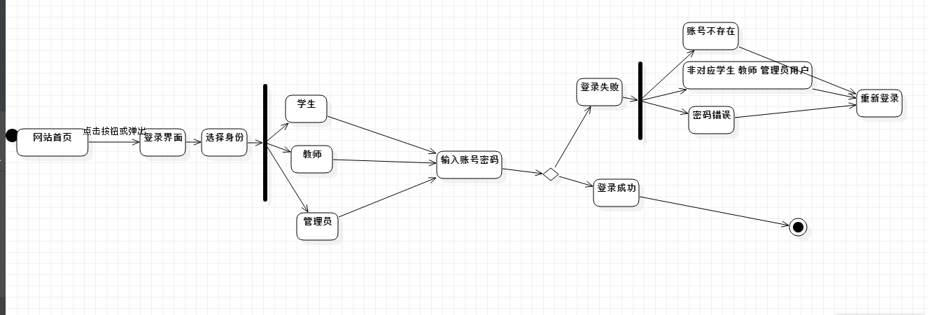

#### 7.1.1.2浏览主页对话框

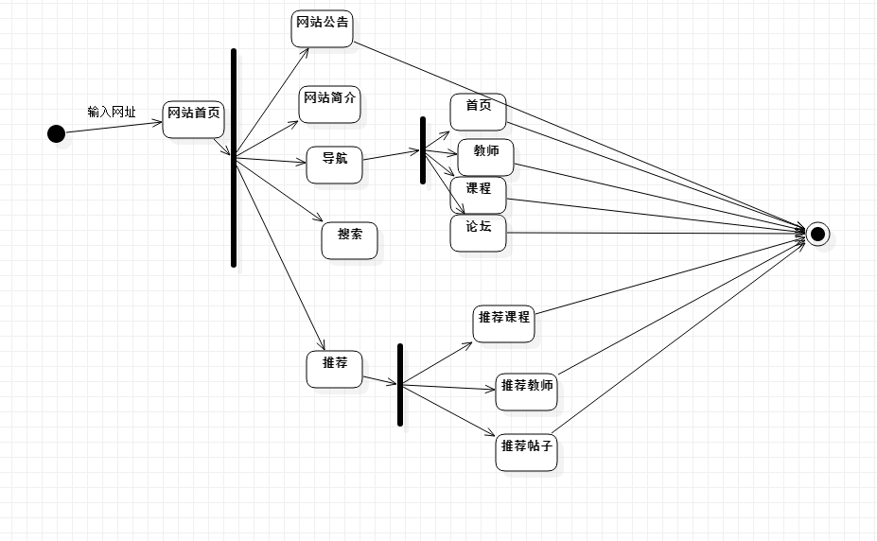

#### 7.1.1.3浏览课程对话框

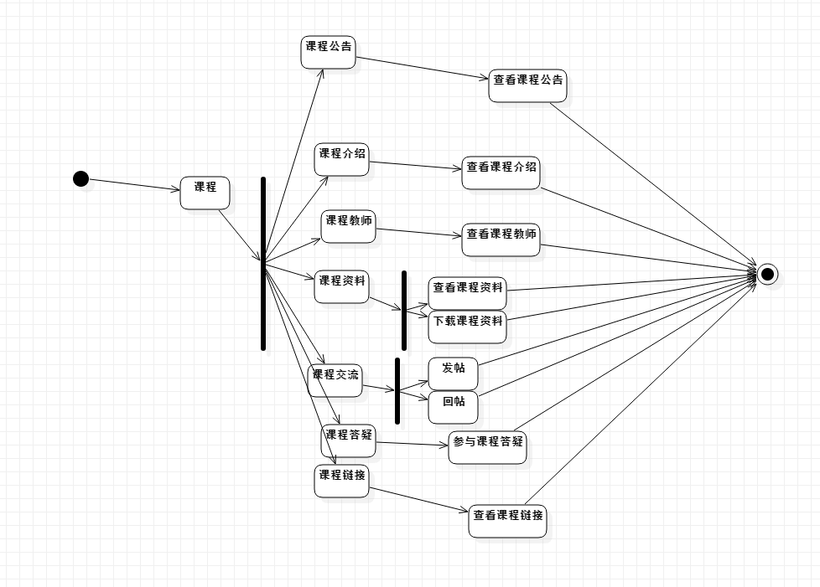

#### 7.1.1.4浏览教师对话框

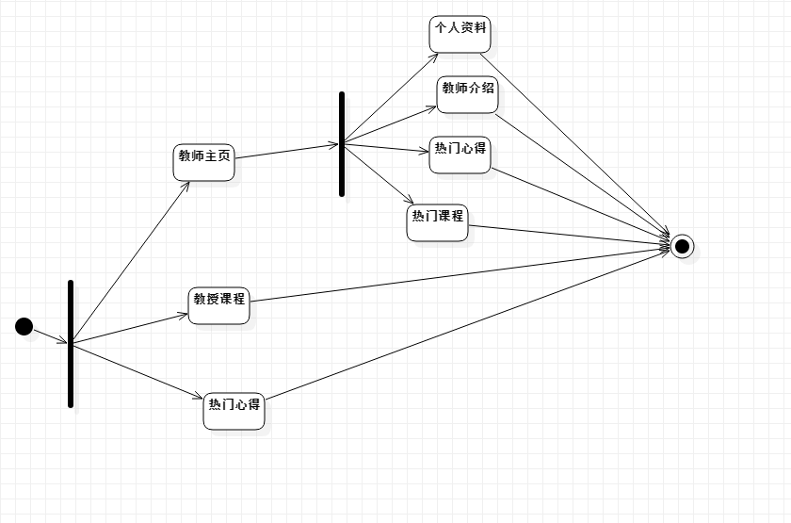

#### 7.1.1.5浏览论坛对话框

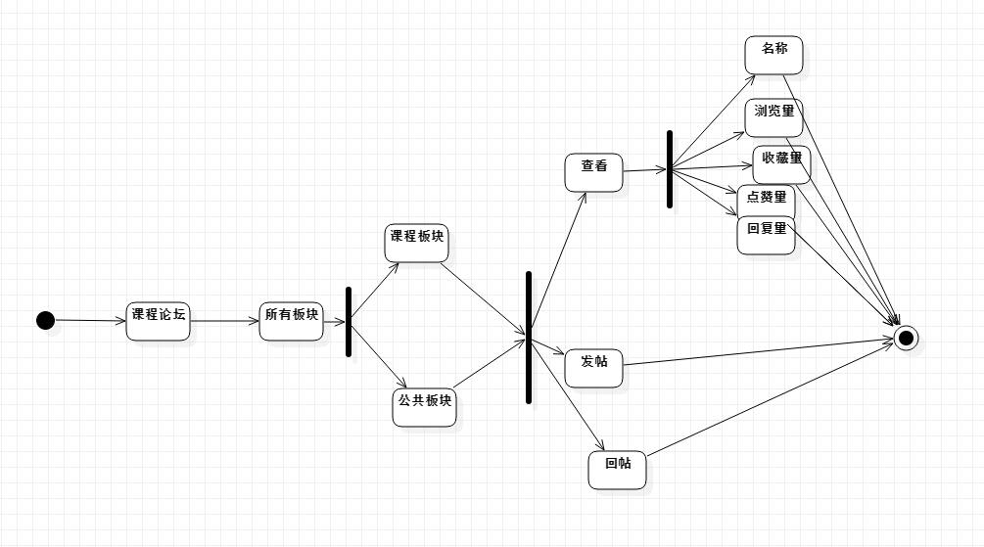

#### 7.1.1.6查看公告对话框

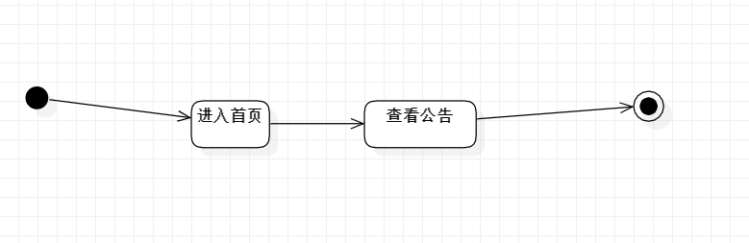

#### 7.1.1.7修改个人资料对话框

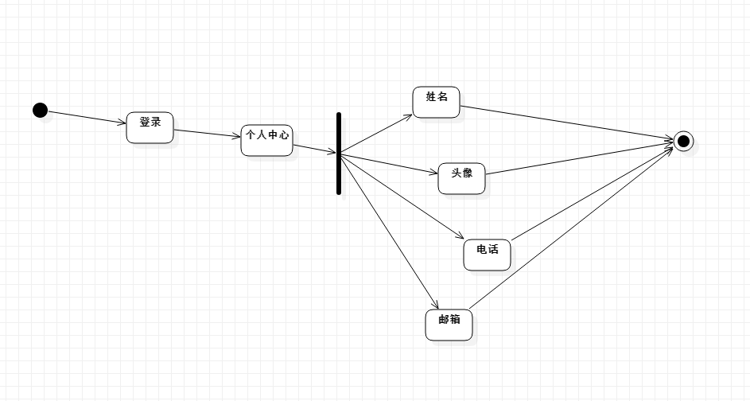

#### 7.1.1.8修改密码对话框

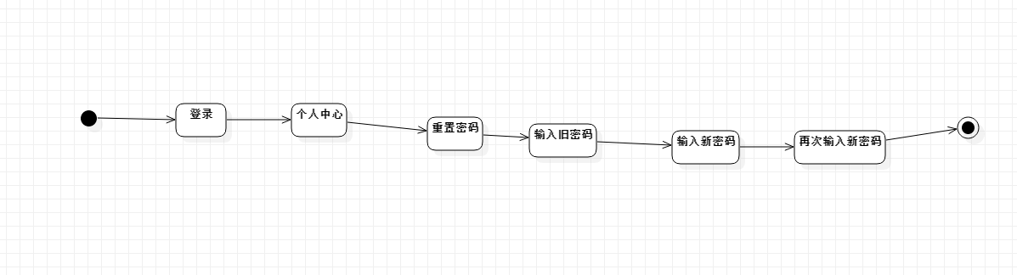

### 7.1.2教师用户对话框图

#### 7.1.2.1教师发布编辑删除课程公告对话框

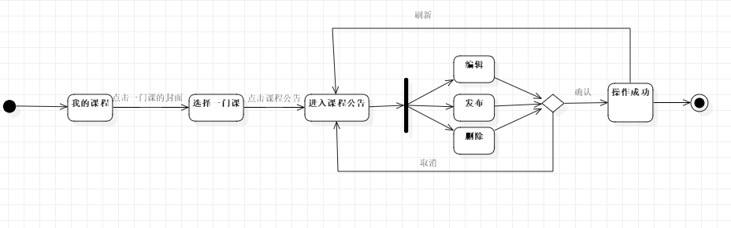

#### 7.1.2.2教师修改课程介绍对话框

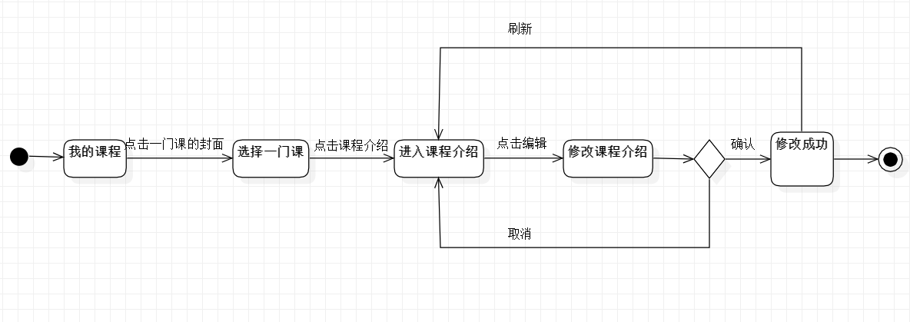

#### 7.1.2.3教师答疑对话框

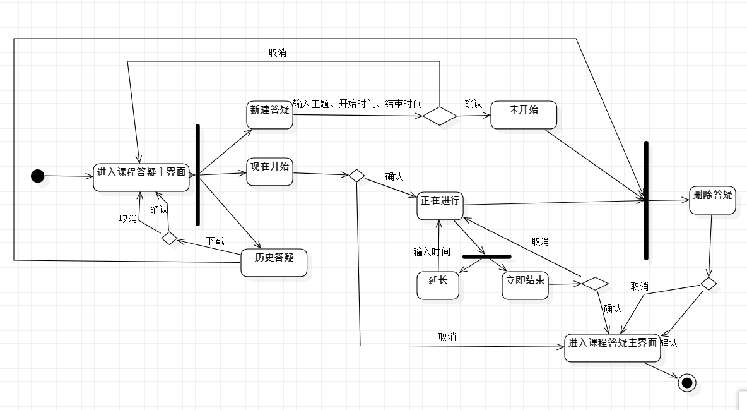

#### 7.1.2.4教师上传删除重命名课程资料对话框

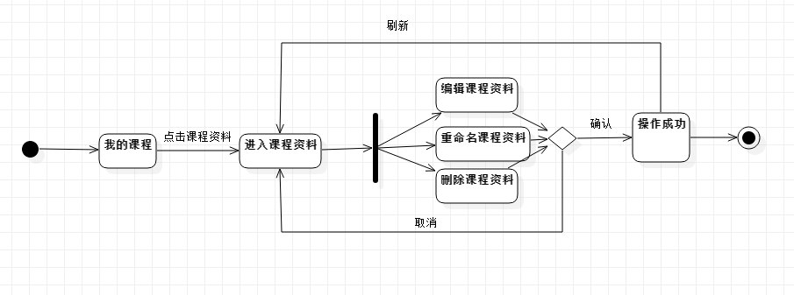

#### 7.1.2.5教师新建删除重命名课程资料文件夹对话框

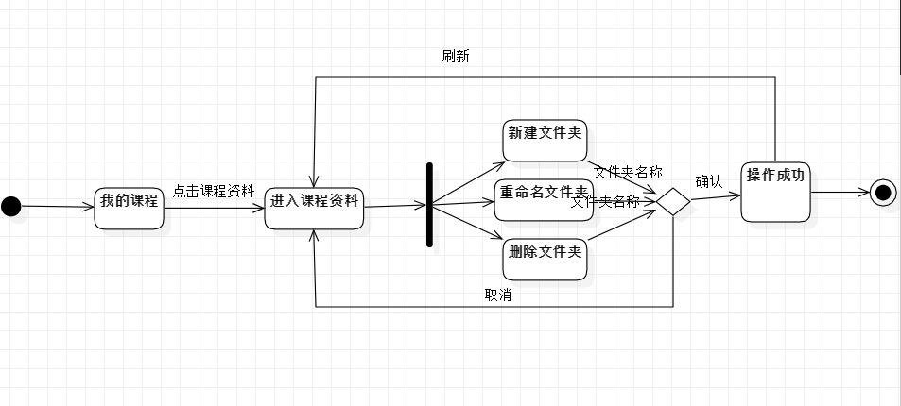

#### 7.1.2.6教师增加删除课程链接对话框

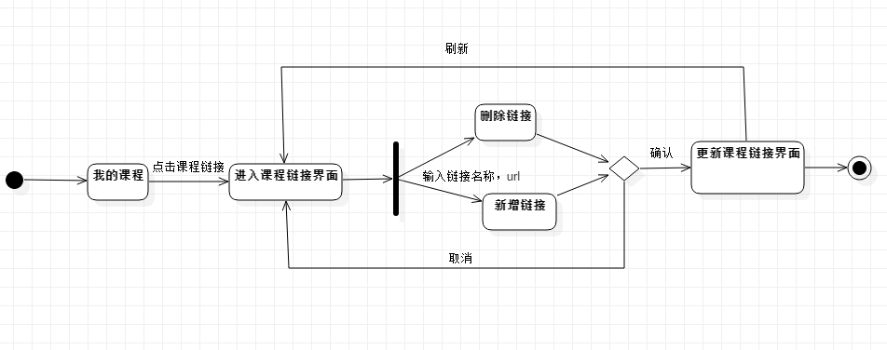

#### 7.1.2.7教师论坛对话框

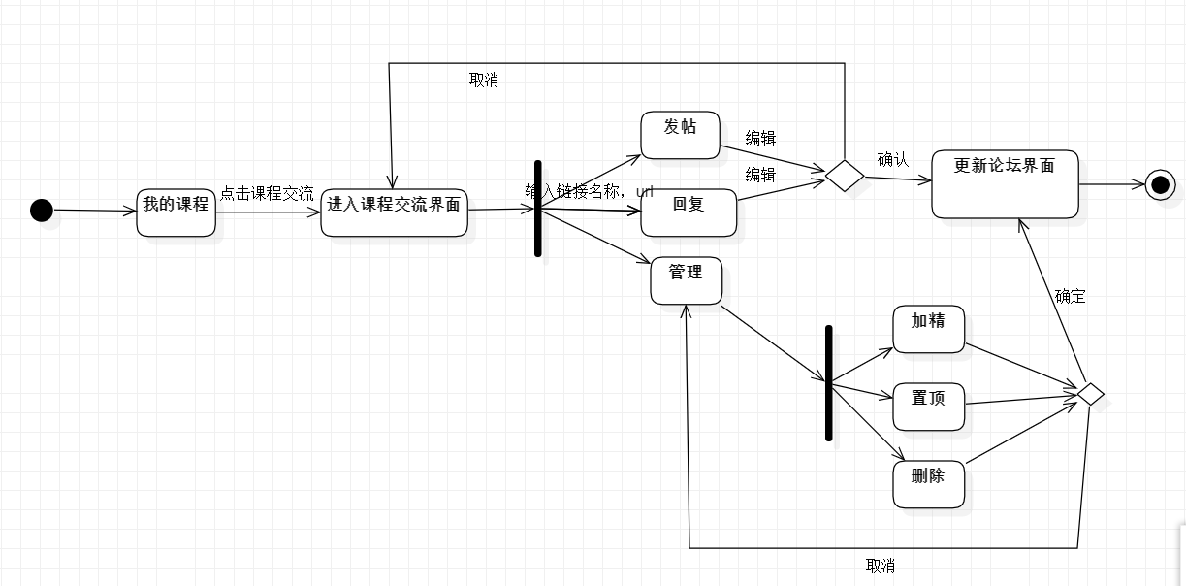

#### 7.1.2.8教师修改博客主页对话框

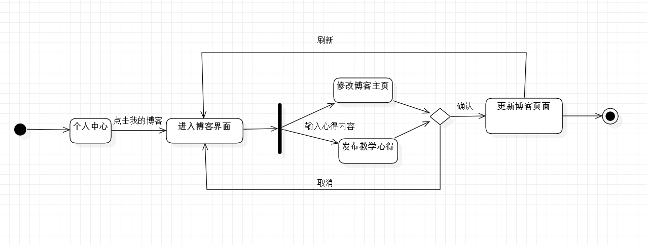

### 7.1.3学生用户对话框图

#### 7.1.3.1查看帖子

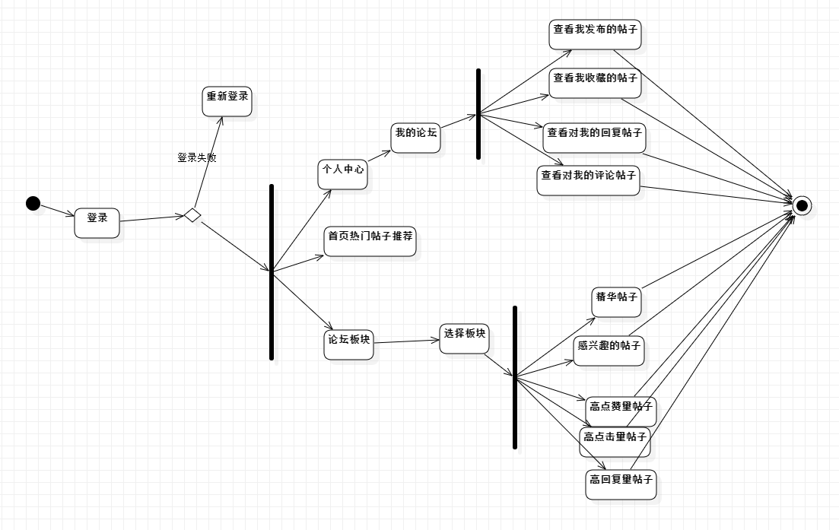

#### 7.1.3.2回复帖子

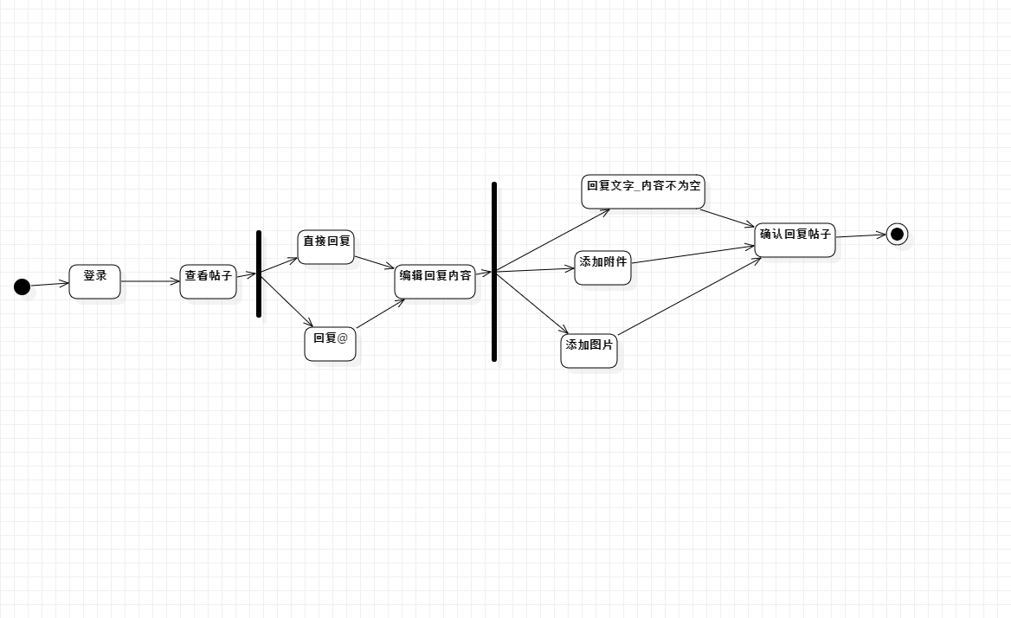

#### 7.1.3.3收藏帖子

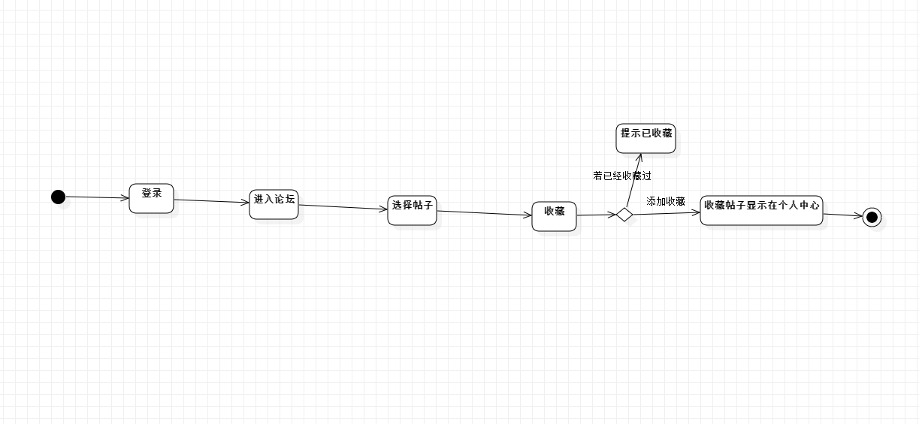

#### 7.1.3.4发表帖子

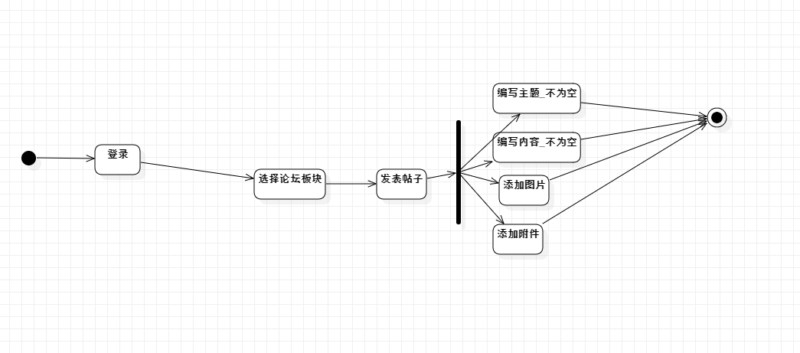

#### 7.1.3.5删除帖子

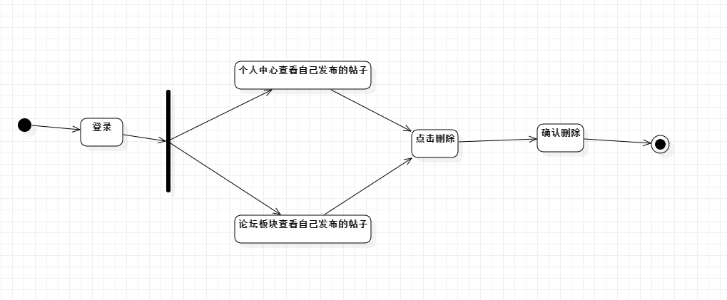

#### 7.1.3.6查看课程

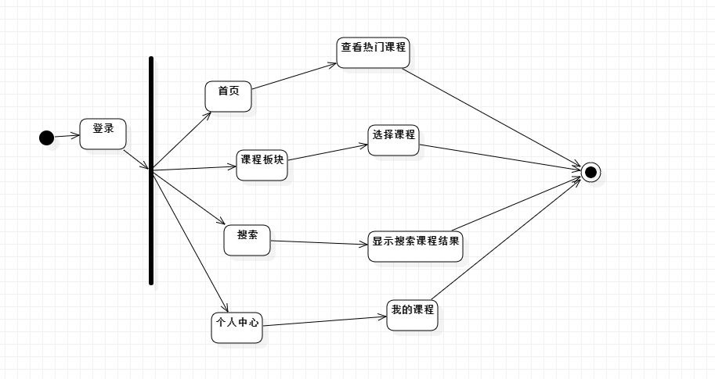

#### 7.1.3.7查看课程介绍

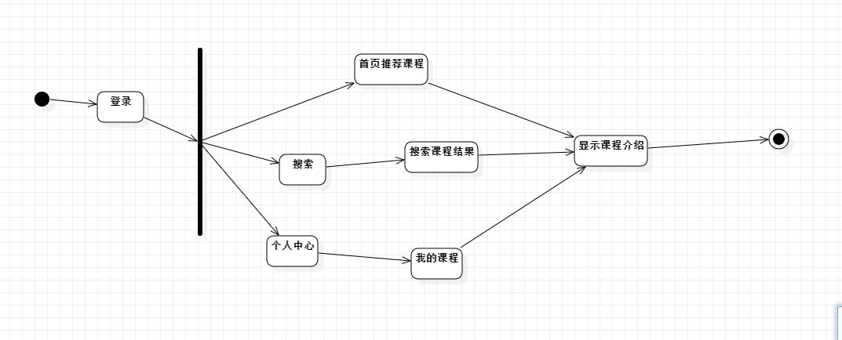

#### 7.1.3.8查看课程公告

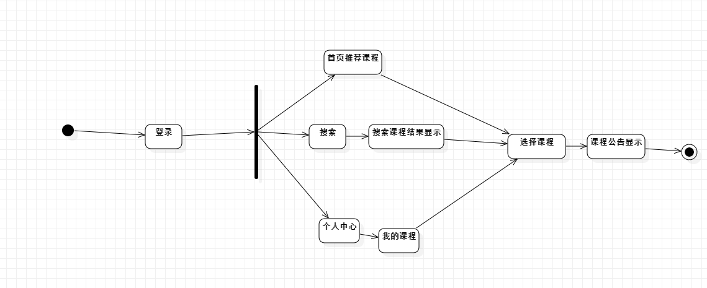

#### 7.1.3.9查看课程资料

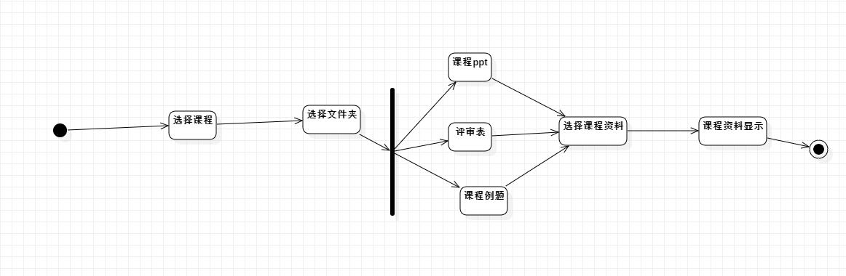

#### 7.1.3.10下载课程资料

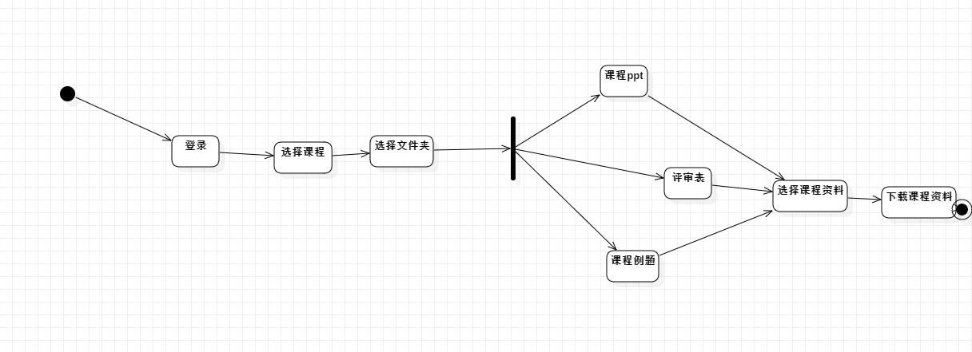

#### 7.1.3.11参与课程交流

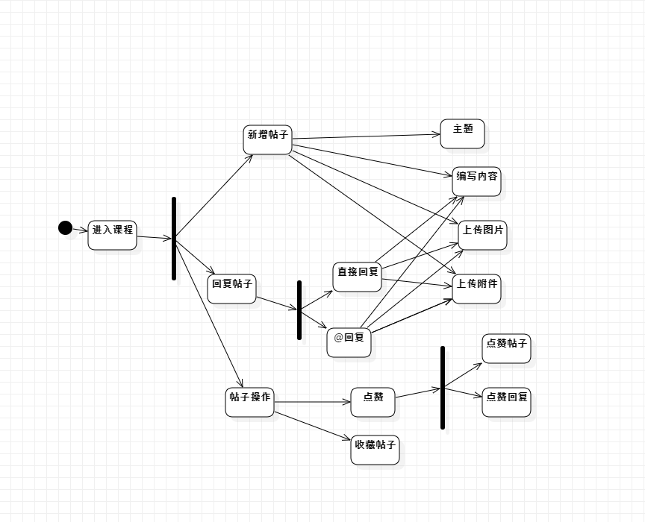

#### 7.1.3.12参与课程答疑

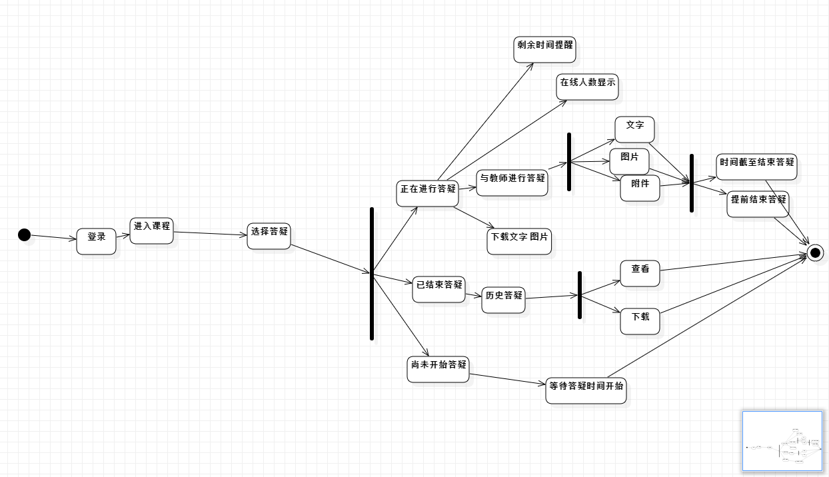

#### 7.1.3.13查看课程链接

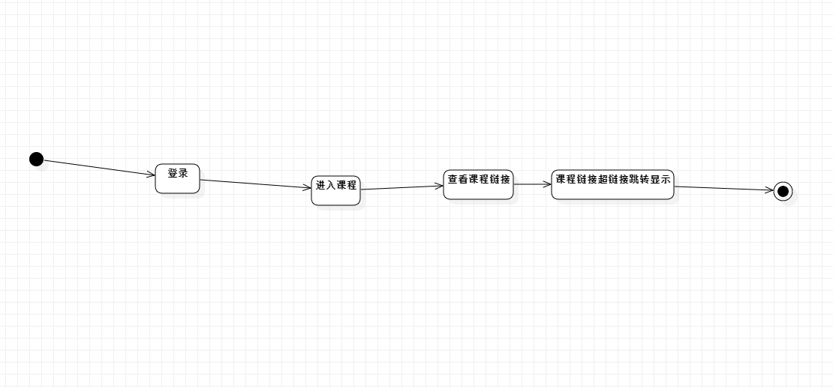

### 7.1.4游客用户对话框图

#### 7.1.4.1登录对话框



#### 7.1.4.2浏览主页对话框



### 7.1.5管理员对话框图

#### 7.1.5.1 管理员用户管理：



#### 7.1.5.2 管理员课程管理：



#### 7.1.5.3 管理员主页管理：



#### 7.1.5.4 管理员论坛管理：



## 7.2 序列图

### 7.2.1网站用户通用模块序列图

#### 7.2.1.1 登录

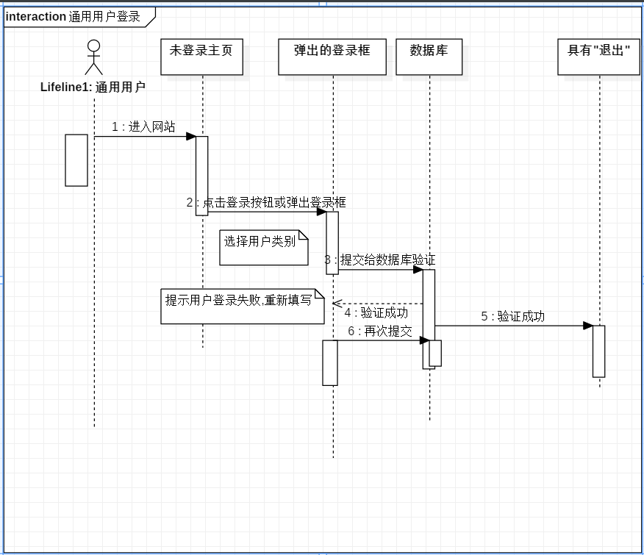

#### 7.2.1.2 浏览主页

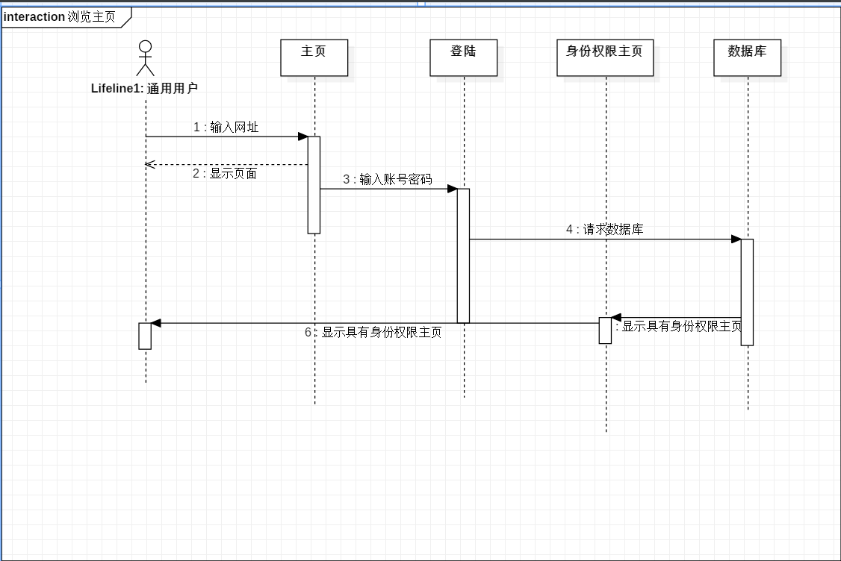

#### 7.2.1.3 浏览课程

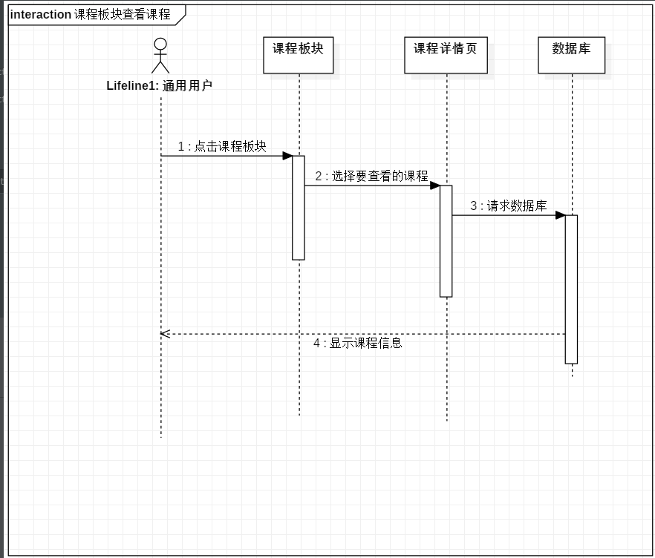

#### 7.2.1.4 查看教师

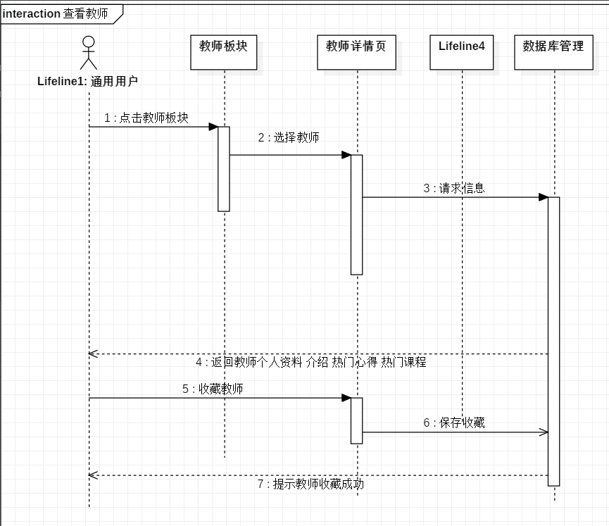

#### 7.2.1.5 浏览论坛

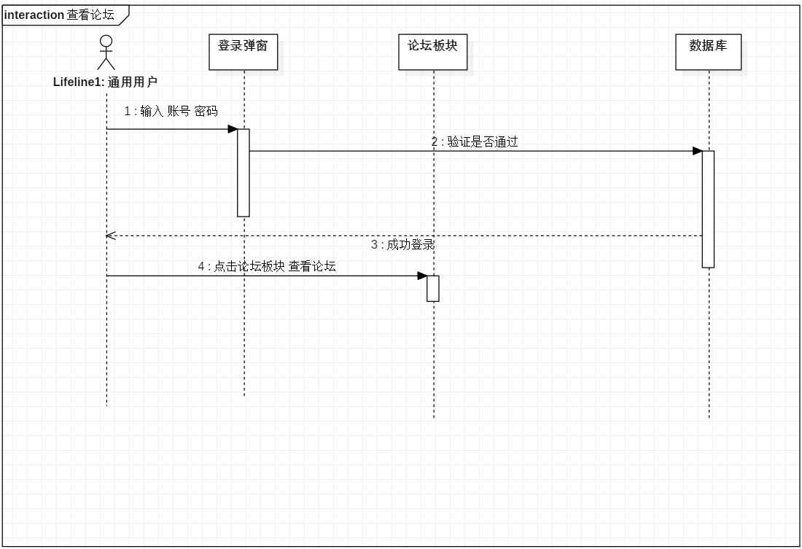

#### 7.2.1.6 查看公告

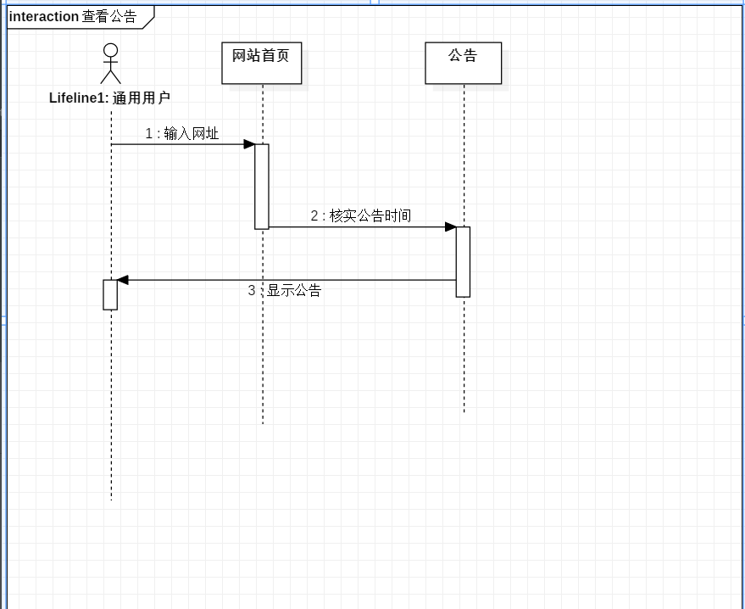

#### 7.2.1.7 修改个人资料

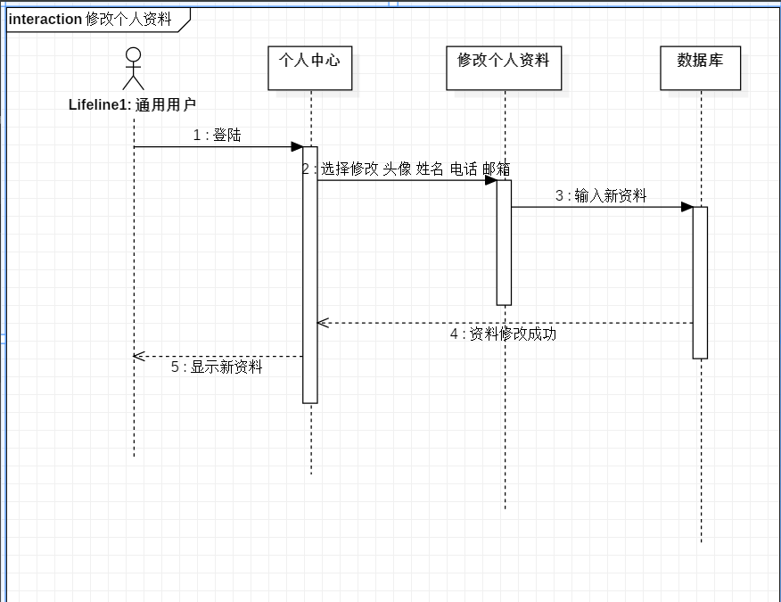

#### 7.2.1.8 修改密码

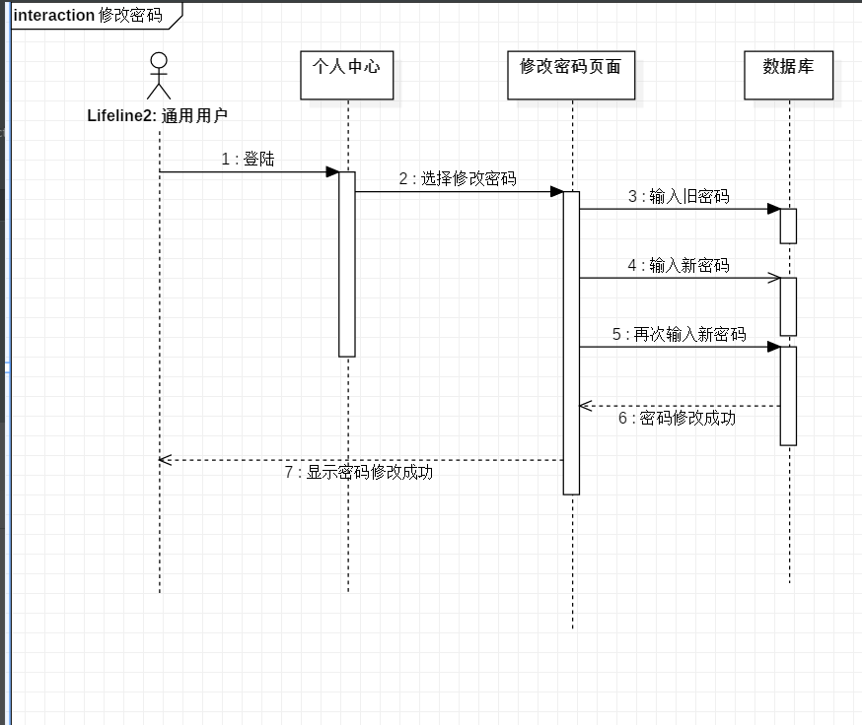

### 7.2.2 教师用户序列图

#### 7.2.2.1 教师新增新开课程

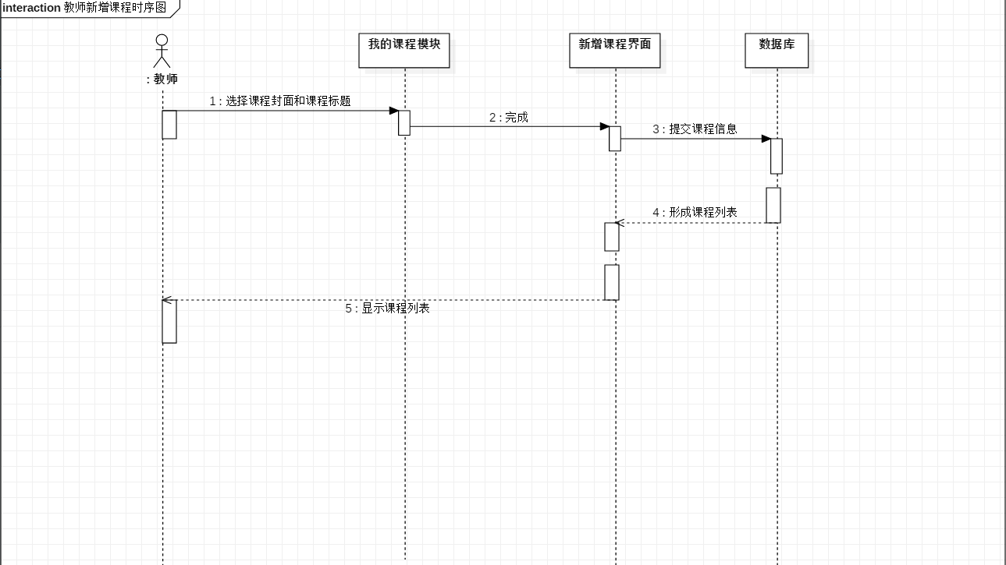

#### 7.2.2.2 教师发布编辑删除课程公告

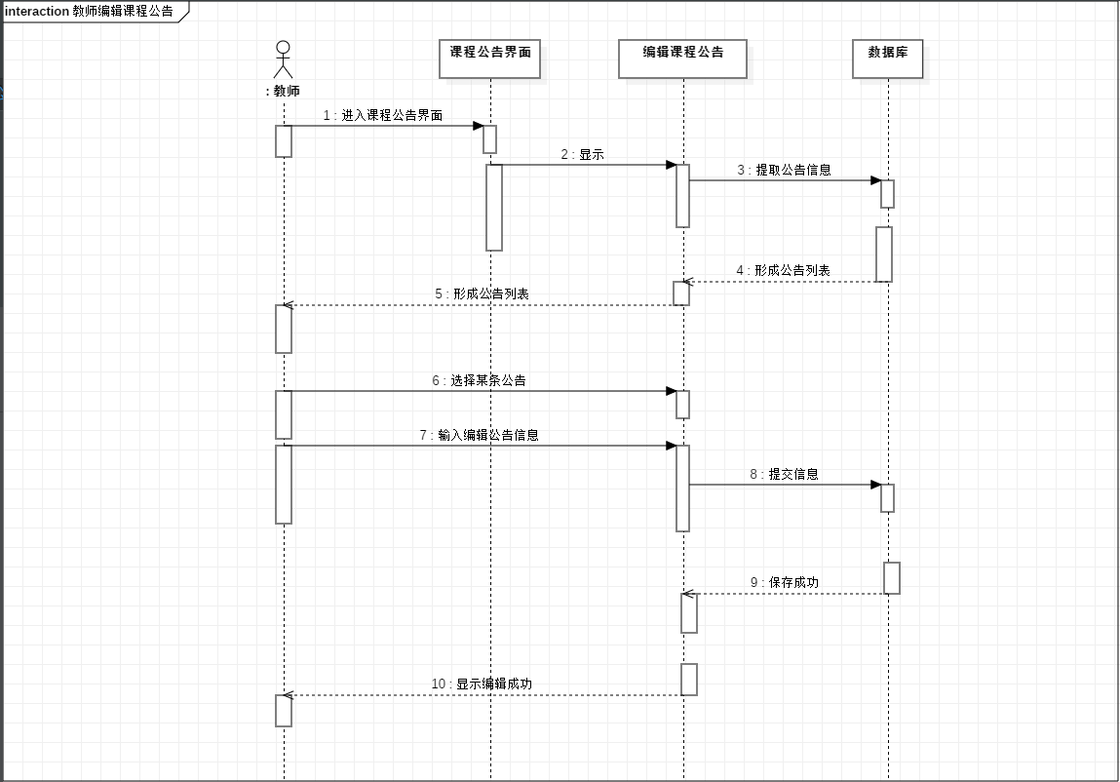

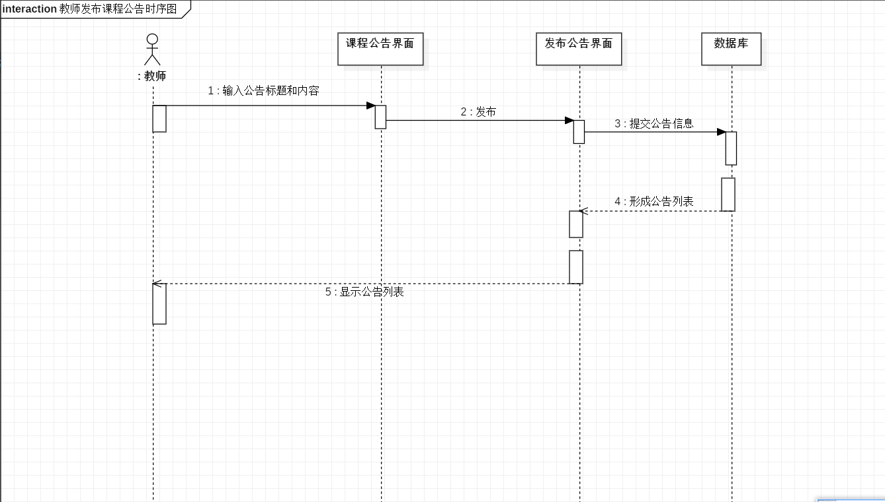

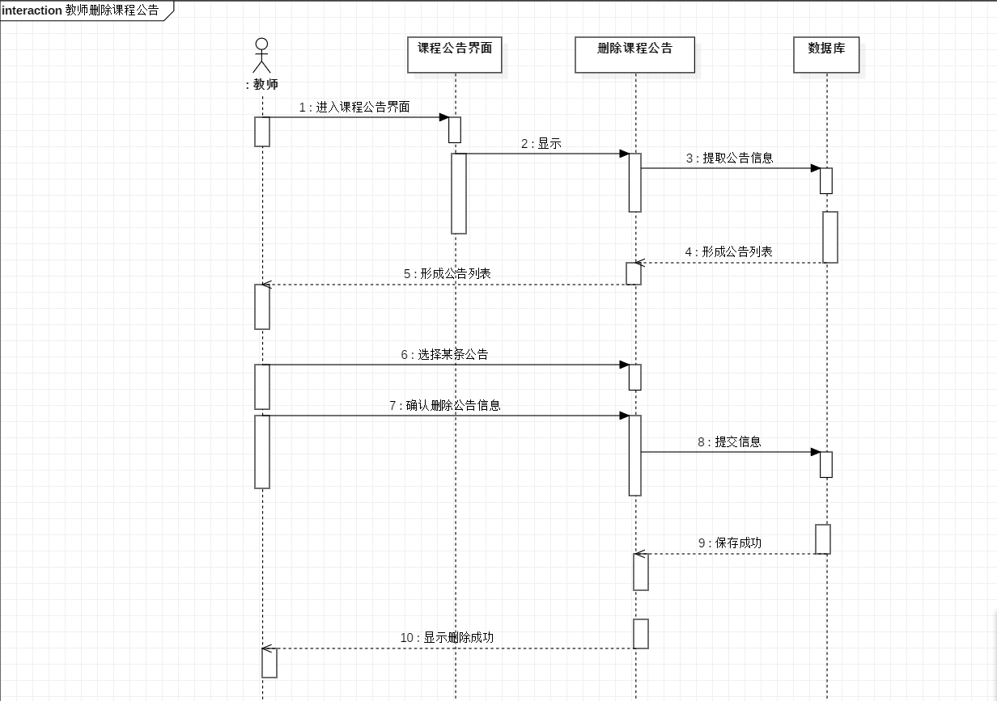

#### 7.2.2.3 教师编辑课程介绍

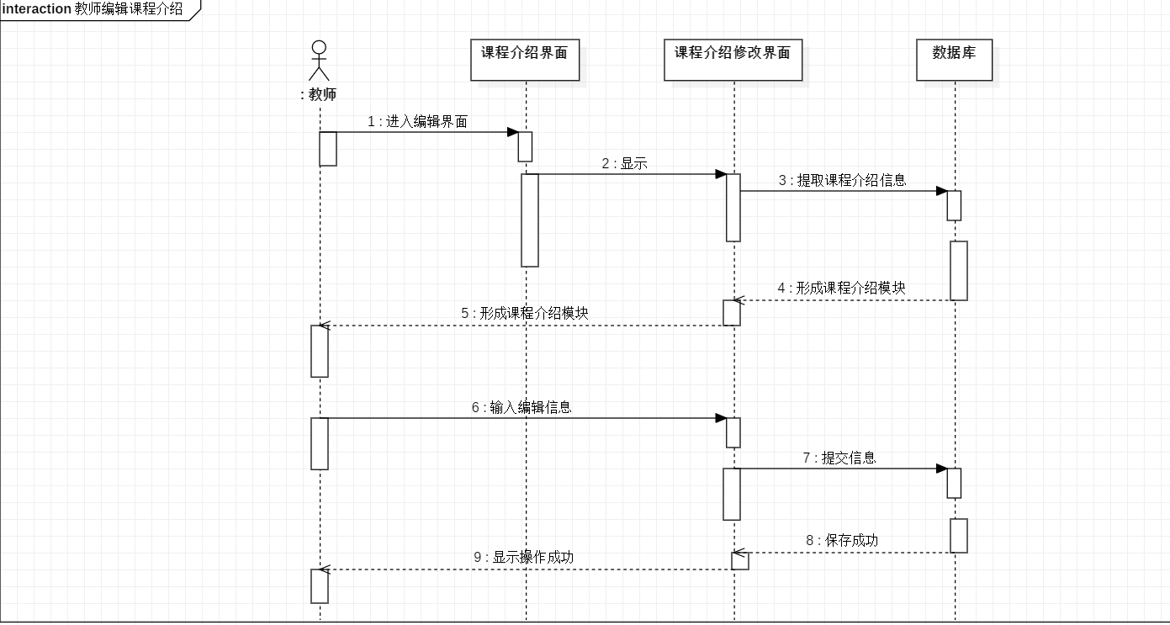

#### 7.2.2.4 教师编辑我的博客页面

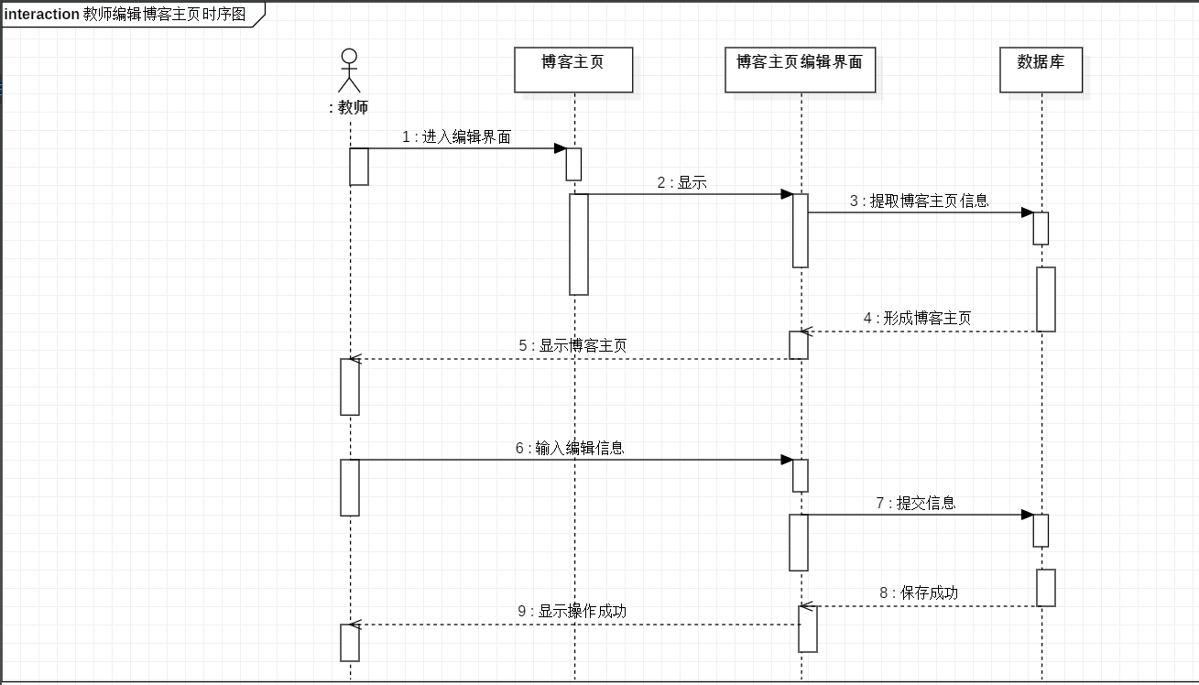

#### 7.2.2.5 教师发布心得时序图

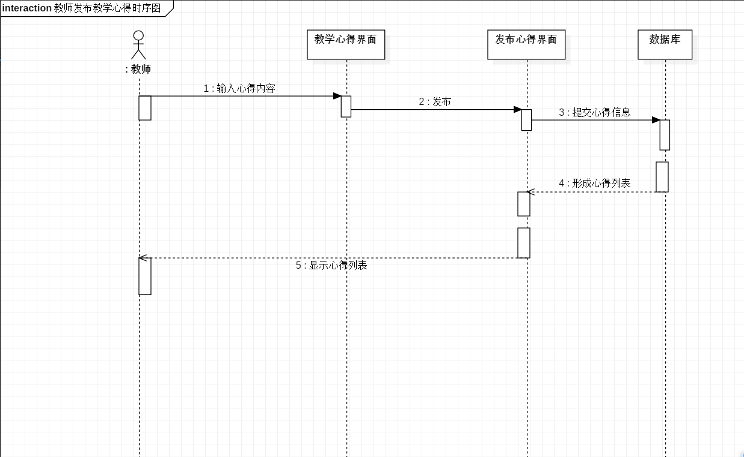

#### 7.2.2.6 教师新建答疑时序图

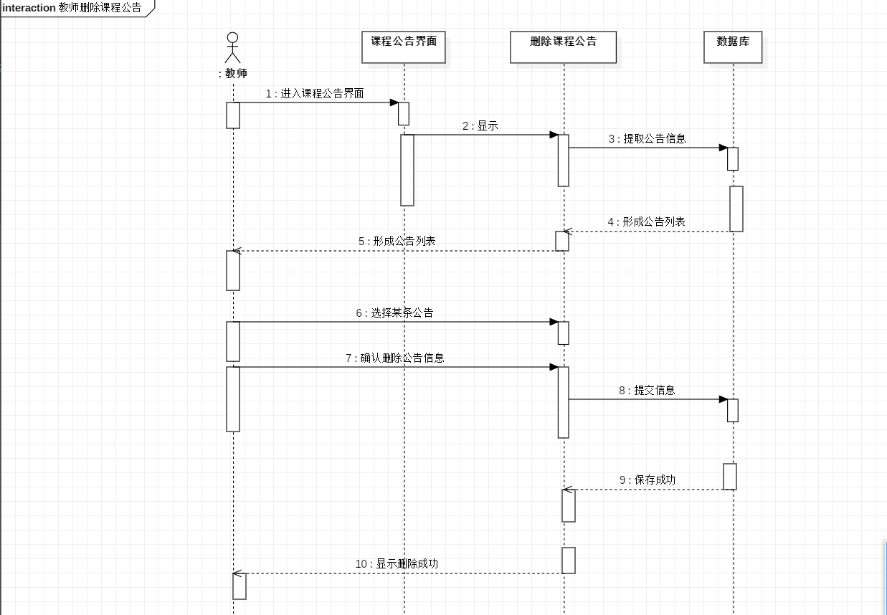

#### 7.2.2.7 教师下载历史答疑时序图

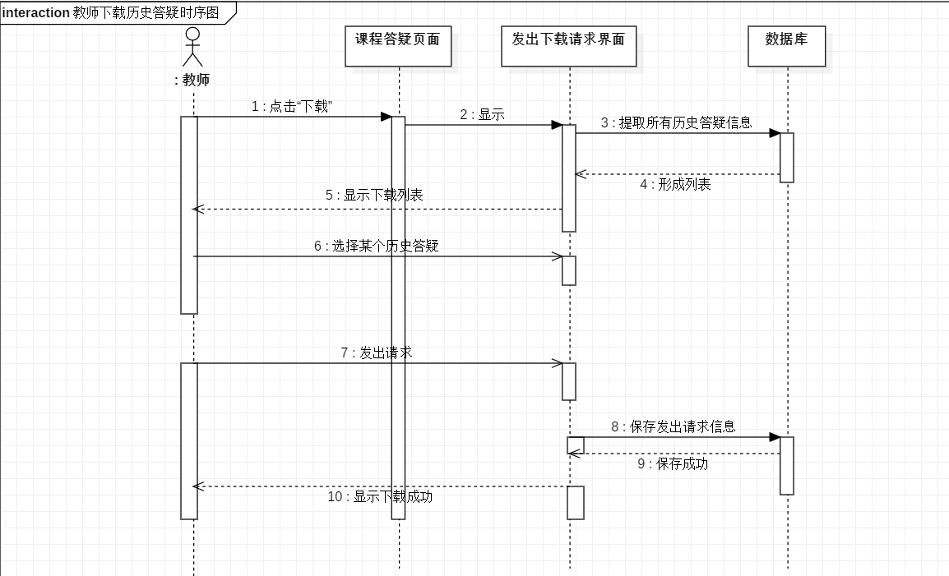

#### 7.2.2.8 教师进入答疑时序图



#### 7.2.2.9 教师现在开始答疑时序图

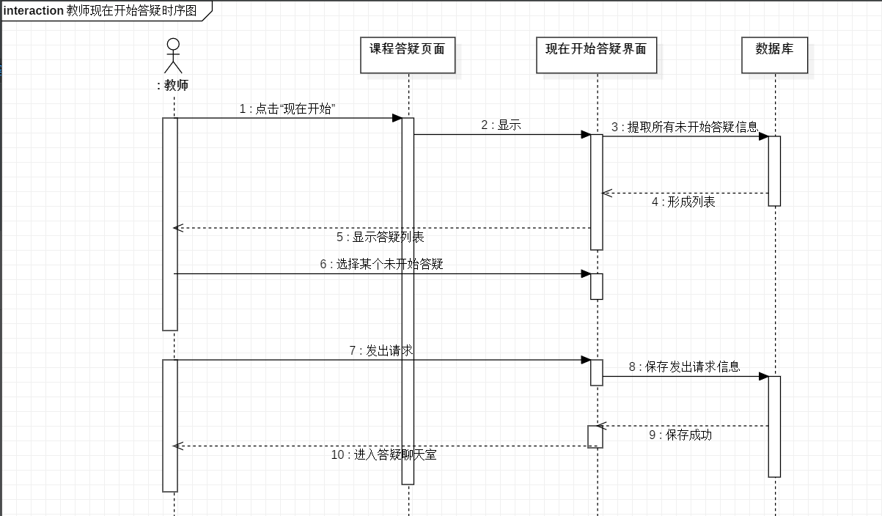

#### 7.2.2.10 教师删除答疑时序图

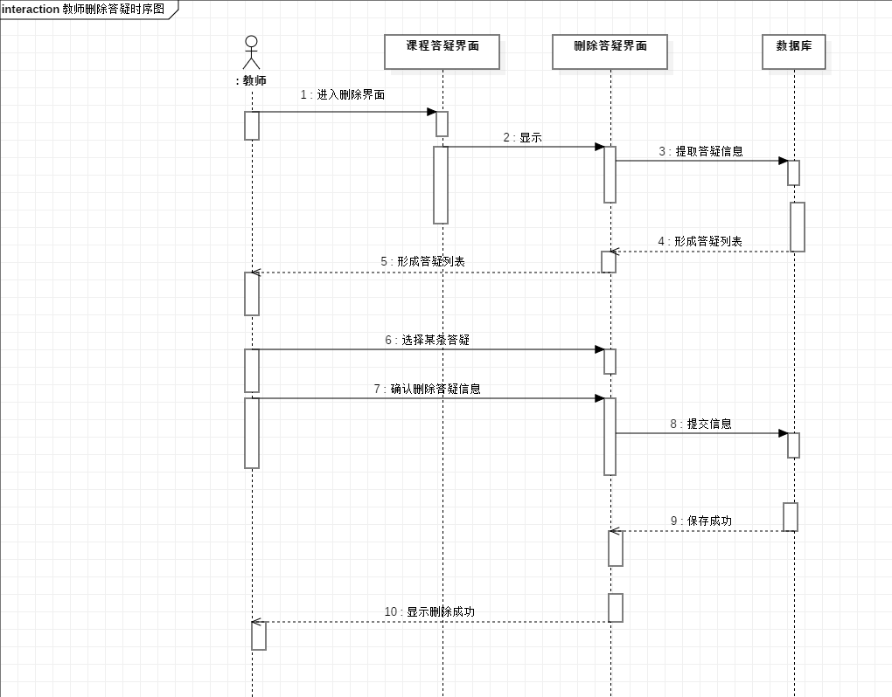

#### 7.2.2.11 教师立即结束答疑时序图

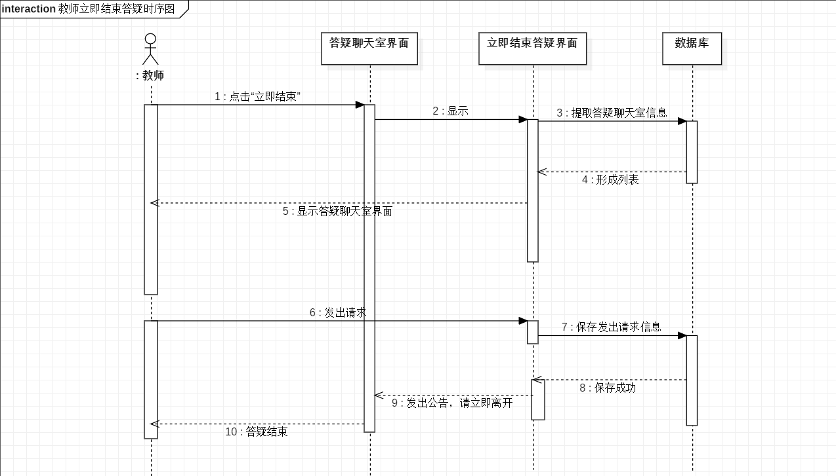

#### 7.2.2.12 教师浏览删除帖子时序图

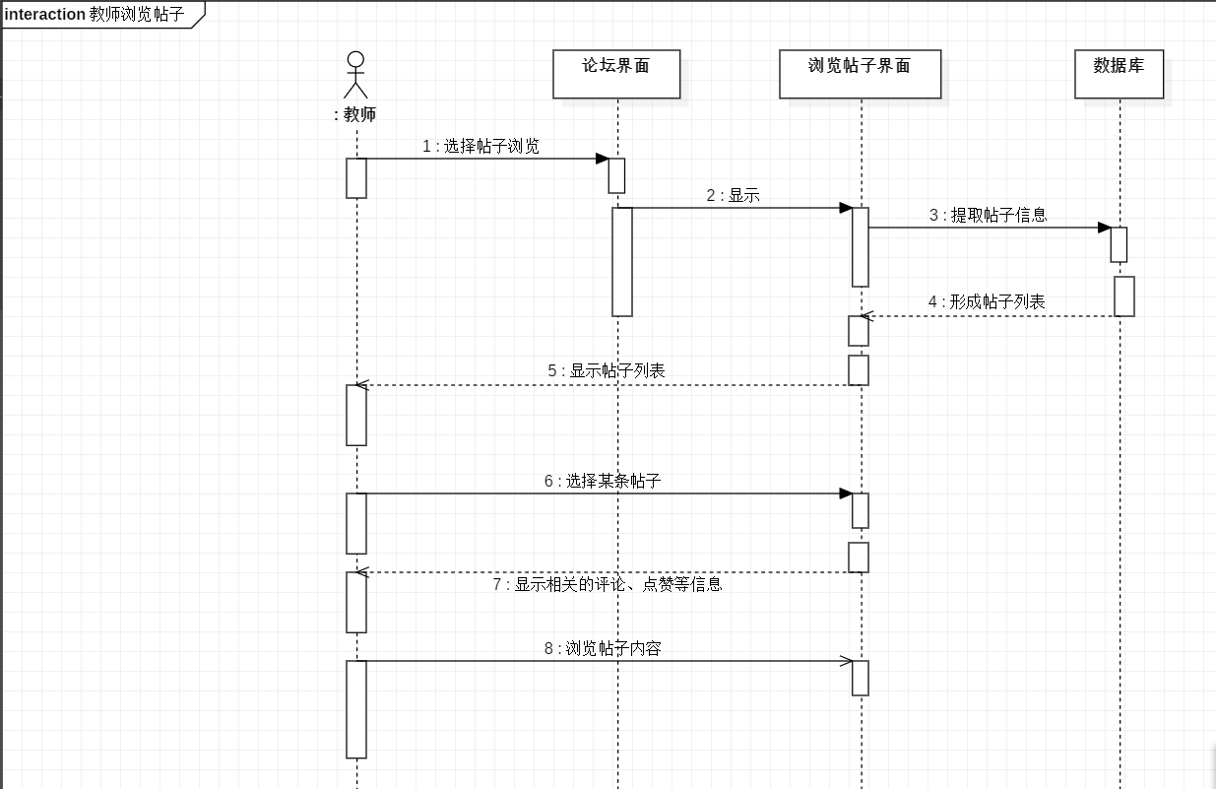

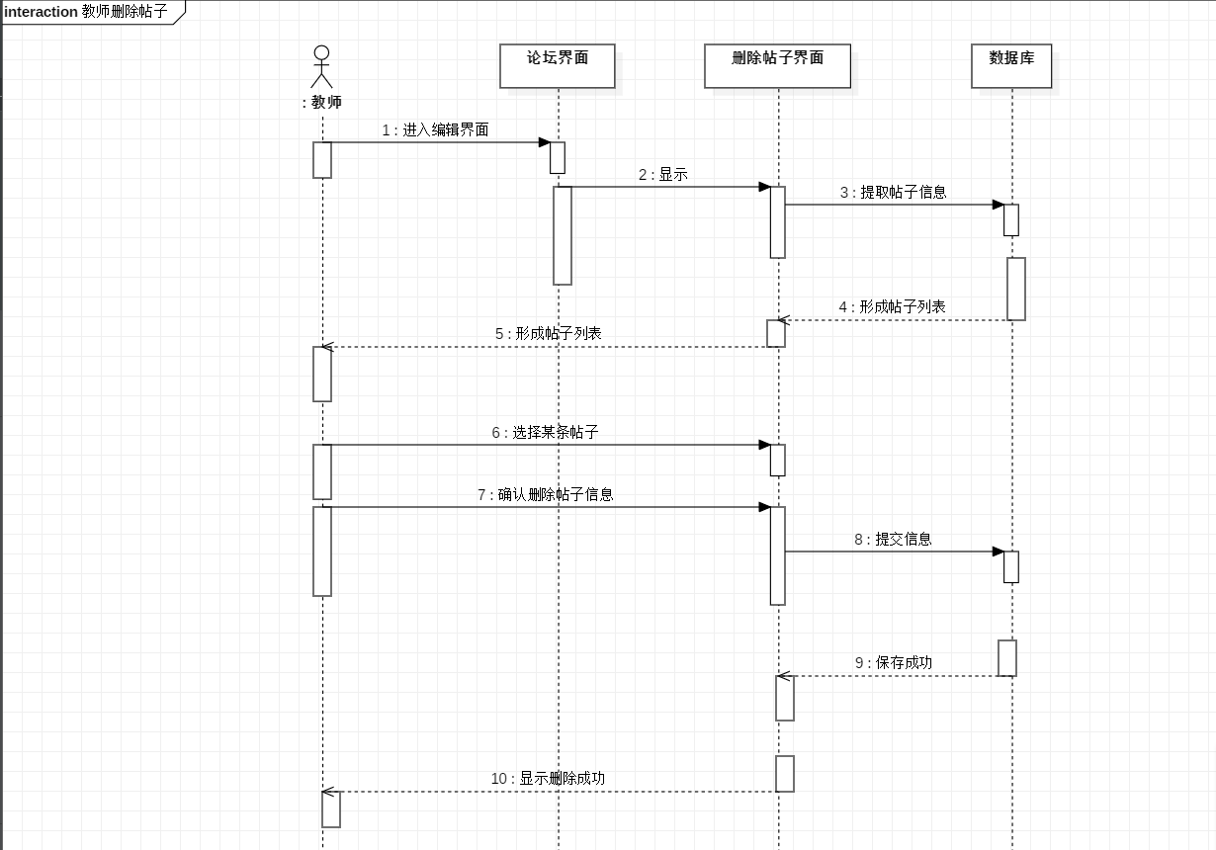

#### 7.2.2.13 教师发布帖子时序图

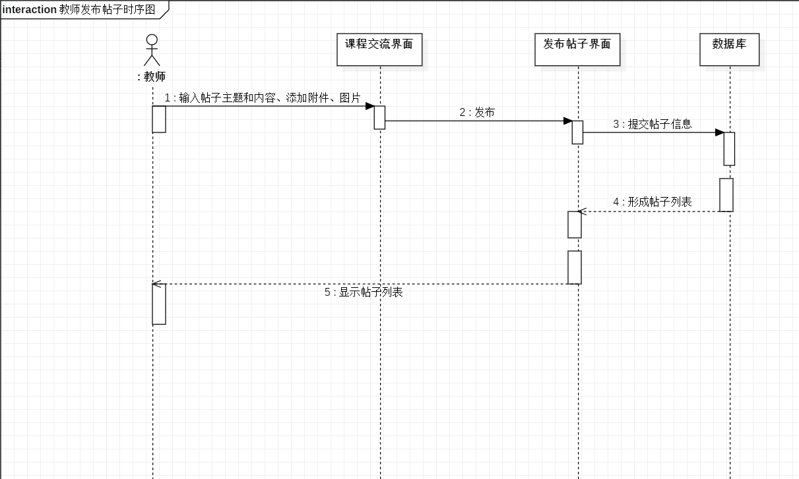

#### 7.2.2.14 教师回复帖子时序图

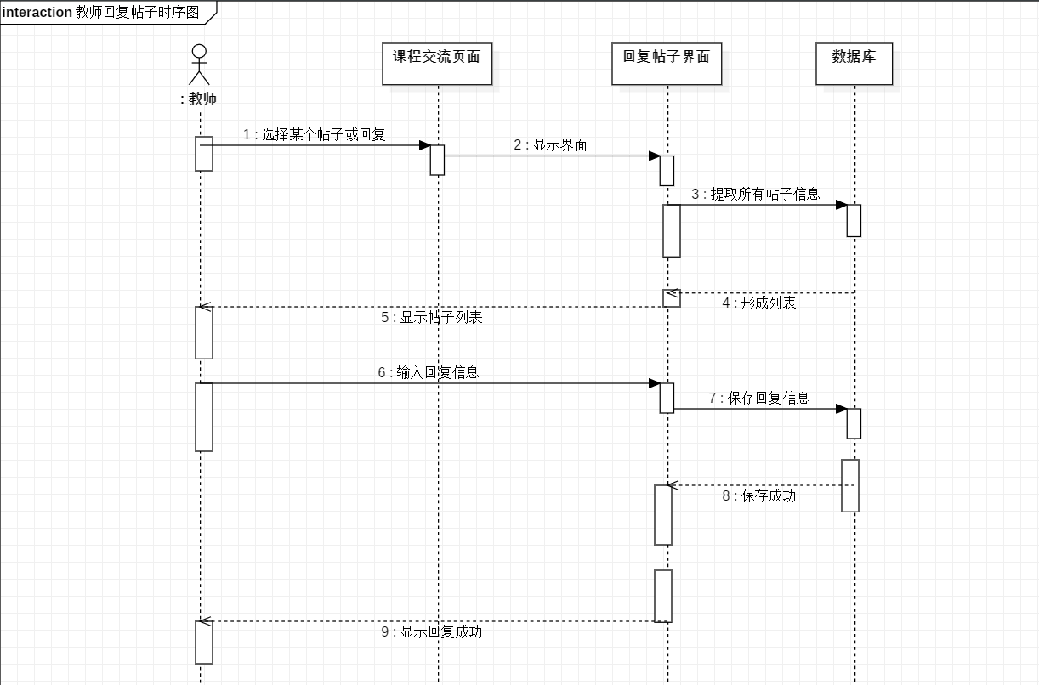

#### 7.2.2.15 教师加精帖子时序图

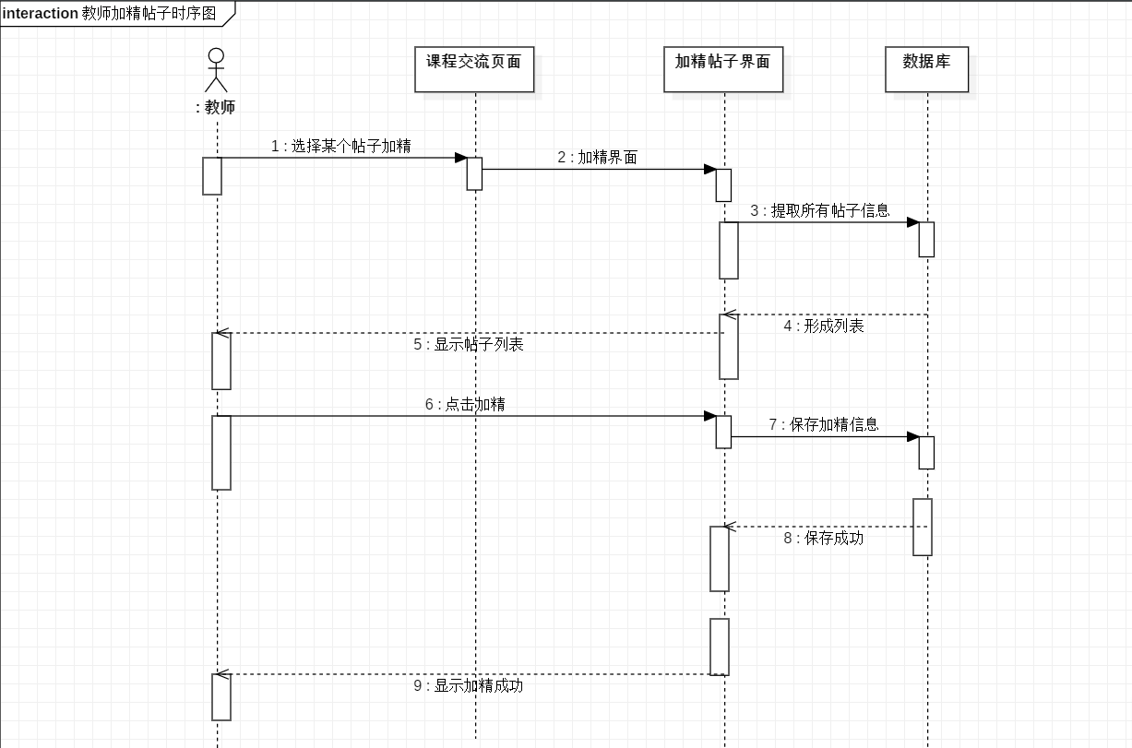

#### 7.2.2.16 教师置顶帖子时序图

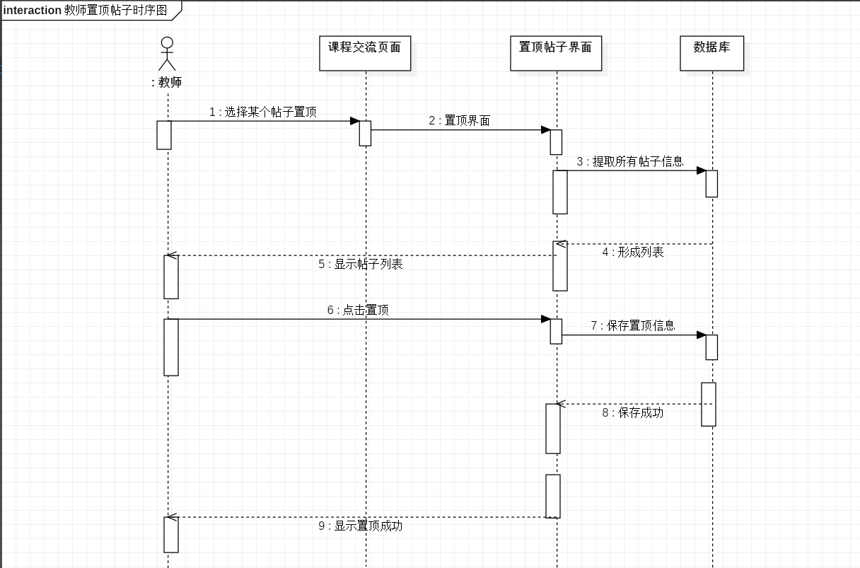

### 7.2.3学生用户序列图

#### 7.2.3.1 学生浏览帖子

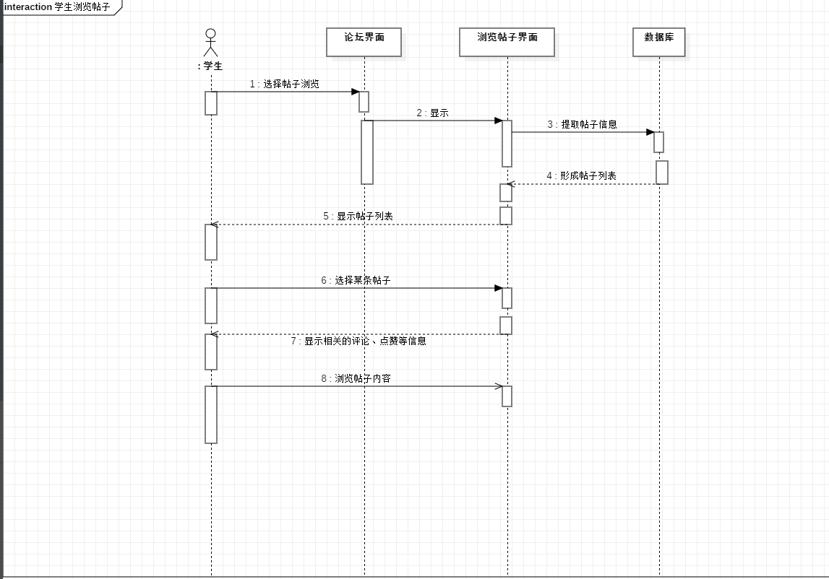

#### 7.2.3.2 学生发布帖子

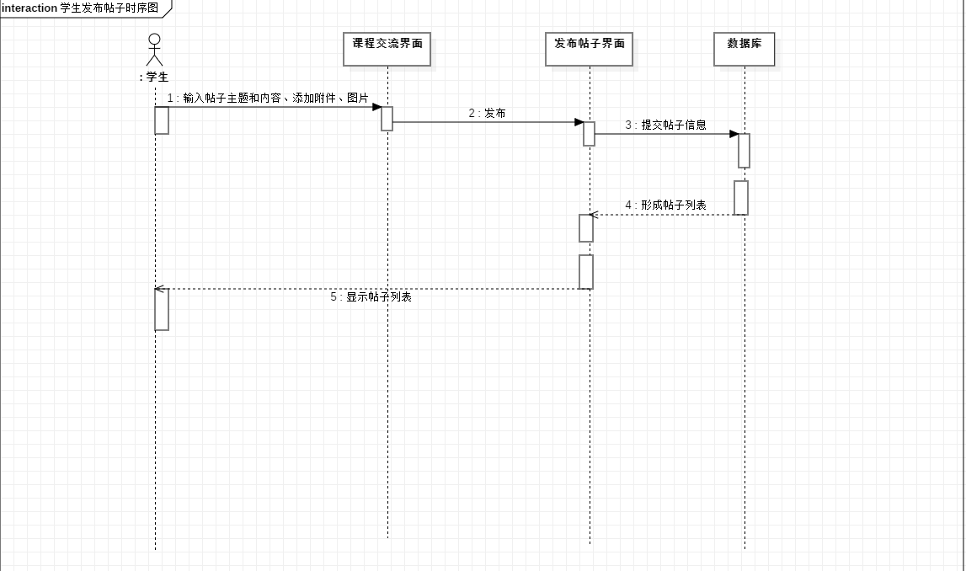

#### 7.2.3.3 学生回复帖子

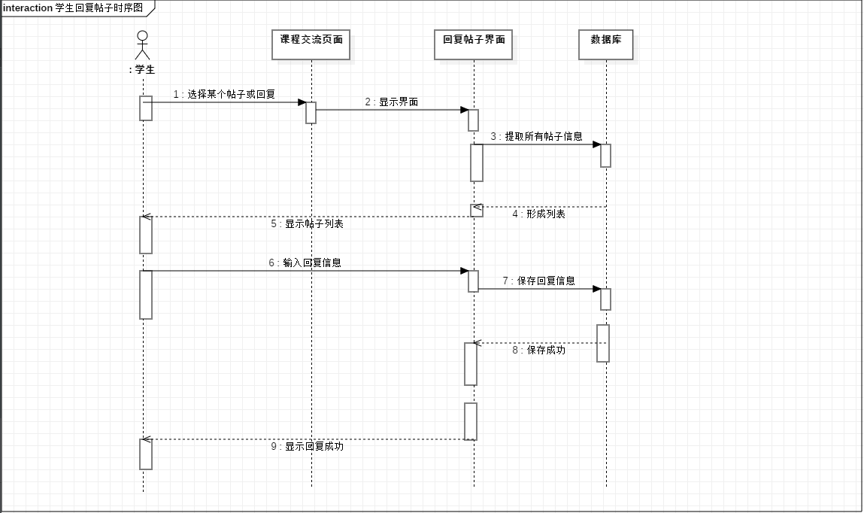

#### 7.2.3.4 学生参与答疑

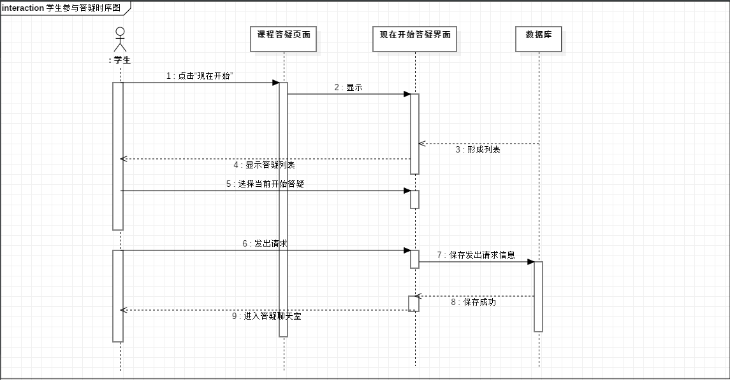

#### 7.2.3.5 学生下载历史答疑

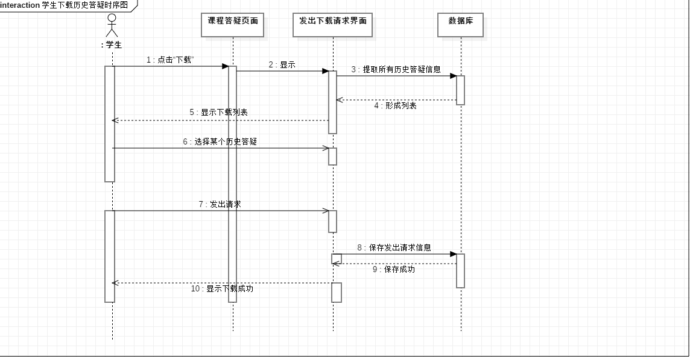

#### 7.2.3.6 学生查看课程

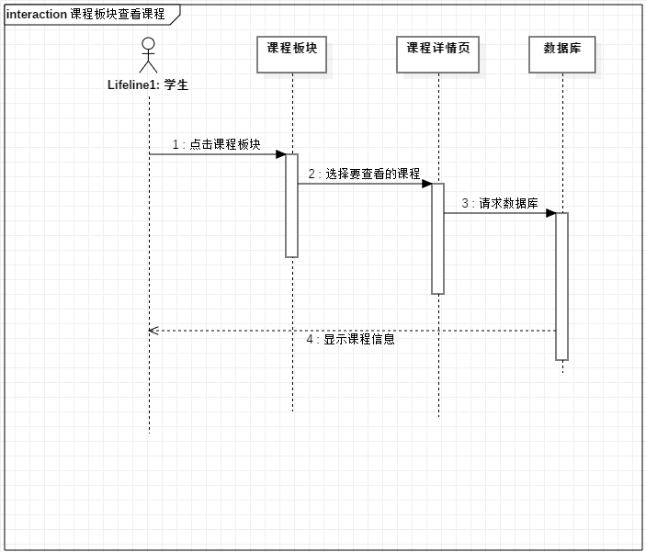

#### 7.2.3.7 学生查看教师

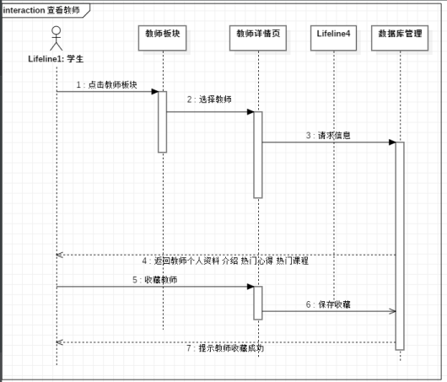

#### 7.2.3.8 学生查看论坛

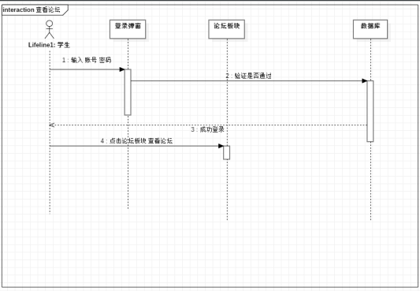

#### 7.2.3.9 学生下载课程资料

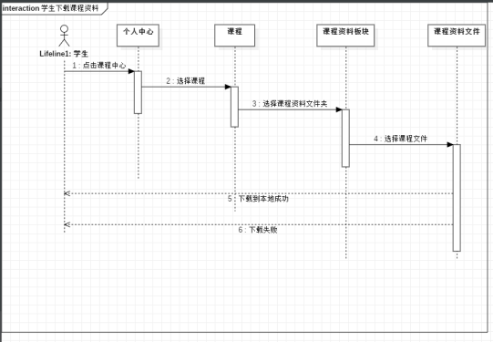

#### 7.2.3.10 学生搜索

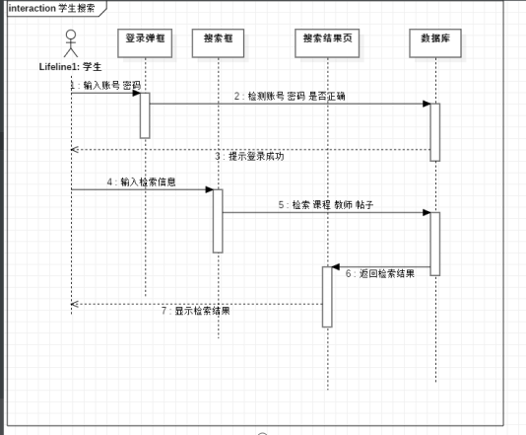

#### 7.2.3.11 学生发布帖子

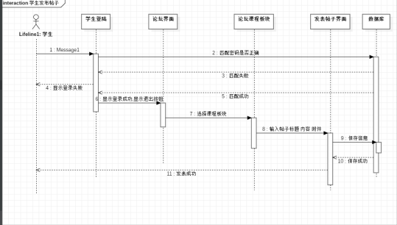

#### 7.2.3.12 学生回复帖子

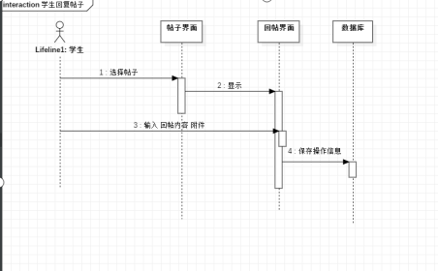

#### 7.2.3.13 学生收藏帖子

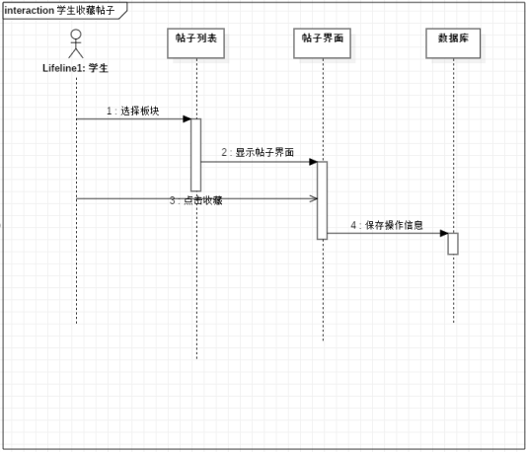

#### 7.2.3.14 学生点赞帖子

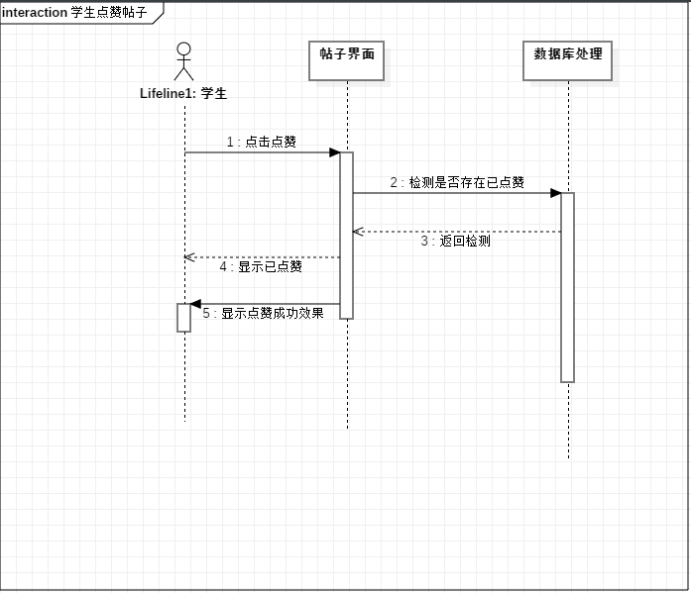

### 7.2.4游客用户序列图

#### 7.2.4.1 登录



#### 7.2.4.2 浏览主页



### 7.2.5管理员序列图

#### 7.2.5.1 管理员登录：



#### 7.2.5.2 管理员注销已审核用户：



#### 7.2.5.3 管理员恢复已注销用户：



#### 7.2.5.4 管理员同意未审核用户：



#### 7.2.5.5 管理员拒绝未审核用户：



#### 7.2.5.6 管理员重置密码：



#### 7.2.5.7 管理员恢复课程：



#### 7.2.5.8 管理员删除课程：



#### 7.2.5.9 管理员设置推荐课程：



#### 7.2.5.10 管理员设置推荐教师：



#### 7.2.5.11 管理员设置推荐帖子：



#### 7.2.5.12 管理员修改公告：



#### 7.2.5.13 管理员修改版权页：



#### 7.2.5.14 管理员删除板块：



#### 7.2.5.15 管理员删除帖子：



#### 7.2.5.16 管理员置顶帖子：



#### 7.2.5.17 管理员取消置顶帖子：



#### 7.2.5.18 管理员加精帖子：



#### 7.2.5.19 管理员取消加精帖子：



#### 7.2.5.20 管理员搜索已审核用户：



#### 7.2.5.21 管理员搜索未审核用户：



#### 7.2.5.22 管理员搜索已删除课程：



#### 7.2.5.23 管理员搜索已有课程：



#### 7.2.5.24 管理员搜索论坛板块：



#### 7.2.5.25 管理员搜索帖子：



#### 7.2.5.26 管理员搜索推荐教师：



#### 7.2.5.27 管理员搜索推荐课程：



#### 7.2.5.28 管理员搜索推荐帖子：



## 7.3 用户界面

### 7.3.1学生使用说明

#### 7.3.1.1学生登录主页

1、点击右上角顶部导航栏“个人中心”可进入学生个人中心



#### 7.3.1.2学生个人中心主页

按钮：1、密码修改

2、个人信息修改

3、查看我的课程

4、查看我的论坛相关消息

5、点击课程图片可进入相关课程中心



我的课程图片：点击进入相关课程主界面。



密码修改界面，如下：



个人信息修改界面，如下：

每条信息均可点击修改



我的论坛，界面如下：



#### 7.3.1.3学生：相关课程主界面



#### 7.3.1.4学生：课程公告

公告内为具体内容浏览，不可编辑



#### 7.3.1.5学生：课程介绍

不可编辑：



#### 7.3.1.6学生：教师介绍

不可编辑



#### 7.3.1.7学生：课程资料

1、课程资料分类文件夹

2、课程资料相关内容介绍

3、点击即可下载相关课程资料





#### 7.3.1.8学生：课程答疑

1、按钮：课程答疑

2、历史答疑的记录的查看

3、点击即可下载课程答疑记录



点击进入答疑：答疑界面

1. 点击可查看参与答疑人员
2. 点击退出答疑
3. 选择附件发送
4. 编辑消息发送



参与人员：



#### 7.3.1.9学生：课程公告

1、按钮：课程公告

2、历史公告的记录的查看



#### 7.3.1.10学生：课程交流

1、按钮：课程交流

2、查看该课程的历史帖子

3、新增帖子

4、浏览、点赞、收藏、回复帖子



#### 7.3.1.11学生：课程链接

1、按钮：课程链接

2、查看该课程的相关链接

3、点击URL中的链接可以切到相关网址



#### 7.3.1.12学生：课程论坛

1、点击相关课程可以进入该课程的子论坛

2、可以按名称、浏览、点赞、收藏、回复来排序





新增帖子：



#### 7.3.1.13学生：查看回复点赞以及回复主贴



#### 7.3.1.14学生：课程搜索

1、输入关键字搜索





### 7.3.2教师使用说明

#### 7.3.2.1教师个人主页

1、可以修改相关个人信息

2、查看我的课程

3、查看我的博客消息

4、查看我的论坛信息



#### 7.3.2.2 教师：课程介绍

可编辑课程介绍





#### 7.3.2.3教师：课程公告：

1、增加课程公告

2、删除对应的公告

3、修改历史公告



发布公告：



#### 7.3.2.4教师：教师介绍：

可编辑教师介绍所有内容



查看教授课程



增加教学心得

删除对应的教学心得

修改历史教学心得



#### 7.3.2.5教师：课程资料：

1、课程资料上传

2、资料删除

3、课程资料存放空间随意配置





新建文件夹：



上传课程资料：



重命名：



#### 7.3.2.6教师：课程答疑：

1、开始新的答疑

2、历史答疑记录的下载

3、答疑的状态

4、删除相应答疑



新建答疑：



#### 7.3.2.7教师：答疑主界面

1、提前接受答疑按钮

2、延长答疑时间

3、添加附件

4、发送消息



延长答疑，界面：



参与答疑成员：



答疑结束时间提醒：



#### 7.3.2.8教师：课程链接

1、增加链接按钮

2、删除按钮

3、点击URL，可跳转相应网站。



添加链接：



#### 7.3.2.9教师：课程交流

1、查看课程相关帖子

2、新增课程帖子

3、置顶、加精、删除课程帖子



#### 7.3.2.10教师：课程论坛

1、置顶、加精课程论坛的帖子

2、删除课程论坛的帖子

3、附件下载

4、删除回复







创建帖子：



#### 7.3.2.11教师：搜索功能



课程搜索：



教师搜索：



论坛帖子搜索：



### 7.3.3 管理员使用说明

#### 7.3.3.1管理员主界面

1、点击后台中心进入管理员管理中心

2、新增网站公告

3、删除网站公告





新增网站公告：

点击新增将以弹窗方式显示



#### 7.3.3.2管理员：未审核用户

1、单个条目的同意或拒绝

2、批量操作，同意或拒绝标记条目。

3、其余操作与已审核用户界面保持一致



#### 7.3.3.3管理员：已审核用户

1、搜索筛选：通过用户名、真实姓名、用户分类进行表内筛选

2、下拉框内容为教师、学生，通过当前下拉框选项，导致表中当前页面所有种类与当前下拉框一致

3、全选标记当前页面所有条目

4、单个用户注销

5、单个用户恢复

6、按钮：首页、上一页、下一页、尾页进行表内页面跳转





#### 7.3.3.4管理员：重置密码

1、查看相关用户重置密码记录



#### 7.3.3.5管理员：课程恢复

1、恢复教师用户删除的课程



#### 7.3.3.6管理员：课程删除

1、通过教师名、教师账号、课程ID可搜索筛选

2、删除单个课程



#### 7.3.3.7管理员：课程内容

1、查看相关课程内容



#### 7.3.3.8管理员管理中心主页

1、显示网站访问量和新用户增加数

2、显示当前时间

3、按钮：点击返回管理员主页

4、单击用户管理功能按钮

5、单击课程管理

6、单击论坛管理

7、网站页脚

8、单击主页管理





用户管理：

1. 未审核用户管理
2. 已审核用户管理



主页管理：

1. 推荐课程
2. 推荐教师
3. 推荐帖子
4. 公告管理
5. 版权页管理



版权页管理：



管理员修改页面下方联系我们、友情链接的内容，点击发布可更改信息。



公告管理：

1. 查看当前公告
2. 修改公告



推荐课程：



推荐教师：



推荐帖子：



#### 7.3.3.9管理员：论坛管理

板块管理：



帖子管理：



#### 7.3.3.10管理员：教师主页管理

教师主页：



教师主页修改：

1、修改教师主页相关信息



教授课程：



教学心得：

1、删除教学心得



#### 7.3.3.11管理员：论坛管理

1、删除、回复、置顶帖子



创建帖子：



#### 7.3.3.12管理员：搜索功能



课程搜索：



教师搜索：



论坛帖子搜索：



#### 7.3.3.12管理员：课程介绍



课程介绍：

1、修改课程介绍



课程公告：

1、发布、修改、删除课程公告



课程资料：

1. 新建文件夹
2. 删除文件夹
3. 重命名文件夹
4. 上传附件



新建课程：



重命名文件：



课程资料：



上传附件：



课程交流：

1. 新增帖子
2. 置顶、加精、删除帖子



课程答疑：

1. 新建答疑
2. 删除答疑
3. 下载历史答疑记录



课程链接：

1. 删除链接
2. 新建链接



### 7.3.4公共页面

#### 7.3.4.1网站主界面（未登录）

1. 登录按钮
2. 导航栏，包括首页、论坛、课程、教师以及搜索框
3. 网站简介与网站公告浏览
4. 滚动式推荐课程简介浏览
5. 滚动式推荐教师简介浏览
6. 滚动式推荐帖子简介浏览



#### 7.3.4.2登录弹窗

通过点击主页登录按钮显示及未登录状态下，点击主页任意按钮都将显示登录弹窗，如下：

按钮：登录：进入登录后的主界面

忘记密码：跳转取回密码页面

没有账号？注册一个吧：跳转注册页面

右上角X：关闭登录窗口



#### 7.3.4.3 注册页面

通过点击主页注册按钮进入，如下

通过点击不同身份，将以教师、学生进行注册

教师：



学生：



#### 7.3.4.4主页教师简介页面

通过点击主页的教师简介教师图片，显示如下：

必须在已登录的情况才可跳转页面



#### 7.3.4.5主页课程简介页面

通过点击主页的教师简介教师图片，显示如下：

必须在已登录的情况才可跳转页面



#### 7.3.4.6密码找回页面

通过点击登录弹窗中忘记密码按钮跳转密码找回页面，如下：

1、通过短信找回



#### 7.3.4.7密码重置页面

通过点击个人中心中修改密码按钮跳转密码重置页面，如下：

1、通过输入新密码以及确认新密码来重置密码



#### 7.3.4.7主论坛页面

在已登录的状态下且非管理员，点击主页的论坛版块，如下：

1. 按钮：发表新帖
2. 搜索帖子
3. 帖子的状态

置顶：帖子将至于论坛顶部

加精：一段时间内置顶，是管理员对帖子的肯定

1. 点击帖子名能进入帖子内部
2. 点击回复
3. 回到首页
4. 点赞：对于满意的帖子点赞
5. 收藏：对于满意的帖子收藏

10、进行页面跳转



### 7.3.5移动端界面

#### 7.3.5.1未登录界面



#### 7.3.5.2用户登录



#### 7.3.5.3注册



#### 7.3.5.4 忘记密码



#### 7.3.5.5教师：用户中心



#### 7.3.5.6教师：博客



我的关注：



我的粉丝：





取关：



详细介绍修改：



#### 7.3.5.7教师：个人信息



修改密码：



#### 7.3.5.8教师：我的课程



删除课程：



添加课程：



#### 7.3.5.9教师：论坛管理



功能排序：



排序方式：



新的回复：



新的点赞：



我的收藏：



#### 7.3.5.10教师：论坛



论坛搜索：



杂谈模块：





子论坛：



置顶、加精、删除操作：







精华区：



帖子详情：



创建帖子：







回复帖子成功：



#### 7.3.5.11教师：教师主页



教师搜索：



教师详细介绍：



教授课程：



教学心得：



#### 7.3.5.12教师：课程主页



课程搜索：



某一课程主页：





课程介绍：



修改课程介绍：



教师介绍：



课程资料：



修改课程资料：



#### 7.3.5.13教师：课程答疑





答疑界面：



答疑结束通知：



#### 7.3.5.14教师：课程链接



修改课程链接：



## 7.4 数据字典

### 7.4.1用户通用数据

|  |  |  |  |  |  |
| --- | --- | --- | --- | --- | --- |
| 数据元素 | 描述 | 数据构成或者数据类型 | 数据长度 | 来源 | 正则表达式 |
| 姓名 | 用户实名制的标识之一 | Varchar | 15 | 用户 | /^[\u4E00-\u9FA5A-Za-z]+$/ |
| 密码 | 用户登录所必须填写的 | Varchar | 16 | 用户 | /^[a-z0-9_-]{6,18}$/ |
| 预置问题 | 用户注册时必须填写，用于找回密码 | Varchar | 50 | 用户 | / |
| 问题答案 | 预置问题的答案，用户注册时必须填写，用于找回密码 | Varchar | 50 | 用户 | / |
| 身份证号 | 教师和学生用户以及游客的实名制的标识之一 | Varchar | 18 | 用户 | /(^\d{15}$)|(^\d{18}$)|(^\d{17}(\d|X|x)$)/; |
| 手机号码 | 所有用户的联系方式之一，注册时用于接收短信验证（也是教师和学生用户的实名制标识之一） | Int | 11 | 用户 | ^((13[0-9])|(14[5,7])|(15[0-3,5-9])|(17[0,3,5-8])|(18[0-9])|166|198|199|(147))\\d{8}$ |
| 邮箱 | 所有用户的联系方式之一 | Varchar | 40 | 用户 | /^([a-z0-9_\.-]+)@([\da-z\.-]+)\.([a-z\.]{2,6})$/ /^[a-z\d]+(\.[a-z\d]+)*@([\da-z](-[\da-z])?)+(\.{1,2}[a-z]+)+$/ |
| 个人简介 | 用户的个人简介 | Varchar | 300 | 用户 | / |
| 账号 | 游客的身份标识 | Varchar | 16 | 用户 | /^[a-z0-9_-]{3,16}$/ |

### 7.4.2附件

|  |  |  |  |  |  |
| --- | --- | --- | --- | --- | --- |
| 数据元素 | 描述 | 数据构成或者数据类型 | 数据长度 | 来源 | 正则表达式 |
| 附件 | 网站的单个附件 | 压缩文件、office文件、text文件、视频文件、图片 | 不限 | 用户 | (([a-zA-Z]:)|(//))((//)[^///*/?/|/:"<>]{1,255})+/.(([j,J][p,P][g,G])|([g,G][i,I][f,F])) |

### 7.4.3文字通用数据

|  |  |  |  |  |  |
| --- | --- | --- | --- | --- | --- |
| 数据元素 | 描述 | 数据构成或者数据类型 | 数据长度 | 来源 | 正则表达式 |
| 主题 | 网站内所有的主题、标题 | Varchar | 60 | 用户、管理员 | / |
| 文字详情 | 网站所有的具体文字描述部分 | Varchar | / | 用户、管理员 | / |

### 7.4.4图片通用数据

|  |  |  |  |  |  |
| --- | --- | --- | --- | --- | --- |
| 数据元素 | 描述 | 数据构成或者数据类型 | 数据长度 | 来源 | 正则表达式 |
| 小头像 | 用户登录后，网站右上角显示的小头像 | Byte | / | 用户 | /\w(\.gif|\.jpeg|\.png|\.jpg|\.bmp)/i |
| 大头像 | 用户个人中心显示的大头像 | Byte | / | 用户 | / |
| 课程封面 | 课程模块的课程的封面图片 | Byte | / | 用户 | / |
| 主页浮动框图片 | 网站主页推荐优秀课程和教师的图片 | Byte | / | 用户 | / |

### 7.4.5链接

|  |  |  |  |  |  |
| --- | --- | --- | --- | --- | --- |
| 数据元素 | 描述 | 数据构成或者数据类型 | 数据长度 | 来源 | 正则表达式 |
| 链接名称 | 网站链接的名称 | Varchar | 50 | 用户 | 用户 |
| 链接网址 | 网站链接的网址 | Varchar | 100 | 用户 | **(([a-zA-Z0-9\._-]+\.[a-zA-Z]{2,6})|([0-9]{1,3}\.[0-9]{1,3}\.[0-9]{1,3}\.[0-9]{1,3}))(:[0-9]{1,4})*(/[a-zA-Z0-9\&%_\./-~-]*)?** |

### 7.4.6时间

|  |  |  |  |  |  |
| --- | --- | --- | --- | --- | --- |
| 数据元素 | 描述 | 数据构成或者数据类型 | 数据长度 | 来源 | 正则表达式 |
| 时间 | 网站的所有的显示时间 | DataTime | / | 用户 | / |
| 当前时间 | 网站显示的当前时间（与电脑的系统时间相对应） | DataTime | / | 用户 | / |
| 答疑时长 | 课程答疑的总时长 | DataTime | / | 用户 | / |
| 倒计时 | 课程答疑倒计时 | DataTime | / | 用户 | / |
| 结束时间 | 课程答疑结束时间 | DataTime | / | 用户 | / |
| 回复时间 | 消息发送的时间 | DataTime | / | 用户 | / |
| 延长时间 | 课程答疑延长的时间 | DataTime | / | 用户 | / |

### 

### 7.4.7学生

|  |  |  |  |  |  |
| --- | --- | --- | --- | --- | --- |
| 数据元素 | 描述 | 数据构成或者数据类型 | 数据长度 | 来源 | 正则表达式 |
| 学生 | 已注册的学生用户，包括本校生和非本校生 | 本校生+非本校生 | / | 用户 | / |
| 本专业学生 | 软工专业的学生 | 学号+姓名+专业+班级+密码+预置问题+问题答案+身份证+手机号码+[邮箱]+[个人简介]+[头像]+[加入课程] | / | 用户 | / |
| 非本专业学生 | 计算学院以外的学生 | 学号+姓名+专业+班级+密码+预置问题+问题答案+身份证+手机号码+[邮箱]+[个人简介]+[头像]+[加入课程] | / | 用户 | / |
| 学号 | 本校生的唯一身份标识（也是本校生的账号） | Int | 8 | 用户 | / |
| 编号 | 非本校生在注册时系统自动分配的编号，是非本校生唯一的身份标识，也是账号 | 首字母S+int[1,8] | 9 | 用户 | / |
| 专业 | 本校生所在的专业 | Varchar | 40 | 用户 | / |
| 班级 | 本校生所在专业的班级号 | Varchar | 20 | 用户 | / |
| 关键字 | 学生使用搜索课程时的输入 | Varchar | / | 用户 | / |

### 

### 7.4.8教师

|  |  |  |  |  |  |
| --- | --- | --- | --- | --- | --- |
| 数据元素 | 描述 | 数据构成或者数据类型 | 数据长度 | 来源 | 正则表达式 |
| 教师 | 已注册的教师用户 | 职工号+姓名+密码+预置问题+问题答案+身份证号+手机号码+[邮箱]+[个人简介]+[头像]+[已开课程]+[加入课程] | / | 用户 | / |
| 职工号 | 教师用户的唯一身份标识 | Varchar | 8 | 用户 | / |

### 7.4.9管理员

|  |  |  |  |  |  |
| --- | --- | --- | --- | --- | --- |
| 数据元素 | 描述 | 数据构成或者数据类型 | 数据长度 | 来源 | 正则表达式 |
| 管理员 | 管理员用户 | 管理员编号+姓名+账号+密码+身份证号+手机号码+邮箱+[头像] | / | 管理员 | / |
| 管理员编号 | 管理员用户的唯一身份标识 | Admin+int[1,3] | 8 | 管理员 | / |

### 7.4.10游客

|  |  |  |  |  |  |
| --- | --- | --- | --- | --- | --- |
| 数据元素 | 描述 | 数据构成或者数据类型 | 数据长度 | 来源 | 正则表达式 |
| 游客 | 校外对软工系列课程有兴趣的人员 | 账号+密码+预置问题+问题答案+身份证+手机号码+[邮箱]+[个人简介]+[头像]+[加入课程] | / | 用户 | / |
| 账号 | 游客的唯一身份标识（也是本游客的账号） | Varchar | 12 | 用户 | / |

### 7.4.11网站公告

|  |  |  |  |  |  |
| --- | --- | --- | --- | --- | --- |
| 数据元素 | 描述 | 数据构成或者数据类型 | 数据长度 | 来源 | 正则表达式 |
| 公告 | 网站内显示的所有公告 | 主题+[公告链接]+公告详情 | / | 管理员 | / |
| 公告详情 | 网站显示的公告的详情 | 文字详情+[附件]+[公告图片] | / | 管理员 | / |

### 7.4.12课程介绍

|  |  |  |  |  |  |
| --- | --- | --- | --- | --- | --- |
| 数据元素 | 描述 | 数据构成或者数据类型 | 数据长度 | 来源 | 正则表达式 |
| 课程介绍 | 网站内对课程的介绍 | 课程简介图片+文字详情+课程简介链接+[附件] | / | 用户 | / |
|  |  |  |  |  | / |

### 7.4.13课程教师

|  |  |  |  |  |  |
| --- | --- | --- | --- | --- | --- |
| 数据元素 | 描述 | 数据构成或者数据类型 | 数据长度 | 来源 | 正则表达式 |
| 课程教师 | 网站内对教师介绍 | 教师介绍图片+文字详情+教师介绍链接 | / | 用户 | / |
|  |  |  |  |  | / |

### 7.4.14课程资料

|  |  |  |  |  |  |
| --- | --- | --- | --- | --- | --- |
| 数据元素 | 描述 | 数据构成或者数据类型 | 数据长度 | 来源 | 正则表达式 |
| 课程资料 | 课程资料模块内教师用户（管理员用户）上传的所有资料 | 资料标题+文字详情+附件 | / | 用户 | / |

### 7.4.15课程答疑

|  |  |  |  |  |  |
| --- | --- | --- | --- | --- | --- |
| 数据元素 | 描述 | 数据构成或者数据类型 | 数据长度 | 来源 | 正则表达式 |
| 课程答疑 | 在线答疑 | 答疑时长+开始时间+结束时间+倒计时+当前时间+延长时间+回复时间+聊天附件+聊天文字+历史答疑记录+参与人员信息 | / | 用户 | / |
| 参与人员信息 | 参与课程答疑的人员的信息 | 姓名+[学号]+[职工号]+[编号] | / | 系统 | / |
| 历史答疑记录 | 历史答疑记录会被保存，显示并能下载 | 开始时间+结束时间+附件 | / | 系统 | / |
| 聊天文字 | 聊天时发送的文字 | Varchar | 200 | 用户 | / |
|  |  |  |  |  |  |
| 附件 | 答疑时发的文件 | 各种格式的文件 | / | 用户 | / |

### 7.4.16论坛

|  |  |  |  |  |  |
| --- | --- | --- | --- | --- | --- |
| 数据元素 | 描述 | 数据构成或者数据类型 | 数据长度 | 来源 | 正则表达式 |
| 论坛 | 网站内的论坛，供用户发帖讨论 | 帖子主题+帖子内容+发帖人+点赞数+回帖数+回帖+附件+标签+回复时间 | / | 系统 | / |
| 回帖 | 帖子内的回复 | 文字回复+附件+回帖人+楼数 | / | 用户 | / |
| 帖子内容 | 帖子发起人对帖子的基本描述 | Varchar | 1000 | 用户 | / |
| 发帖人 | 帖子发起人的姓名 | Varchar | 20 | 系统 | / |
| 点赞数 | 对帖子的点赞数量 | Int | / | 系统 | / |
| 回帖数 | 帖子的回复数量 | Int | / | 系统 | / |
| 标签 | 帖子类型的描述（包括置顶、加精） | Varchar | / | 用户 | / |
| 文字回复 | 用户对帖子的回复（文字） | Varchar | 1000 | 用户 | / |
| 回帖人 | 回复帖子的用户姓名 | Varchar | 20 | 系统 | / |
| 楼数 | 回复的楼层数 | int | / | 系统 | / |
| 附件 | 论坛中上传的附件 | 文件 | / | 用户 | / |

### 7.4.17网站管理

|  |  |  |  |  |  |
| --- | --- | --- | --- | --- | --- |
| 数据元素 | 描述 | 数据构成或者数据类型 | 数据长度 | 来源 | 正则表达式 |
| 备份 | 网站所有数据的备份 | 备份日期+备份方式+附件 | / | 管理员 | / |
| 备份方式 | 备份的方式（手动或自动） | 字符 | 4 | 管理员 | / |
| 日志 | 网站的操作日志 | 日志保存时间+操作时间+操作类型+操作人+附件 | / | 管理员 | / |
| 操作类型 | 网站操作日志的类型描述 | Varchar | 20 | 管理员 | / |
| 操作人 | 网站操作日志的操作人姓名 | Varchar | 20 | 管理员 | / |

### 7.4.18联系我们

|  |  |  |  |  |  |
| --- | --- | --- | --- | --- | --- |
| 数据元素 | 描述 | 数据构成或者数据类型 | 数据长度 | 来源 | 正则表达式 |
| 联系我们 | 网站页脚的联系开发人员和管理员的功能 | 用户姓名+联系方式+文字详情 | / | 管理员 | / |

### 7.4.19网站搜索

|  |  |  |  |  |  |
| --- | --- | --- | --- | --- | --- |
| 数据元素 | 描述 | 数据构成或者数据类型 | 数据长度 | 来源 | 正则表达式 |
| 网站搜索 | 网站的搜索功能 | 搜索关键字+搜索主题+搜索内容+链接 | / | 管理员 | / |
| 搜索关键字 | 网站搜索时输入的关键字 | Varchar | 30 | 用户 | / |
| 搜索内容 | 搜索结果显示的缩略内容 | Varchar | 200 | 系统 | / |

### 7.4.20课程交流

|  |  |  |  |  |  |
| --- | --- | --- | --- | --- | --- |
| 数据元素 | 描述 | 数据构成或者数据类型 | 数据长度 | 来源 | 正则表达式 |
| 帖子主题 | 发布帖子的主题 | 字符 | / | 用户 | / |
| 帖子内容 | 帖子的内容组成 | 字符+文件+图片 | / | 用户 | / |

### 7.4.21系统提示

##### 1注册

#### 1.1输入框内提示

账号输入框内提示={请输入职工号作为账号|请输入学号作为账号}

专业输入框内提示={请输入专业}

班级输入框内提示={请输入班级}

姓名输入框内提示={请输入真实姓名}

密码输入框内提示={密码不多于16位|请输入密码}

确认密码输入框内提示={再输入一次密码}

预置问题输入框内提示={请输入一个问题，用于找回密码}

问题答案输入框内提示={请输入问题的答案}

身份证输入框内提示={请输入身份证号}

手机号码输入框内提示={请输入手机号码}

验证码输入框内提示={请输入验证码}

发送验证码后输入框内提示={60s后可重发}

#### 1.2输入错误提示

账号输入为空提示={账号不能为空}

账号输入错误提示={请输入8位内职工号|请输入8位内学号}

账号已存在提示={账号已存在}

专业输入错误提示={格式输入错误}

班级输入错误提示={格式输入错误}

姓名输入错误提示={请输入15位以内姓名}

密码输入为空提示={请输入密码}

密码输入错误提示={密码长度应为6-14位}

确认密码输入错误提示={两次密码不一样}

预置问题输入为空提示={请输入预置问题}

预置问题输入错误提示={预置问题请保持在25字内}

问题答案输入为空提示={请输入问题答案}

问题答案输入错误提示={问题答案请保持在25字内}

身份证输入为空提示={身份证不能为空}

身份证输入错误提示={请输入18位以内身份证号}

手机号码为空提示={请输入手机号码}

未输入手机号码就点击获取验证码提示={请先输入手机号码}

手机号码输入错误={请输入11位整数}

手机号码输入错误导致验证码发送不了提示={请确认手机号码是否正确}

验证码输入错误提示={验证码输入错误}

#### 1.3注册结果提示

{注册成功|服务器忙，请稍后重试}

##### 2登录

#### 2.1输入框内提示

用户名输入框内提示={请输入用户名}

密码输入框内提示={请输入密码}

#### 2.2输入错误提示

用户名输入为空提示={ 请输入用户名}

用户名输入错误提示={用户名不存在}

密码输入为空提示-{请输入密码}

密码输入错误提示={密码输入错误}

#### 2.3登录状态提示

登录结果提示={登录成功|服务器忙，请稍后重试}

未登录状态下点击网站应用提示={请先登录}

#### 2.4登录成功提示

账号密码均正确={登录成功}

#### 2.4退出登录提示

点击“退出登录账户”，提示“当前账号已退出”

##### 3网站功能使用提示

#### 3.1通用提示

用户上传附件成功提示={上传成功}

用户上传附件格式错误提示={不支持上传此类格式附件}

搜索输入框内提示={请输入关键字}

搜索失败提示={搜索不到与该关键字有关的内容，请重新输入}

密码修改结果提示={修改成功|服务器忙，请稍后重试}

网站所有标题（主题）输入超长提示={标题（主题）请保持在30字内}

个人信息修改结果提示={修改成功|服务器忙，请稍后重试}

所有删除操作的结果提示={删除成功|服务器忙，请稍后重试}

用户下载附件成功提示={下载成功}

用户成功下载历史答疑={下载成功}

#### 3.2论坛

帖子输入标题框内提示={输入标题}

用户发帖主题为空提示={请输入主题}

发帖标题超长提示={标题请保持在30字内}

帖子输入内容框内提示={输入内容}

用户发帖内容为空提示={请输入内容}

发帖内容超长提示={内容请保持在500字内}

用户回复帖子失败提示={发送失败，请稍后重试}

用户回复贴子字数超长提示={回复字数请保持在500字内}

用户发帖成功提示={发布成功}

#### 3.3图片上传

图片上传成功提示={上传成功 }

用户上传图片为空提示={请选择图片}

#### 3.4课程

添加课程结果提示={标题不为空|课程开设成功}

开设新课结果提示={开课成功|服务器忙，请稍后重试}

发布公告结果提示={发布成功|标题不为空|内容不为空 }

课程简介修改结果提示={修改成功|服务器忙，请稍后重试}

教师介绍修改结果提示={修改成功|服务器忙，请稍后重试}

课程资料上传结果显示={上传资料成功|服务器忙，请稍后重试}

点击开始答疑提示框=确认开始答疑+答疑时长+开始答疑时间+结束答疑时间

延长答疑时间提示框={延长上限为60min,下限为0min }

答疑延长提示框=延长成功

答疑结束前三分钟提示={答疑还有三分钟即将结束，是否延长}

发送消息超长提示={消息长度请保持在100字以内}

搜索课程，有相关内容提示={显示课程，教师，帖子信息}

搜索课程，无相关内容提示={提示无相关内容}

删除课程公告={公告删除成功/失败}

新建文件夹={文件夹新建成功/名称不为空}

重命名课程资料={重命名成功/名称不为空}

删除课程资料文件夹={课程资料文件夹已被删除}

删除课程资料={课程资料已被删除}

置顶帖子={要取消置顶么|取消置顶|置顶成功}

加精帖子={要取消加精么|帖子已取消加精|加精成功}

删除课程={课程删除成功}

新建答疑={答疑新建成功|失败}

教师离开聊天室={教师离开了聊天室}

教师删除答疑={答疑活动还未结束，确认删除？|已删除答疑|确认删除|删除成功}

教师立即结束答疑={答疑已经结束、请各位在1min内离开}

新建链接={链接名称或URL不为空|链接新建成功}

教师删除链接={删除成功}

教师发布心得={心得内容不为空|心得发布成功}

教师修改博客={内容不能为空|修改成功}

#### 3.5管理员

未审核用户注册通过提示={审核通过|服务器忙，请稍后重试}

未审核用户注册拒绝提示={已拒绝|服务器忙，请稍后重试}

用户类型修改结果提示={已修改|服务器忙，请稍后重试}

已审核用户界面操作保存提示={保存成功|服务器忙，请稍后重试}

密码重置结果提示={密码已重置|服务器忙，请稍后重试}

备份当前结果提示={备份成功|服务器忙，请稍后重试}

新增链接成功提示={新增链接成功}

新连接URL超长提示={URL请保持在100个字符内}

#### 3.6学生

收藏帖子成功={“收藏成功”}

点赞帖子成功={“点赞成功”}

退出答疑={成功退出答疑}

关注教师成功，提示{关注教师成功}

## 7.5 实体关系图

